(Σημείωση: Ο παρακάτω πίνακας περιεχομένων δεν αποτελεί το τελικό κείμενο, διότι εκκρεμούν ορθογραφικές και συντακτικές διορθώσεις)

ΠΙΝΑΚΑΣ ΠΕΡΙΕΧΟΜΕΝΩΝ
ΙΓ΄ ΠΕΡΙΟΔΟΣ
ΠΡΟΕΔΡΕΥΟΜΕΝΗΣ ΚΟΙΝΟΒΟΥΛΕΥΤΙΚΗΣ ΔΗΜΟΚΡΑΤΙΑΣ
ΣΥΝΟΔΟΣ Β΄
ΣΥΝΕΔΡΙΑΣΗ ΛΗ΄
Πέμπτη 9 Δεκεμβρίου 2010

ΘΕΜΑΤΑ
Α. ΕΙΔΙΚΑ ΘΕΜΑΤΑ
1. Επικύρωση Πρακτικών, σελ.
2. Άδεια απουσίας του Βουλευτή κ. Κ. Καρτάλη, σελ.
3. Ανακοινώνεται ότι τη συνεδρίαση παρακολουθούν μαθητές από το 4ο Γυμνάσιο Νέας Φιλαδέλφειας, το 3ο Δημοτικό Σχολείο Καλυβίων Αττικής, το 6ο Δημοτικό Σχολείο Ηρακλείου Αττικής, το Γενικό Λύκειο Ελληνογαλλικής Σχολής "Ο Άγιος Παύλος", το 2ο ΕΠΑ.Λ. Θήρας και το 3ο Γυμνάσιο Ναυπάκτου, σελ.
Β. ΚΟΙΝΟΒΟΥΛΕΥΤΙΚΟΣ ΕΛΕΓΧΟΣ
1. Κατάθεση αναφορών, σελ.
2. Απαντήσεις Υπουργών σε ερωτήσεις Βουλευτών, σελ.
3. Ανακοίνωση του δελτίου επικαίρων ερωτήσεων της Παρασκευής 10 Δεκεμβρίου 2010, σελ.
4. Συζήτηση επικαίρων ερωτήσεων:
α) Προς την Υπουργό Εργασίας και Κοινωνικής Ασφάλισης, σχετικά με το πρόγραμμα ανέγερσης εργατικών κατοικιών κ.λπ., σελ.
β) Προς τον Υπουργό Αγροτικής Ανάπτυξης και Τροφίμων:, σελ.
i. σχετικά με τη στήριξη της τιμής του ελαιολάδου κ.λπ., σελ.
ii. σχετικά με την αντιμετώπιση των προβλημάτων των βερικοπαραγωγών της περιοχής Πορταριάς του Δήμου Νέων Μουδανιών Νομού Χαλκιδικής κ.λπ., σελ.
γ) Προς τον Υπουργό Εσωτερικών, Αποκέντρωσης και Ηλεκτρονικής Διακυβέρνησης, σχετικά με την απόλυση συμβασιούχων εργαζομένων του Ενιαίου Συνδέσμου Δήμων και Κοινοτήτων Νομού Αττικής (ΕΣΔΚΝΑ), τον κίνδυνο για τη δημόσια υγεία λόγω των σκουπιδιών κ.λπ., σελ.
δ) Προς τον Υπουργό Οικονομικών:
i. σχετικά με το Ταχυδρομικό Ταμιευτήριο, το Ταμείο Παρακαταθηκών και Δανείων και την Αγροτική Τράπεζα κ.λπ., σελ.
ii. σχετικά με τις Μονάδες Φροντίδας Ηλικιωμένων, την εξαίρεση καταβολής ΦΠΑ κ.λπ., σελ.
ε) Προς τον Υπουργό Υποδομών, Μεταφορών και Δικτύων, σχετικά με την επίσπευση των εργασιών για την αποπεράτωση του έργου των λαϊκών πολυκατοικιών του Δήμου Λευκάδας κ.λπ., σελ.
ζ) Προς τον Υπουργό Οικονομίας, Ανταγωνιστικότητας και Ναυτιλίας, σχετικά με τη διευκόλυνση των μικρομεσαίων επιχειρήσεων για δάνεια προς το ΤΕΜΠΜΕ, σελ.
στ) Προς τον Υπουργό Δικαιοσύνης, Διαφάνειας και Ανθρωπίνων Δικαιωμάτων, σχετικά με τη δίκη έντεκα ανηλίκων που κατηγορούνται με βάση τον "τρομονόμο" στη Λάρισα, σελ.
Γ. ΝΟΜΟΘΕΤΙΚΗ ΕΡΓΑΣΙΑ
Συζήτηση και ψήφιση επί της αρχής, των άρθρων και του συνόλου του σχεδίου νόμου του Υπουργείου Δικαιοσύνης, Διαφάνειας και Ανθρωπίνων Δικαιωμάτων: "Διαμεσολάβηση σε αστικές και εμπορικές υποθέσεις", σελ.
ΟΜΙΛΗΤΕΣ
Α. Επί των επικαίρων ερωτήσεων:
ΑΠΟΣΤΟΛΑΚΗ Ε. , σελ.
ΓΙΑΚΟΥΜΑΤΟΣ Γ. , σελ.
ΔΙΩΤΗ Η. , σελ.
ΚΑΡΑΝΙΚΑΣ Η. , σελ.
ΚΑΣΤΑΝΙΔΗΣ Χ. , σελ.
ΚΕΓΚΕΡΟΓΛΟΥ Β. , σελ.
ΚΟΥΣΕΛΑΣ Δ. , σελ.
ΛΑΜΠΡΟΠΟΥΛΟΣ Ι. , σελ.
ΛΑΦΑΖΑΝΗΣ Π. , σελ.
ΜΑΓΚΡΙΩΤΗΣ Ι. , σελ.
ΜΑΡΓΕΛΗΣ Σ. , σελ.
ΜΑΡΚΑΚΗΣ Π. , σελ.
ΝΤΟΛΙΟΣ Γ. , σελ.
ΡΗΓΑΣ Π. , σελ.
ΣΑΧΙΝΙΔΗΣ Φ. , σελ.
ΤΖΕΚΗΣ Α. , σελ.
ΧΑΛΒΑΤΖΗΣ Σ. , σελ.
Β. επί του σχεδίου νόμου του Υπουργείου Δικαιοσύνης, Διαφάνειας και Ανθρωπίνων Δικαιωμάτων:
ΒΛΑΤΗΣ Ι. , σελ.
ΓΕΩΡΓΙΑΔΗΣ Σ. , σελ.
ΔΕΝΔΙΑΣ Ν. , σελ.
ΚΑΣΤΑΝΙΔΗΣ Χ. , σελ.
ΜΟΣΧΟΠΟΥΛΟΣ Σ. , σελ.
ΜΟΥΛΟΠΟΥΛΟΣ Β. , σελ.
ΜΠΕΝΤΕΝΙΩΤΗΣ Ε. , σελ.
ΠΑΠΟΥΤΣΗΣ Δ. , σελ.
ΠΑΥΛΟΠΟΥΛΟΣ Π. , σελ.
ΠΛΕΥΡΗΣ Α. , σελ.
ΠΟΛΑΤΙΔΗΣ Η. , σελ.
ΣΚΡΑΦΝΑΚΗ Μ. , σελ.
ΣΚΥΛΛΑΚΟΣ Α. , σελ.
ΤΖΑΒΑΡΑΣ Κ. , σελ.
ΠΡΑΚΤΙΚΑ ΒΟΥΛΗΣ
ΙΓ΄ ΠΕΡΙΟΔΟΣ
ΠΡΟΕΔΡΕΥΟΜΕΝΗΣ ΚΟΙΝΟΒΟΥΛΕΥΤΙΚΗΣ ΔΗΜΟΚΡΑΤΙΑΣ
ΣΥΝΟΔΟΣ Β΄
ΣΥΝΕΔΡΙΑΣΗ ΛΗ΄
Πέμπτη 9 Δεκεμβρίου 2010
Αθήνα, σήμερα στις 9 Δεκεμβρίου 2010, ημέρα Πέμπτη και ώρα 9.36΄ συνήλθε στην Αίθουσα των συνεδριάσεων του Βουλευτηρίου η Βουλή σε ολομέλεια για να συνεδριάσει υπό την προεδρία του Γ’ Αντιπροέδρου αυτής κ. ΕΥΑΓΓΕΛΟΥ ΑΡΓΥΡΗ.
ΠΡΟΕΔΡΕΥΩΝ (Ευάγγελος Αργύρης): Κυρίες και κύριοι συνάδελφοι, αρχίζει η συνεδρίαση.
Παρακαλείται ο κύριος Γραμματέας να ανακοινώσει τις αναφορές προς το Σώμα.
(Ανακοινώνονται προς το Σώμα από τον κ. Ιωάννη Λαμπρόπουλο, Βουλευτή Μεσσηνίας, τα ακόλουθα:
Α. ΚΑΤΑΘΕΣΗ ΑΝΑΦΟΡΩΝ
1) Η Βουλευτής Α΄ Αθηνών κ. ΕΛΙΣΣΑΒΕΤ (ΕΛΙΖΑ) ΒΟΖΕΜΠΕΡΓΚ κατέθεσε αναφορά με την οποία ο προϊστάμενος του Τμήματος Διοίκησης Τουριστικών Επιχειρήσεων Αλεξανδρείου ΤΕΙ Θεσσαλονίκης καταθέτει απόψεις, σχετικά με την αναβάθμιση της ανώτατης τουριστικής εκπαίδευσης στο πλαίσιο του εθνικού διαλόγου για τη μεταρρύθμιση της Τριτοβάθμιας Εκπαίδευσης.
2) Οι Βουλευτές Α΄ Αθηνών κ. ΑΘΑΝΑΣΙΟΣ ΠΛΕΥΡΗΣ και Β΄ Αθηνών κ. ΣΠΥΡΙΔΩΝ - ΑΔΩΝΙΣ ΓΕΩΡΓΙΑΔΗΣ κατέθεσαν αναφορά με την οποία η Πανελλήνια Ένωση Εθελοντών Πυροσβεστικού Σώματος αιτείται την προώθηση νομοσχεδίου για την αναβάθμιση του θεσμού του εθελοντή πυροσβέστη και των εθελοντικών πυροσβεστικών υπηρεσιών κ.λπ..
3) Η Βουλευτής Α΄ Αθηνών κ. ΕΛΙΣΣΑΒΕΤ (ΕΛΙΖΑ) ΒΟΖΕΜΠΕΡΓΚ κατέθεσε αναφορά με την οποία ο κ. Γεώργιος Χριστόπουλος ζητά διευκρινίσεις για την δημιουργία ΙΙΕΚ καθώς και την ισότιμη αντιμετώπιση των ΚΕ.ΜΕ-Κολεγίων με τα δημόσια εκπαιδευτήρια.
4) Ο Βουλευτής Α΄ Πειραιώς κ. ΘΕΟΔΩΡΟΣ ΔΡΙΤΣΑΣ κατέθεσε αναφορά με την οποία ο Δήμαρχος Κυθήρων Νομού Αττικής αιτείται την ένταξη του νησιού στο καθεστώς υποχρεώσεων παροχής δημόσιας υπηρεσίας αεροπορικής εκμετάλλευσης με την επέκταση της αεροπορικής σύνδεσης από ανατολική Κρήτη και Ήπειρο.
5) Ο Βουλευτής Α΄ Πειραιώς κ. ΘΕΟΔΩΡΟΣ ΔΡΙΤΣΑΣ κατέθεσε αναφορά με την οποία ο Δήμαρχος Κυθήρων Νομού Αττικής αιτείται την επέκταση του αεροδρομίου του νησιού, καθώς και μελέτη εγκατάστασης σταθμού ανεφοδιασμού καυσίμων.
6) Ο Βουλευτής Ηρακλείου κ. ΕΜΜΑΝΟΥΗΛ ΣΤΡΑΤΑΚΗΣ κατέθεσε αναφορά με την οποία το Σωματείο Επαγγελματιών Ξεναγών Κρήτης και Θήρας αιτείται να ενημερωθεί για το πότε θα υπογραφεί από τον Υπουργό το προεδρικό διάταγμα που ρυθμίζει τη δομή και τη λειτουργία των σχολών του ΟΤΕΚ.
7) Ο Βουλευτής Λαρίσης κ. ΕΚΤΟΡΑΣ ΝΑΣΙΩΚΑΣ κατέθεσε αναφορά με την οποία οι κάτοικοι του οικισμού Σ.Σ. Ραψάνης του Δήμου Κάτω Ολύμπου αιτούνται την διόρθωση κάποιων έργων που έχουν γίνει στην περιοχή τους προκειμένου να αποφευχθούν πλημμύρες στον οικισμό τους.
8) Η Βουλευτής Α΄ Αθηνών κ. ΕΛΙΣΣΑΒΕΤ (ΕΛΙΖΑ) ΒΟΖΕΜΠΕΡΓΚ κατέθεσε αναφορά με την οποία η Αντιπρόεδρος του Συλλόγου Γονέων και Κηδεμόνων 8ου Γυμνασίου Πειραιά αιτείται την κάλυψη κενής θέσης εκπαιδευτικού της Ιταλικής γλώσσας στο 8ο Γυμνάσιο Πειραιά.
9) Η Βουλευτής Ευβοίας κ. ΑΙΚΑΤΕΡΙΝΗ ΠΕΡΛΕΠΕ-ΣΗΦΟΥΝΑΚΗ κατέθεσε αναφορά με την οποία ο Εξωραϊστικός Σύλλογος «Κεφαλές Ασμηνίου» Νομού Ευβοίας αιτείται την κατασκευή χερσαίου κυματοθραύστη για την αντιμετώπιση του προβλήματος της διάβρωσης από τη θάλασσα της περιοχής Πευκί-Ασμηνίου.
10) Ο Βουλευτής Κυκλάδων κ. ΙΩΑΝΝΗΣ ΒΡΟΥΤΣΗΣ κατέθεσε αναφορά με την οποία ο Σύλλογος Υπαλλήλων Νομαρχιακής Αυτοδιοίκησης Κυκλάδων αιτείται να πληροφορηθεί για την δυνατότητα ή μη της ανάκλησης των εθελουσίων μετατάξεων που έχουν καταθέσει περίπου τριάντα υπάλληλοι της Ν.Α. Κυκλάδων.
11) Η Βουλευτής Α΄ Αθηνών κ. ΕΛΙΣΣΑΒΕΤ (ΕΛΙΖΑ) ΒΟΖΕΜΠΕΡΓΚ κατέθεσε αναφορά με την οποία η Ομοσπονδία Ιδιωτικών Εκπαιδευτικών Λειτουργών Ελλάδας διαμαρτύρεται για τη δράση παραεκπαιδευτικού κυκλώματος στην Άρτα με την ανοχή συνδικαλιστικών παρατάξεων και διοικητικών οργάνων.
12) Οι Βουλευτές Α΄ Αθηνών κ. ΑΘΑΝΑΣΙΟΣ ΠΛΕΥΡΗΣ και Β΄ Αθηνών κ. ΣΠΥΡΙΔΩΝ-ΑΔΩΝΙΣ ΓΕΩΡΓΙΑΔΗΣ κατέθεσαν αναφορά με την οποία η Πανελλήνια Ομοσπονδία Αξιωματικών Αστυνομίας καταθέτει προτάσεις για την επαγγελματική και οικονομική διασφάλιση καθώς και για την κοινωνική και ηθική καταξίωση του αστυνομικού προσωπικού.
13) Ο Βουλευτής Β΄ Αθηνών κ. ΦΩΤΙΟΣ - ΦΑΝΟΥΡΙΟΣ ΚΟΥΒΕΛΗΣ κατέθεσε αναφορά με την οποία οι Συμβασιούχοι ορισμένου χρόνου στις Διευθύνσεις Αλλοδαπών Μετανάστευσης της Περιφέρειας Αττικής ζητούν να εξετασθεί το ενδεχόμενο παράτασης των συμβάσεων τους έως την οριστική τοποθέτηση των υπό μετάταξη υπαλλήλων για την εύρυθμη λειτουργία των διευθύνσεων.
14) Ο Βουλευτής Κυκλάδων κ. ΙΩΑΝΝΗΣ ΒΡΟΥΤΣΗΣ κατέθεσε αναφορά με την οποία ο Σύνδεσμος Πολυτέκνων Νάξου αιτείται να μην ισχύσει η ανακατανομή των επιδομάτων για τους πολύτεκνους σύμφωνα με τα εισοδηματικά κριτήρια.
15) Η Βουλευτής Καρδίτσης κ. ΜΑΡΙΑ ΘΕΟΧΑΡΗ κατέθεσε αναφορά, με την οποία οι αμπελουργοί Καλλιφωνίου Καρδίτσας αιτούνται την κατασκευή κλειστού αρδευτικού δικτύου στην περιοχή τους για την αποφυγή καταστροφών των καλλιεργειών τους.
16) Η Βουλευτής Ρεθύμνου κ. ΟΛΓΑ ΚΕΦΑΛΟΓΙΑΝΝΗ κατέθεσε δημοσίευμα εφημερίδας, το οποίο αναφέρεται στα προβλήματα που αντιμετωπίζει το ειδικό σχολείο Ρεθύμνου ΚΕΚΥΚΑΜΕΑ κ.λπ..
17) Ο Βουλευτής Α΄ Πειραιώς κ. ΕΜΜΑΝΟΥΗΛ (ΜΑΝΩΛΗΣ) ΜΠΕΝΤΕΝΙΩΤΗΣ κατέθεσε αναφορά με την οποία ο Δήμαρχος Κυθήρων αιτείται την ένταξη του αεροδρομίου στην εκμετάλλευση τακτικών αεροπορικών μεταφορών, έτσι ώστε να συνδεθούν τα Κύθηρα με την ανατολική Κρήτη & Ήπειρο.
18) Ο Βουλευτής Α΄ Πειραιώς κ. ΕΜΜΑΝΟΥΗΛ (ΜΑΝΩΛΗΣ) ΜΠΕΝΤΕΝΙΩΤΗΣ κατέθεσε αναφορά με την οποία ο Δήμαρχος Κυθήρων αιτείται την επέκταση του αεροδιαδρόμου 02-20 Rwy καθώς και τη μελέτη εγκατάστασης σταθμού ανεφοδιασμών καυσίμων στο αεροδρόμιο Κυθήρων.
19) Ο Βουλευτής Νομού Αττικής κ. ΑΘΑΝΑΣΙΟΣ ΜΠΟΥΡΑΣ κατέθεσε δημοσίευμα εφημερίδας, στο οποίο αναφέρεται ότι τα απορρίμματα της Πελοποννήσου θα καταλήγουν στα ΧΥΤΑ της Φυλής.
20) Η Βουλευτής Ρεθύμνου κ. ΟΛΓΑ ΚΕΦΑΛΟΓΙΑΝΝΗ κατέθεσε δημοσίευμα εφημερίδας το οποίο αναφέρεται στα προβλήματα που αντιμετωπίζουν τα άτομα με αυτισμό στο Νομό Ρεθύμνης, καθώς και τις ελλείψεις που υπάρχουν σε βασικούς τομείς.
21) Ο Βουλευτής Αχαΐας κ. ΝΙΚΟΛΑΟΣ ΝΙΚΟΛΟΠΟΥΛΟΣ κατέθεσε αναφορά με την οποία ο κ. Αριστοτέλης Δούσμπης, ο οποίος διαμαρτύρεται για την μη απόσπαση εκπαιδευτικών με ποσοστό αναπηρίας 67% στον τόπο διαμονής τους.
22) Ο Βουλευτής Αχαΐας κ. ΝΙΚΟΛΑΟΣ ΝΙΚΟΛΟΠΟΥΛΟΣ κατέθεσε δημοσίευμα εφημερίδας, το οποίο αναφέρεται στη μετατροπή των παλαιών σιδηροδρομικών σταθμών σε πολιτιστικούς ποδηλατόδρομους.
23) Ο Βουλευτής Αχαΐας κ. ΝΙΚΟΛΑΟΣ ΝΙΚΟΛΟΠΟΥΛΟΣ κατέθεσε αναφορά με την οποία ο κ. Διονύσιος Κανελλόπουλος απολυμένος συμβασιούχος της Ολυμπιακής Αεροπορίας αιτείται την οικονομική και εργασιακή αποκατάσταση του, καθώς και των άλλων συναδέλφων του.
24) Ο Βουλευτής Αχαΐας κ. ΝΙΚΟΛΑΟΣ ΝΙΚΟΛΟΠΟΥΛΟΣ κατέθεσε δημοσίευμα εφημερίδας, στο οποίο αναφέρεται σύμφωνα με τον πρόεδρο του εμπορικού συλλόγου Πατρών η αδυναμία ελέγχου παραοικονομίας και παρεμπορίου των αρμοδίων αρχών εκδίδοντας αφειδώς άδειες μικροπωλητών.
25) Οι Βουλευτές Α΄ Αθηνών κ. ΑΘΑΝΑΣΙΟΣ ΠΛΕΥΡΗΣ και Β΄ Αθηνών κ. ΣΠΥΡΙΔΩΝ - ΑΔΩΝΙΣ ΓΕΩΡΓΙΑΔΗΣ κατέθεσαν αναφορά με την οποία οι Πρόεδροι των ΠΑΑΣΥ ΠΟΑΞΙΑ κ.λ.π αιτούνται την προστασία του εισοδήματος και των επιδομάτων των Αστυνομικών, καθώς και των ασφαλιστικών τους δικαιωμάτων και την αναγνώριση της επικινδυνότητας του επαγγέλματός τους.
26) Ο Βουλευτής Αχαΐας κ. ΝΙΚΟΛΑΟΣ ΝΙΚΟΛΟΠΟΥΛΟΣ κατέθεσε δημοσίευμα εφημερίδας το οποίο αναφέρεται στην προκαταρκτική εξέταση που διενεργείται με εντολή εισαγγελέα μετά από δηλώσεις του πρώην υπουργού Εθνικής Άμυνας κ. Σπήλιου Σπηλιωτόπουλου.
27) Ο Βουλευτής Αχαΐας κ. ΝΙΚΟΛΑΟΣ ΝΙΚΟΛΟΠΟΥΛΟΣ κατέθεσε δημοσίευμα εφημερίδας, στο οποίο αναφέρεται το κάλεσμα του ποδοσφαιριστή Ερίκ Καντονά να αποσύρουν οι Ευρωπαίοι τα χρήματά τους από τις τράπεζες.
28) Ο Βουλευτής Αχαΐας κ. ΝΙΚΟΛΑΟΣ ΝΙΚΟΛΟΠΟΥΛΟΣ κατέθεσε δημοσίευμα εφημερίδας, το οποίο αναφέρεται στην καθημερινή συρροή προσφύγων στην Πάτρα και στην αναγκαιότητα λήψης μέτρων.
29) Ο Βουλευτής Αχαΐας κ. ΝΙΚΟΛΑΟΣ ΝΙΚΟΛΟΠΟΥΛΟΣ κατέθεσε αναφορά με την οποία το Σωματείο Πανελλήνιος Σύνδεσμος Ιδιωτικών ΚΤΕΟ καταθέτει προτάσεις που αφορούν στο νόμο «Σύσταση Εθνικού Συμβουλίου Οδικής Ασφάλειας και Γενικής Διεύθυνσης Οδικής Ασφάλειας και άλλες διατάξεις...».
30) Ο Βουλευτής Αχαΐας κ. ΝΙΚΟΛΑΟΣ ΝΙΚΟΛΟΠΟΥΛΟΣ κατέθεσε δημοσίευμα εφημερίδας το οποίο αναφέρεται στις καταγγελίες του Μητροπολίτη Αιγιαλείας και Καλαβρύτων κ.κ. Αμβροσίου για αφελληνισμό του ελληνικού κράτους.
31) Ο Βουλευτής Αχαΐας κ. ΝΙΚΟΛΑΟΣ ΝΙΚΟΛΟΠΟΥΛΟΣ κατέθεσε αναφορά με την οποία η Πανελλήνια Ομοσπονδία Πολιτικών Συνταξιούχων αιτείται την διεκδίκηση των αποζημιώσεων που επιδίκασε η Διεθνής Διάσκεψη Ειρήνης των Παρισίων στο γερμανικό κράτος για τις καταστροφές που υπέστη η Ελλάδα από τον πόλεμο.
32) Ο Βουλευτής Αχαΐας κ. ΝΙΚΟΛΑΟΣ ΝΙΚΟΛΟΠΟΥΛΟΣ κατέθεσε δημοσίευμα εφημερίδας, το οποίο αναφέρεται στον θόρυβο που έχει προκληθεί μετά από καταγγελίες του ιδίου για αποστολή ψευδών τηλεφωνικών μηνυμάτων με προεκλογικό περιεχόμενο.
33) Ο Βουλευτής Νομού Αττικής κ. ΑΘΑΝΑΣΙΟΣ ΜΠΟΥΡΑΣ κατέθεσε δημοσίευμα εφημερίδας που αφορά στην περικοπή της ετήσιας δόσης τους τέλους πετρελαιοειδών στους δήμους της δυτικής Αττικής.
34) Ο Βουλευτής Νομού Αττικής κ. ΑΘΑΝΑΣΙΟΣ ΜΠΟΥΡΑΣ κατέθεσε δημοσίευμα εφημερίδας που αφορά στα προβλήματα που αντιμετωπίζουν οι Μεγαρίτες πτηνοτρόφοι.
35) Ο Βουλευτής Α΄ Αθηνών κ. ΑΘΑΝΑΣΙΟΣ (ΝΑΣΟΣ) ΑΛΕΥΡΑΣ κατέθεσε αναφορά με την οποία η Πανελλήνια Ομοσπονδία Επαγγελματιών Πρακτόρων Πρόγνωσης «ΟΠΑΠ Α.Ε.» αιτείται ο κλάδος τους να μην ενταχθεί στον λογιστικό προσδιορισμό εσόδων - εξόδων.
36) Ο Βουλευτής Αχαΐας κ. ΝΙΚΟΛΑΟΣ ΝΙΚΟΛΟΠΟΥΛΟΣ κατέθεσε αναφορά με την οποία ο κ. Αγγελίδης Ιωάννης εκφράζει τη διαμαρτυρία του για τη σύμβαση COOPER, που αφορά τον ανεκμετάλλευτο ορυκτό πλούτο της Ελλάδας.
37) Η Βουλευτής Βοιωτίας κ. ΑΡΙΑΔΝΗ ΑΓΑΤΣΑ κατέθεσε αναφορά με την οποία η Πανελλήνια Ομοσπονδία Συμβασιούχων Πυροσβεστών Πυρόσβεσης - Διάσωσης ζητεί διευκρινίσεις καθώς και τη διευθέτηση του θέματος πρόσληψής τους.
38) Ο Βουλευτής Πέλλης κ. ΓΕΩΡΓΙΟΣ ΚΑΡΑΣΜΑΝΗΣ κατέθεσε αναφορά με την οποία οι σπαραγγοκαλλιεργητές του Νομού Πέλλας αιτούνται την αποζημίωσή τους για τις καταστροφές που υπέστησαν στις καλλιέργειές τους το 2008, λόγω καιρικών συνθηκών.
39) Η Βουλευτής Καρδίτσης κ. ΜΑΡΙΑ ΘΕΟΧΑΡΗ κατέθεσε αναφορά με την οποία ο Δήμος Αργιθέας Νομού Καρδίτσας ζητά την αποκατάσταση των ζημιών του δήμου που προκλήθηκαν λόγω κακών καιρικών συνθηκών.
40) Η Βουλευτής Α΄ Αθηνών κ. ΕΛΙΣΣΑΒΕΤ (ΕΛΙΖΑ) ΒΟΖΕΜΠΕΡΓΚ κατέθεσε αναφορά με την οποία η κ. Βικτωρία Σταμούλη, φιλόλογος, διαμαρτύρεται για την αναστολή διορισμών των διοριστέων ΑΣΕΠ του 2008.
41) Ο Βουλευτής Α΄ Αθηνών κ. ΠΑΝΤΕΛΗΣ ΟΙΚΟΝΟΜΟΥ κατέθεσε αναφορά με την οποία η κ. Σοφία Τουμανίδου, μία εκ των εκατόν ογδόντα πέντε αδιόριστων επιτυχόντων του Ειδικού Γραπτού Διαγωνισμού του Υπουργείου Δικαιοσύνης αιτείται να παραμείνει ανοικτός ο πίνακας κατάταξης των εκατόν ογδόντα πέντε επιτυχόντων και να τεθεί σε ισχύ για άμεση κάλυψη των υφιστάμενων κενών και μελλοντικών νέων θέσεων του Υπουργείου.
42) Η Βουλευτής Α΄ Αθηνών κ. ΕΛΙΣΣΑΒΕΤ (ΕΛΙΖΑ) ΒΟΖΕΜΠΕΡΓΚ κατέθεσε αναφορά με την οποία η κ. Νούλα Αγγελική υπεύθυνη του Τομέα Πολιτικής Ευθύνης Εθνικής Παιδείας και Θρησκευμάτων διαμαρτύρεται για την αναστολή διορισμών των διοριστέων ΑΣΕΠ του 2008 και ζητά την επίλυση του ζητήματος.
43) Η Βουλευτής Α΄ Αθηνών κ. ΕΛΙΣΣΑΒΕΤ (ΕΛΙΖΑ) ΒΟΖΕΜΠΕΡΓΚ κατέθεσε αναφορά με την οποία η Ένωση Πληροφορικών Ελλάδας αιτείται τη σύσταση επιτροπής εμπειρογνωμόνων για την Πληροφορική Παιδεία σε όλες τις βαθμίδες της εκπαίδευσης.
44) Η Βουλευτής Α΄ Αθηνών κ. ΕΛΙΣΣΑΒΕΤ (ΕΛΙΖΑ) ΒΟΖΕΜΠΕΡΓΚ κατέθεσε αναφορά με την οποία ο Πανελλήνιος Σύνδεσμος Ιδιωτικών ΚΤΕΟ εκφράζει τη διαμαρτυρία του για την αίρεση του ασυμβίβαστου μεταξύ λειτουργίας ΚΤΕΟ και Συνεργείων επισκευής - συντήρησης οχημάτων στο προς ψήφιση σχέδιο νόμου.
45) Η Βουλευτής Α΄ Αθηνών κ. ΕΛΙΣΣΑΒΕΤ (ΕΛΙΖΑ) ΒΟΖΕΜΠΕΡΓΚ κατέθεσε αναφορά με την οποία ο Πρόεδρος του Δ.Σ. της Ταινιοθήκης της Ελλάδος αιτείται ειδικής νομοθετικής ρύθμισης, έτσι ώστε να συμπεριληφθεί το ίδρυμα στο νέο νομοσχέδιο περί Κινηματογράφου.
46) Η Βουλευτής Α΄ Αθηνών κ. ΕΛΙΣΣΑΒΕΤ (ΕΛΙΖΑ) ΒΟΖΕΜΠΕΡΓΚ κατέθεσε αναφορά με την οποία ο κ. Ιωάννης Ανδριόπουλος σύμβουλος Δημοτικής Κοινότητας Αγρινίου διαμαρτύρεται για τις ελλείψεις καθώς και για την κατάργηση της δωρεάν μετακίνησης των μαθητών-αθλητών των Αθλητικών Σχολείων.
47) Ο Βουλευτής Β΄ Αθηνών κ. ΦΩΤΙΟΣ - ΦΑΝΟΥΡΙΟΣ ΚΟΥΒΕΛΗΣ κατέθεσε αναφορά με την οποία το Συντονιστικό Συμβούλιο Απόστρατων Αξιωματικών - Υπαξιωματικών και Αποφοίτων Ανώτερων Στρατιωτικών Σχολών των Ενόπλων Δυνάμεων αιτείται τη δυνατότητα μεταπτυχιακών σπουδών των αποφοίτων των ΑΣΣΥ, όποια μπορεί να είναι και για τους πτυχιούχους ΤΕΙ κ.λπ..
48) Η Βουλευτής Α΄ Αθηνών κ. ΕΛΙΣΣΑΒΕΤ (ΕΛΙΖΑ) ΒΟΖΕΜΠΕΡΓΚ κατέθεσε αναφορά με την οποία ο κ. Κωνσταντίνος Καρατσομπάνης διαμαρτύρεται για την ανάκληση διορισμών των διοριστέων εκπαιδευτικών ΑΣΕΠ 2008.
49) Ο Βουλευτής Ευβοίας κ. ΣΥΜΕΩΝ ΚΕΔΙΚΟΓΛΟΥ κατέθεσε αναφορά με την οποία οι αγρότες της βόρειας Εύβοιας διαμαρτύρονται για τα προβλήματα που έχουν δημιουργηθεί με το εμπόριο της βρώσιμης ελιάς.
50) Ο Βουλευτής Ιωαννίνων κ. ΣΤΑΥΡΟΣ ΚΑΛΟΓΙΑΝΝΗΣ κατέθεσε αναφορά με την οποία η Εθνική Συνομοσπονδία Ατόμων με Αναπηρία αιτείται τον άμεσο διορισμό αθλητή με αναπηρία με αγωνιστική διάκριση.
51) Ο Βουλευτής Ιωαννίνων κ. ΣΤΑΥΡΟΣ ΚΑΛΟΓΙΑΝΝΗΣ κατέθεσε αναφορά με την οποία η ομάδα αδιόριστων επιτυχόντων της 9κ/2008 εκφράζει τη διαμαρτυρία της για τον μη διορισμό τους στην ΑΤΕΒΑΝΚ.
Β. ΑΠΑΝΤΗΣΕΙΣ ΥΠΟΥΡΓΩΝ ΣΕ ΕΡΩΤΗΣΕΙΣ ΒΟΥΛΕΥΤΩΝ
1. Στην με αριθμό 2485/07-09-2010 ερώτηση του Βουλευτή κ. Αποστολάτου Βαΐτση δόθηκε με το υπ’ αριθμ. Β13-827/22-11-2010 έγγραφο από τον Υφυπουργό Οικονομίας, Ανταγωνιστικότητας και Ναυτιλίας η ακόλουθη απάντηση:
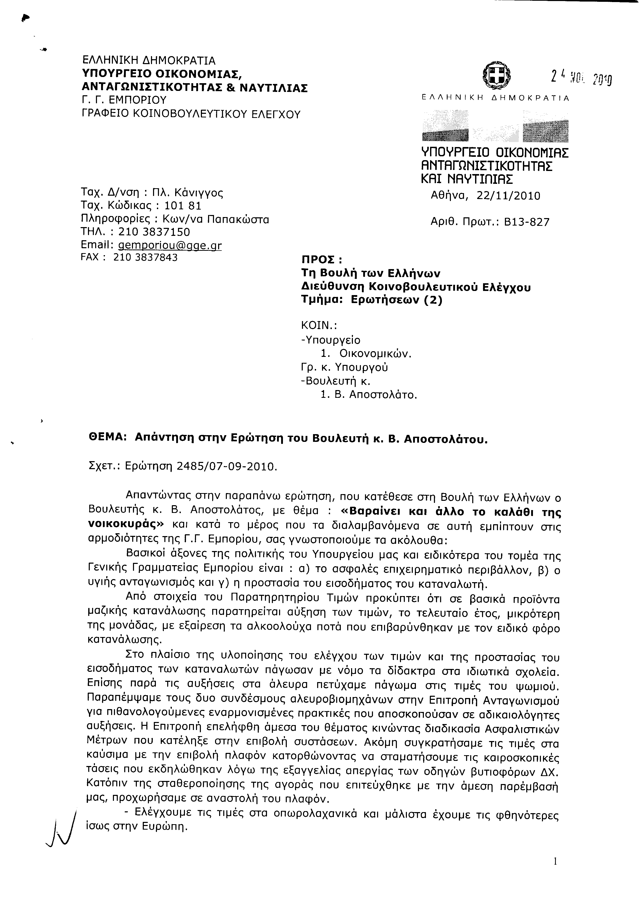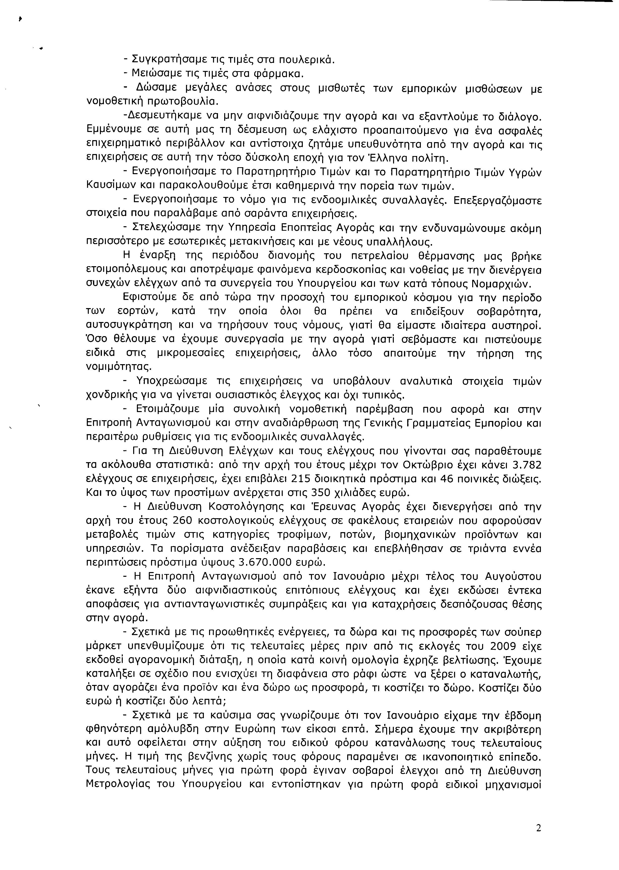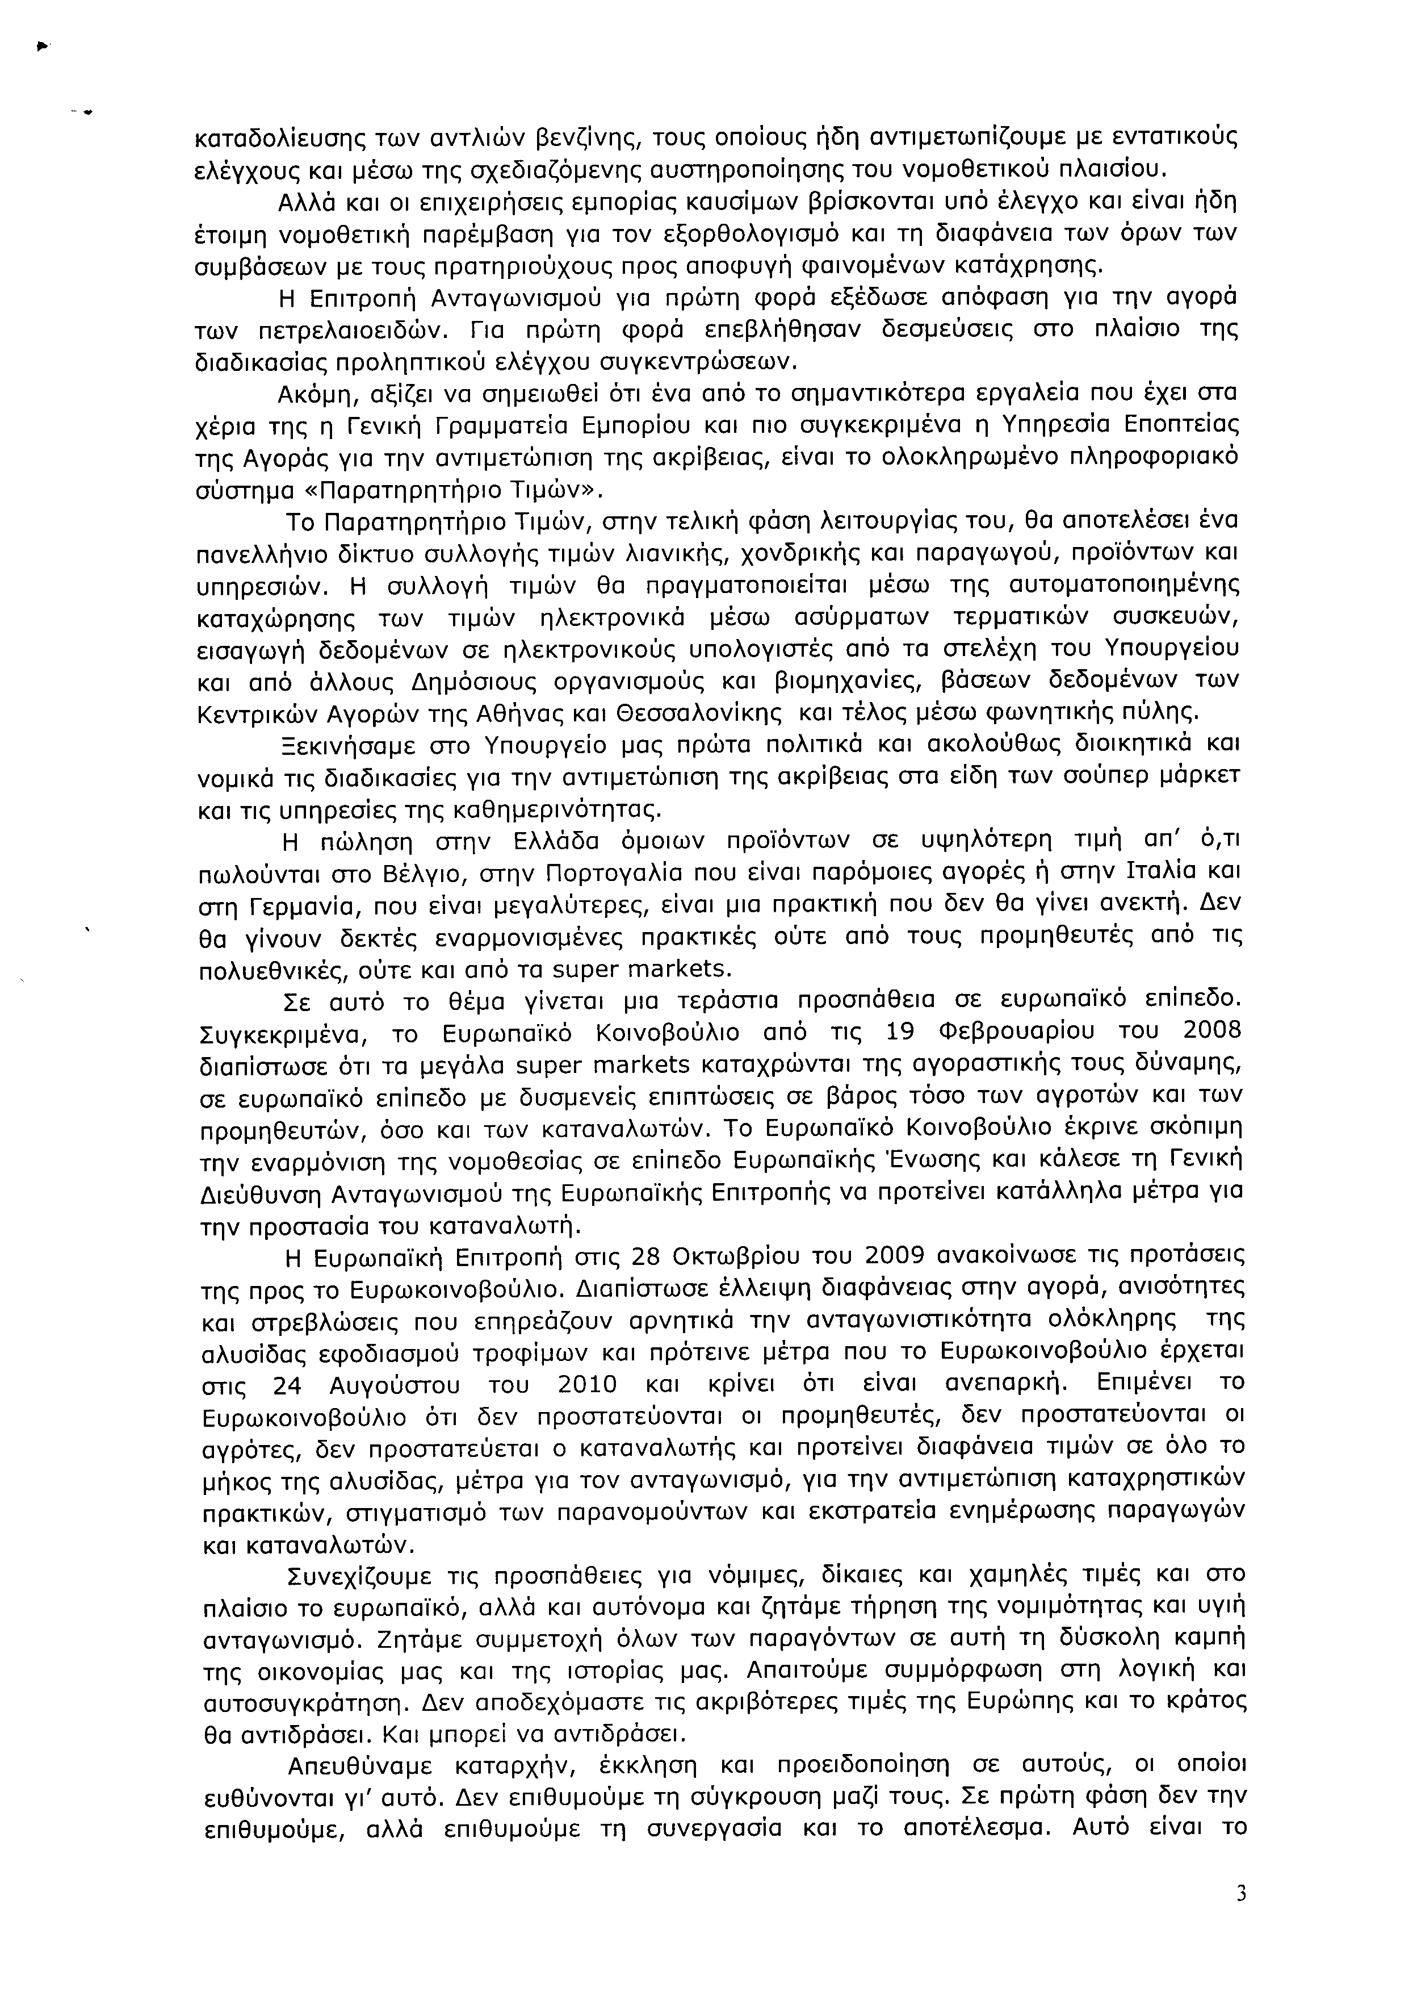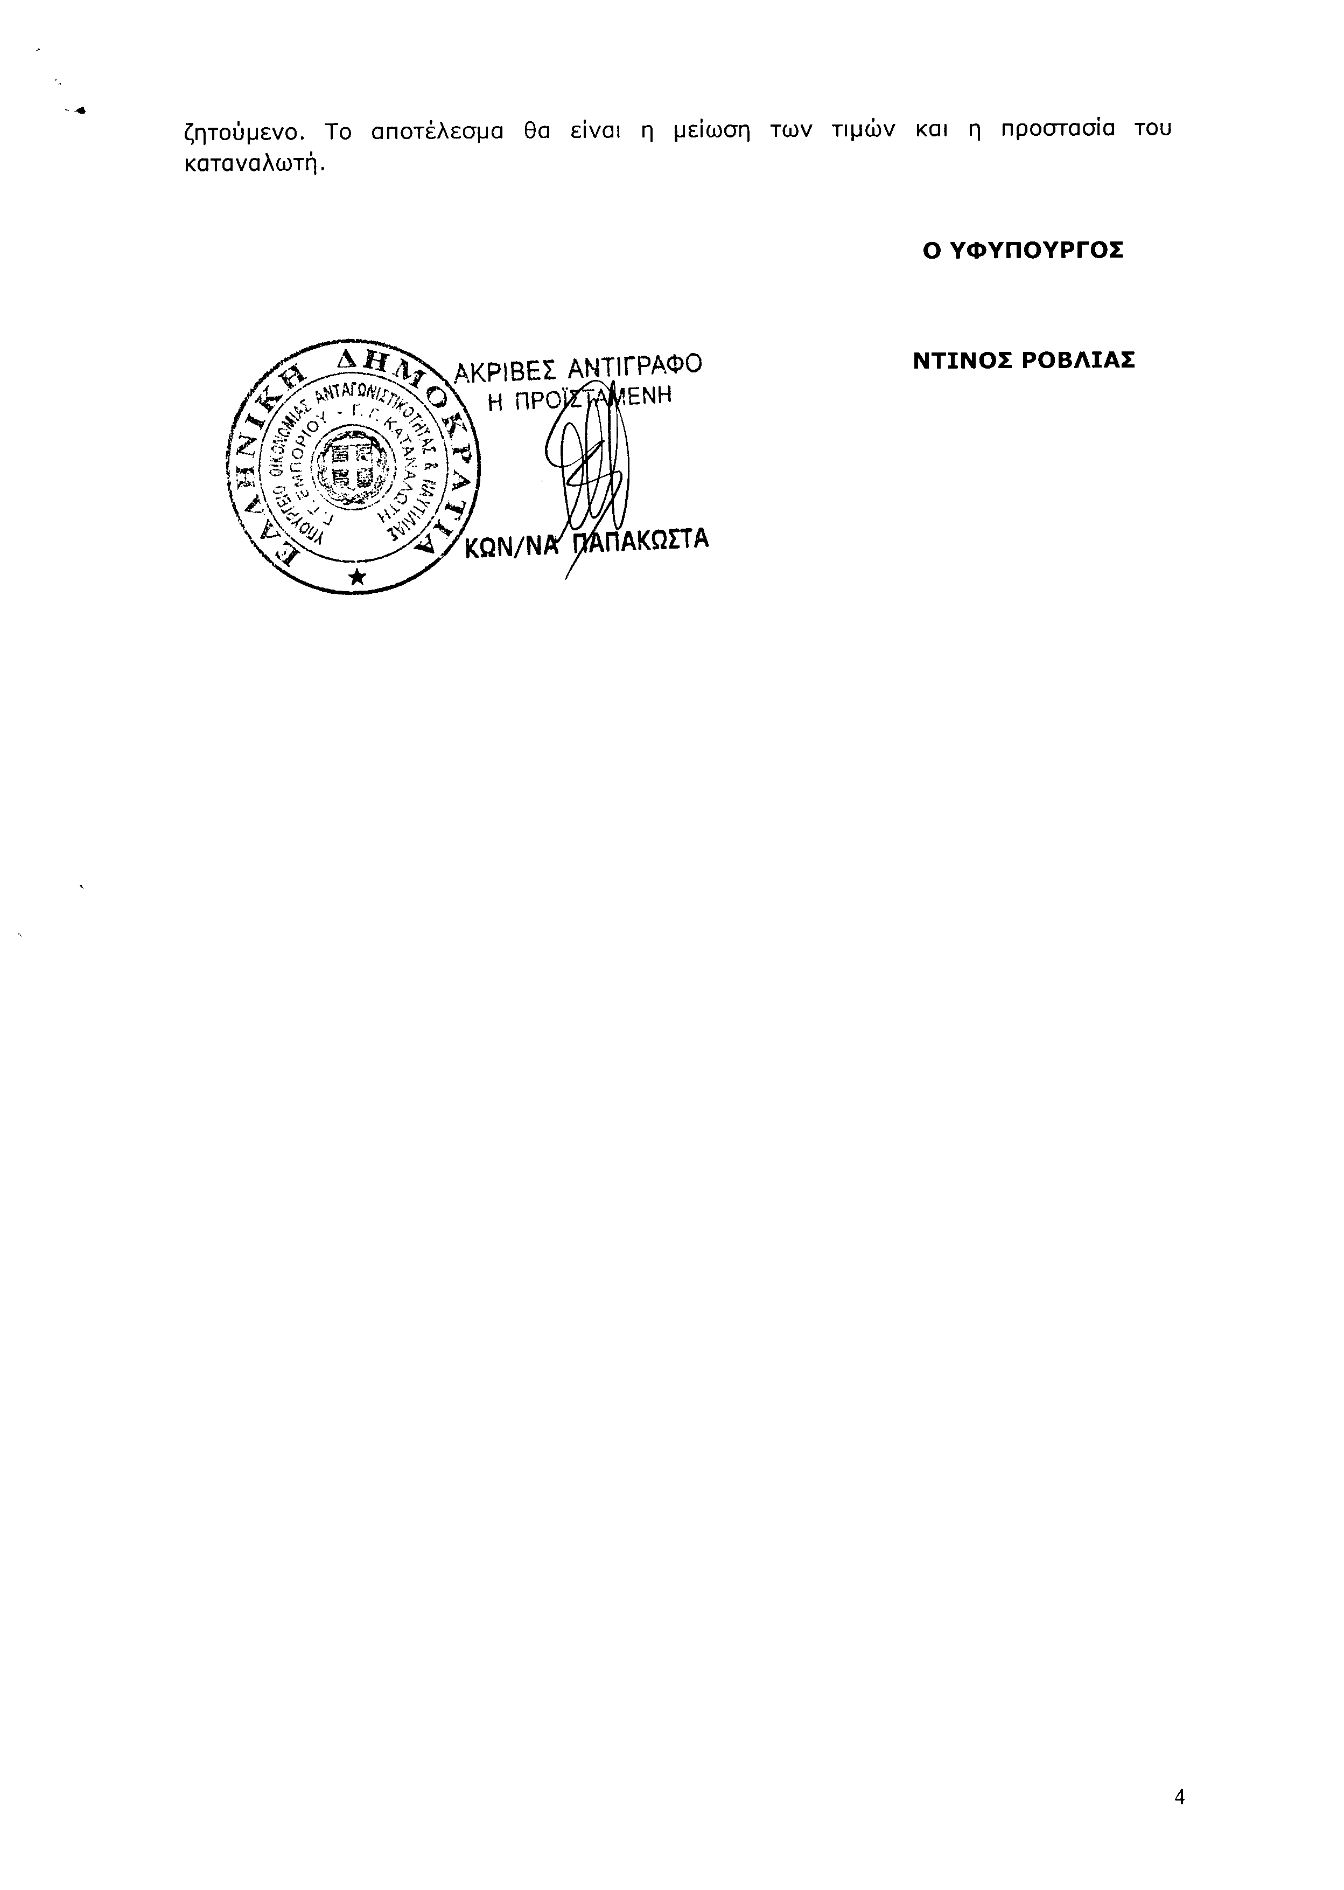
2. Στην με αριθμό 2710/13-09-2010 ερώτηση της Βουλευτού κ. Βόζεμπεργκ Ελισσάβετ (Ελίζα) δόθηκε με το υπ’ αριθμ. Βαθμός Προτερ.108010/22-11-2010 έγγραφο από την Αναπληρωτή Υπουργό Παιδείας, Διά Βίου Μάθησης και Θρησκευμάτων η ακόλουθη απάντηση:
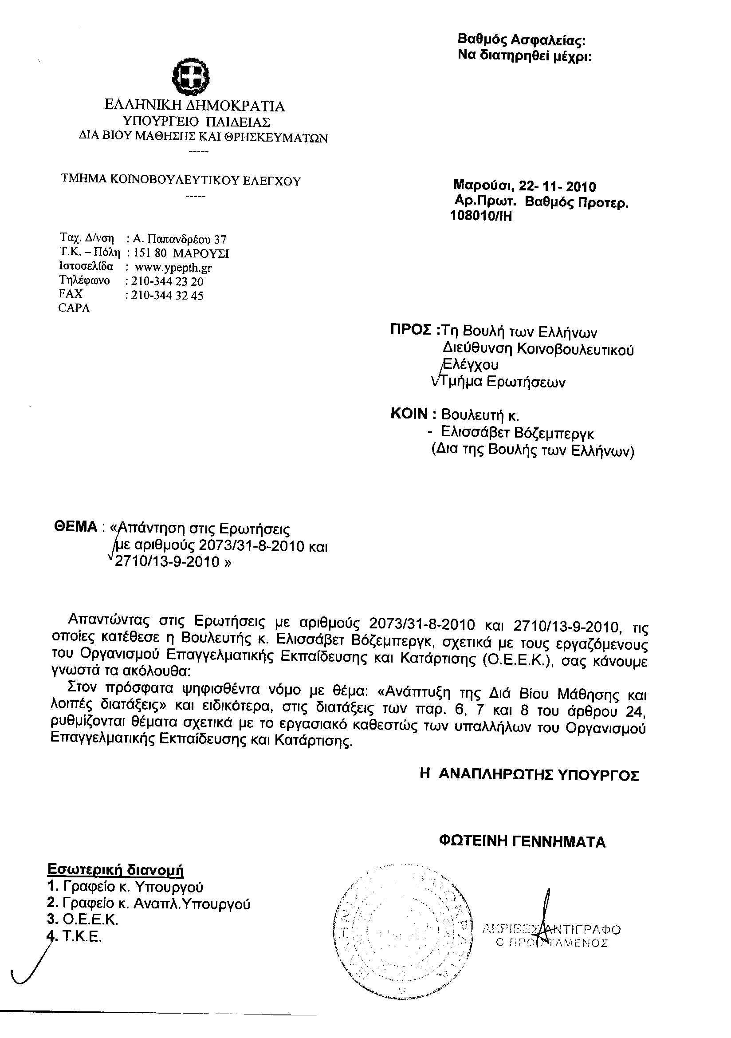
3. Στην με αριθμό 3266/23-09-2010 ερώτηση του Βουλευτή κ. Εμινίδη Σάββα δόθηκε με το υπ’ αριθμ. 223/22-11-2010 έγγραφο από τον Υπουργό Αγροτικής Ανάπτυξης και Τροφίμων η ακόλουθη απάντηση:
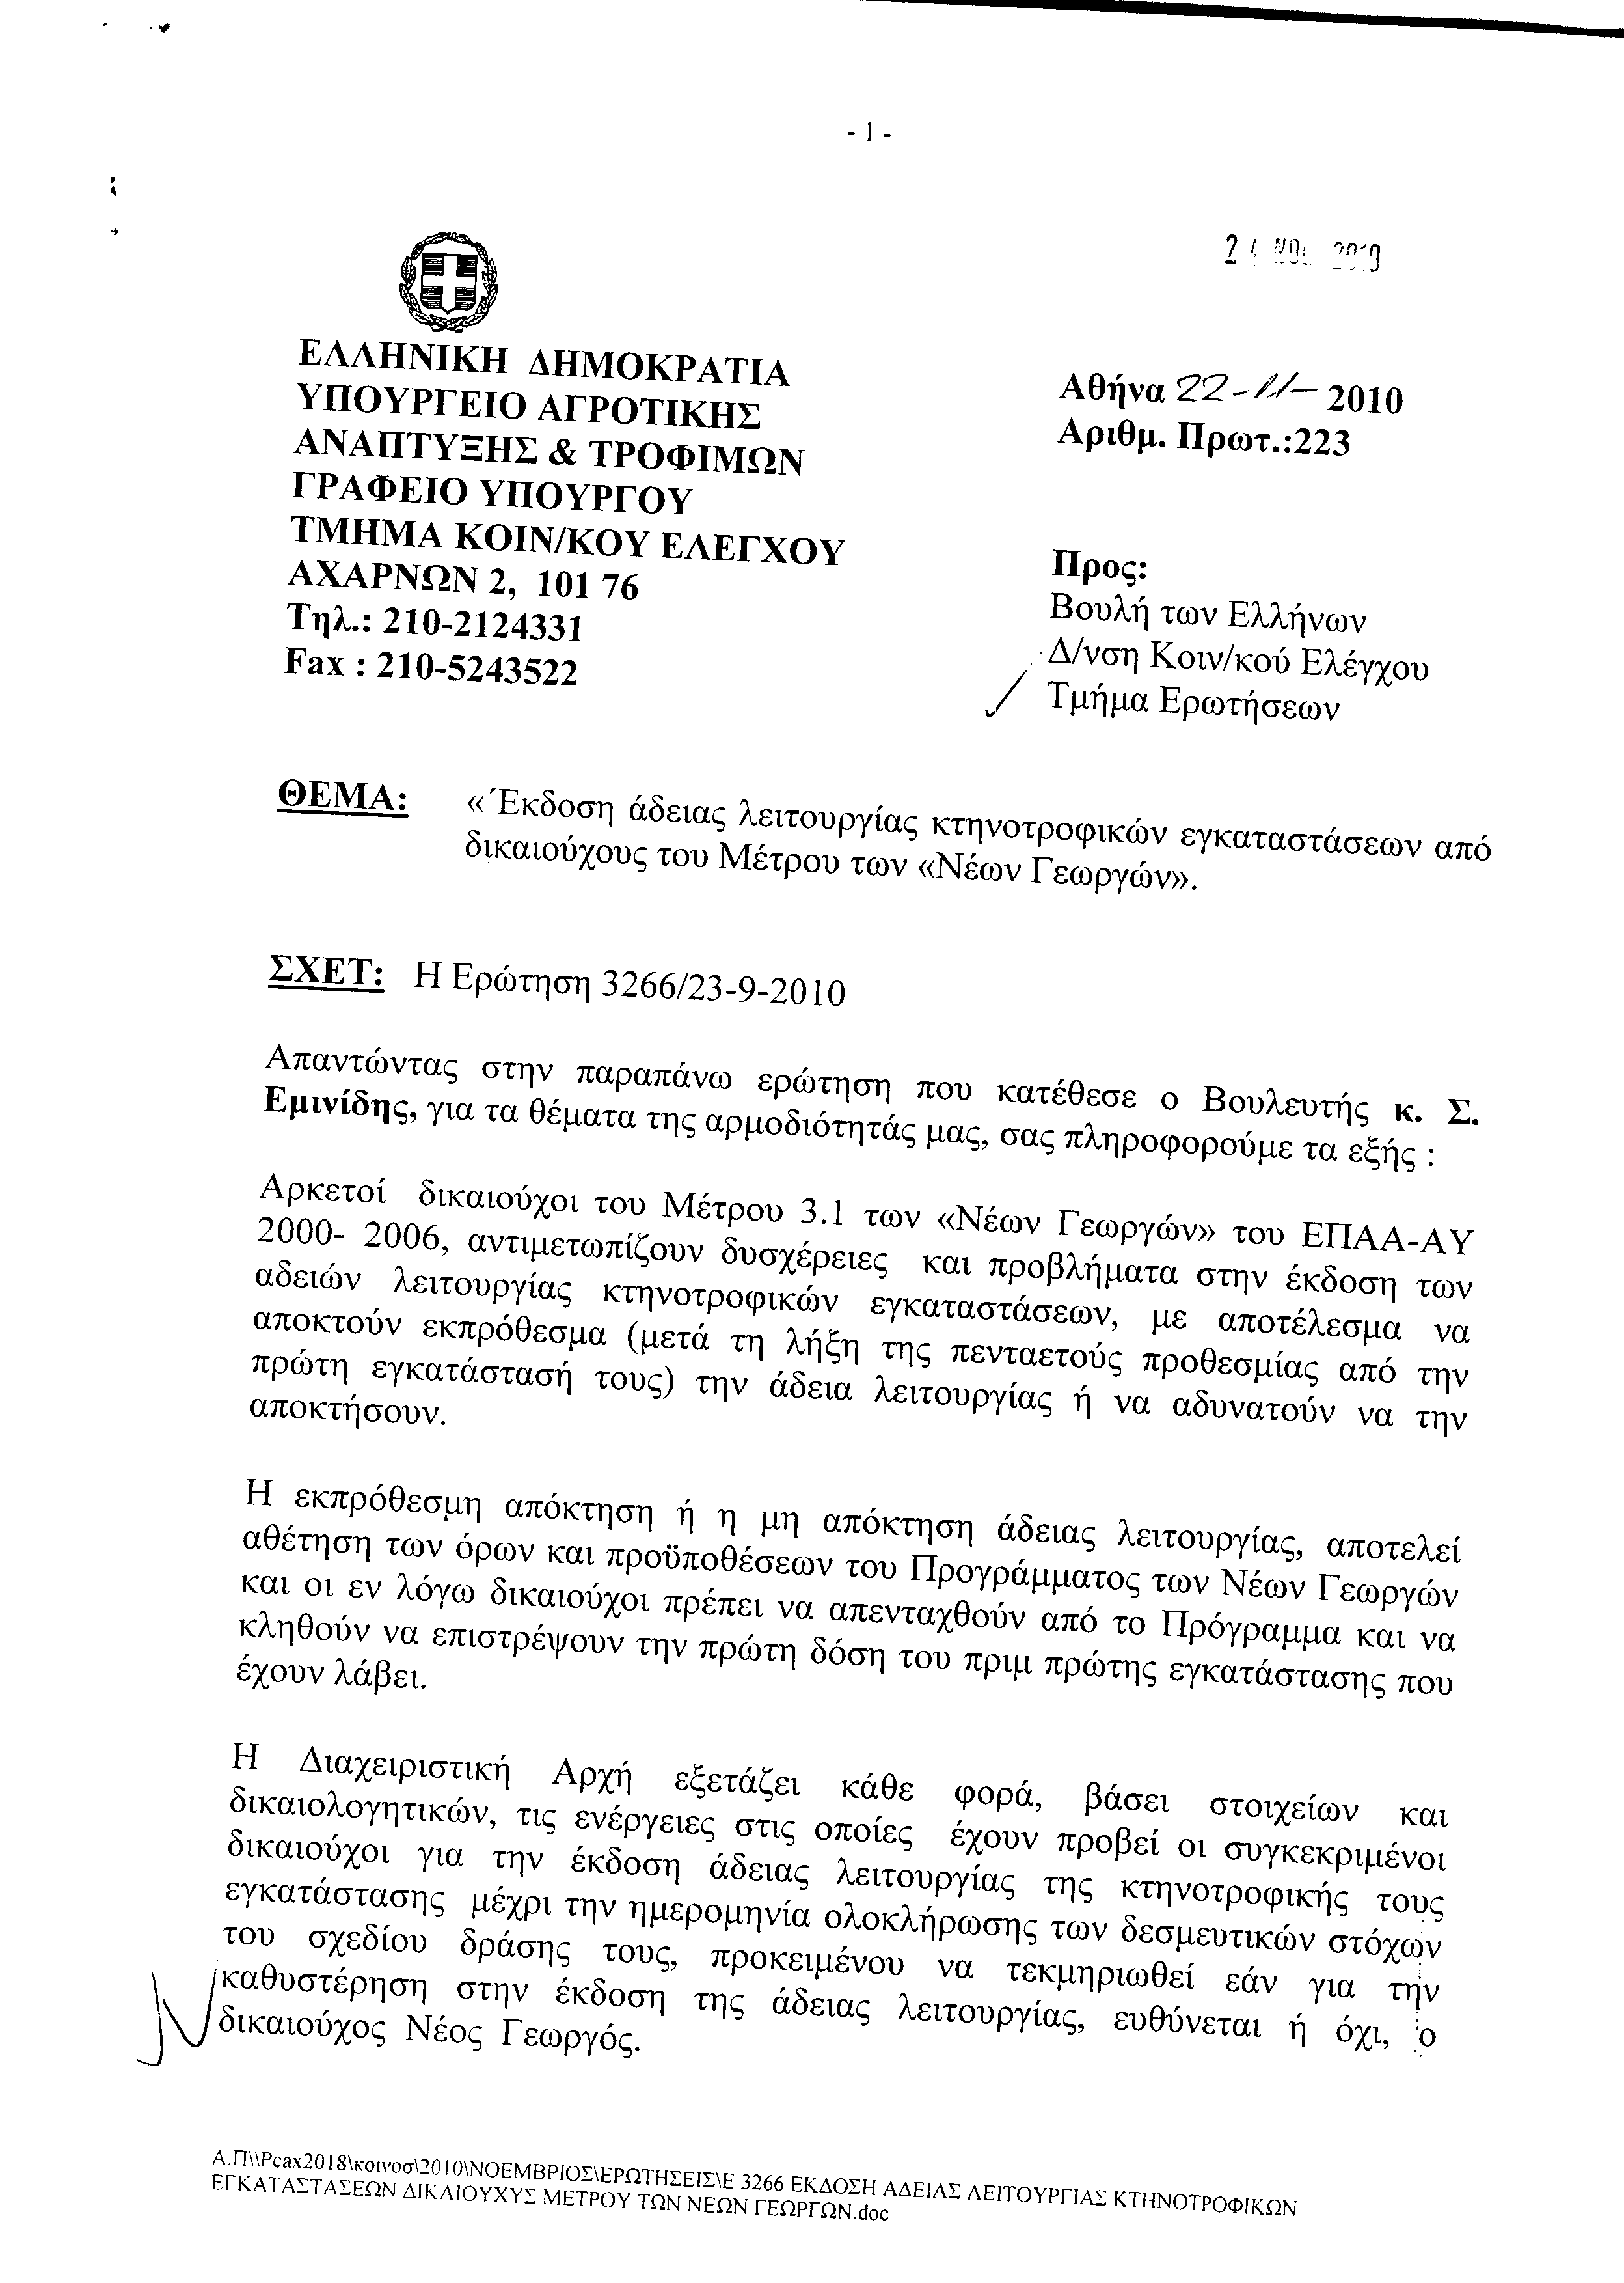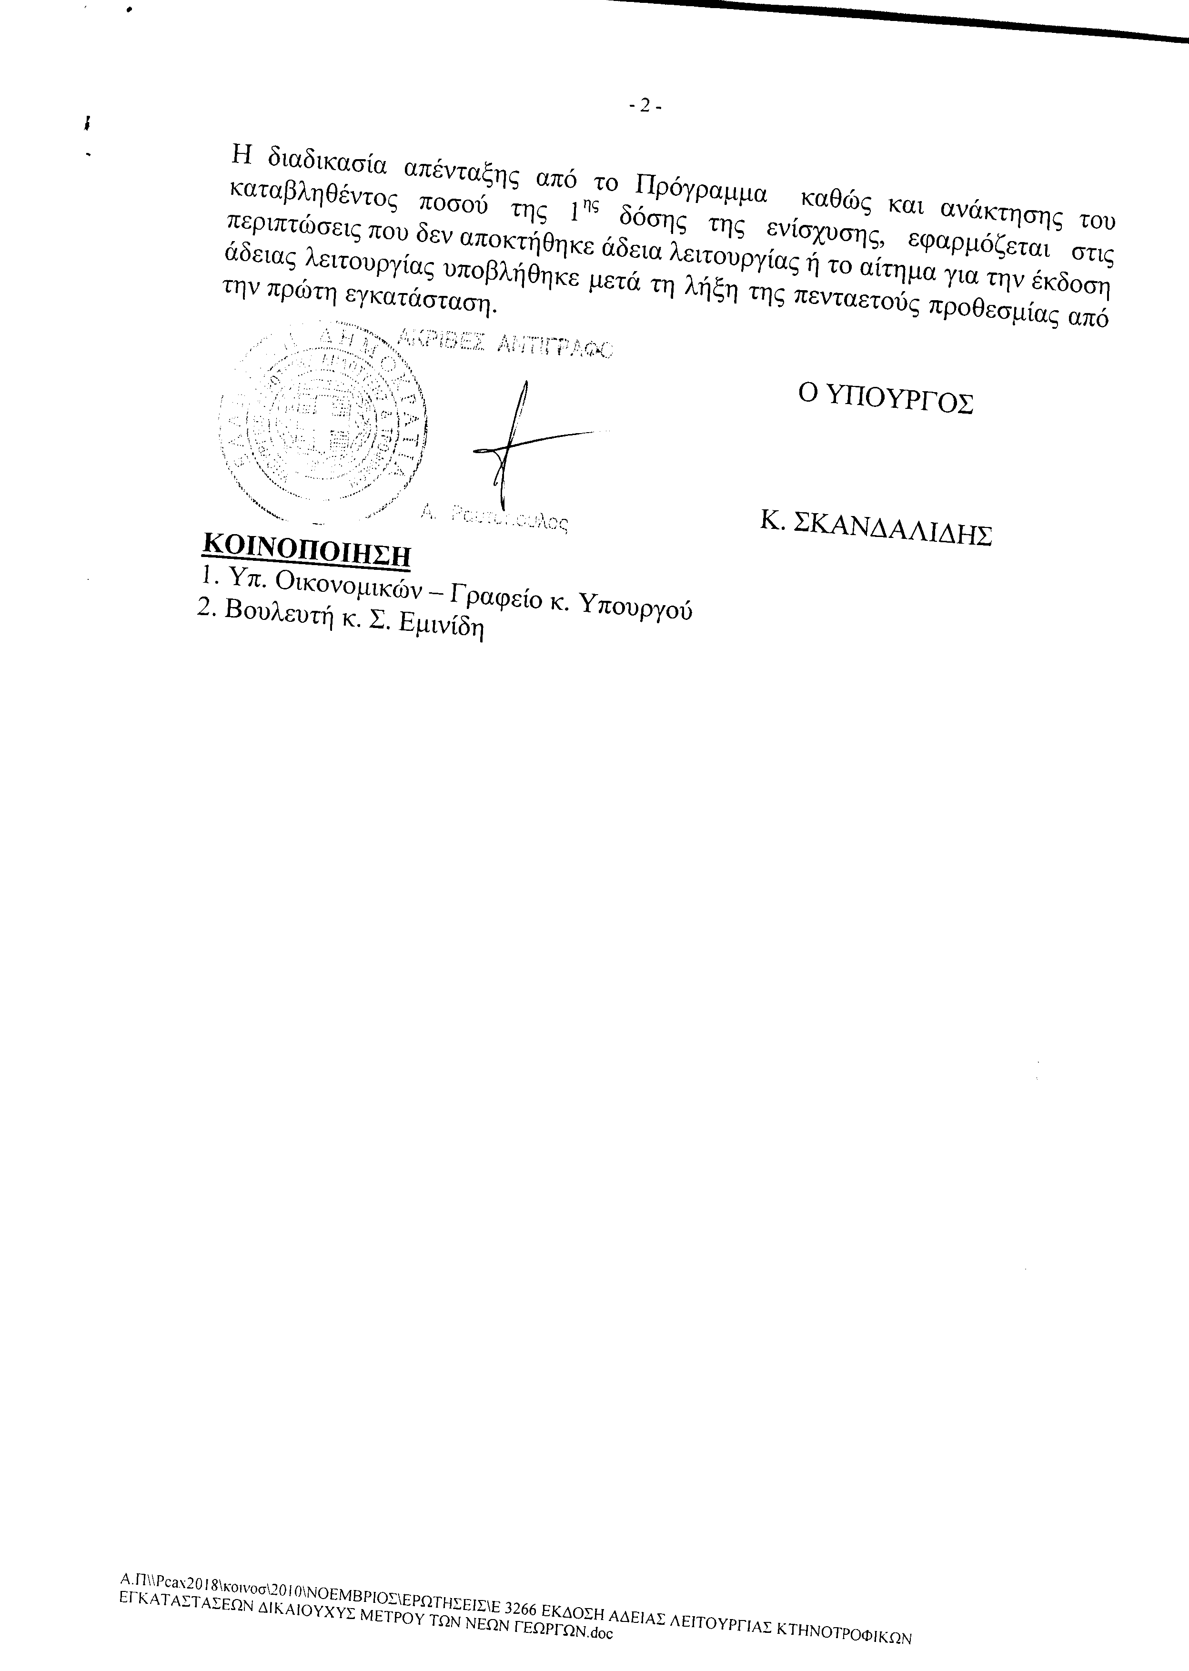
4. Στην με αριθμό 4689/07-10-2010 ερώτηση του Βουλευτή κ. Καρασμάνη Γεωργίου δόθηκε με το υπ’ αριθμ. 279/22-11-2010 έγγραφο από τον Υπουργό Αγροτικής Ανάπτυξης και Τροφίμων η ακόλουθη απάντηση:
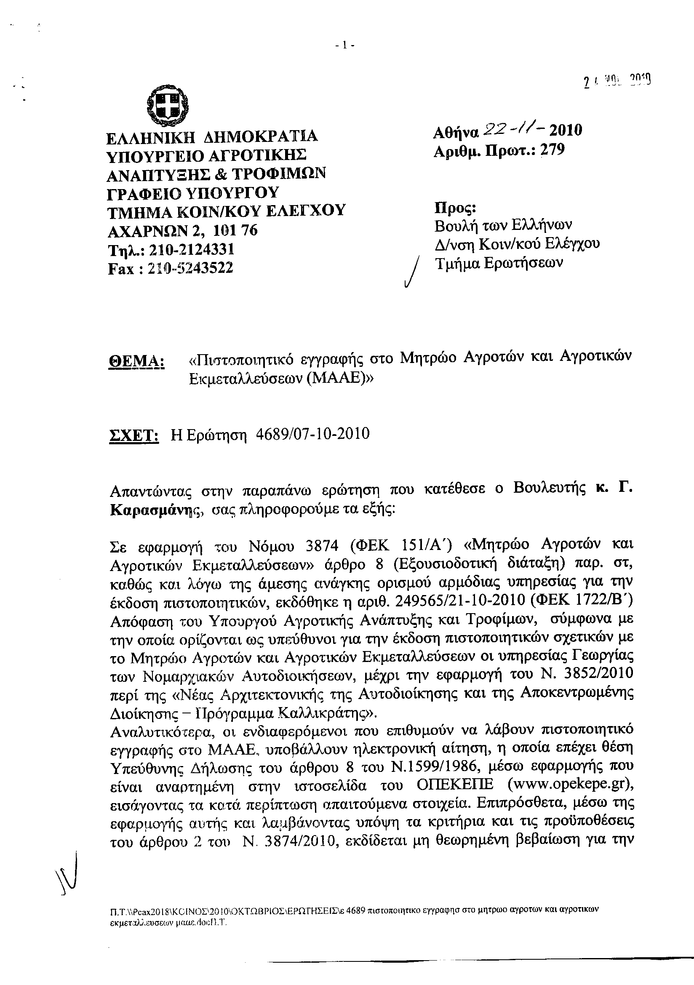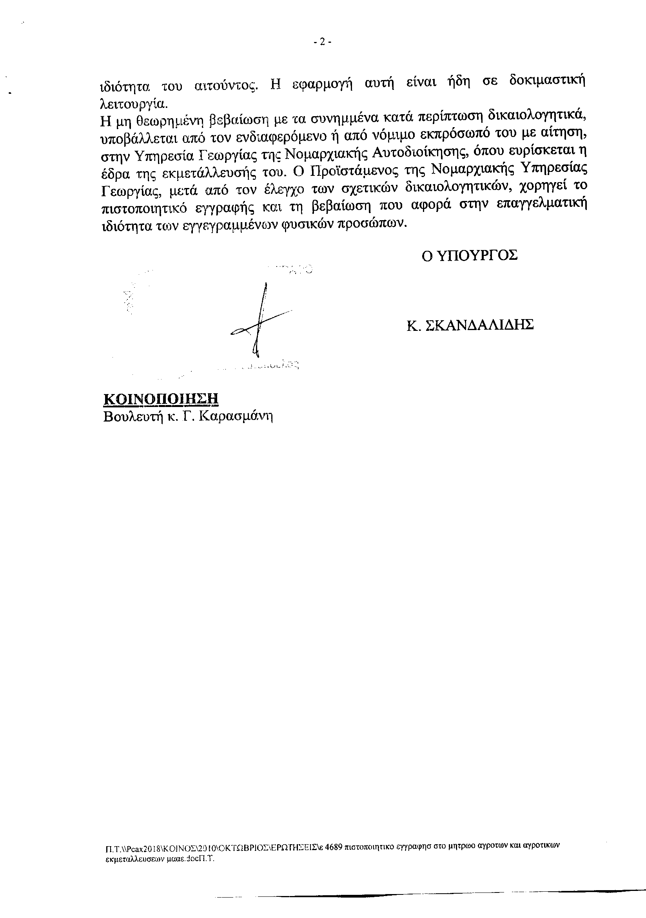
5. Στην με αριθμό 4968/13-10-2010 ερώτηση του Βουλευτή κ. Νικολόπουλου Νικόλαου δόθηκε με το υπ’ αριθμ. Β13-835/22-11-2010 έγγραφο από τον Υφυπουργό Οικονομίας, Ανταγωνιστικότητας και Ναυτιλίας η ακόλουθη απάντηση:
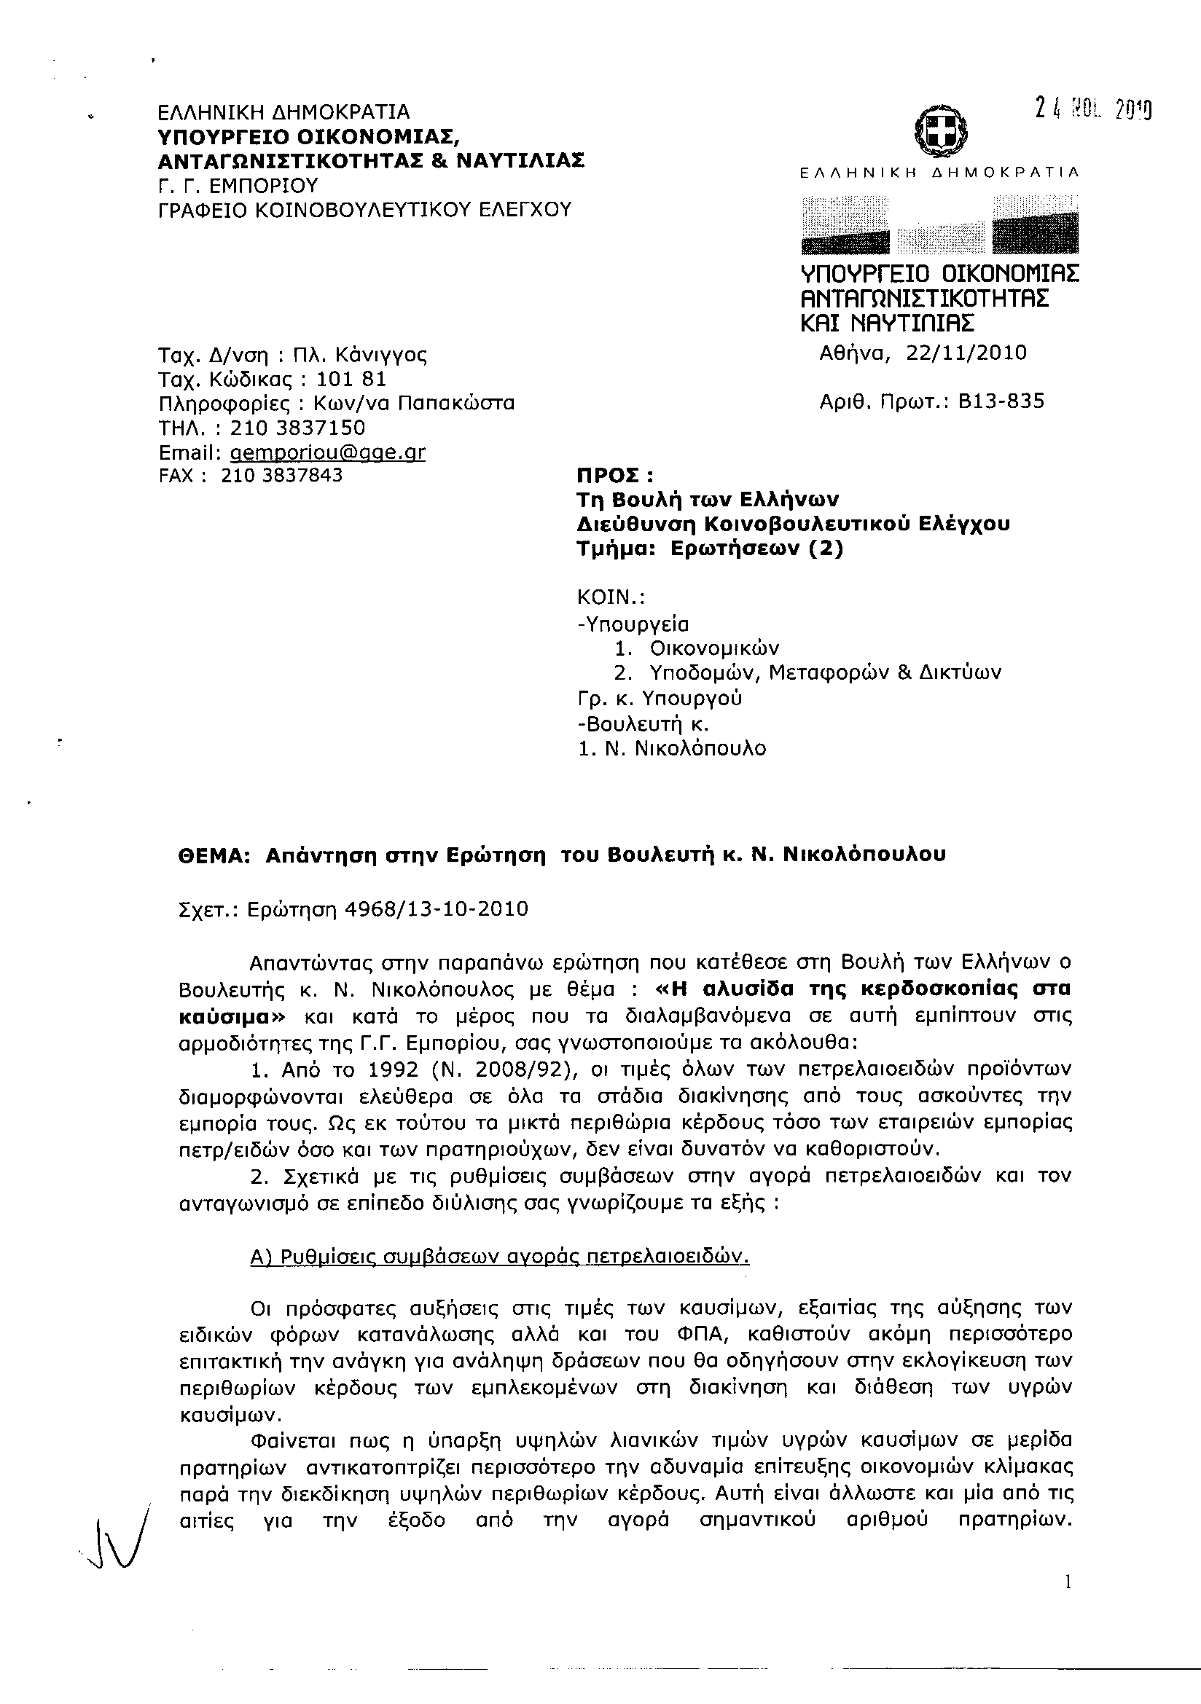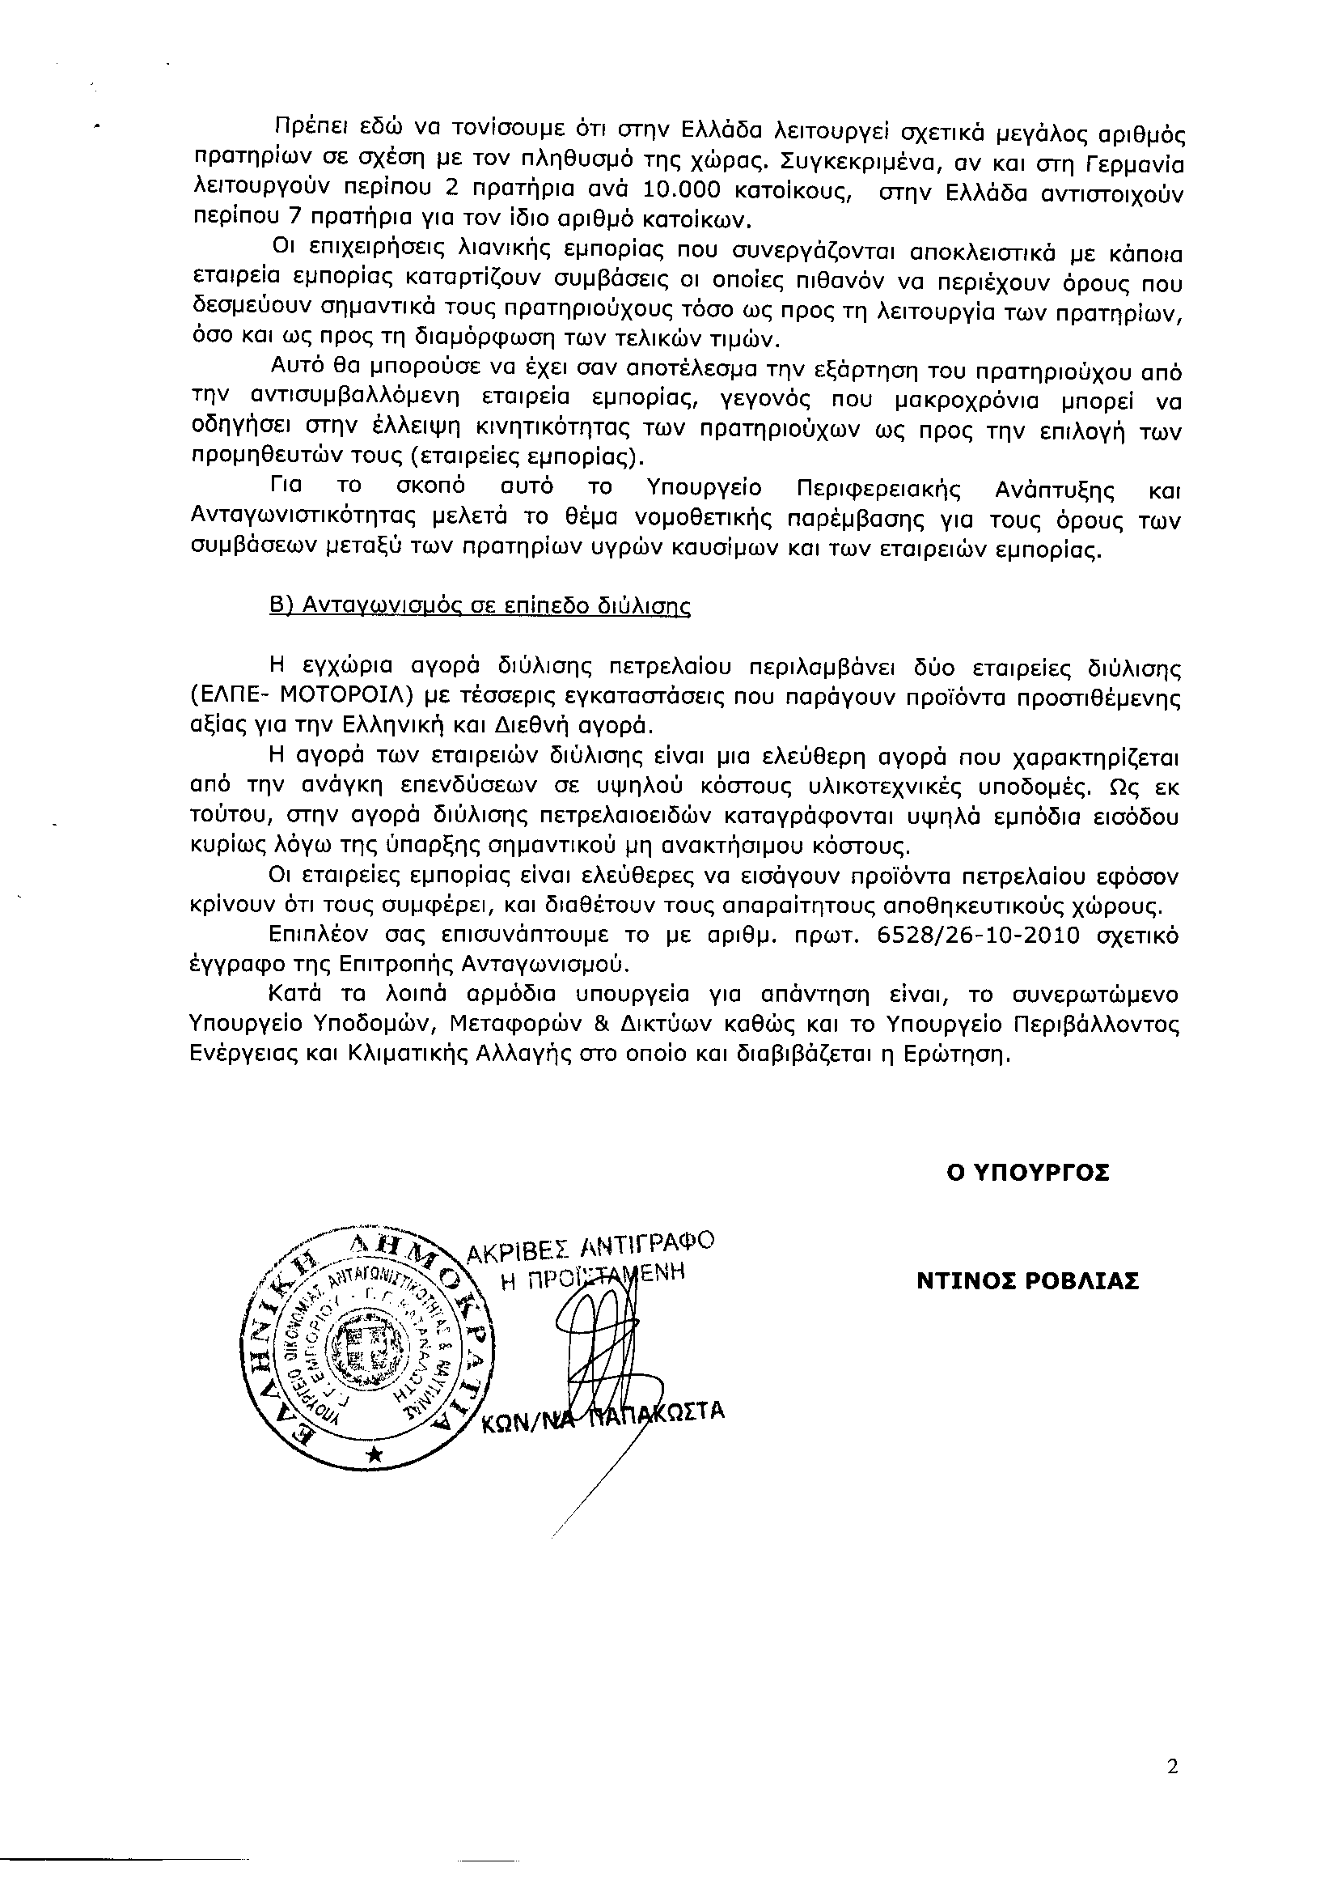
6. Στην με αριθμό 4991/14-10-2010 ερώτηση της Βουλευτού κ. Γιαννακοπούλου Κωνσταντίνα δόθηκε με το υπ’ αριθμ. Β13-836-22-11-2010 έγγραφο από τον Υφυπουργό Οικονομίας, Ανταγωνιστικότητας και Ναυτιλίας η ακόλουθη απάντηση:
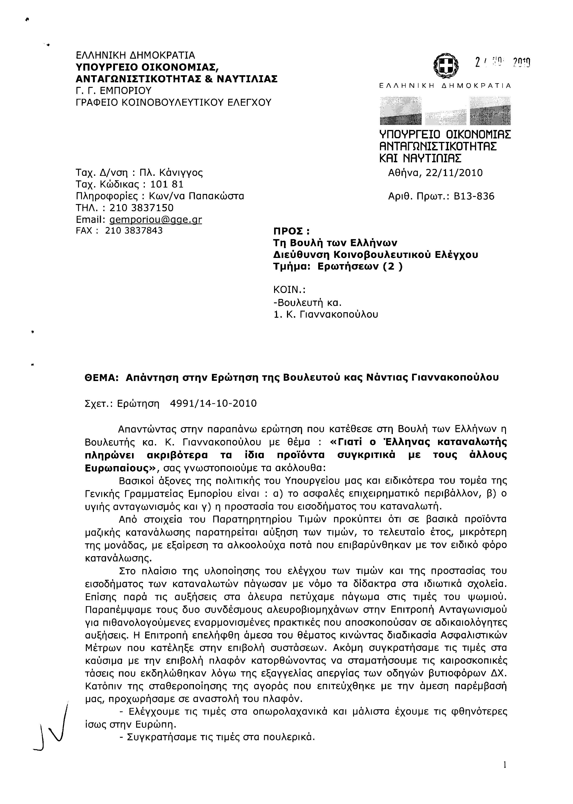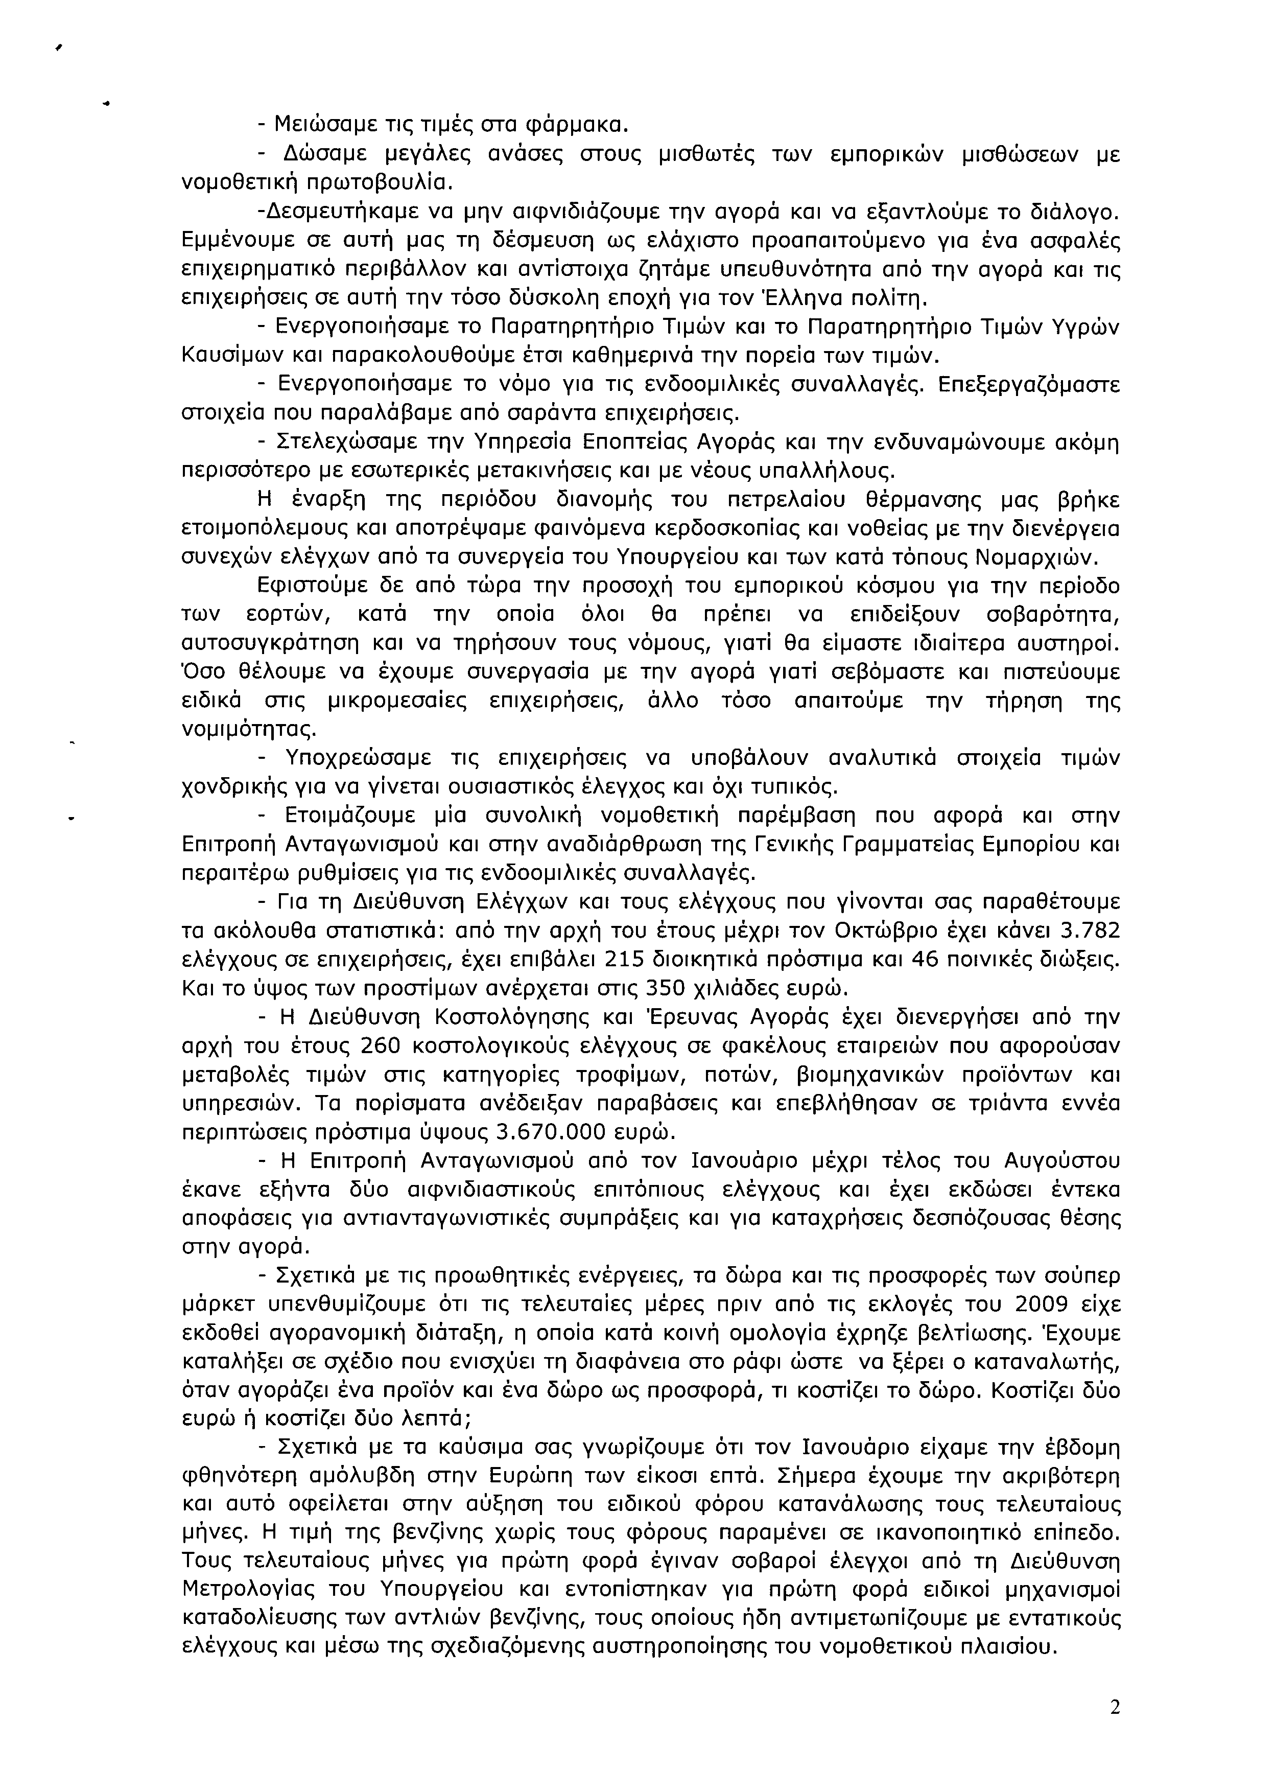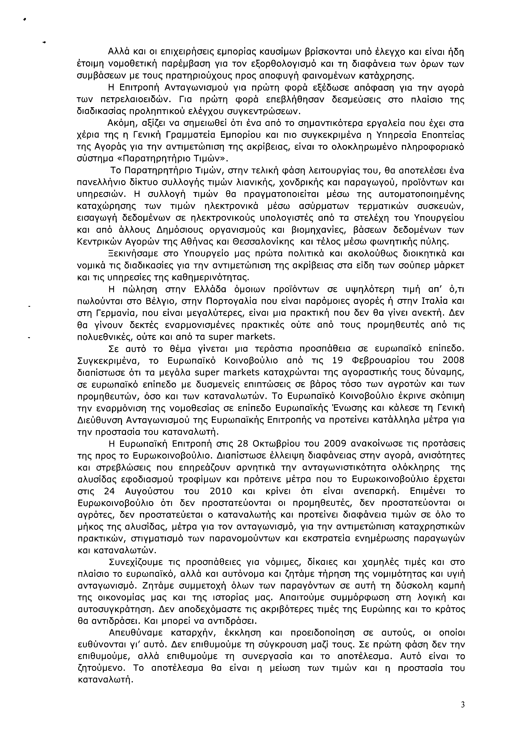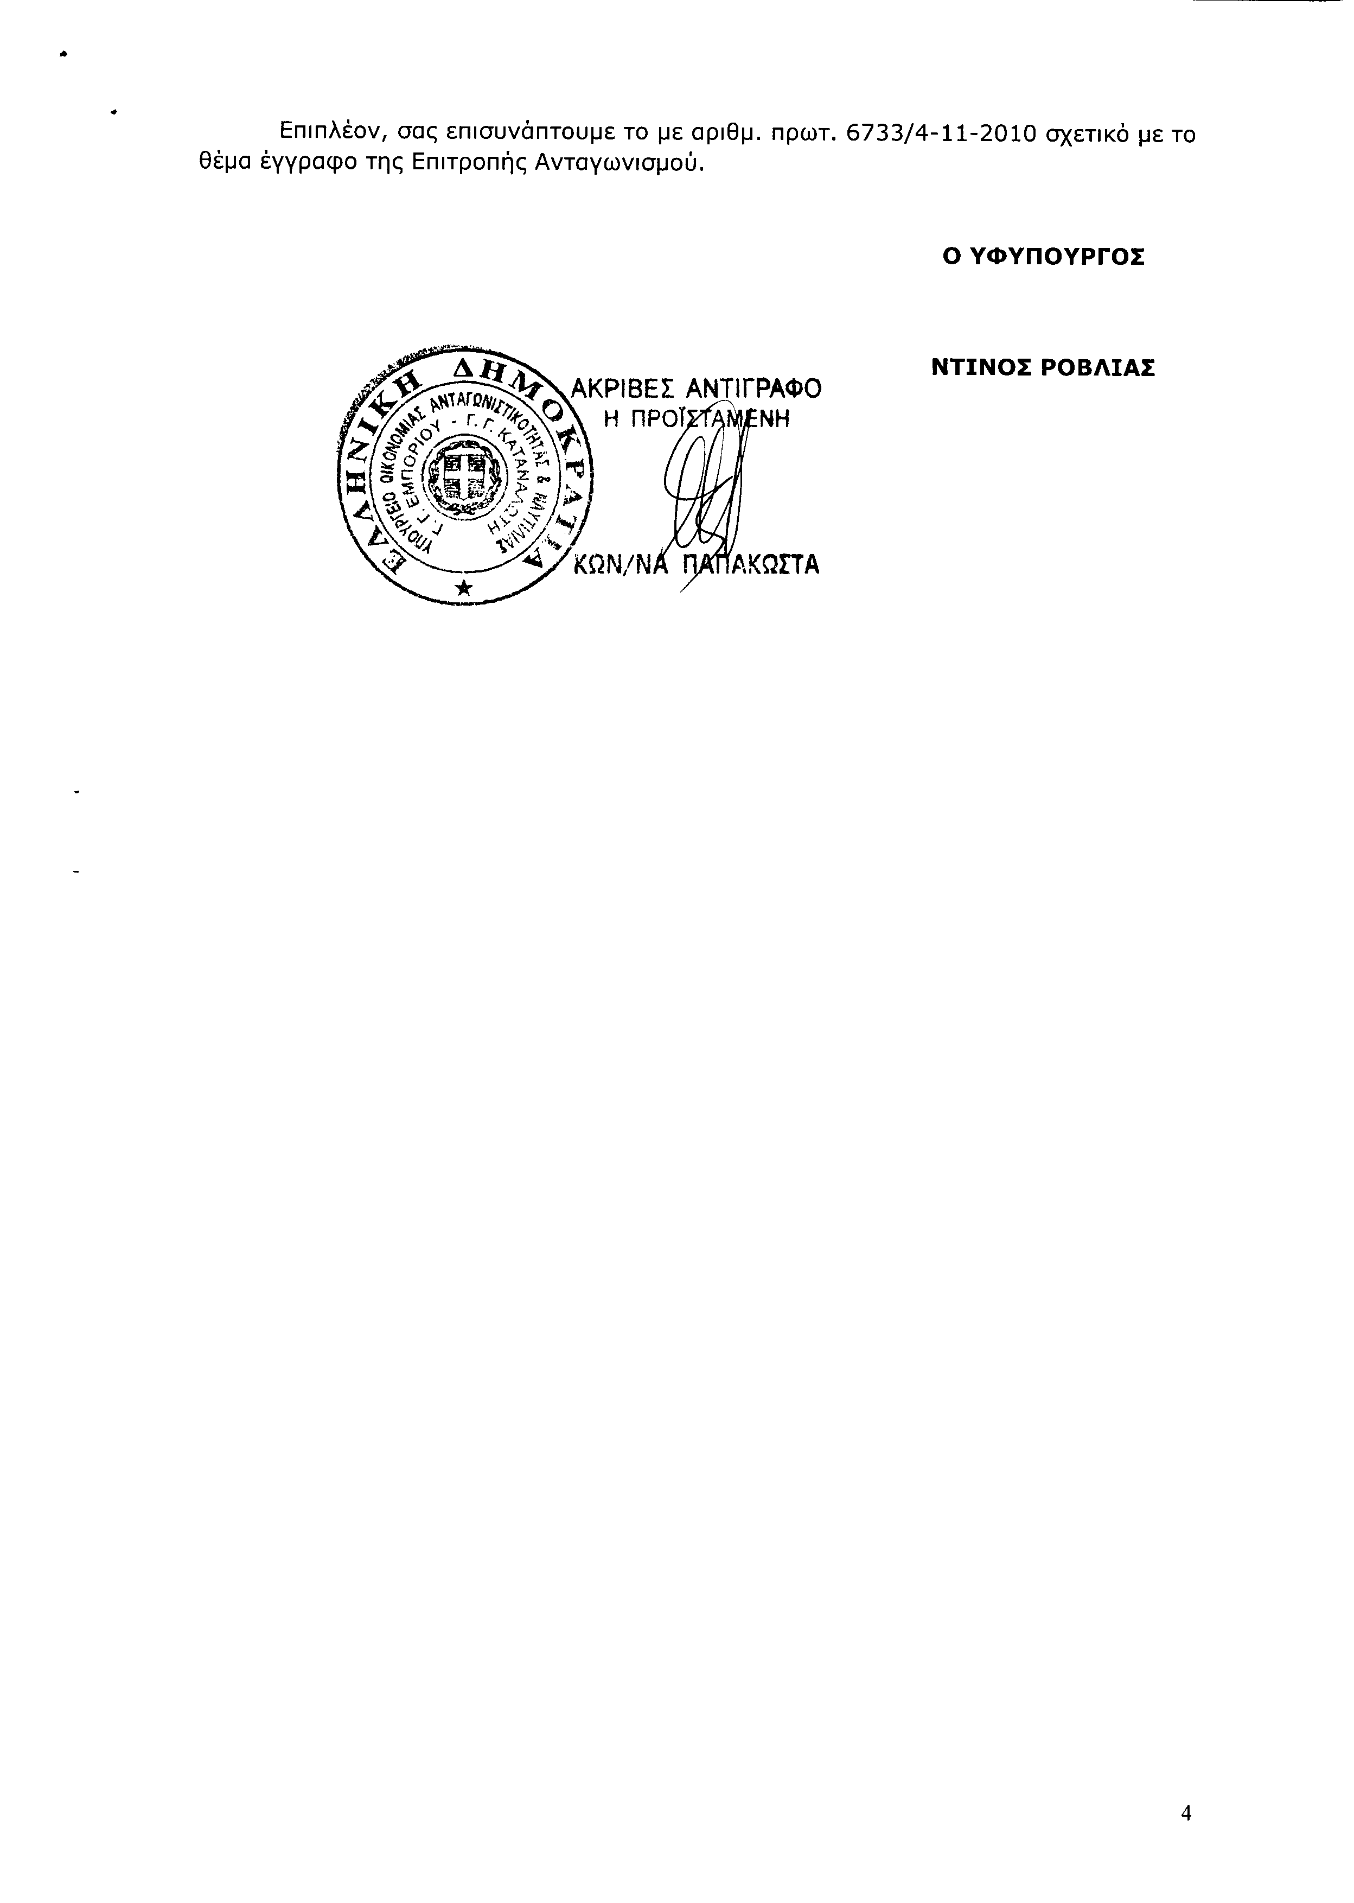
7. Στην με αριθμό 5110/18-10-2010 ερώτηση του Βουλευτή κ. Αποστολάτου Βαΐτση δόθηκε με το υπ’ αριθμ. 315/22-11-2010 έγγραφο από τον Υπουργό Αγροτικής Ανάπτυξης και Τροφίμων η ακόλουθη απάντηση:
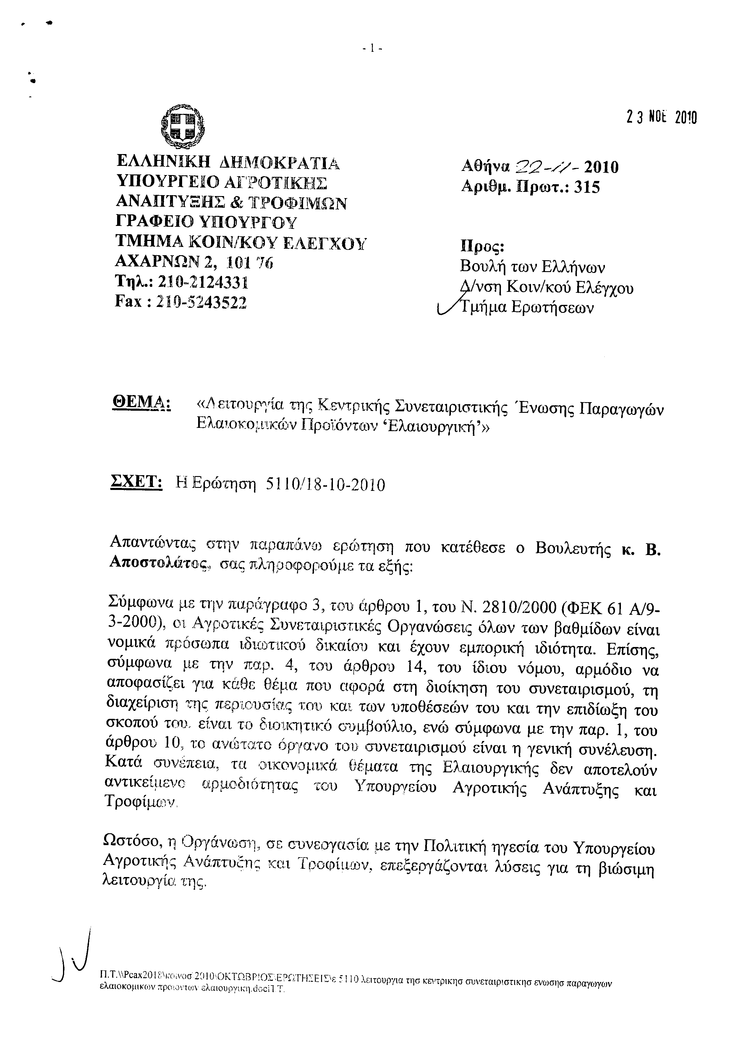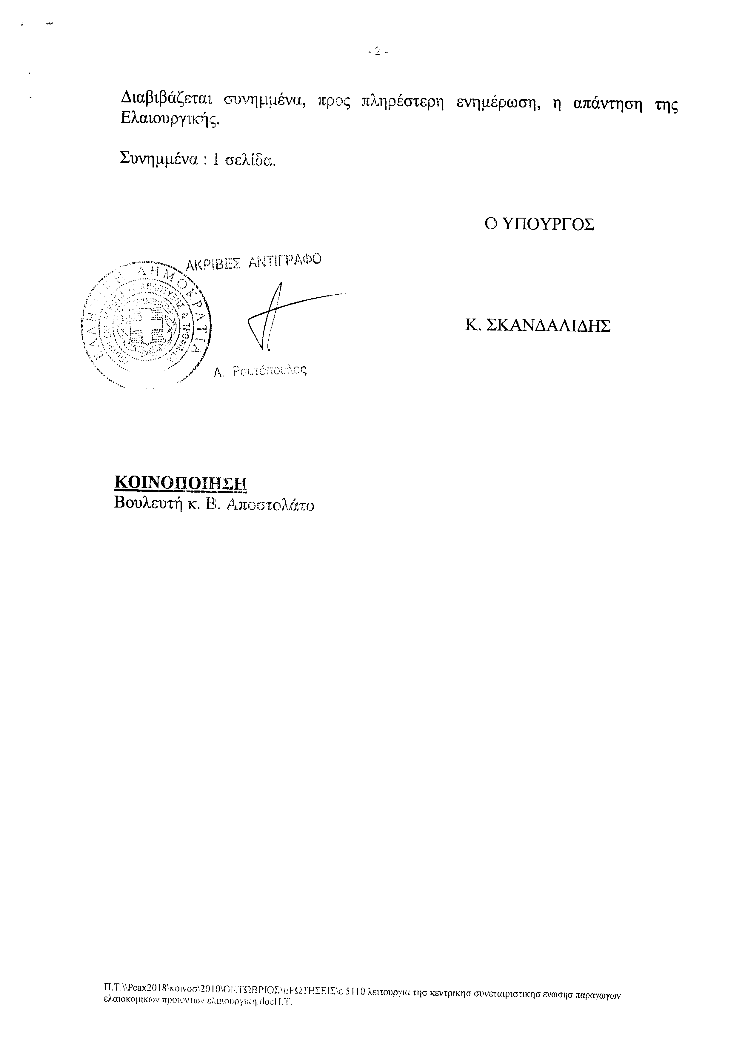
8. Στην με αριθμό 5263/20-10-2010 ερώτηση του Βουλευτή κ. Νικολόπουλου Νικολάου δόθηκε με το υπ αριθμ. 323/22-11-2010 έγγραφο από τον Υπουργό Αγροτικής Ανάπτυξης και Τροφίμων η ακόλουθη απάντηση:
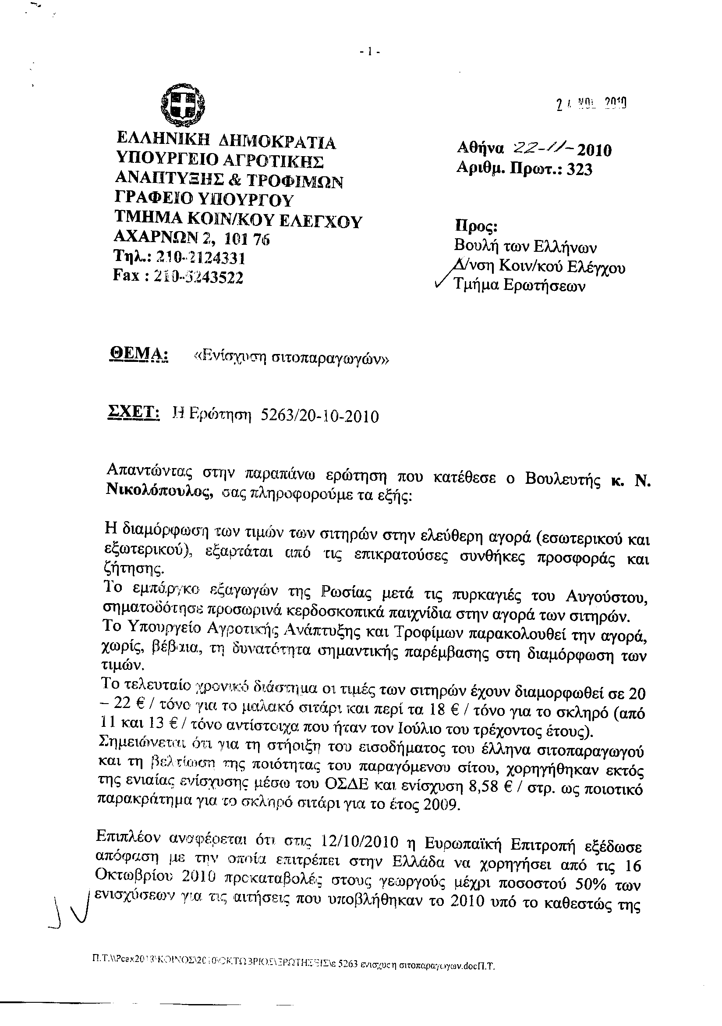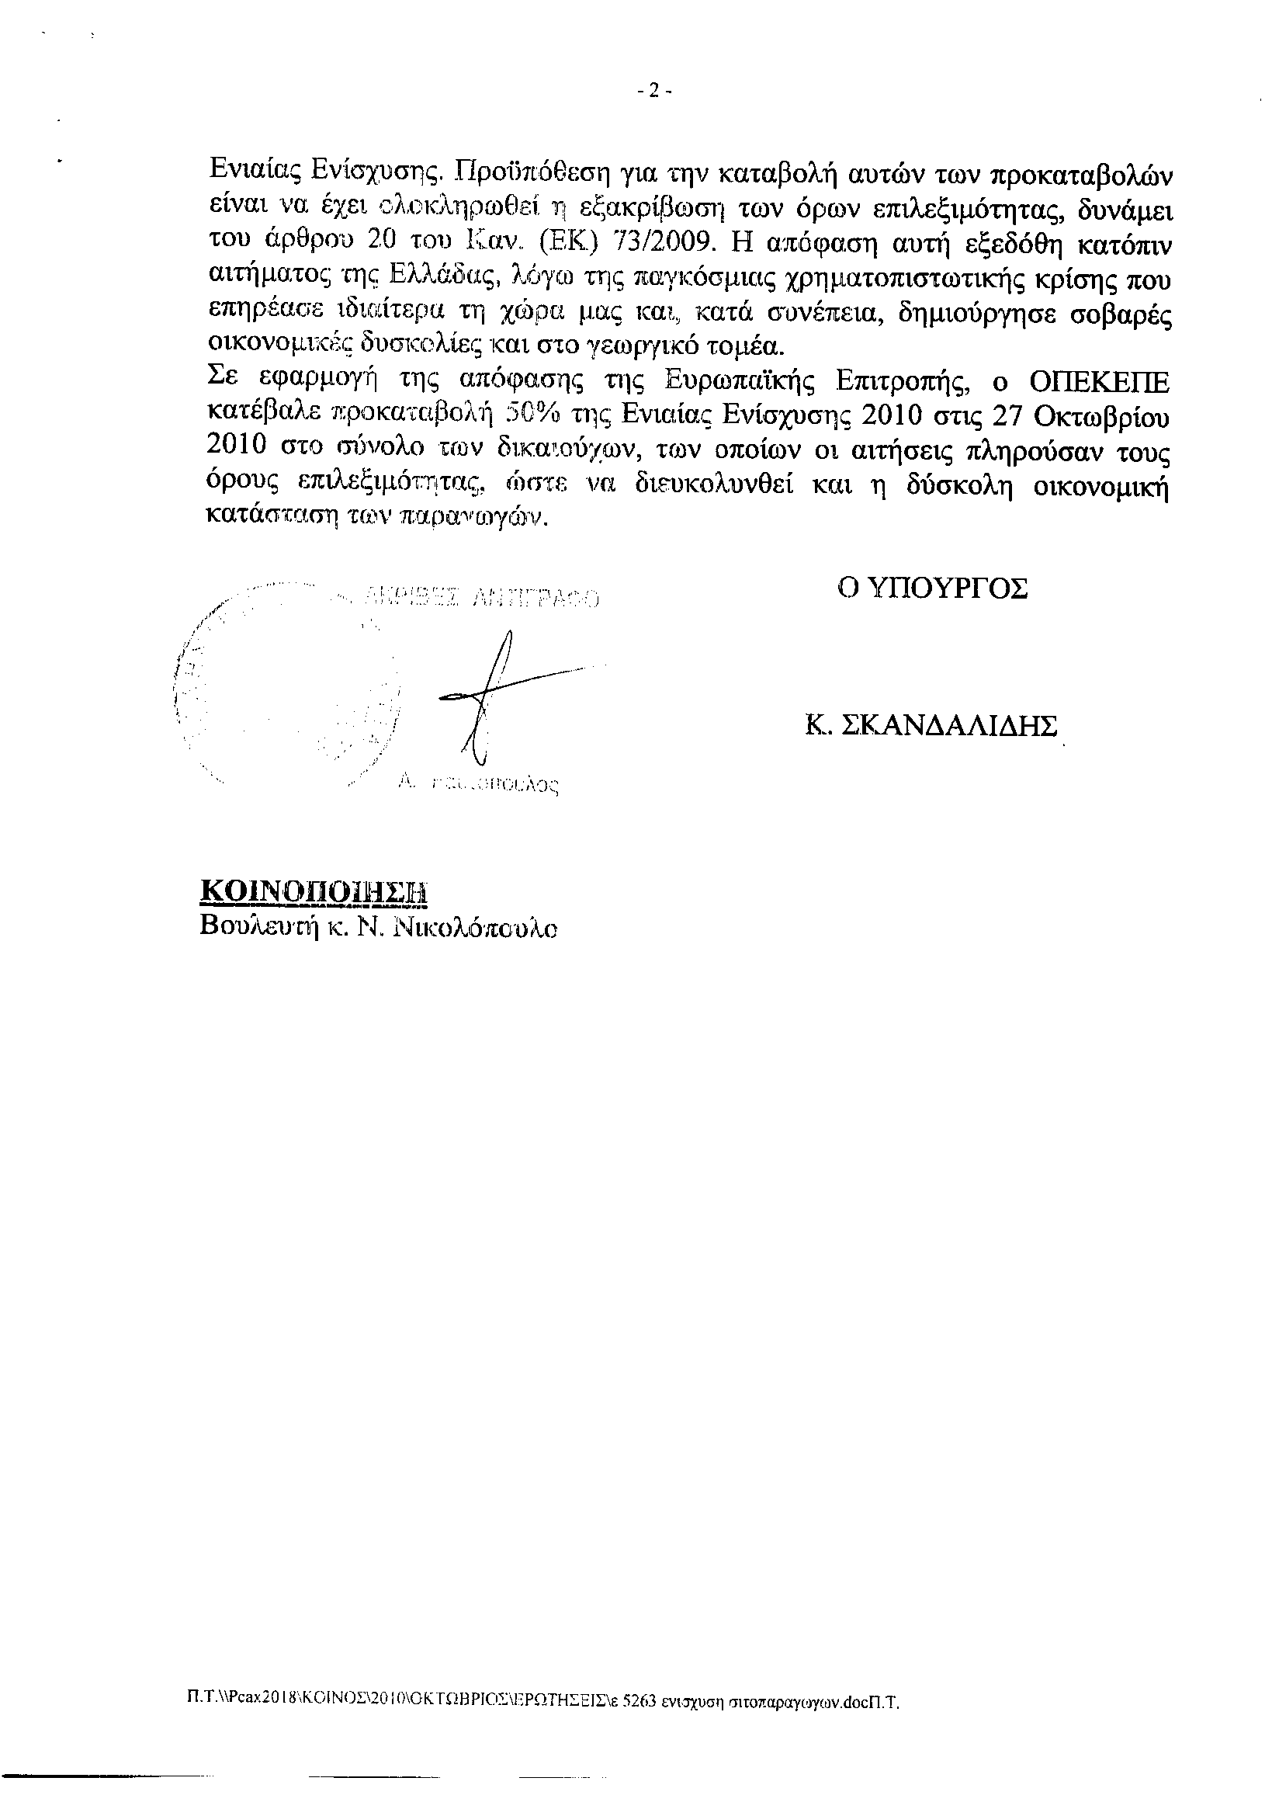
9. Στην με αριθμό 5600/27-10-2010 ερώτηση του Βουλευτή κ. Γιουματζίδη Βασιλείου δόθηκε με το υπ αριθμ. 354-22-11-2010 έγγραφο από τον Υπουργό Αγροτικής Ανάπτυξης και Τροφίμων η ακόλουθη απάντηση:
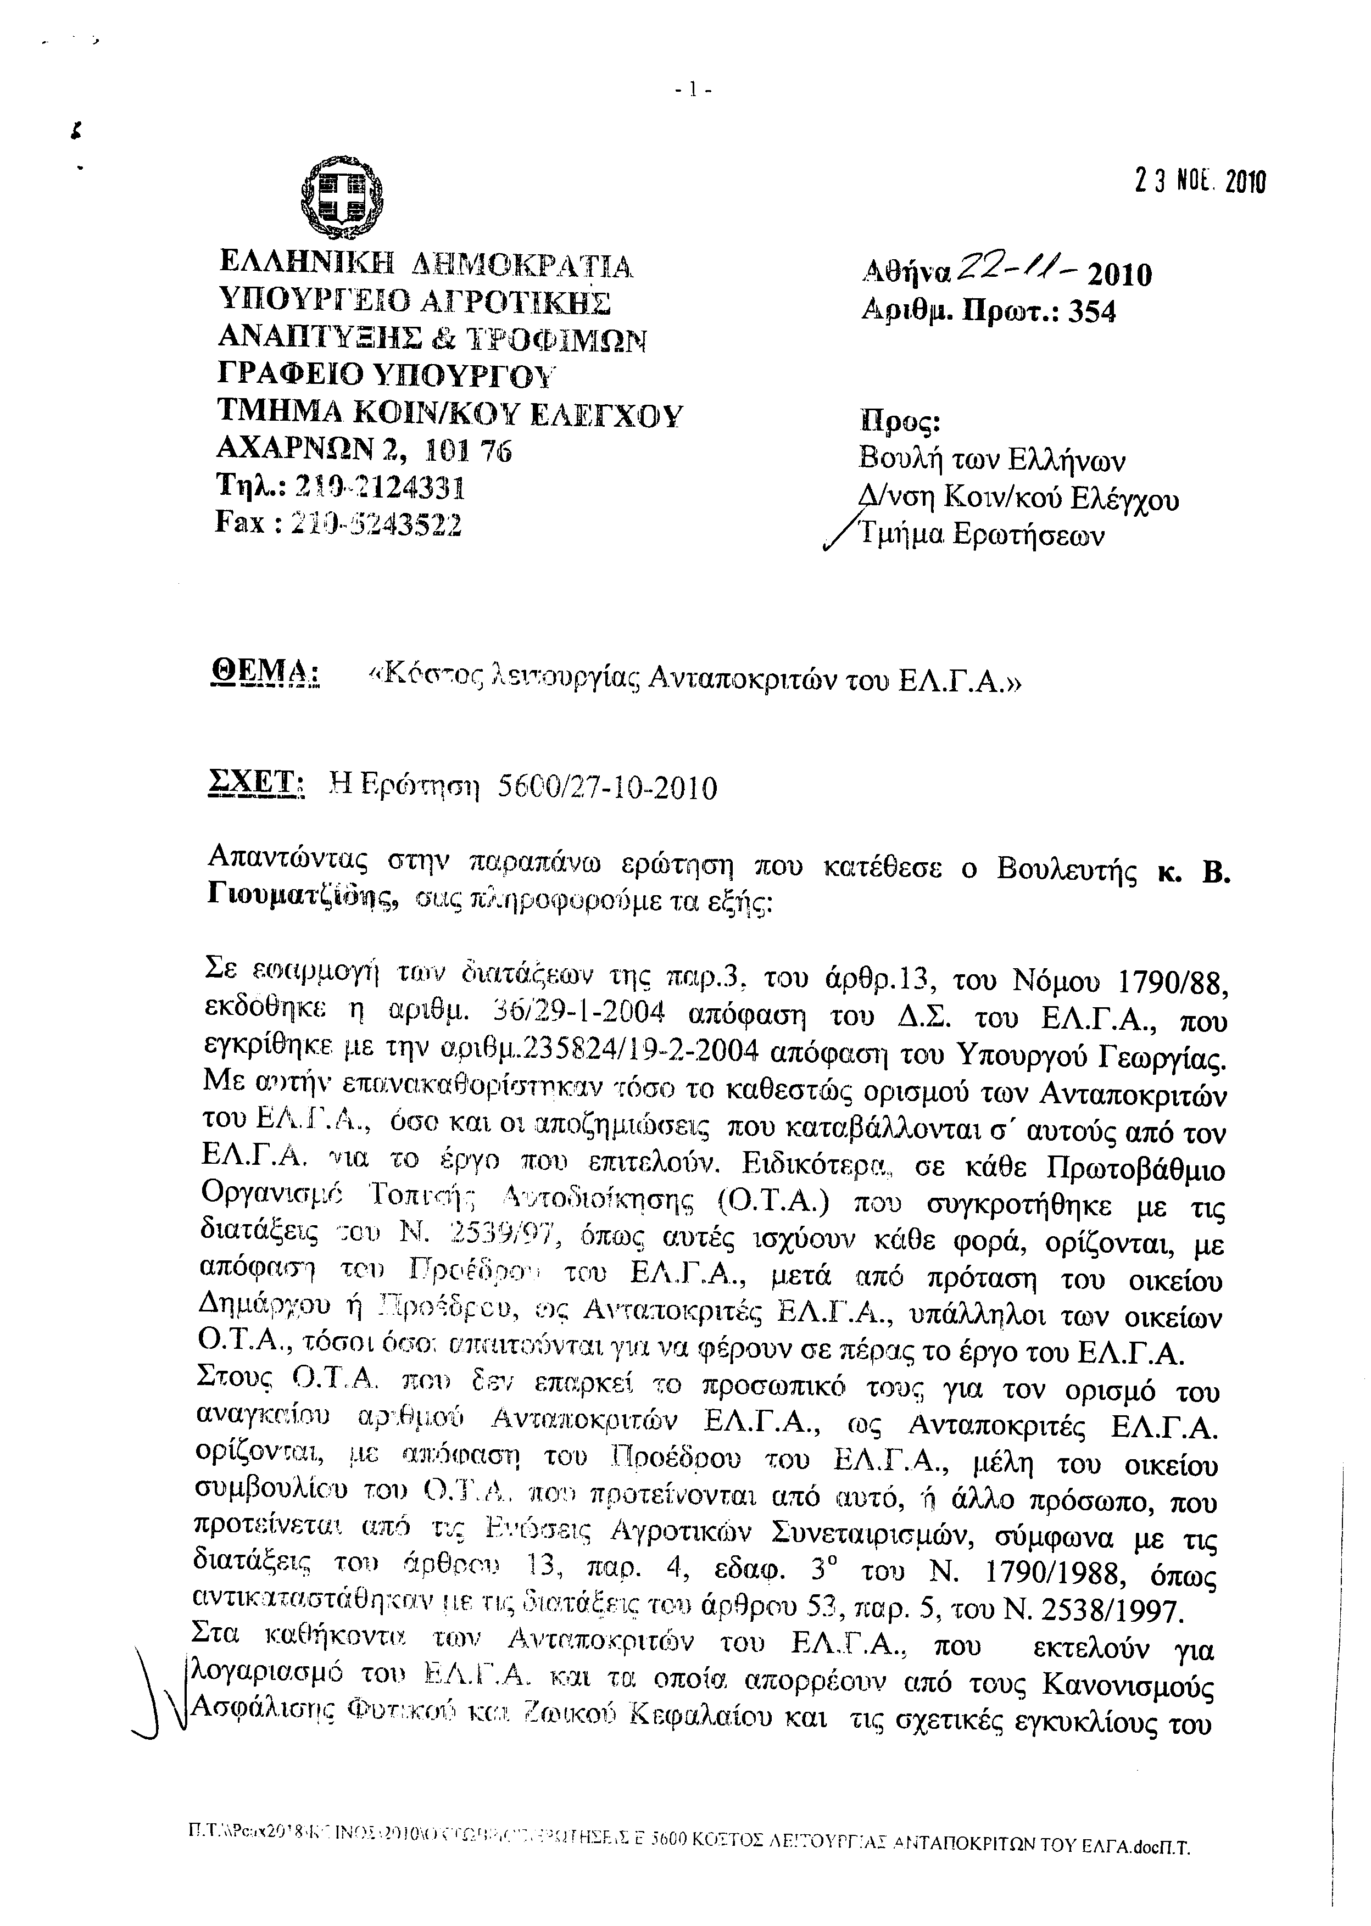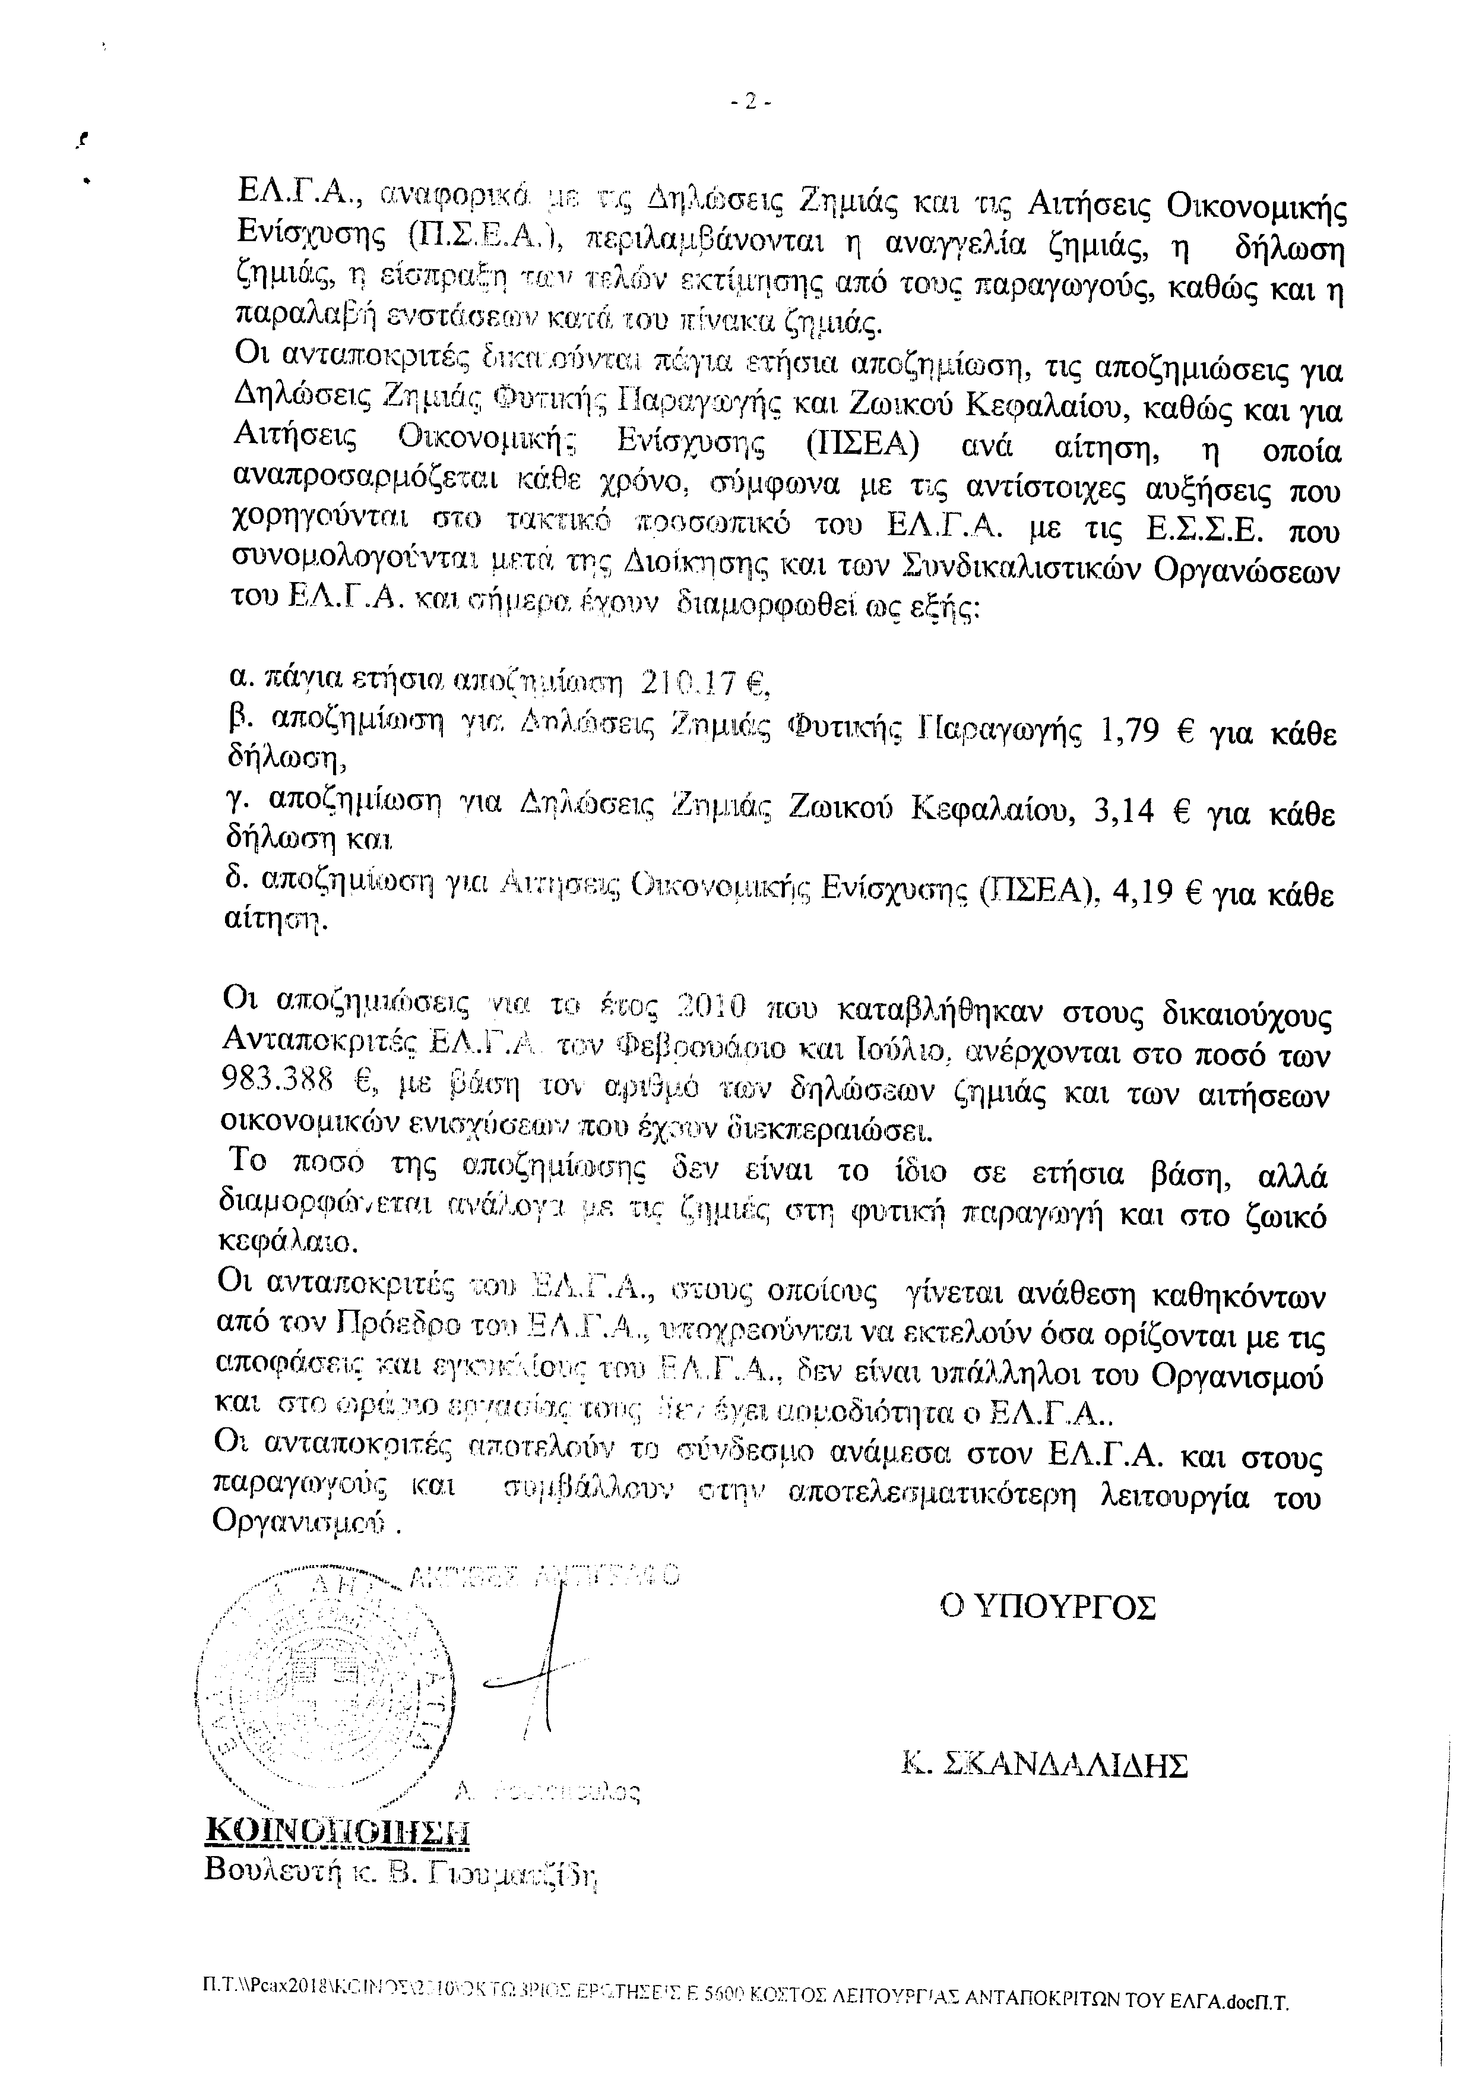
10. Στην με αριθμό 5690/29-10-2010 ερώτηση του Βουλευτή κ. Παπαδημούλης Δημητρίου δόθηκε με το υπ’ αριθμ. 1869/22-11-2010 έγγραφο από τον Υφυπουργό Υποδομών, Μεταφορών και Δικτύων η ακόλουθη απάντηση:
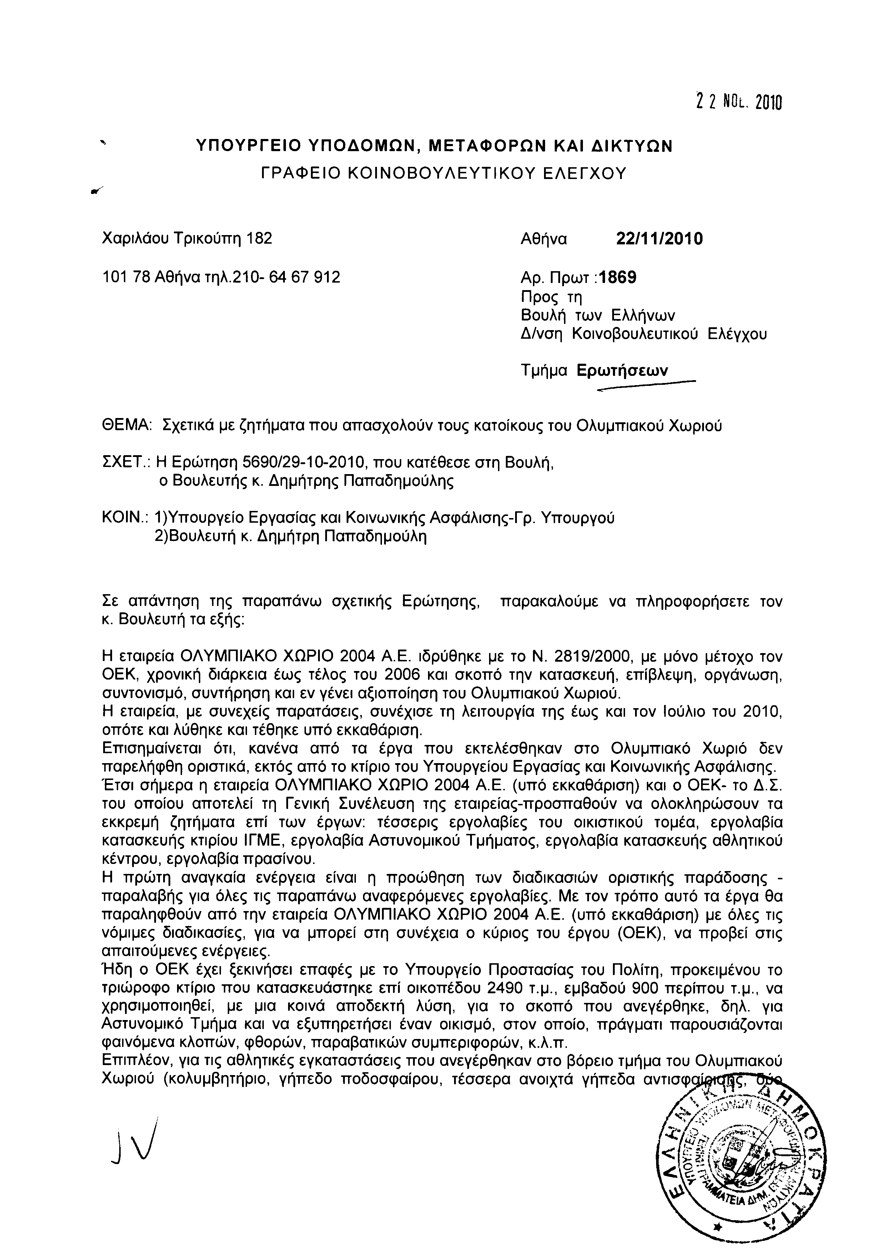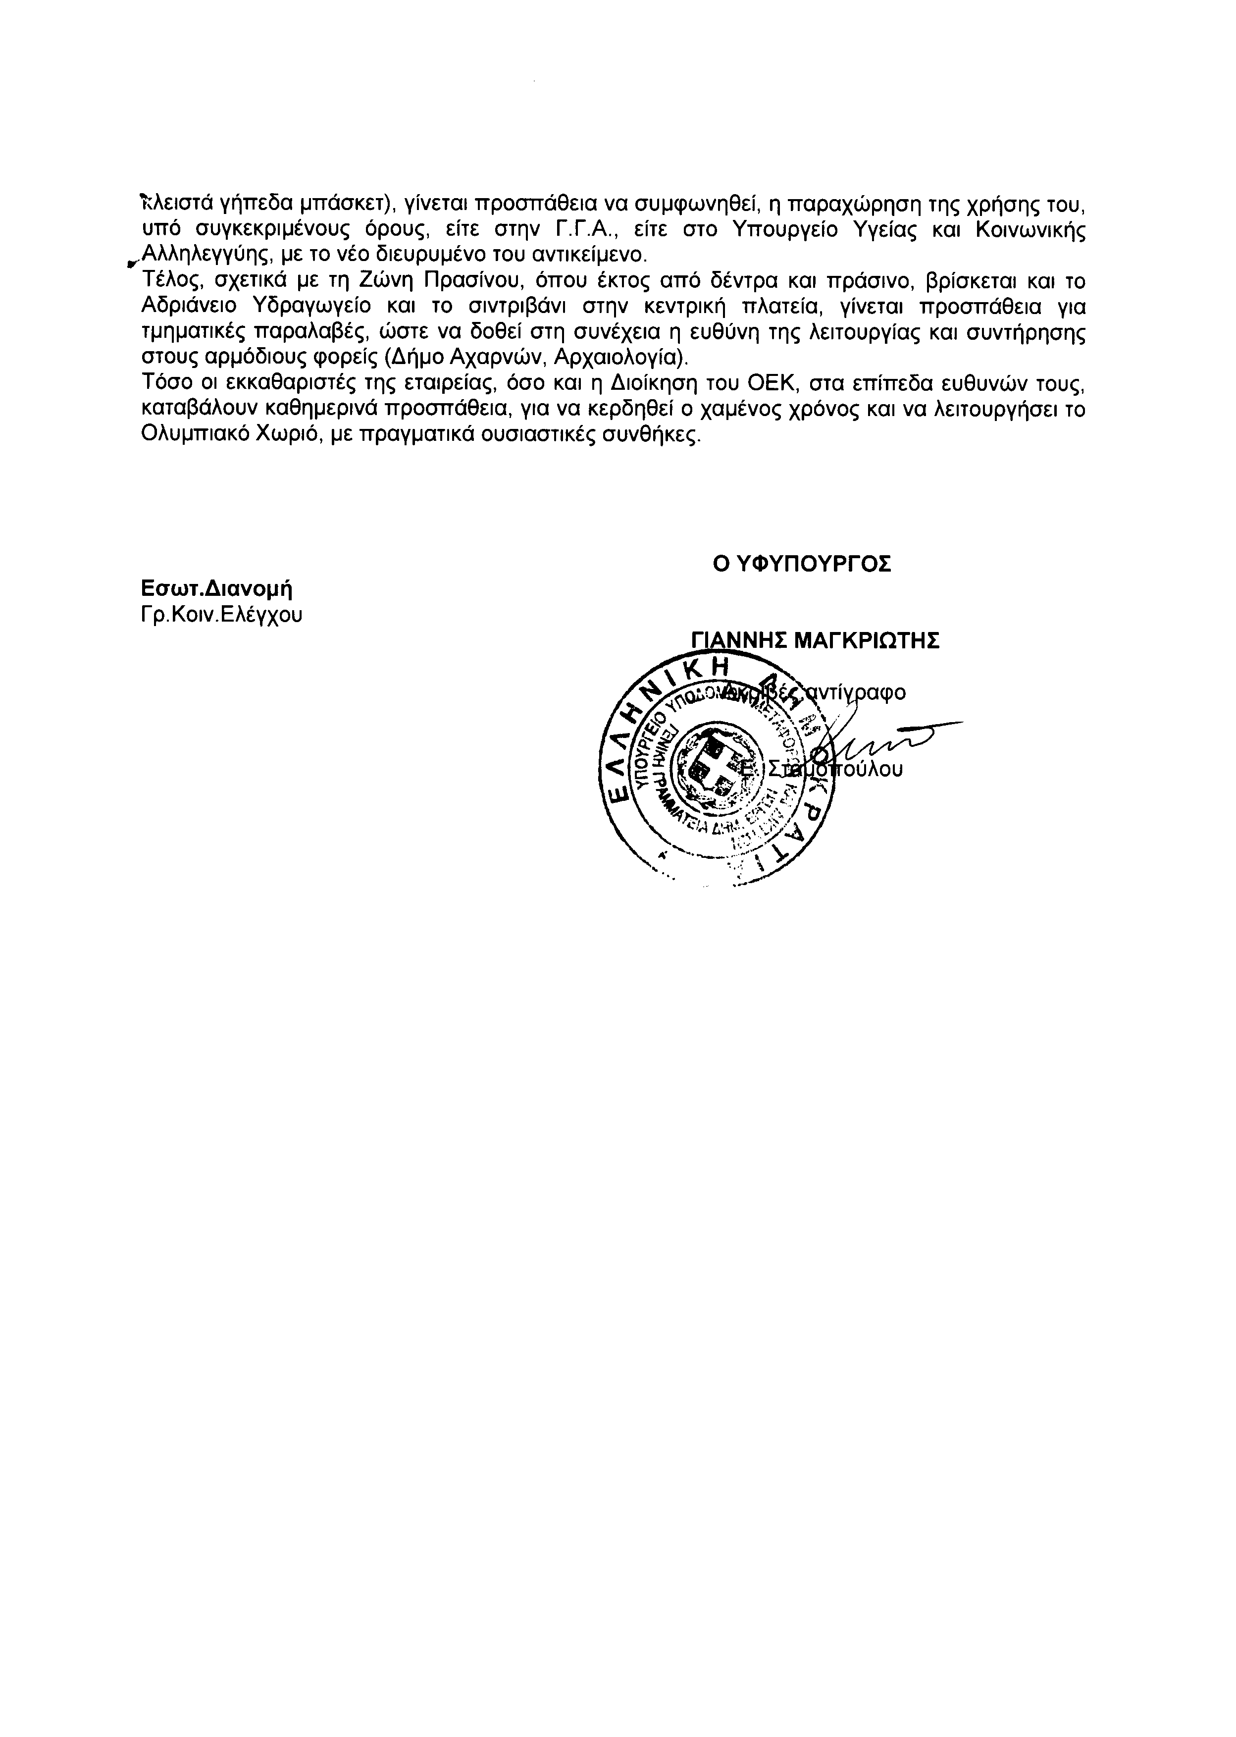
11. Στην με αριθμό 5860/2-11-2010 ερώτηση του Βουλευτή κ. Βελόπουλου Κυριάκου δόθηκε με το υπ’ αριθμ. 21/658/ΑΣ 115597δις/22-11-2010 έγγραφο από τον Υπουργό Εξωτερικών η ακόλουθη απάντηση:
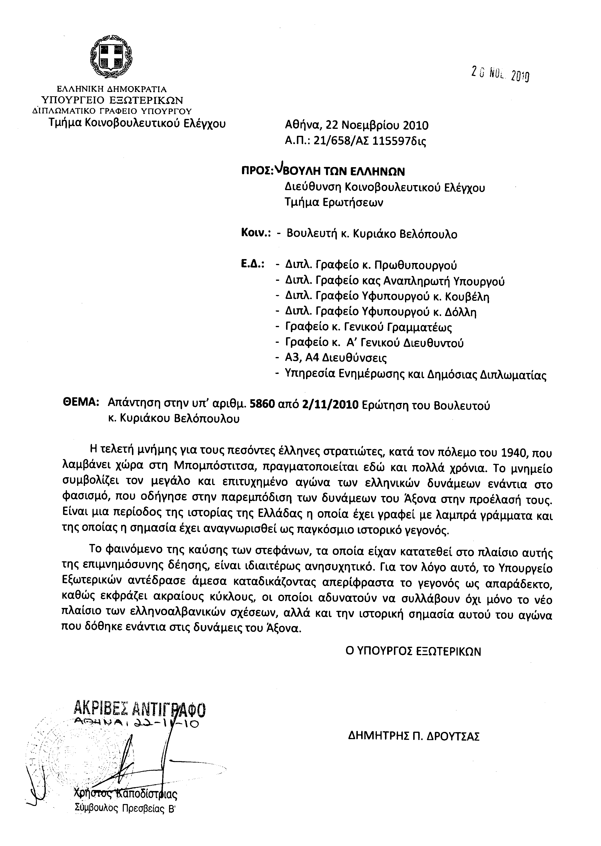
12. Στην με αριθμό 5926/04-11-2010 ερώτηση του Βουλευτή κ. Παπαδόπουλου Αθανασίου δόθηκε με το υπ αριθμ. 6611/103 -22-11-2010 έγγραφο από τον Υπουργό Θαλασσίων Υποθέσεων, Νήσων και Αλιείας η ακόλουθη απάντηση:
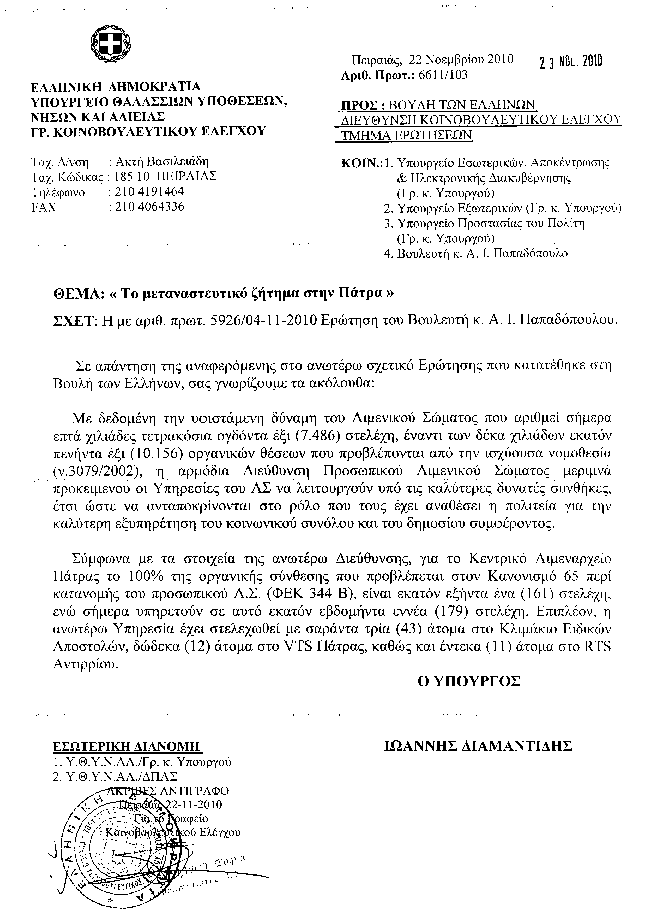
13. Στην με αριθμό 6019/09-11-2010 ερώτηση του Βουλευτή κ. Σπηλιωτόπουλου Αριστόβουλου δόθηκε με το υπ’ αριθμ. 6611/108/22-11-2010 έγγραφο από τον Υπουργό Θαλασσίων Υποθέσεων, Νήσων και Αλιείας η ακόλουθη απάντηση:
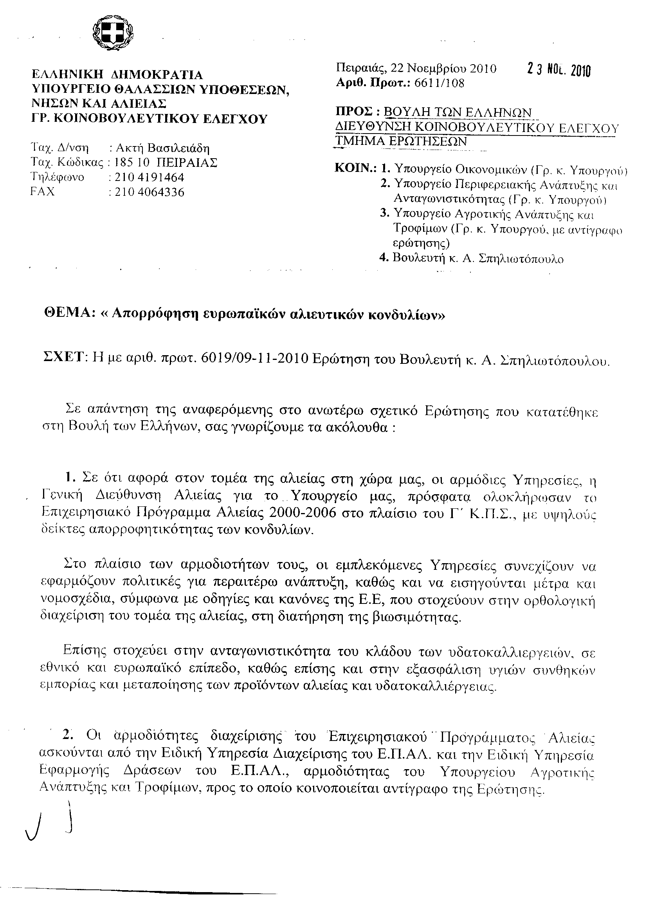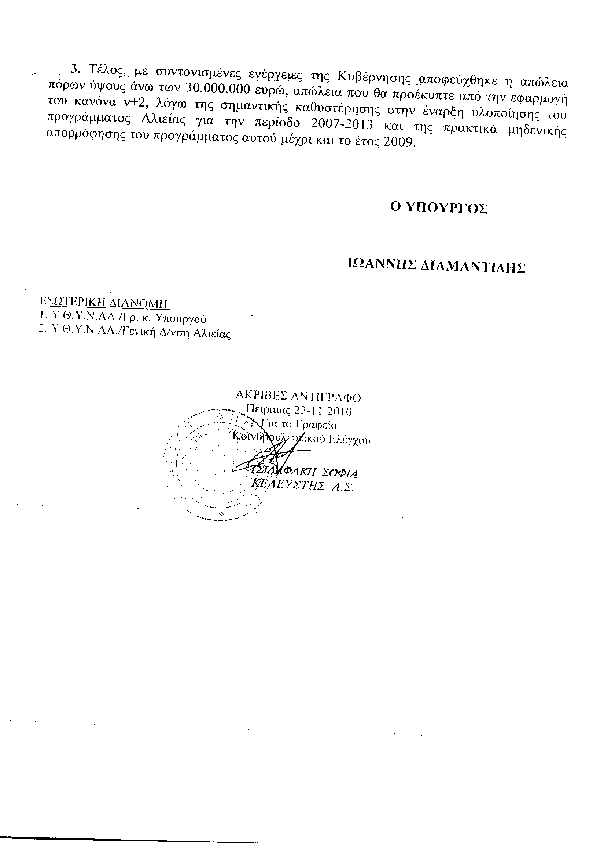
ΠΡΟΕΔΡΕΥΩΝ (Ευάγγελος Αργύρης): Κυρίες και κύριοι συνάδελφοι, εισερχόμαστε στη συζήτηση των
ΕΠΙΚΑΙΡΩΝ ΕΡΩΤΗΣΕΩΝ
Επίκαιρες ερωτήσεις πρώτου κύκλου:
Θα συζητηθεί η πρώτη με αριθμό 287/6-12-2010 επίκαιρη ερώτηση του Βουλευτή του Πανελλήνιου Σοσιαλιστικού Κινήματος κ. Ηλία Καρανίκα προς την Υπουργό Εργασίας και Κοινωνικής Ασφάλισης, σχετικά με το πρόγραμμα ανέγερσης εργατικών κατοικιών κ.λπ.
Κύριε Καρανίκα, έχετε το λόγο για να αναπτύξετε την επίκαιρη ερώτησή σας για δύο λεπτά.
ΗΛΙΑΣ ΚΑΡΑΝΙΚΑΣ: Ευχαριστώ, κύριε Πρόεδρε.
Κύριε Υπουργέ, ως γνωστόν διανύουμε μία περίοδο μεγάλης οικονομικής κρίσης. Βέβαια μέσα στο πλαίσιο των πολλαπλών περικοπών, της αυξημένης ανεργίας, των δυσχερειών που περνούν οι συμπολίτες μας, πιστεύω ότι είναι επιτακτική η ανάγκη να εξευρεθούν πόροι για να στεγάσουν τις πλέον ευάλωτες οικονομικά κοινωνικές ομάδες.
Εδώ και χρόνια το εκτεταμένο πρόγραμμα ανέγερσης εργατικών κατοικιών ανά την Ελλάδα έχει απενεργοποιηθεί και πιστεύω ότι υπάρχει ένας μεγάλος αριθμός οικογενειών που ζουν είτε με τους γονείς τους είτε με ενοίκιο. Είναι αδήριτη η ανάγκη να εξευρεθούν πόροι για τη μορφή αυτής της στέγασης των αδύναμων οικονομικά συμπολιτών μας που βρίσκονται σήμερα σε αδιέξοδο.
Υπάρχουν περιπτώσεις, όπως στο Δήμο Καρπενησίου, όπου ο δήμος ήταν διατεθειμένος να παραχωρήσει –και θα το κάνει- ένα οικόπεδο επτά στρεμμάτων εντός σχεδίου πόλεως, με όλες τις παροχές, για να οικοδομηθούν εκεί εργατικές κατοικίες.
Θα ήθελα να σας ρωτήσω τι προτίθεσθε να πράξετε με το πρόγραμμα ανέγερσης εργατικών κατοικιών του Οργανισμού Εργατικής Κατοικίας και σε ποιο βαθμό σκοπεύετε να υλοποιήσετε τις προτάσεις του Δήμου Καρπενησίου, ώστε για ορισμένους τουλάχιστον από τους δυσπραγούντες συμπολίτες μας, τους ανθρώπους που θέλουν να μείνουν στον τόπο τους, αλλά δεν διευκολύνονται από την ίδια την πολιτεία, να κατασκευαστούν στο συγκεκριμένο οικόπεδο εργατικές κατοικίες. Θα ήθελα τη δική σας δέσμευση γι’ αυτόν το σκοπό.
Σας ευχαριστώ πολύ.
ΠΡΟΕΔΡΕΥΩΝ (Ευάγγελος Αργύρης): Το λόγο έχει ο Υφυπουργός Εργασίας και Κοινωνικής Ασφάλισης κ. Κεγκέρογλου.
ΒΑΣΙΛΕΙΟΣ ΚΕΓΚΕΡΟΓΛΟΥ (Υφυπουργός Εργασίας και Κοινωνικής Ασφάλισης): Ευχαριστώ, κύριε Πρόεδρε.
Κύριε συνάδελφε, θα γνωρίζετε ασφαλώς, όπως γνωρίζει όλος ο κόσμος, τον τρόπο με τον οποίο διαχειρίστηκαν κάποιοι τα ζητήματα στεγαστικής συνδρομής, με τον Οργανισμό Εργατικής Κατοικίας να οδηγείται ουσιαστικά σε αδιέξοδο και λόγω της απρογραμμάτιστης εισαγωγής κριτηρίων σε σχέση με το δικαίωμα στεγαστικής συνδρομής, αλλά κυρίως σε σχέση με τα κάθε λογής βάρη που σηκώνει ο Οργανισμός από πολιτικές οι οποίες τον επιβάρυναν, χωρίς ο ίδιος να ευθύνεται.
Θα σας αναφέρω το παράδειγμα του Ολυμπιακού Χωριού. Μετά το 2004, θα έπρεπε αμέσως να έχει λυθεί η εταιρεία. Θα έπρεπε να έχουν εκκαθαριστεί οι υποχρεώσεις. Θα έπρεπε να έχει προχωρήσει η στήριξη του μεγάλου αυτού οικισμού.
Αντ’ αυτού είδαμε να φθάνει το 2010 για να έρθει μία άλλη Κυβέρνηση και να κλείσει αυτό το κεφάλαιο. Βεβαίως, όλο αυτό το διάστημα υπήρξε ένα τεράστιο κόστος για τον οργανισμό, το οποίο θα μπορούσε να είχε αποφευχθεί. Μπορώ να αναφέρω πολλά ανάλογα παραδείγματα.
Σήμερα είμαστε σε θέση να πούμε ότι ο οργανισμός έχει τη δυνατότητα από το Φεβρουάριο και μετά να ξεκινήσει σταδιακά τα προγράμματά του. Επεξεργαζόμαστε σήμερα την αντικειμενικοποίηση των κριτηρίων. Ξαναβλέπουμε όλα τα προγράμματα από την αρχή, ούτως ώστε το καινούργιο πλαίσιο να είναι αποτελεσματικό, να έχουμε τη μεγαλύτερη δυνατή απόδοση των χρημάτων των εργαζομένων, που συνεισφέρουν σημαντικά σ’ αυτή την προσπάθεια και να δούμε επιτέλους αξιοπρεπή πολιτική προστασίας των εργαζομένων.
Έχετε απόλυτο δίκιο. Σ’ αυτήν την περίοδο της οικονομικής κρίσης, που τα βάρη πολλές φορές μονομερώς έρχονται στα χαμηλά και στα μεσαία εισοδήματα, υπάρχει ανάγκη -και το κάνουμε με κάθε τρόπο και κάθε μέσο που διαθέτουμε- να παράσχουμε κάθε βοήθεια στους εργαζόμενους, την απαραίτητη προστασία, το δίχτυ προστασίας για το οποίο πολλές φορές όλοι μιλούμε.
Το θέμα που αναφέρετε είναι πολύ σημαντικό για την περιοχή. Ήδη, όπως είπατε, έχει ενδιαφερθεί ο δήμος να παραχωρήσει οικοπεδική έκταση προκειμένου να γίνουν κατοικίες.
Έχει ενδιαφερθεί το Εργατικό Κέντρο, το οποίο με επιστολή του ζητάει να ξεκινήσουν τη διαδικασία. Έχετε ενδιαφερθεί εσείς -ουλάχιστον από την πρώτη ημέρα που εγώ έχω την ευθύνη για τον Οργανισμό και νομίζω ότι αυτό το ενδιαφέρον δεν είναι χωρίς ουσία.
Εδώ, λοιπόν, θα πρέπει να πούμε συγκεκριμένα πράγματα, προκειμένου να προχωρήσει αυτό το έργο για την περιοχή του Δήμου Καρπενησίου. Έτσι, λοιπόν, στη δευτερομιλία μου θα σας πω τις διαδικασίες που πρέπει να κάνουμε, ούτως ώστε να καλυφθεί αυτή η ανάγκη για την περιοχή του Δήμου Καρπενησίου, η οποία στερείται εργατικών κατοικιών.
Σας ευχαριστώ, κύριε Πρόεδρε.
ΠΡΟΕΔΡΕΥΩΝ (Ευάγγελος Αργύρης): Το λόγο έχει ο Βουλευτής Ευρυτανίας, κ. Ηλίας Καρανίκας, για να αναπτύξει την ερώτηση του για τρία λεπτά.
ΗΛΙΑΣ ΚΑΡΑΝΙΚΑΣ: Σας ευχαριστώ, κύριε Πρόεδρε.
Η σημερινή συγκυρία, ασφαλώς, δεν αφήνει πάρα πολλά περιθώρια για στήριξη της περιφέρειας. Πιστεύω ότι με τον «ΚΑΛΛΙΚΡΑΤΗ» να βελτιωθούν τουλάχιστον αυτές οι συνθήκες. Είναι ακριβώς ο βασικότερος λόγος που έκανα αυτήν την ερώτηση προς την κυρία Υπουργό. Και χαίρομαι που είναι εδώ ο φίλος Υφυπουργός, να μου απαντήσει.
Στο πλαίσιο των κοινωνικών δομών και του κοινωνικού κράτους, ο Οργανισμός Εργατικής Κατοικίας αποτέλεσε πολύ σημαντικό πυλώνα στην οικοδομική δραστηριότητα υπέρ των ασθενέστερων οικονομικά ομάδων των συμπολιτών μας με τα προγράμματα στέγασης των δικαιούχων.
Η πολιτική της προηγούμενης κυβέρνησης είναι γνωστή, παρέλαβε τον οργανισμό με 650 εκατομμύρια το 2005 και τον παρέδωσε το 2009 στο 30% με 250 εκατομμύρια. Και βέβαια στο ίδιο αυτό διάστημα το κατασκευαστικό έργο ανέρχεται μόλις, στο 4,9% του συνόλου προϋπολογισμού που είχε ο ίδιος ο οργανισμός.
Στην πατρίδα μου, ειδικότερα, έχουν ανεγερθεί μόνο ενενήντα πέντε εργατικές κατοικίες με τρία προγράμματα. Το τελευταίο και εκτεταμένο πρόγραμμα, που ήταν πανελλαδικό, του 2005, δεν υλοποιήθηκε ποτέ, παρ’ ότι, ο τότε Υπουργός, κ. Πάνος Παναγιωτόπουλος, είχε όλη την καλή διάθεση -επειδή ακριβώς έχει τη μισή καταγωγή του από εκεί- να στήσει άλλον έναν οικισμό εργατικών κατοικιών. Αλλά η προσπάθεια ακριβώς να εξευρεθεί κατάλληλο οικόπεδο, τελικά δεν ευοδώθηκε.
Την ίδια στιγμή είναι γνωστό από τα στοιχεία της Ελληνικής Στατιστικής Αρχής, ότι στο δεύτερο τρίμηνο του 2010 η ανεργία στην περιφέρεια είναι 11,5%. Αν πάμε στο νομό μας, εκεί θα δείτε ότι είναι πολύ πιο πάνω, ότι το 25% των ατόμων ηλικίας είκοσι με τριάντα πέντε είναι οικονομικά μη ενεργός πληθυσμός. Στις ηλικίες, βέβαια, των τριάντα πέντε με πενήντα, φτάνει το 51%.
Καταλαβαίνετε, κύριε Υπουργέ, για πιο λόγο επιμένω ότι πρέπει να ενισχυθούν οι συμπατριώτες μου, γιατί κάνουμε μια προσπάθεια, τα παιδιά μας, τα παιδιά του τόπου μου, να κρατηθούν στη γη τους. Γι’ αυτό είπα νωρίτερα, ότι είναι παιδιά, τα οποία μένουν είτε με τους γονείς τους, -γι’ αυτό ακριβώς, δεν πρέπει να περιοριστούμε μόνο σ’ αυτές τις οικογένειες στις οποίες επιδοτείται το ενοίκιο, αλλά και σε όσους άλλους έχουν ανάγκη. Και είναι εξαιρετικά σημαντικό να μη χαθεί αυτή η συγκυρία της παραχώρησης του οικοπέδου επτά στρεμμάτων εντός σχεδίου πόλεως με όλες τις παροχές, που έχει προβεί ο Δήμος. Πιστεύω ότι και ο νέος δήμαρχος, που έχει εκλεγεί στις τελευταίες δημοτικές εκλογές, έχει την ευαισθησία και θα προχωρήσει ακριβώς στα υπόλοιπα διαδικαστικά στα οποία θα αναφερθείτε.
Οι συμπολίτες μου έχουν μεγάλη ανάγκη και είναι και συμβολικό σε αυτό το επίπεδο, γιατί, ας μην ξεχνάμε, εμείς δεν έχουμε αγροτιά εκεί, γιατί δεν έχουν καμμία σχέση οι αγρότες οι δικοί μας με τους αγρότες της Θεσσαλίας, του κάμπου της Αιτωλοακαρνανίας. Εκεί, ζουν με πεζούλες. Κατά συνέπεια μεροκάματα προσπαθούν να βγάλουν και θέλουν τη στήριξη της πολιτείας. Θέλω τη δέσμευσή σας για το πρόγραμμα το καινούργιο που θα ξεκινήσει.
Σας ευχαριστώ πάρα πολύ.
ΠΡΟΕΔΡΕΥΩΝ (Ευάγγελος Αργύρης): Το λόγο έχει ο Υφυπουργός κ. Κεγκέρογλου.
Ορίστε, κύριε Υφυπουργέ, έχετε το λόγο.
ΒΑΣΙΛΕΙΟΣ ΚΕΓΚΕΡΟΓΛΟΥ (Υφυπουργός Εργασίας και Κοινωνικής Ασφάλισης): Κατ’ αρχάς, κύριε συνάδελφε, να μιλήσουμε λίγο για το κλείσιμο των εκκρεμοτήτων, επειδή το θέσατε και προς ενημέρωση του Σώματος.
Εκτός των άλλων υπήρχε εκκρεμότητα για την επιδότηση ενοικίου, που δεν έχει καταβληθεί ακόμα. Με απόφαση της Διοίκησης του ΟΕΚ -στην οποία είχα την τιμή να συμμετέχω- ομόφωνα αποφασίστηκε ότι το επόμενο δίμηνο θα καλυφθούν όλες οι υποχρεώσεις του ΟΕΚ σε σχέση με την επιδότηση του ενοικίου. Αφορούν ανθρώπους που δύσκολα επιβιώνουν. Αφορούν ανθρώπους με πολύ χαμηλά, μηδενικά εισοδήματα και γι’ αυτό η ανάγκη και η υποχρέωση είναι ακόμα μεγαλύτερη.
Το δεύτερο έχει να κάνει με τις υποχρεώσεις σε σχέση με συμβάσεις οι οποίες είχαν συναφθεί με αιτήσεις οι οποίες είχαν γίνει. Όσα είχαν δρομολογηθεί μέχρι τον Ιούλιο, τμηματικά καλύπτονται και θα γίνει προσπάθεια να καλυφθούν όσο το δυνατόν συντομότερα.
Κλείνοντας αυτό το κεφάλαιο, λοιπόν, που έχει να κάνει με το παρελθόν θα έλεγα, ξεκινάμε με βάση νέα προγράμματα, ανάμεσα στα οποία είναι και το κατασκευαστικό πρόγραμμα. Και επειδή ακούγονται πολλές φωνές, πολλές φωνές που λένε ότι είναι αναχρονιστικό το να κατασκευάζονται κατοικίες, εμείς λέμε ότι θα υπάρχει κατασκευαστικό πρόγραμμα και θα ενισχυθεί, θα υπάρχουν σύγχρονες προδιαγραφές για να καλύπτουν τις ανάγκες και με ορθολογικό και σωστό τρόπο διαχείρισης θα έχουμε το μέγιστο αποτέλεσμα και ως προς το κόστος και ως προς την ωφέλεια.
Θα πρέπει να σας πω ότι οι δικαιούχοι στεγαστικής συνδρομής για να μπούνε σε μια κλήρωση, η οποία θα γίνει αν είναι μεγαλύτερος ο αριθμός -γιατί έχουμε σε σπάνιες περιπτώσεις και φαινόμενα που είναι μικρότερος, αλλά τα έχουμε και αυτά- το σύνολο των δικαιούχων είναι ευρύτερο από εκείνων που παίρνουν επιδότηση ενοικίου. Επομένως εμείς θα σας πούμε συγκεκριμένα βήματα πώς θα προχωρήσουμε, προκειμένου αυτό το θέμα που θέτετε να αρχίσει να υλοποιείται.
Κατ’ αρχάς θα πρέπει άμεσα για όσες προτάσεις υπάρχουν για οικοπεδική έκταση, να κατατεθούν με το αντίστοιχο τοπογραφικό, τα αντίστοιχα απαραίτητα χαρτιά και δικαιολογητικά, ούτως ώστε οι υπηρεσίες του ΟΕΚ να κρίνουν την καταλληλότητα και εφόσον η καταλληλότητα κριθεί και υπάρχει, θα προχωρήσουμε αμέσως, στη διαδικασία απογραφής των δικαιούχων, των αστέγων. Αυτό θα γίνει, αφού κριθεί η καταλληλότητα του οικοπεδικού χώρου. Επομένως άμεσα μπορούμε να προχωρήσουμε σε αυτήν τη διαδικασία, να προχωρήσουμε στη δεύτερη διαδικασία, εφόσον υπάρξει και βέβαια με το καλό να γίνει και η επίσημη πράξη παραχώρησης της οικοπεδικής έκτασης -υποθέτω τον καινούργιο χρόνο- για να μπορεί να ενταχθεί στο πρόγραμμα η κατασκευή των κατοικιών για την περιοχή του Καρπενησίου.
Εγώ όχι απλά δεσμεύομαι, αλλά θα παρακολουθώ -και σας καλώ μαζί να παρακολουθήσουμε αυτήν τη διαδικασία- ούτως ώστε να προχωρήσει. Και ο δήμος έχει εκφράσει τη σχετική του στάση και το αίτημα του Εργατικού Κέντρου είναι σε αυτήν την κατεύθυνση. Επομένως νομίζω ότι αν υπάρξουν και οι αντικειμενικές συνθήκες, μπορούμε να προχωρήσουμε.
Σας ευχαριστώ.
ΠΡΟΕΔΡΕΥΩΝ (Ευάγγελος Αργύρης): Και εμείς ευχαριστούμε τον κύριο Υφυπουργό.
Συνεχίζουμε με τη δεύτερη με αριθμό 293/6-12-2010 επίκαιρη ερώτηση του Βουλευτή της Νέας Δημοκρατίας κ. Ιωάννη Λαμπρόπουλου προς τον Υπουργό Αγροτικής Ανάπτυξης και Τροφίμων, σχετικά με τη στήριξη της τιμής του ελαιολάδου, κ.λπ..
Το λόγο έχει ο κ. Ιωάννης Λαμπρόπουλος για δύο λεπτά.
Ορίστε, κύριε Λαμπρόπουλε, έχετε το λόγο.
ΙΩΑΝΝΗΣ ΛΑΜΠΡΟΠΟΥΛΟΣ: Ευχαριστώ, κύριε Πρόεδρε.
Κυρία Υπουργέ, ενώ η ελαιοκομική περίοδος βρίσκεται σε εξέλιξη, διαπιστώνουμε φέτος ότι οι τιμές του ελαιολάδου είναι οι χαμηλότερες των τελευταίων ετών, όταν τα εργατικά, τα λιπάσματα, το πετρέλαιο, τα φυτοφάρμακα έχουν φτάσει στα ύψη.
Έχει τόσο χαμηλά πέσει η τιμή, που πλέον για πολλούς παραγωγούς, που δεν μπορούν να συνεισφέρουν εργατικά μόνοι τους, η συγκομιδή είναι ασύμφορη. Δυστυχώς εκεί έχουμε φτάσει. Διαπιστώνεται, λοιπόν, ότι δεν υπάρχει πολιτική στήριξη του προϊόντος, πολιτική για εξαγωγές, πολιτική για αύξηση της κατανάλωσης. Κι ενώ, έχουμε αυτήν την πτώση στις τιμές στον παραγωγό, από μια έρευνα που έκανα στην ίδια την πόλη της Καλαμάτας, που είναι μεγάλος παραγωγός νομός- διαπιστώσαμε ότι οι τιμές από 2 ευρώ στον παραγωγό είναι στο σούπερ μάρκετ 5,5 και 6 ευρώ όχι το κιλό αλλά τα 920 γραμμάρια, που είναι το λίτρο το λίτρο.
Αυτή η διαφορά έχει και άλλες συνέπειες, γιατί δεν μπορεί ο φτωχός να το αγοράσει και να το καταναλώσει κι επιπλέον δημιουργούνται οι προϋποθέσεις για αθρόες εισαγωγές σπορέλαιων και ξέρουμε τι είναι τα σπορέλαια για την υγειά του κόσμου.
Τι προτίθεστε, λοιπόν, να κάνετε για να προστατεύσετε την τιμή του ελαιολάδου, για να προστατεύσετε τον παραγωγό μας απ’ αυτήν την κατρακύλα που αντιμετωπίζει φέτος ο Έλληνας αγρότης;
ΠΡΟΕΔΡΕΥΩΝ (Ευάγγελος Αργύρης): Το λόγο έχει η Υφυπουργός Αγροτικής Ανάπτυξης και Τροφίμων κ. Αποστολάκη.
ΜΙΛΕΝΑ ΑΠΟΣΤΟΛΑΚΗ (Υφυπουργός Αγροτικής Ανάπτυξης και Τροφίμων): Ευχαριστώ, κύριε Πρόεδρε.
Κύριε συνάδελφε, πράγματι το ελληνικό λάδι που αποτελεί εθνικό προϊόν, είναι ένα εθνικό προϊόν που παράγει ένα οικονομικό όφελος για τους εμπλεκόμενους φορείς και κυρίως για τους παραγωγούς που δεν είναι ανάλογο ούτε της ποιότητάς του ούτε του κόπου και του μόχθου τους.
Για πολλούς λόγους -δεν είναι μόνο οι λόγοι που αναφέρατε- υπάρχει ισχυρός ανταγωνισμός από τρίτες χώρες και υπάρχουν προβλήματα σε ό,τι αφορά τη δική μας οργάνωση, στη διακίνηση και εμπορία, προβλήματα στην τυποποίηση και στην προώθηση του προϊόντος.
Το λάδι, όπως ξέρετε πολύ καλά, υπάγεται στο καθεστώς της κοινής οργάνωσης των αγροτικών προϊόντων. Τα διάφορα μέτρα για τη στήριξή του αποφασίζονται σε διαφορετικά επίπεδα, σε όργανα της Ευρωπαϊκής Ένωσης και απαγορεύεται η λήψη εθνικών παρεμβατικών μέτρων.
Οι τιμές διαμορφώνονται ελεύθερες στην αγορά. Έχουν να κάνουν με την προσφορά και τη ζήτηση. Οι παραγωγοί μπορούν και πρέπει να δημιουργούν ομάδες παραγωγών, ούτως ώστε να αυξάνεται η διαπραγματευτική τους δύναμη, να πετυχαίνουν υψηλότερες τιμές και βεβαίως να ρίχνουν μεγάλο βάρος στην τυποποίηση, ούτως ώστε το προϊόν να καθίσταται επώνυμο, να έχει ποιότητα και ταυτότητα, που είναι παράγοντες οι οποίοι αποτελούν προστιθέμενη αξία για το προϊόν τους.
Το Υπουργείο Αγροτικής Ανάπτυξης και Τροφίμων έχει μία παλέτα από μέτρα για να στηρίξει αυτό το εθνικό προϊόν και τους πεντακόσιους χιλιάδες παραγωγούς στη χώρα μας που μοχθούν γι’ αυτό το αποτέλεσμα. Θέλω να αναφερθώ σύντομα σ’ αυτά τα μέτρα.
Κατ’ αρχάς αναφέρομαι εν τάχει στην ενιαία ενίσχυση και στη χορήγησή της, που φέτος, όπως ξέρετε, για πρώτη φορά έγκαιρα και έγκυρα πιστώθηκε στους λογαριασμούς τους στις 27 Οκτωβρίου του 2010 το 50% και στο διήμερο 15 με 17 Δεκεμβρίου θα έχει πιστωθεί το υπόλοιπο 50% για όλους τους Έλληνες παραγωγούς.
Πέρα απ’ αυτά υπάρχει μία συγκεκριμένη πολιτική για την ποιότητα με στροφή στα πιστοποιημένα προϊόντα μέσα από προγράμματα ειδικής στήριξης σε εξέλιξη του άρθρου 68 του Κανονισμού, το ποιοτικό παρακράτημα για παραγωγούς που καλλιεργούν και παράγουν προϊόν ΠΟΠ ή γεωγραφικής ένδειξης, με συστήματα ολοκληρωμένης διαχείρισης, βιολογικής γεωργίας και παραδίδουν τον καρπό σε πιστοποιημένες από τον ΟΠΕΓΕΠ επιχειρήσεις. Γιατί η στροφή όλων τόσο σε επίπεδο οριζόντιων πολιτικών από την Ευρωπαϊκή Ένωση αλλά και η δική μας εθνική κατεύθυνση, είναι η προτεραιότητα στην ποιότητα και στην ταυτότητα.
Μέσα από τα προγράμματα δραστηριοτήτων των οργανώσεων ελαιουργικών φορέων ενισχύονται οι φορείς του κλάδου για την εκπόνηση προγραμμάτων με σκοπό τη βελτίωση της ποιότητας των παραγόμενων ελαιοκομικών προϊόντων, την παροχή τεχνικής βοήθειας σε όλα τα στάδια της παραγωγικής διαδικασίας, την ιχνηλάτηση και την πιστοποίηση των παραγόμενων προϊόντων.
Τα προγράμματα που ξεκίνησαν πιλοτικά το 2003, εφαρμόζονται ουσιαστικά στην τριετία 2006-2009, όπου υλοποιήθηκαν εικοσιτέσσερα προγράμματα εργασίας συνολικής κοινοτικής χρηματοδότησης 33.294.000 ευρώ για την τριετία, με απορρόφηση που άγγιξε το 99%. Αυτό μαρτυρά την επιτυχία αυτής της προσπάθειας.
Για την τριετία 2009-2012 τα προγράμματα συνεχίζονται σε σαράντα πέντε εγκεκριμένες οργανώσεις ελαιουργικών φορέων με το ίδιο ύψος χρηματοδότησης που προανέφερα.
Υπάρχει χρηματοδότηση μέσω του Προγράμματος Αγροτικής Ανάπτυξης για τη βελτίωση και τον εκσυγχρονισμό των γεωργικών εκμεταλλεύσεων -είναι το «ΑΛΕΞΑΝΔΡΟΣ ΜΠΑΛΤΑΤΖΗΣ»- χρηματοδότηση των επενδύσεων για τη μεταποίηση των γεωργικών προϊόντων για παραγωγή καινοτόμων προϊόντων και αύξηση της ανταγωνιστικότητας τους. Βεβαίως, υπάρχουν και προγράμματα προώθησης και προβολής του ελαιολάδου -στο οποίο αναφερθήκατε- και έχουν πολύ μεγάλη σημασία με ανάλογη χρηματοδότηση των φορέων του κλάδου.
Στη δευτερολογία μου θα σας δώσω συγκεκριμένα στοιχεία γι αυτά τα προγράμματα.
ΠΡΟΕΔΡΕΥΩΝ (Ευάγγελος Αργύρης): Το λόγο έχει ο Βουλευτής, κ. Ιωάννης Λαμπρόπουλος.
ΙΩΑΝΝΗΣ ΛΑΜΠΡΟΠΟΥΛΟΣ: Ευχαριστώ, κύριε Πρόεδρε.
Κυρία Υπουργέ, δυστυχώς δεν άκουσα κίνητρα για την τυποποίηση, που είναι βασικός παράγων, γιατί στη σημερινή εποχή προσπαθούμε εμείς να ανταγωνιστούμε τους Ιταλούς ή τους Ισπανούς πουλώντας το λάδι μας χύμα κι έρχονται αυτοί το παίρνουν και αναβαθμίζουν το δικό τους.
Πρέπει, λοιπόν, να υπάρξουν κίνητρα για τυποποίηση, κίνητρα και στήριξη για εξαγωγές, όταν μάλιστα υπάρχουν χρεοκοπημένοι συνεταιρισμοί από τη μία μεριά και κάθε φορά το κράτος στηρίζει τους συνεταιρισμούς και ο ιδιώτης παλεύει μόνος του και έχει και τον ανταγωνισμό του συνεταιρισμού. Τι θα κάνουμε, λοιπόν, όταν δεν υπάρχουν κίνητρα, όταν δεν υπάρχει τυποποίηση, όταν δεν προχωράει η ονομασία προέλευσης, όταν δεν υπάρχει διαφήμιση για το ελαιόλαδο, να ξέρει ο άλλος τι συνέπειες έχει όταν τρώει το σπορέλαιο. Θυμόμαστε πριν δύο - τρία χρόνια τι προέκυψε μ’ αυτά τα σπορέλαια που προέρχονταν από την Ουκρανία. Δεν υπάρχει, λοιπόν, μία τέτοια πολιτική. Και να λάβουμε υπόψη μας ότι το 2013 θα κοπούν οι επιδοτήσεις. Αν, λοιπόν, δεν εφαρμόσουμε προγράμματα, δεν κάνουμε πολιτικές από τώρα, δεν ξέρουμε τι θα γίνει το 2013 και σε τι βαθμό θα κοπούν οι επιδοτήσεις.
Δεν μου απαντήσατε -και θέλω να το τονίσω αυτό- για τη διαφορά τιμής από τον παραγωγό στον καταναλωτή. Το 2003 είχα καταθέσει μία ερώτηση, -ήταν Υφυπουργός Εμπορίου τότε ο κ. Χρυσοχοΐδης- και είχαμε κάνει μία συζήτηση εδώ με το ίδιο ακριβώς θέμα. Είχε εκπλαγεί τότε ο κ. Χρυσοχοϊδης και το είχαμε συζητήσει και μετά και είχε πει ότι θα το έβλεπε και ότι θα δούμε τι θα κάνουμε, γιατί πραγματικά είναι αισχροκέρδεια.
Το 2008 έκανα ξανά ανάλογη ερώτηση κι έγινε πάλι συζήτηση έδώ και πάλι δόθηκαν υποσχέσεις ότι θα γίνονταν προσπάθειες για να λυθεί αυτό το θέμα, για να το τρώει κι ο φτωχός φθηνότερα και να μη εισάγονται τα σπορέλαια αθρόα.
Το 2010 πάλι συζητάμε τα ίδια και δεν λύνεται το θέμα. Τι είναι αυτό; Τόση δύναμη έχουν αυτές οι μεγάλες εταιρείες που διακινούν το ελαιόλαδο και μπορούν και λυμαίνονται τα πάντα και καθορίζουν τις τιμές ανεξέλεγκτα; Δεν υπάρχει Επιτροπή Ανταγωνισμού; Είναι δυνατόν να κοστίζει 2 ευρώ στον παραγωγό και 6 ευρώ στον καταναλωτή; Πόσα βγάζει η «ΜΙΝΕΡΒΑ», ή η «ΕΛΑΪΣ», που κάνουν τη μεγάλη διακίνηση και καθορίζουν τις τιμές όπως αυτές θέλουν.
Πείτε μου, λοιπόν, τι θα κάνετε γι’ αυτά;
ΠΡΟΕΔΡΕΥΩΝ (Ευάγγελος Αργύρης): Το λόγο έχει η κυρία Υφυπουργός.
ΜΙΛΕΝΑ ΑΠΟΣΤΟΛΑΚΗ (Υφυπουργός Αγροτικής Ανάπτυξης και Τροφίμων): Κύριε συνάδελφε, κατανοώ και μοιράζομαι την αγωνία σας. Προέρχεστε από έναν ελαιοπαραγωγικό νομό.
ΙΩΑΝΝΗΣ ΛΑΜΠΡΟΠΟΥΛΟΣ: Είμαι κι εγώ αγρότης εκτός από δικηγόρος. Γεννήθηκα, μεγάλωσα και ζω στο χωριό μου.
ΜΙΛΕΝΑ ΑΠΟΣΤΟΛΑΚΗ (Υφυπουργός Αγροτικής Ανάπτυξης και Τροφίμων): Αυτό δεν το γνώριζα, αλλά σε κάθε περίπτωση κι αυτό να μη συνέβαινε, εκπροσωπώντας αγρότες κι έναν ελαιοπαραγωγικό νομό αντιλαμβάνομαι την αγωνία σας.
Θέλω, όμως, να μιλήσω λίγο για το ζήτημα που θέτετε, που αφορά το σύνολο των αγροτικών προϊόντων και που πλήττει το σύνολο της ελληνικής κοινωνίας, δεν πλήττει μόνο τους παραγωγούς αλλά και τους καταναλωτές άρα και τους παραγωγούς όταν αυτοί γίνονται καταναλωτές.
Υπάρχει μία τιμή στο χωράφι και υπάρχει μία τιμή στο ράφι. Και πράγματι πολλές φορές η διαφορά η οποία μεσολαβεί είναι μία χαοτική διαφορά, είναι μια διαφορά που θα μπορούσε να συνιστά αισχροκέρδεια και είναι μία διαφορά που επιβαρύνει τον οικογενειακό προγραμματισμό της κάθε ελληνικής οικογένειας.
Όμως, πρέπει να σταματήσουμε να σχολιάζουμε την πραγματικότητα, να παριστάνουμε τους έκπληκτους ή να εξαγγέλλουμε πυροτεχνήματα. Πρέπει να μιλήσουμε τη γλώσσα της υπευθυνότητας και της σοβαρότητας.
Ζούμε σε μία εποχή με πολύ συγκεκριμένο πλαίσιο σε ότι αφορά τις εθνικές πολιτικές, τις εθνικές νομισματικές πολιτικές, τις εθνικές δημοσιονομικές πολιτικές, τις πολιτικές τιμών.
Η περίοδος των αγορανομικών διατάξεων και της διαμόρφωσης των τιμών από το κράτος έχει παρέλθει. Η ένταξη της χώρας στην Ευρωπαϊκή Ένωση και μάλιστα στην Οικονομική και Νομισματική Ένωση έχει θέσει ένα πολύ διαφορετικό νομισματικό και δημοσιονομικό πλαίσιο.
Τα εργαλεία μας είναι συγκεκριμένα. Βεβαίως, υπάρχει ένα ισχυρό εργαλείο στον ελεγκτικό ρόλο του κράτους που πρέπει να το συνεπικουρεί και αυτό είναι η Επιτροπή Ανταγωνισμού. Η Επιτροπή Ανταγωνισμού, όμως, έχει, επίσης, πολύ συγκεκριμένο αντικείμενο και αυτό είναι οι εναρμονισμένες πρακτικές. Αυτό, λοιπόν, είναι ένα θέμα το οποίο η Επιτροπή Ανταγωνισμού ελέγχει και οφείλει να ελέγχει και το πράττει και πρόστιμα επιβάλλει και σε ένα βαθμό ανάλογα στο παρελθόν -δεν θέλω να μπω τώρα σε αυτή την κουβέντα- υπήρξε λιγότερο ή περισσότερο αποτελεσματική.
Θέλω να μιλήσω, όμως, για την ευθύνη των παραγωγών σε ό,τι αφορά τη μοναδική, κατά την άποψή μου, επιλογή τους, που είναι η οργάνωσή τους, η σοβαρή και υπεύθυνη οργάνωσή τους.
Διότι αυτές οι μεγάλες εταιρείες, που έχουν έναν και μοναδικό σκοπό, κύριε συνάδελφε, την επιδίωξη του κέρδους, είναι οργανωμένες με πολύ σκληρούς μηχανισμούς και έχουν πολύ σκληρές διαπραγματευτικές μονάδες. Εάν απέναντί τους έχουν εσάς, τον άλφα, τον τάδε, τον δείνα και δεν έχουν ένα ισχυρό καρτέλ αγροτών που θα επιβάλει τους όρους του στη διαπραγμάτευση, αλλά έχουν αγρότες οι οποίοι είναι διαιρεμένοι, ανοργάνωτοι και μέσα σε μία ατομική πορεία διαχείρισης του παραγόμενου προϊόντος τους θα είμαστε συνέχεια σε αυτή την Αίθουσα και θα συζητάμε για το ίδιο θέμα.
Όλη μας η πολιτική είναι σε αυτήν την κατεύθυνση της στήριξης, της δημιουργίας ισχυρών διαπραγματευτικών ομάδων, ισχυρών ομάδων παραγωγών, υγιών και ισχυρών συνεταιρισμών, που θα έρθουν να υπερασπιστούν και να θωρακίσουν το εισόδημα του αγρότη.
Θέλω να σας δώσω, όμως και τρία ακόμα στοιχεία τα οποία νομίζω ότι είναι σημαντικά. Για την ενημέρωση και την προώθηση των αγροτικών προϊόντων στην εσωτερική αγορά υπάρχει ο κανονισμός 3/2008, σχετικά με τις ενέργειες ενημέρωσης και προώθησης. Σε αυτά τα πλαίσια και σε ό,τι αφορά ενέργειες ενημέρωσης έχουμε ένα πρόγραμμα συνολικού προϋπολογισμού 84.086.300 ευρώ. Από τα προγράμματα αυτά τα είκοσι δύο έχουν ήδη ολοκληρωθεί, τα δεκατέσσερα έχουν μπει στη φάση της υλοποίησης και υπάρχει μόλις ένα που δεν υλοποιήθηκε λόγω μη υπογραφής της σύμβασης.
(Στο σημείο αυτό κτυπάει το κουδούνι λήξεως του χρόνου ομιλίας της κυρίας Υφυπουργού)
Πάμε τώρα στα προγράμματα προώθησης. Έχουμε το τριετές πρόγραμμα του Συνδέσμου Ελληνικών Βιομηχανιών Τυποποίησης Ελαιολάδου, του γνωστού ΣΕΒΙΤΕΛ, προϋπολογισμού 6.580.574 ευρώ, που αφορά τις χώρες Αυστρία, Σουηδία, Κύπρο, Ηνωμένο Βασίλειο, Γερμανία, το διετές πρόγραμμα της Εθνικής Διεπαγγελματικής Οργάνωσης Ελαιολάδου και Ελιάς, προϋπολογισμού 871.000 ευρώ, που αφορά τη Ρωσία και το τριετές πρόγραμμα του Συνδέσμου Ελληνικών Βιομηχανιών Τυποποίησης Ελαιολάδου και πάλι του ΣΕΒΙΤΕΛ, προϋπολογισμού 2.851.000 ευρώ, που αφορά τις Ηνωμένες Πολιτείες, τη Νορβηγία, την Αυστραλία, την Ελβετία και τα Ενωμένα Αραβικά Εμιράτα.
ΠΡΟΕΔΡΕΥΩΝ (Ευάγγελος Αργύρης): Ολοκληρώστε, παρακαλώ.
ΜΙΛΕΝΑ ΑΠΟΣΤΟΛΑΚΗ (Υφυπουργός Αγροτικής Ανάπτυξης και Τροφίμων): Ολοκληρώνω, κύριε Πρόεδρε.
Πρόκειται για προγράμματα με κοινοτική συμμετοχή 50%, δημόσια συμμετοχή 20% και συμμετοχή από την πλευρά του δικαιούχου, του φορέα, δηλαδή, 30%.
Θέλω να πω, λοιπόν, ότι υπάρχουν εργαλεία, υπάρχουν προγράμματα, όπου ο σχεδιασμός και η κατεύθυνση υπηρετούν τις ανάγκες των παραγωγών και νομίζω ότι οι αριθμοί είναι αψευδείς μάρτυρες αυτών των επιχειρημάτων.
Σας ευχαριστώ.
ΠΡΟΕΔΡΕΥΩΝ (Ευάγγελος Αργύρης): Θα συνεχίσουμε τώρα, διευκολύνοντας και την κυρία Υφυπουργό, με την Τρίτη με αριθμό 305/6-12-2010 επίκαιρη ερώτηση δεύτερου κύκλου του Βουλευτή του Κομμουνιστικού Κόμματος Ελλάδας κ. Άγγελου Τζέκη προς τον Υπουργό Αγροτικής Ανάπτυξης και Τροφίμων, σχετικά με την αντιμετώπιση των προβλημάτων των βερικοπαραγωγών της περιοχής Πορταριάς του Δήμου Νέων Μουδανιών Νομού Χαλκιδικής κ.λπ.
Ο κ. Τζέκης έχει το λόγο.
ΑΓΓΕΛΟΣ ΤΖΕΚΗΣ: Ευχαριστώ, κύριε Πρόεδρε.
Είναι γνωστό ότι ο Νομός Χαλκιδικής είναι γνωστός για τον τουρισμό, έναν τουρισμό που ωφελεί, βέβαια, τους μεγάλους ξενοδοχειακούς ομίλους. Όμως, πίσω από αυτή τη βιτρίνα υπάρχουν και γεωργοί, κτηνοτρόφοι, ψαράδες, εργαζόμενοι, μικροεπαγγελματίες.
Έτσι, λοιπόν, με τη σημερινή μας επίκαιρη ερώτηση αναδεικνύουμε ένα σοβαρό ζήτημα που απασχολεί εκατοντάδες βερικοπαραγωγούς μιας συγκεκριμένης περιοχής, της περιοχής Πορταριάς.
Οι συγκεκριμένοι παραγωγοί, κύριε Πρόεδρε, είχαν πάθει μεγάλη καταστροφή με παγετό το Μάρτιο του 2009. Έκαναν, βέβαια, την αίτησή τους για να μπορέσουν να πάρουν την αποζημίωση. Η απάντηση του ΕΛΓΑ είναι ότι «έχετε δίκιο, υπάρχει καταστροφή, αλλά λόγω κανονισμού που βγαίνει έξω από το χρονικό όριο που δικαιούστε την αποζημίωση, δεν μπορούμε να σας αποζημιώσουμε».
Και, βέβαια, το μεγάλο ζήτημα για εμάς είναι ότι αυτοί οι παραγωγοί είχαν απευθυνθεί τότε στην κυβέρνηση της Νέας Δημοκρατίας και πήραν πολλές υποσχέσεις και με τη συνοδεία Βουλευτών του ΠΑΣΟΚ, που, δηλαδή, ως αξιωματική αντιπολίτευση συμφωνούσε να δοθούν οι αποζημιώσεις. Ήρθε, βέβαια, η αλλαγή στη διακυβέρνηση της χώρας. Το ΠΑΣΟΚ ως Κυβέρνηση έλεγε «ναι, έχετε δίκιο, θα το δούμε». Πέρασαν δεκατέσσερις μήνες, θα κλείσουν δύο χρόνια, αλλά οι συγκεκριμένοι βερικοπαραγωγοί δεν πήραν την αποζημίωση την οποία δικαιούνται.
Το λέμε αυτό, γιατί πλέον η υπόθεση του ΕΛΓΑ αρχίζει να γίνεται υπόθεση εμπαιγμού, διότι γνωρίζουμε πάρα πολύ καλά ότι τώρα, το Σεπτέμβριο του 2010, με το νόμο περί του ΕΛΓΑ έγιναν ακόμη πιο επιχειρηματικά τα όρια λειτουργίας του ΕΛΓΑ και μέσα, βέβαια, από το νόμο πέρασε και η ιδιωτική ασφάλιση. Επομένως για εμάς πρέπει να σταματήσει ο διαχρονικός εμπαιγμός και με ένα απλό ερώτημα που υποβάλλουμε λέμε: «Θα δοθεί άμεσα η αποζημίωση στους συγκεκριμένους βερικοπαραγωγούς, ναι ή όχι; Ήξεις-αφίξεις δεν υπάρχουν πλέον. Ή ναι ή όχι».
ΠΡΟΕΔΡΕΥΩΝ (Ευάγγελος Αργύρης): Η Υφυπουργός Αγροτικής Ανάπτυξης και Τροφίμων έχει το λόγο.
ΜΙΛΕΝΑ ΑΠΟΣΤΟΛΑΚΗ (Υφυπουργός Αγροτικής Ανάπτυξης και Τροφίμων): Κύριε συνάδελφε, πράγματι την καλλιεργητική περίοδο του 2009 παρατηρήθηκαν προβλήματα μειωμένης παραγωγής σε πολλές καλλιέργειες καρποφόρων δέντρων, μεταξύ των οποίων και τα βερίκοκα. Το πρόβλημα οφειλόταν σε μειωμένη ανθοφορία λόγω του θερμού χειμώνα που προηγήθηκε και σε πολλές περιπτώσεις από εκτεταμένες προσβολές από συγκεκριμένο μύκητα.
Στις 22 Φεβρουαρίου του 2009, ο παγετός που σημειώθηκε στο Δημοτικό Διαμέρισμα Πορταριάς του Δήμου Νέων Μουδανιών της Νομαρχίας Χαλκιδικής, όπως και εσείς γνωρίζετε και το αναφέρατε, δεν καλύπτεται ασφαλιστικά από τον ΕΛΓΑ, καθώς ο παγετός στα καρποφόρα δέντρα καλύπτεται ασφαλιστικά, εφόσον ξεκινάει μετά την 1^{η} Μαρτίου.
Από τις επισημάνσεις που διενεργήθηκαν σε κάθε περίπτωση από τους γεωπόνους και τα στελέχη του ΕΛΓΑ, διαπιστώθηκαν ζημιές μόνο σε μία συγκεκριμένη ποικιλία που την εποχή εκείνη είχε ανθίσει, ενώ οι υπόλοιπες ποικιλίες δεν επηρεάστηκαν, όπως και τα υπόλοιπα είδη των καρποφόρων δέντρων. Το γεγονός αυτό είχε επισημανθεί στους καλλιεργητές και στους παραγωγούς της Νομαρχίας Χαλκιδικής. Στα ίδια δημοτικά διαμερίσματα παρουσιάστηκε σοβαρό πρόβλημα με την πρόοδο της άνοιξης του 2009 και στις λοιπές ποικιλίες, ενώ περί τα τέλη Μαρτίου παρουσιάστηκε πτώση της θερμοκρασίας, όχι πάντως κάτω από το μηδέν ή τέτοια που να ζημιώσει τις καλλιέργειες.
Είναι ξεκάθαρο από τις επισημάνσεις όλων των αρμοδίων παραγόντων ότι η μείωση της παραγωγής της καλλιέργειας βερίκοκου στη Χαλκιδική δεν οφείλεται σε αίτια ασφαλιστικά που καλύπτονται από τον ΕΛΓΑ και επομένως δεν μπορούσε να ενταχθεί στην ασφαλιστική τους κάλυψη. Επίσης, οι συνδυασμοί των καιρικών φαινομένων που την προκάλεσαν σε καμμία περίπτωση δεν θα μπορούσαν να χαρακτηριστούν ακραίοι, ώστε να ενταχθούν σε τυχόν πρόγραμμα οικονομικών ενισχύσεων. Μιλάμε για μία ακαρπία, δηλαδή, για μείωση της παραγωγής λόγω μειωμένης ανθοφορίας σε συνδυασμό με μυκητολογικές προσβολές, επομένως αίτια που δεν καλύπτονται από τον κανονισμό του ΕΛΓΑ.
Έχετε δίκιο, όμως, στην περιγραφή που δώσατε για την πολιτική διαχείριση αυτής της υπόθεσης. Πράγματι, οι αξιωματούχοι της κυβέρνησης της Νέας Δημοκρατίας, θέτοντας σε ομηρία τους ανθρώπους αυτούς, έχοντας, βεβαίως, στο μυαλό τους τον τελικό πολιτικό σχεδιασμό των επικείμενων εθνικών εκλογών του Οκτωβρίου του 2009, έστρεφαν τους ανθρώπους αυτούς στο να κάνουν άτυπες δηλώσεις, καλλιεργώντας τους την προσδοκία αυτή, καλλιεργώντας τους το ενδεχόμενο ότι θα μπορούσαν να δοθούν κρατικές ενισχύσεις, γεγονός για το οποίο ουδεμία ενέργεια έκανε η κυβέρνηση της Νέας Δημοκρατίας. Και θέλω να πω ότι, όπως γνωρίζετε, οι κρατικές ενισχύσεις προϋποθέτουν πολύ συγκεκριμένες πρωτοβουλίες από το κράτος-μέλος, δηλαδή αίτημα της εθνικής κυβέρνησης προκειμένου να ακολουθήσει η έγκριση της Ευρωπαϊκής Επιτροπής για την καταβολή αυτών των ενισχύσεων.
Διαφορετικά, κύριε συνάδελφε, έχουμε τα περίφημα «πακέτα Χατζηγάκη» και τους οδυνηρούς και προσβλητικούς καταλογισμούς προς τη χώρα μας. Σας θυμίζω όλως ενδεικτικά ότι στον τελευταίο καταλογισμό η χώρα μας χρεώθηκε με πρόστιμα συνολικού ύψους 345 εκατομμυρίων ευρώ σε σύνολο 600 εκατομμυρίων ευρώ για το σύνολο των είκοσι επτά κρατών-μελών. Η χώρα μας είχε το θλιβερό προνόμιο να είναι πρώτη, συγκεντρώνοντας το 60% των καταλογισμών εις βάρος της.
(Στο σημείο αυτό κτυπάει το κουδούνι λήξεως του χρόνου ομιλίας της κυρίας Υφυπουργου)
Αυτή η τακτική οδήγησε στη χρεοκοπία του ΕΛΓΑ. Αυτή η τακτική οδήγησε σε ένα χρέος ύψους 3 δισεκατομμυρίων ευρώ που αναλήφθηκε από το ελληνικό δημόσιο, προκειμένου ισοσκελισμένος ο ΕΛΓΑ να οργανωθεί και πάλι με ορθολογικό και υπεύθυνο τρόπο για να μπορέσει να επιτελέσει το ρόλο του και την αποστολή του, που είναι η ασφαλιστική κάλυψη της αγροτικής παραγωγής.
ΠΡΟΕΔΡΕΥΩΝ (Ευάγγελος Αργύρης): Ολοκληρώστε, κυρία Υπουργέ. τα υπόλοιπα στη δευτερολογία σας.
ΜΙΛΕΝΑ ΑΠΟΣΤΟΛΑΚΗ (Υφυπουργός Αγροτικής Ανάπτυξης και Τροφίμων): Και αυτή είναι η πολιτική που θα ακολουθήσει αυτή η Κυβέρνηση.
ΑΓΓΕΛΟΣ ΤΖΕΚΗΣ: Δεν μας είπατε, κυρία Υπουργέ, θα πάρουν αποζημίωση ή όχι;
ΜΙΛΕΝΑ ΑΠΟΣΤΟΛΑΚΗ (Υφυπουργός Αγροτικής Ανάπτυξης και Τροφίμων): Όχι, κύριε συνάδελφε. Δεν μπορούν να πάρουν αποζημίωση, διότι αυτό δεν προκύπτει από τον κανονισμό των καλυπτόμενων ασφαλιστικών αιτίων από τον ΕΛΓΑ, γιατί δεν υπάρχουν οι προϋποθέσεις, προκειμένου να ζητηθεί η δυνατότητα για την καταβολή κρατικών ενισχύσεων.
ΠΡΟΕΔΡΕΥΩΝ (Ευάγγελος Αργύρης): Το λόγο έχει ο Βουλευτής κ. Τζέκης για να αναπτύξει την επίκαιρη ερώτησή του.
ΑΓΓΕΛΟΣ ΤΖΕΚΗΣ: Ευχαριστώ, κύριε Πρόεδρε.
Η κυρία Υφυπουργός ήταν αποκαλυπτική. Αποκάλυψε, δηλαδή, την εχθρική πολιτική που έχει και η Κυβέρνηση του ΠΑΣΟΚ απέναντι συνολικά στους παραγωγούς και ειδικά στους βερικοπαραγωγούς. Τονίζουμε και μέσα στην ερώτησή μας ότι πλέον αυτός ο παλαιών ετών Κανονισμός του ΕΛΓΑ πρέπει να αλλάξει και να προσαρμοστεί στις μεγάλες κλιματολογικές αλλαγές που επέρχονται. Διότι, κύριε Πρόεδρε, όπως γνωρίζετε και εσείς –αφού προέρχεστε από αγροτική περιοχή- έχουμε Δεκέμβριο με θερμοκρασίες 22, 23 και 25 βαθμών Κελσίου. Τα δέντρα έχουν ανθίσει. Με ένα παγετό, λοιπόν, θα υπάρξει καταστροφή. Τι θα πούμε, λοιπόν, τότε στους αγρότες; «Ξέρετε, ο Κανονισμός δεν το προβλέπει»; Και ποιος κανονισμός προβλέπει –και απευθύνομαι τώρα στην Κυβέρνηση- να δώσετε 25 δισεκατομμύρια «ζεστό χρήμα» στις τράπεζες; Και ποιος κανονισμός προέβλεπε επί Νέας Δημοκρατίας να δοθούν άλλα 28 δισεκατομμύρια στις τράπεζες για ενίσχυση της ρευστότητας, αλλά να πηγαίνει εκεί ο αγρότης και να τον δανείζουν με επιτόκιο 15%;
Και ανεβάζω τον τόνο της φωνής μου, γιατί νιώθω και μια αγανάκτηση, δεδομένου ότι αυτοί οι άνθρωποι έπαθαν μεγάλη καταστροφή από τον παγετό των -5 βαθμών Κελσίου. Μάλιστα, έχουν και στοιχεία της Εθνικής Μετεωρολογικής Υπηρεσίας και εσείς μου λέτε ότι δεν ήταν κάτω από τους 0 βαθμούς Κελσίου;
Άρα, δηλαδή, εδώ πρόκειται για έναν εμπαιγμό, διότι αντιπροσωπεία των συγκεκριμένων παραγωγών είχε επισκεφθεί την προηγούμενη ηγεσία του Υπουργείου και είχαν αποσπάσει θετική απάντηση για το ότι θα δίνονταν οι αποζημιώσεις. Και τώρα έρχεται η Κυβέρνηση να πει πως ό,τι τους είπε ήταν σκέτη κοροϊδία. Μάλιστα, κύριε Πρόεδρε, μιλάμε για τους παραγωγούς που έπαιρναν για δύο χρόνια μισό ευρώ το κιλό το βερίκοκο καλής ποιότητας, για να το τρώμε στην κατανάλωση 2,5 και 3 ευρώ!
Άρα δεν μπορεί να είναι συνεχώς και διαχρονικά εχθρική η πολιτική των κυβερνήσεων απέναντι στους παραγωγούς και φιλική απέναντι στους μεσάζοντες, τους βιομήχανους και τους τραπεζίτες.
Όμως, και λόγω της Κοινής Αγροτικής Πολιτικής, το Κομμουνιστικό Κόμμα Ελλάδας το απασχολεί το πού πηγαίνει ο αγροτικός τομέας. Το Αγροτικό Εμπορικό Ισοζύγιο είναι ελλειμματικό κατά 21 δισεκατομμύρια ευρώ την τελευταία δεκαετία.
Η κυρία Υπουργός αναφέρθηκε στον ΕΛΓΑ. Μα, είναι γνωστό ότι για χρόνια δεν δίνατε τα κονδύλια μέσω του κρατικού ροϋπολογισμού στον ΕΛΓΑ, ενώ οι κυβερνήσεις διαχρονικά λέγατε να πάει να δανειστεί ο ΕΛΓΑ, προκειμένου να δώσει τις αποζημιώσεις και μάλιστα με υψηλά επιτόκια από τους φιλικούς προς εσάς τραπεζικούς ομίλους! Έτσι συγκεντρώθηκε αυτό το ποσό των 3 δισεκατομμυρίων ευρώ, που με την αλλαγή του νόμου πλέον λειτουργεί με καθαρά ιδιωτικοοικονομικά κριτήρια! Επιπλέον, αυξήσατε και τις εισφορές των αγροτών για να μην παίρνουν και καθόλου αποζημιώσεις.
(Στο σημείο αυτό κτυπάει το κουδούνι λήξεως του χρόνου ομιλίας του κυρίου Βουλευτή)
Μάλιστα, τους στείλατε και το πεσκέσι της περαίωσης, διότι και εκεί υπάρχουν νέοι αγρότες στα προγράμματα με βιβλία εσόδων-εξόδων. Και τους υποχρεώνετε τώρα να πληρώσουν 5 και 4 χιλιάδες ευρώ, όταν εσείς τους λέτε ότι δεν θα πάρουν ούτε 1 ευρώ αποζημίωση; Και εδώ ακριβώς είναι το ζητούμενο για το Κομμουνιστικό Κόμμα Ελλάδας. Εμείς δεν αμφιβάλαμε για την πολιτική σας και σ’ αυτό το συγκεκριμένο ζήτημα.
Όμως, είναι η ώρα και γι’ αυτούς τους αγρότες, μαζί με τους υπόλοιπους αγρότες, να βγάλουν τα δικά τους χρήσιμα συμπεράσματα για το ότι πρέπει να βγουν στο δρόμο του αγώνα για να διεκδικήσουν την αποζημίωσή τους, να διεκδικήσουν κατώτερες εγγυημένες τιμές. Και μαζί με τον υπόλοιπο εργαζόμενο λαό πραγματικά να σας στείλουν το μήνυμα ότι δεν δέχονται να σκύψουν το κεφάλι, ότι αντιστέκονται, ότι διεκδικούν και ανατρέπουν καταστάσεις που τους οδηγούν στην εξαθλίωση και στο ξεκλήρισμα της μικρομεσαίας αγροτιάς.
Εμείς θα δώσουμε τον αγώνα μας μαζί τους, για να πάρουν ό,τι δικαιούνται και μέσα από την αποζημίωση.
ΠΡΟΕΔΡΕΥΩΝ (Ευάγγελος Αργύρης): Το λόγο έχει η Υφυπουργός Αγροτικής Ανάπτυξης και Τροφίμων κ. Αποστολάκη για να απαντήσει.
ΜΙΛΕΝΑ ΑΠΟΣΤΟΛΑΚΗ (Υφυπουργός Αγροτικής Ανάπτυξης και Τροφίμων): Κύριε συνάδελφε, χαρακτηρίσατε ως «αποκαλυπτική» την πρωτολογία μου. Δεν ξέρω αν εσείς τη βρίσκετε αποκαλυπτική, όμως, εγώ θέλω να σας διαβεβαιώσω ότι είναι σοβαρή και υπεύθυνη.
ΑΓΓΕΛΟΣ ΤΖΕΚΗΣ: Δηλαδή, ήταν μη σοβαρή και ανεύθυνη η προηγούμενη ηγεσία του Υπουργείου;
ΜΙΛΕΝΑ ΑΠΟΣΤΟΛΑΚΗ (Υφυπουργός Αγροτικής Ανάπτυξης και Τροφίμων): Επαναλαμβάνω ότι είναι σοβαρή και υπεύθυνη, κύριε συνάδελφε.
Και όλες αυτές τις φημολογίες όσον αφορά τις διαβεβαιώσεις από τους πρώην και τους επόμενους, είναι καλό να τις αφήσετε στην άκρη και να μιλάμε με στοιχεία.
ΑΓΓΕΛΟΣ ΤΖΕΚΗΣ: Δεν είναι φημολογίες. Ήρθε αντιπροσωπεία, κυρία Υφυπουργέ!
ΠΡΟΕΔΡΕΥΩΝ (Ευάγγελος Αργύρης): Κύριε Τζέκη, μη διακόπτετε, σας παρακαλώ. Είχατε πέντε λεπτά να αναπτύξετε την ερώτησή σας και εγώ σας επέτρεψα να μιλήσετε για άλλα δύο λεπτά επιπλέον! Είχατε επτά λεπτά για να αναπτύξετε την ερώτησή σας!
ΜΙΛΕΝΑ ΑΠΟΣΤΟΛΑΚΗ (Υφυπουργός Αγροτικής Ανάπτυξης και Τροφίμων): Κύριε Τζέκη, η ασφαλιστική κάλυψη της αγροτικής παραγωγής είναι μια υπόθεση πάρα πολύ σοβαρή, την οποία έχουμε χρέος να διασφαλίσουμε με πολιτικές που εξασφαλίζουν τη βιωσιμότητα του ΕΛΓΑ και την ορθολογική διαχείρισή του, αλλά ταυτόχρονα και με πολιτικές που σφυρηλατούν την αξιοπιστία της χώρας μας και δεν την καθιστούν έναν αναξιόπιστο συνομιλητή.
Η «βιομηχανία» των εθνικών ενισχύσεων πέρα και έξω από το κοινοτικό πλαίσιο και τους κανονισμούς με δημοφιλείς ανακοινώσεις Υπουργών, οι οποίοι ουδέποτε συνόδευσαν αυτές τις ανακοινώσεις με τις απαιτούμενες ενέργειες, είναι πολιτικές που επί της ουσίας δεν στηρίζουν το αγροτικό εισόδημα ούτε και τον αγρότη. Διότι ο αγρότης με τον ίδιο τρόπο που περιμένει την κάλυψη της ασφαλιστικής του ζημιάς από τον ΕΛΓΑ, με τον ίδιο τρόπο περιμένει και τις ενισχύσεις από την Ευρωπαϊκή Ένωση.
Όταν αυτές οι πολιτικές μας φθάνουν στο να υπονομεύσουν τη λειτουργία του ΕΛΓΑ, την ορθολογική του διαχείριση και από την άλλη πλευρά τη διαπραγματευτική ισχύ της χώρας μας, εν όψει μάλιστα και της διαμόρφωσης της νέας Κοινής Αγροτικής Πολιτικής, αντιλαμβάνεστε ότι οι αγρότες δεν βγαίνουν κερδισμένοι από αυτήν την υπόθεση. Ο Κανονισμός του ΕΛΓΑ είναι συγκεκριμένος και ψηφίστηκε πρόσφατα, ενώ συγκεκριμένοι είναι και οι κίνδυνοι τους οποίους καλύπτει. Υπό αυτήν την έννοια, λοιπόν, δεν θα μπορούσαν να αποζημιωθούν οι βερικοπαραγωγοί.
Την ίδια στιγμή, δεν συντρέχουν οι προϋποθέσεις για την υποβολή αιτήματος για την κατ’ εξαίρεση καταβολή κρατικών ενισχύσεων όσον αφορά τις συγκεκριμένες καιρικές συνθήκες της 22ας Φεβρουαρίου στις οποίες αναφέρεστε.
(Στο σημείο αυτό κτυπάει το κουδούνι λήξεως του χρόνου ομιλίας της κυρίας Υφυπουργού)
Και αυτή η Κυβέρνηση δεν πρόκειται να κάνει πολιτική, όπως σας είπα και πριν, με τον τρόπο που έκανε η προηγούμενη κυβέρνηση, δηλαδή με το να ανακοινώνει πακέτα 500 εκατομμυρίων ευρώ…
ΑΓΓΕΛΟΣ ΤΖΕΚΗΣ: Επί ΠΑΣΟΚ εννοείτε;
ΜΙΛΕΝΑ ΑΠΟΣΤΟΛΑΚΗ (Υφυπουργός Αγροτικής Ανάπτυξης και Τροφίμων): Εννοώ την προηγούμενη κυβέρνηση του κ. Καραμανλή και την πολιτική που ακολούθησε ο κ. Χατζηγάκης, με αποτέλεσμα σήμερα η χώρα μας να είναι εκτεθειμένη, να της καταλογίζονται υψηλότατα πρόστιμα, η αξιοπιστία της χώρας να διακυβεύεται. Όλα αυτά έχουν ως αποτέλεσμα να είμαστε υποχρεωμένοι για περιπτώσεις για τις οποίες πρέπει να δοθούν μάχες, όπως για παράδειγμα για το πράσινο σκουλήκι, κύριε Τζέκη, να δίνουμε αυτές τις μάχες από μία υπονομευμένη θέση.
ΑΓΓΕΛΟΣ ΤΖΕΚΗΣ: Και για το πράσινο σκουλήκι σας κάναμε ερώτηση, κυρία Υφυπουργέ!
ΜΙΛΕΝΑ ΑΠΟΣΤΟΛΑΚΗ (Υφυπουργός Αγροτικής Ανάπτυξης και Τροφίμων): Εμείς αυτήν την αξιοπιστία τη χτίσαμε ξανά, την κατακτήσαμε και δεν πρόκειται να τη θέσουμε σε κίνδυνο.
Σας ευχαριστώ.
ΠΡΟΕΔΡΕΥΩΝ (Ευάγγελος Αργύρης): Συνεχίζουμε με την τρίτη με αριθμό 306/6-12-2010 επίκαιρη ερώτηση πρώτου κύκλου του Βουλευτή του Κομμουνιστικού Κόμματος Ελλάδας κ. Σπυρίδωνος Χαλβατζή προς τον Υπουργό Εσωτερικών, Αποκέντρωσης και Ηλεκτρονικής Διακυβέρνησης, σχετικά με την απόλυση συμβασιούχων εργαζομένων του Ενιαίου Συνδέσμου Δήμων και Κοινοτήτων Νομού Αττικής (ΕΣΔΚΝΑ), τον κίνδυνο για τη δημόσια υγεία λόγω των σκουπιδιών κ.λπ..
Ο κ. Χαλβατζής θα αναπτύξει την επίκαιρη ερώτησή του για δύο λεπτά. Ορίστε, κύριε Χαλβατζή, έχετε το λόγο.
ΣΠΥΡΙΔΩΝ ΧΑΛΒΑΤΖΗΣ: Ευχαριστώ, κύριε Πρόεδρε.
Οι απολύσεις εργαζομένων, που παίρνουν το χαρακτήρα χιονοστιβάδας ως συνέπεια της κυβερνητικής πολιτικής, συνιστούν μεγάλο κίνδυνο για τους ίδιους και τις οικογένειές τους.
Οι απολύσεις εργαζομένων στην καθαριότητα της Τοπικής Αυτοδιοίκησης και ειδικά στους χώρους υγειονομικής ταφής απορριμμάτων, οι απολύσεις στον Ενιαίο Σύνδεσμο Δήμων και Κοινοτήτων Νομού Αττικής συνιστούν κίνδυνο και για την υγεία των κατοίκων του Λεκανοπεδίου, συνιστούν κίνδυνο για τη δημόσια υγεία.
Σε πολλούς δήμους γίνονται απολύσεις, απολύσεις εργαζομένων από τις υπηρεσίες καθαριότητας και από άλλες υπηρεσίες. Πρόκειται για μια βαθιά, αντιλαϊκή, ταξική πολιτική. Προωθούνται συνεχώς βάρβαρα μέτρα εναντίον των εργατών, βάρβαρα μέτρα στη βάση της πολιτικής της Ευρωπαϊκής Ένωσης των μονοπωλίων.
Σε αυτήν την κατεύθυνση, σε αυτήν τη δράση της η Κυβέρνηση έχει συμμάχους και οι σύμμαχοί της είναι τα κόμματα του ευρωμονόδρομου, τα οποία στηρίζουν αυτές τις πολιτικές και τελευταία γύρισαν την πλάτη στις απολύσεις των εργαζομένων στους δήμους.
Την ίδια στιγμή επιχειρείται συνολικά μια απαξίωση του δημόσιου τομέα και των εργαζομένων στο δημόσιο τομέα και σε ό,τι αφορά στη διαχείριση των απορριμμάτων. Γίνεται μια συστηματική προσπάθεια μέσα απ’ αυτήν την υπονόμευση να προετοιμαστεί και να παραδοθεί ολοκληρωτικά ο τομέας διαχείρισης των απορριμμάτων στους μεγάλους επιχειρηματικούς ομίλους.
Κατά την άποψή μας οι εργαζόμενοι στο δημόσιο τομέα πρέπει να έχουν μια μόνιμη και σταθερή σχέση εργασίας, να έχουν μόνιμη δουλειά, δημόσιου δικαίου με πλήρη δικαιώματα.
Τα ερωτήματά μας προς την πολιτική ηγεσία του Υπουργείου Εσωτερικών Δημόσιας Διοίκησης και Αποκέντρωσης είναι:
Θα επαναπροσληφθούν οι απολυθέντες από τον Ενιαίο Σύνδεσμο Δήμων και Κοινοτήτων Νομού Αττικής;
Θα έχουν μόνιμη και σταθερή σχέση εργασίας;
Θα αποκατασταθεί πλήρως η επικίνδυνη κατάσταση των εκτεθειμένων σήμερα σκουπιδοσωρών και η ομαλή λειτουργία του Ενιαίου Συνδέσμου και του χώρου υγειονομικής ταφής απορριμμάτων μέχρι της μετάθεσής του από το Θριάσιο Πεδίο; Δεν μπορεί να εξακολουθεί να υπάρχει εκεί ο ΧΥΤΑ.
Σας ευχαριστώ.
ΠΡΟΕΔΡΕΥΩΝ (Ευάγγελος Αργύρης): Το λόγο έχει ο Υφυπουργός Εσωτερικών, Αποκέντρωσης και Ηλεκτρονικής Διακυβέρνησης κ. Γεώργιος Ντόλιος.
ΓΕΩΡΓΙΟΣ ΝΤΟΛΙΟΣ (Υφυπουργός Εσωτερικών, Αποκέντρωσης και Ηλεκτρονικής Διακυβέρνησης): Κύριε συνάδελφε, επανέρχεται στη Βουλή ένα θέμα και το επαναφέρει το κόμμα σας, ένα θέμα στο οποίο έχουμε απαντήσει δεκάδες φορές και στη Βουλή γενικώς και σε συναδέλφους από το κόμμα σας ιδιαίτερα. Πρόκειται για το θέμα των συμβασιούχων.
Τι συνέβαινε στην Ελλάδα για πολλά χρόνια; Υπήρχαν δεκάδες χιλιάδες άνθρωποι που απασχολούνταν με συμβάσεις ορισμένου χρόνου ή με συμβάσεις έργου. Ποιοι ήταν οι περισσότεροι; Ήταν οι συμβασιούχοι έργου. Γιατί το επέλεγαν αυτό; Γιατί ήταν ο τρόπος μέσω του οποίου ξεπερνούσαν τις διαδικασίες του ΑΣΕΠ. Ποιες ήταν οι καλύτερες σχέσεις εργασίας; Των συμβάσεων ορισμένου χρόνου. Είναι εξαρτημένη εργασία, είναι ασφαλισμένοι στο ΙΚΑ, είναι κανονικοί. Οι συμβασιούχοι έργου ήταν με μπλοκάκι.
Τι αποφασίσαμε στο τέλος του 2009; Να βάλουμε μια τάξη σε αυτό το καθεστώς. Τι λέει ο νόμος; Λέει για όσους οι συμβάσεις λήγουν. Από εκεί και πέρα για τους υπόλοιπους συμβασιούχους γίνεται προκήρυξη και μέσω διαδικασιών μπορούν να είναι υποψήφιοι για τις νέες θέσεις και αυτοί που δούλευαν με συμβάσεις και οι χιλιάδες άνεργοι που δεν δούλευαν. Φροντίζαμε δε να λαμβάνουμε υπ’ όψιν την εμπειρία όλων των συμβασιούχων, αλλά δεν καταργήσαμε το μπόνους του 50% προσαύξησης στα μόρια.
Γιατί το έκαναν αυτό; Γιατί διαπίστωσαν ότι για τα επόμενα είκοσι-τριάντα χρόνια δεν υπήρχε πιθανότητα κανένας άνεργος να μπει στο δημόσιο παρά μόνο αυτοί που καθ’ οιονδήποτε τρόπο «σκάλωσαν» κάποια στιγμή στο δημόσιο.
Υπήρχε, λοιπόν, μια δίκαιη ρύθμιση. Δεν έχουμε αλλάξει τίποτα από εκεί και πέρα. Δεν έχουμε κάνει καμμία απολύτως εξαίρεση. Το ίδιο συνέβη και με τον ΕΣΔΑ, τον Ενιαίο Σύνδεσμο Διαχείρισης Απορριμμάτων Αττικής. Υπήρχαν συμβασιούχοι, οι συμβάσεις των οποίων λήγουν από το Σεπτέμβριο μέχρι το Δεκέμβριο. Είχε τη δυνατότητα να προγραμματίσει και να προκηρύξει θέσεις για συμβασιούχους ορισμένου χρόνου. Δεν χρειαζόταν έγκριση από την Κυβέρνηση, γιατί είναι υπηρεσία ανταποδοτικού χαρακτήρα. Υπήρξε κάποια δικαστική προσφυγή από τους υπαλλήλους. Δημιουργήθηκε ένα θέμα. Εν πάση περιπτώσει, και αυτό αντιμετωπίστηκε.
Πώς αντιμετωπίζεται; Σε αυτήν την κρίσιμη, την έκτακτη περίοδο μπορεί να προσλάβει ανθρώπους με δίμηνα, έτσι ώστε να έχει το χρόνο στη συνέχεια να προκηρύξει θέσεις, για να πάρει συμβασιούχους ορισμένου χρόνου.
Αυτά δεν τα λέμε τώρα. Τα έχουμε πει στη Βουλή εδώ και καιρό. Μάλιστα σε ερώτησή συναδέλφου σας, του κ. Ζιώγα, είχαμε δώσει συγκεκριμένη απάντηση. Η ερώτηση αφορούσε όμοιο πρόβλημα στη Θεσσαλονίκη. Είχαμε κάνει και έγγραφο τον Ιούνιο του 2010 στο Σύνδεσμο Καθαριότητας της Θεσσαλονίκης, όπου λέγαμε ακριβώς αυτά τα πράγματα, ότι στις υπηρεσίες ανταποδοτικών τελών δεν χρειάζεται έγκριση, ότι μπορούν να πάρουν συμβασιούχους, αρκεί βεβαίως, όπως γινόταν με τους συμβασιούχους που είχαν, να υπάρχουν κενές οργανικές θέσεις στον οργανισμό τους. Μάλιστα είχαν και τη δυνατότητα όσοι δεν είχαν κενές οργανικές θέσεις να κάνουν προγραμματισμό και να αλλάξουν τον οργανισμό. Όλες οι δυνατότητες ήταν ανοικτές.
Το πρόβλημα σε αρκετές περιοχές δήμων της χώρας είναι να κρατήσουμε τους ίδιους, αυτούς που τους επιλέξαμε με τον τρόπο που τους επιλέξαμε και να μην πάρουμε ποτέ κανέναν άλλο στο δημόσιο. Ε, δεν είναι αυτό δίκαιη αντιμετώπιση! Τι θα πούμε στους εκατοντάδες χιλιάδες ανέργους της χώρας; Ότι αυτοί θα ολοκληρώσουν τη ζωή τους, χωρίς να έχουν καμμιά πιθανότητα να μπουν στο δημόσιο;
ΠΡΟΕΔΡΕΥΩΝ (Ευάγγελος Αργύρης): Το λόγο έχει ο συνάδελφος κ. Σπυρίδων Χαλαβατζής.
ΣΠΥΡΙΔΩΝ ΧΑΛΒΑΤΖΗΣ: Ευχαριστώ, κύριε Πρόεδρε.
Κύριε Υπουργέ, έχετε απαντήσει, αλλά τα σκουπίδια είναι στους δρόμους. Στις λαϊκές συνοικίες της Αθήνας δεν μπορεί να περάσει ούτε πεζός ούτε καβαλάρης! Όλοι οι δρόμοι είναι αποκλεισμένοι από σκουπίδια και οι θερμοκρασίες είναι πολύ υψηλές, εκτός εάν ελπίζετε ότι το Σαββατοκύριακο που θα πέσουν οι θερμοκρασίες δεν θα υπάρχουν κίνδυνοι. Υπάρχουν κίνδυνοι σοβαροί για την υγεία των εργαζομένων εξαιτίας των σκουπιδιών. Αυτό είναι το ένα θέμα.
Το δεύτερο και το πιο σημαντικό και διαχρονικό θέμα είναι πως υπάρχουν άνθρωποι που χάνουν τη δουλειά τους. Ήμασταν και είμαστε και θα εξακολουθήσουμε να είμαστε ενάντια σε αυτήν την πολιτική πρακτική των συμβασιούχων. Τι θα πει δίμηνα, τρίμηνα, τετράμηνα, εξάμηνα, οκτάμηνα; Ο εργαζόμενος, ο άνθρωπος θέλει να φάει τριακόσιες εξήντα πέντε μέρες το χρόνο και όχι δύο μήνες, τρεις μήνες, έξι μήνες και άντε πάλι στην ανακύκλωση!
Το δικαίωμα στη μόνιμη και σταθερή δουλειά το έχουν όλοι οι εργαζόμενοι. Υπάρχουν τεράστια προβλήματα στους δήμους και ειδικά, κύριε Πρόεδρε, στο χώρο της καθαριότητας. Και μη μου πείτε ότι προσλαμβάνονται για την καθαριότητα, αλλά ανεβαίνουν με το ασανσέρ στα γραφεία. Να το λύσετε αυτό το πρόβλημα. Το θέμα είναι ότι στην καθαριότητα δεν υπάρχει επαρκής αριθμός εργαζομένων.
Και εδώ πρέπει να μπούμε στην ουσία και η ουσία είναι στο ότι με αυτές τις γενικές πολιτικές που ακολουθούνται τα τελευταία χρόνια και από τις κυβερνήσεις της Νέας Δημοκρατίας και από τις κυβερνήσεις του ΠΑΣΟΚ καθημερινά εργαζόμενοι χάνουν τη δουλειά τους στα εργοστάσια, στις επιχειρήσεις, στους τόπους δουλειάς. Υπάρχουν επιχειρήσεις που βγαίνουν με στυλ δικτατορικό -«αποφασίζομεν και διατάζομεν»- και λένε «Aπό την 1η του Δεκέμβρη θα δουλεύετε δεκάωρο και κάθε δεύτερο Σάββατο, χωρίς πληρωμή των υπερωριών.».
Τι να τα κάνουμε τα ευχολόγια -και τα ακούμε και από το Βήμα της Βουλής και πολύ συχνά στις τηλεοράσεις- γι’ αυτούς τους χαμηλόμισθους, για τους πένητες, για τους αναξιοπαθούντες; Από μόνοι τους είναι αναξιοπαθούντες; Ή εξαιτίας αυτής της σκληρής ταξικής πολιτικής, που στραγγίζει τους εργαζόμενους στο όνομα του μνημονίου, στο όνομα της καπιταλιστικής κρίσης; Την κρίση να την πληρώσουν αυτοί, οι οποίοι ευθύνονται: οι μεγαλοκαπιταλιστές. Και πάψετε εσείς ως Κυβέρνηση να στηρίζετε και τους εφοπλιστές και τους μεγαλοτραπεζίτες και το μεγάλο κεφάλαιο.
Οι άνθρωποι θέλουν δουλειά και θα πρέπει να σταματήσετε να απολύετε εργαζόμενους. Και μη χρησιμοποιείτε άλλου είδους φράσεις «Έληξε η σύμβαση». Δεν έληξε η σύμβαση. Τους απολύετε, αυτή είναι η πραγματικότητα.
Ευχαριστώ.
ΠΡΟΕΔΡΕΥΩΝ (Ευάγγελος Αργύρης): Ο Υφυπουργός Εσωτερικών, Αποκέντρωσης και Ηλεκτρονικής Διακυβέρνησης κ. Γεώργιος Ντόλιος έχει το λόγο.
ΓΕΩΡΓΙΟΣ ΝΤΟΛΙΟΣ (Υφυπουργός Εσωτερικών, Αποκέντρωσης και Ηλεκτρονικής Διακυβέρνησης): Έληξε η σύμβαση, κύριε συνάδελφε και θα πρέπει κάποια στιγμή να το ξεκαθαρίσουμε. Ο εργαζόμενος υπέγραψε μια σύμβαση η οποία αναφέρει «θα δουλέψω οκτώ μήνες ή δώδεκα μήνες». Μετά λήγει η σύμβαση.
ΑΓΓΕΛΟΣ ΤΖΕΚΗΣ: Και πώς τους είχατε πέντε, έξι χρόνια;
ΓΕΩΡΓΙΟΣ ΝΤΟΛΙΟΣ (Υφυπουργός Εσωτερικών, Αποκέντρωσης και Ηλεκτρονικής Διακυβέρνησης): Εγώ σας ρωτώ: Είναι δίκαιο απέναντι στους χιλιάδες ανέργους που θέλουν να πάρουν την ίδια θέση, να τους πούμε ότι από τη στιγμή που μπήκε αυτός, με τον τρόπο που μπήκε –μιλώ για τους συμβασιούχους έργου- δεν θα φύγει από το δημόσιο και δεν έχετε εσείς κανένα δικαίωμα; Δεν μπορεί να το ισχυριζόμαστε αυτό πλέον. Δεν μπορεί το δημόσιο να αφορά μόνο αυτούς που «σκάλωσαν» καθ’ οιονδήποτε τρόπο.
Όσον αφορά τον ΧΥΤΑ Φυλής –και υποθέτω ότι είναι αυτός στο Θριάσιο Πεδίο- προβλέπεται στον ΠΕΣΔΑ. Δεν πρόκειται να φύγει ο ΧΥΤΑ Φυλής. Γίνονται τα έργα εκεί. Δεν έχει αλλάξει το νομικό πλαίσιο. Δεν έχει αλλάξει ο νόμος, γιατί αναφέρετε στην ερώτησή σας ότι διαμορφώνεται τώρα ένα άλλο θεσμικό πλαίσιο. Δεν έχει αλλάξει καθόλου το θεσμικό πλαίσιο. Ο ΧΥΤΑ Φυλής είναι μέρος του περιφερειακού σχεδιασμού. Συνεχίζεται το έργο και θα παραμείνει εκεί.
Επειδή μιλάμε για τους σωρούς σκουπιδιών στην Αθήνα και κυρίως στο Δήμο Αθηναίων, να σας πω ότι λειτουργεί ο ΧΥΤΑ Φυλής. Οι άλλοι δήμοι της ευρύτερης περιοχής, είναι καθαροί.
Το πρόβλημα υπάρχει στην Αθήνα. Γιατί υπάρχει στην Αθήνα; Σταμάτησε μεν η απεργία, αλλά οι συμβασιούχοι απέχουν από την εργασία τους λόγω του ότι ζητάνε να ανανεωθεί η σύμβασή τους για να παραμείνουν στη δουλειά τους.
Πιστεύω ότι ο Δήμος Αθηναίων θα φροντίσει, θα βρει έναν τρόπο με τους εργαζόμενους που έχει στη διάθεσή του, να ανταποκριθεί στο έκτακτο ζήτημα, το οποίο έχει ανακύψει.
Εμείς γι’ αυτό το θέμα έχουμε να πούμε το εξής. Και ο Δήμος Αθηναίων –και εδώ υπήρξε και η εξής διαφοροποίηση- μπορούσε να προβλέψει και να προκηρύξει έγκαιρα θέσεις. Βεβαίως, υπάρχουν και δύο διαγωνισμοί του ΑΣΕΠ, των οποίων τα προσωρινά αποτελέσματα βγήκαν τον Απρίλιο του 2010. Ο ένας διαγωνισμός αφορούσε διάφορες ειδικότητες -κυρίως την υπηρεσία καθαριότητας- και ο άλλος διαγωνισμός αφορούσε προσλήψεις σε παιδικούς σταθμούς. Υπήρχε η δυνατότητα μέσα απ’ αυτούς τους διαγωνισμούς, να προσληφθούν συμβασιούχοι έργου, οι οποίοι να παραμείνουν στη δουλειά τους μέχρι την οριστικοποίηση της πράξης του ατομικού τους διορισμού. Δεν έγινε αυτό. Υποθέτω ότι δεν έγινε γιατί θα ήταν υπεράριθμοι αυτοί σε σχέση με τους συμβασιούχους, τους οποίους έχουμε. Εάν είχε γίνει, σήμερα θα είχαμε κάποιες εκατοντάδες εργαζομένων, οι οποίοι δεν θα έφευγαν ποτέ από το δήμο, μέχρι την οριστικοποίηση της πράξης του ατομικού τους διορισμού και δεν θα υπήρχε αυτό το πρόβλημα.
Δεν μπορούμε, όμως, ως Κυβέρνηση να δίνουμε εντολές και να παίρνουμε αποφάσεις για λογαριασμό όλων των δήμων της χώρας και όλων των δημοτικών συμβουλίων. Υπάρχει ένα νομικό πλαίσιο, το οποίο καλό είναι να το γνωρίζουμε όλοι πολύ καλά, ώστε να μπορούμε να κατανείμουμε ευθύνες με τον τρόπο που πρέπει να κατανείμουμε.
ΠΡΟΕΔΡΕΥΩΝ (Ευάγγελος Αργύρης): Θα συζητηθεί η πέμπτη με αριθμό 303/6.12.2010 επίκαιρη ερώτηση δευτέρου κύκλου του Βουλευτή του Συνασπισμού Ριζοσπαστικής Αριστεράς κ. Παναγιώτη Λαφαζάνη προς τον Υπουργό Οικονομικών, σχετικά με το Ταχυδρομικό Ταμιευτήριο, το Ταμείο Παρακαταθηκών και Δανείων και την Αγροτική Τράπεζα κ.λπ..
Ο κ. Λαφαζάνης έχει το λόγο για δύο λεπτά να αναπτύξει την ερώτησή του.
ΠΑΝΑΓΙΩΤΗΣ ΛΑΦΑΖΑΝΗΣ: Κύριε Υφυπουργέ, χαίρομαι που είστε εδώ. Βεβαίως θα έπρεπε και ο Υπουργός Οικονομικών να είναι εδώ, γιατί ο ίδιος έχει τον πρώτο λόγο σ’ αυτού του είδους τις αποφάσεις που συζητάμε σήμερα.
Εν πάση περιπτώσει, τιμώ την παρουσία σας. Κι αυτό που θέλω να σας πω είναι να σταματήσετε επιτέλους να πουλάτε αυτόν τον τόπο. Να σταματήσετε να τον ιδιωτικοποιείτε. Να σταματήσετε να παραχωρείτε τα πάντα σε ιδιωτικά συμφέροντα. Αυτό γίνεται είκοσι χρόνια στο όνομα είτε του εκσυγχρονισμού είτε της μεταρρύθμισης. Ποιο είναι το αποτέλεσμα; Να έχουμε φθάσει στα πρόθυρα της πτώχευσης και η χώρα αυτή τη στιγμή να μην έχει μέλλον. Δυστυχώς βλέπω εσείς να συνεχίζετε αυτή την τακτική του ξεπουλήματος, της εκποίησης, την οποία καταγγέλλατε κατά τα άλλα όταν ήσασταν στην αντιπολίτευση.
Σας ρωτώ: Τι θα κάνετε με το Ταχυδρομικό Ταμιευτήριο; Το Ταχυδρομικό Ταμιευτήριο είναι μια δημόσια κερδοφόρα επιχείρηση με προοπτική και μέλλον. Τι θα κάνετε με το Ταχυδρομικό Ταμιευτήριο; Θα το αναβαθμίσετε ως δημόσια τραπεζική δραστηριότητα, με ένα νέο ρόλο;
Τι θα κάνετε με την Αγροτική Τράπεζα; Πάτε να συρρικνώσετε δραστηριότητες και τομείς και να μειώσετε με αποφάσεις –άκουσον, άκουσον- παρά τις κλαδικές συλλογικές συμβάσεις, τους μισθούς τουλάχιστον κατά 10%; Έτσι θα εξυγιάνετε υποτίθεται την Αγροτική Τράπεζα; Δεν καταλαβαίνετε ότι με αυτό τον τρόπο στην ουσία αποσυνθέτετε την Αγροτική Τράπεζα και το μόνο που θα πετύχετε είναι να την οδηγήσετε στα ιδιωτικά συμφέροντα, γιατί αυτή είναι η απώτερη επιδίωξή σας;
Γιατί κατατεμαχίζετε επιτέλους το Ταμείο Παρακαταθηκών και Δανείων; Το Ταμείο Παρακαταθηκών και Δανείων είναι μια εύρωστη επιχείρηση, ένα νομικό πρόσωπο που αποφέρει έσοδα στο δημόσιο, άσχετα αν το ληστεύετε εσείς. Γιατί δεν το αναβαθμίζετε και να το ανασυγκροτήσετε; Γιατί πάτε να το σπάσετε σε μητρική και θυγατρική και η θυγατρική μετά δεν ξέρω τι ρόλο θα παίξει για την ανασυγκρότηση της Αγροτικής Τράπεζας;
Αυτές οι διαδικασίες, τις οποίες έχετε ξεκινήσει, είναι εντελώς απαράδεκτες, αποσυνθετικές και ξεπουληματικές, αν μου επιτρέπεται ο όρος. Με αυτές τις επιλογές δεν πρόκειται να πάει μπροστά ο τόπος, θα συνεχίσει να βουλιάζει. Αλλά οι εργαζόμενοι δεν θα το επιτρέψουν. Να ξέρετε ότι πολύ γρήγορα θα έχετε ένα πολύ μεγάλο ενιαίο μέτωπο απέναντι σ’ αυτές τις επιλογές, που αυτή την Κυβέρνηση θα τη στείλει εκεί που πρέπει να τη στείλει: στα αζήτητα της ιστορίας.
ΠΡΟΕΔΡΕΥΩΝ (Ευάγγελος Αργύρης): Το λόγο έχει ο Υφυπουργός Οικονομικών κ. Φίλιππος Σαχινίδης.
ΦΙΛΙΠΠΟΣ ΣΑΧΙΝΙΔΗΣ (Υφυπουργός Οικονομικών): Κύριε Πρόεδρε, με το συνάδελφό μου έχουμε ανταλλάξει πολλές φορές απόψεις και μάλιστα κάποιες από αυτές σε έντονο ύφος, γύρω από τα ζητήματα που σχετίζονται με το σχεδιασμό της οικονομικής πολιτικής. Σέβομαι τον προσανατολισμό του και όταν τα επιχειρήματά του στηρίζονται σε πραγματικά δεδομένα, καλόπιστα συμμετέχω σε μια ανταλλαγή απόψεων, γιατί πιστεύω ότι και οι δύο ενδιαφερόμαστε για την πρόοδο της χώρας.
Αν, λοιπόν, ακούσει κανείς και επιχειρήσει να αποκωδικοποιήσει αυτά που μόλις προηγουμένως είπε ο συνάδελφός μου, καταλήγει σε δύο συμπεράσματα. Πρώτον: Για άλλη μια φορά ακούσαμε μια σειρά από ευχές, ακούσαμε καταδίκη προθέσεων για επιλογές της Κυβέρνησης, οι οποίες στην ουσία δεν υφίστανται. Αλλά γενικά και αόριστα ερχόμαστε εδώ στη Βουλή και λέμε «διαβάσαμε κάπου ότι η Κυβέρνηση έκανε το ένα ή έκανε το άλλο». Το δεύτερο συμπέρασμα είναι ότι ο συνάδελφος ενδεχομένως δεν γνωρίζει τι ακριβώς ισχύει σε σχέση με τις υποχρεώσεις που έχουμε απέναντι στην Ευρωπαϊκή Ένωση.
Να γίνω πιο σαφής. Μετά την επιχορήγηση, ή, αν θέλετε, μετά την παροχή κεφαλαίων προς την Αγροτική Τράπεζα αλλά και τις υπόλοιπες τράπεζες του ελληνικού τραπεζικού συστήματος με το νόμο που πέρασε η κυβέρνηση της Νέας Δημοκρατίας, η Ευρωπαϊκή Επιτροπή ελέγχει εάν αυτά είναι καθ’ υπέρβαση ενός συγκεκριμένου ορίου που θέτει κι αν αυτό συμβαίνει, τότε καλεί τις τράπεζες να προχωρήσουν σε ένα σχέδιο αναδιάρθρωσης, διότι διαφορετικά θεωρεί ότι η ενίσχυση αυτή αποτελεί καταστρατήγηση των κανόνων για τις κρατικές ενισχύσεις.
Δεν μου απάντησε ο συνάδελφος αν το γνωρίζει ή τουλάχιστον φάνηκε να μην το γνωρίζει. Ισχύει αυτό στην περίπτωση της Αγροτικής, ναι ή όχι; Επειδή, λοιπόν, ισχύει έχει υποχρέωση -στο βαθμό που θέλει καλόπιστα να συμμετάσχει στο διάλογο- να μας πει τι ακριβώς θα πρέπει να περιλαμβάνει αυτό το σχέδιο αναδιάρθρωσης της Αγροτικής Τράπεζας. Διότι στη συγκεκριμένη περίπτωση, όπως αποδείχτηκε και από το τεστ το οποίο έγινε πριν από λίγο καιρό, η τράπεζα αυτή, σε περίπτωση που βρεθεί αντιμέτωπη με μία ακραία κρίση, δεν θα έχει εκείνα τα κεφάλαια τα οποία είναι αναγκαία για να την αντιμετωπίσει.
Ερωτώ: Δεν θα πρέπει εμείς να θωρακίσουμε αυτή την τράπεζα; Βεβαίως και θα πρέπει. Αυτή είναι η βούληση της πολιτείας και η πολιτεία από την πρώτη στιγμή είπε: «Στέκομαι δίπλα στην τράπεζα, θα της δώσω την ευκαιρία να προχωρήσει σε εξυγίανση, προκειμένου να θωρακίσω το ελληνικό τραπεζικό σύστημα». Πώς θα το κάνουμε αυτό; Προχωρώντας βεβαίως σε μία αναδιάρθρωση του χαρτοφυλακίου. Βεβαίως η τράπεζα δεν θα πρέπει να έχει μη χρηματοοικονομικές συμμετοχές. Βεβαίως η τράπεζα θα πρέπει να προχωρήσει σε μια αναδιάρθρωση των εργασιών της. Αυτό μπορεί να περιλαμβάνει κάποια καταστήματα. Βεβαίως θα πρέπει να μειώσει το λειτουργικό κόστος και βεβαίως το ελληνικό δημόσιο θα συμμετάσχει στην αύξηση του μετοχικού κεφαλαίου που έχει ανακοινώσει η διοίκηση της τράπεζας κατά ένα δισεκατομμύριο υπό την προϋπόθεση ότι όλα αυτά θα συμφωνηθούν και με την αρμόδια Γενική Διεύθυνση Ανταγωνισμού της Ε.Ε.
Εμείς καταθέτουμε συγκεκριμένες προτάσεις απέναντι σ’ ένα πρόβλημα το οποίο προέκυψε. Απέναντι σ’ αυτό το πρόβλημα δεν είδα κάποια ουσιαστική απάντηση. Βλέπω γενικά και αόριστα ευχολόγια. Το μόνο που ακούω και διαβάζω είναι από δήλωση του συναδέλφου μου που έγινε στις 24/7 ότι ο τόπος έχει ανάγκη από ένα μεγάλο κίνημα για την άμεση εθνικοποίηση, των τραπεζών
Κύριε Πρόεδρε, δύο μύθοι κατέρρευσαν στον εικοστό αιώνα, ο μύθος της αποτελεσματικότητας των κεντρικά σχεδιαζόμενων οικονομιών και ο μύθος της θεοποίησης των αγορών. Απ’ ό,τι καταλαβαίνω, από την τοποθέτηση που κάνει ο κύριος συνάδελφος, δεν έχει διδαχθεί τίποτε από την ιστορική εμπειρία του 20ου αιώνα και εξακολουθεί να μιλάει για εθνικοποιήσεις και για κοινωνικοποιήσεις.
Σας ευχαριστώ.
ΠΡΟΕΔΡΕΥΩΝ (Ευάγγελος Αργύρης): Το λόγο έχει ο κ. Παναγιώτης Λαφαζάνης.
ΠΑΝΑΓΙΩΤΗΣ ΛΑΦΑΖΑΝΗΣ: Η επίκαιρη ερώτησή μου είχε πολλά σκέλη, κύριε Υφυπουργέ. Δεν μου απαντήσατε απολύτως τίποτα -και εύχομαι να μην το κάνατε σκόπιμα- για το Ταχυδρομικό Ταμιευτήριο. Ποια είναι η θέση σας για το Ταχυδρομικό Ταμιευτήριο; Σας ρωτώ. Σας το υπέβαλα στην ερώτηση, σας το είπα και με την ομιλία μου. Τηρείτε σιγή ιχθύος! Δεν είναι δυνατό να μιλάτε για το Ταχυδρομικό Ταμιευτήριο και την προοπτική του και το μέλλον του. Τι θα κάνετε επιτέλους με το Ταχυδρομικό Ταμιευτήριο;
Δεύτερον, σας είπα –και το γράφω στην ερώτησή μου και είναι σαφές το κείμενο- για το Ταμείο Παρακαταθηκών και Δανείων. Γιατί το τεμαχίζετε, γιατί το χωρίζετε, γιατί πάτε έτσι να το εκποιήσετε και να βάλετε σε περιπέτειες και τους εργαζόμενους σ’ αυτό; Και σ’ αυτό τηρήσατε σιγή ιχθύος. Δεν είπατε τίποτα στην απάντησή σας. Γιατί δεν απαντάτε;
Πάμε τώρα στο θέμα της Αγροτικής Τράπεζας. Μύθοι, αναλήθειες, για να μην πω χονδροειδή ψεύδη, κύριε Υφυπουργέ. Μιλήσατε για stress tests και στα stress tests αυτά απέτυχε –υποτίθεται- η Αγροτική Τράπεζα.
Μα, είναι δυνατόν σ’ αυτήν την Αίθουσα να αναφέρεστε ακόμα στα περίφημα αυτά stress tests, αυτήν τη μεγάλη απάτη την οποία «ενορχήστρωσαν» σε ευρωπαϊκό επίπεδο για να καλύψουν τις τράπεζες και να βρουν την Αγροτική Τράπεζα ως τη μόνη σχεδόν σ’ όλη την Ευρώπη η οποία είχε το πρόβλημα;
Πετυχημένα stress tests έκαναν και στην Ιρλανδία, κύριε Υφυπουργέ, και μετά τα stress tests, όπου είχαν σοβαρά επιτύχει όλες οι ιρλανδικές τράπεζες, κατέρρευσαν όλες μία προς μία και μου αναφέρεστε στα stress tests;
Η Αγροτική Τράπεζα δεν χρειάζεται αυτή την ώρα αυτά τα μέτρα τα οποία εσείς επιχειρείτε να πάρετε. Άλλα μέτρα χρειάζεται, να σταματήσετε τις παρεμβάσεις, να σταματήσετε τις πελατειακές σχέσεις, να σταματήσετε αυτό το «πάρε-δώσε» που υπάρχει μεταξύ πολιτικής εξουσίας και κορυφής της Αγροτικής Τράπεζας, να την αφήσετε να κάνει τη δουλειά της, να την αναβαθμίσετε, να παίξετε το ρόλο σας ως βασικός μέτοχος σε θετική κατεύθυνση και τότε η τράπεζα θα ανοίξει φτερά και δεν θα έχει ανάγκη ούτε να περικόψει δραστηριότητες ούτε να περικόψει μισθούς.
Είπατε για την Ευρωπαϊκή Επιτροπή και τον ανταγωνισμό. Πρώτον, θα μας δώσετε στη δημοσιότητα ακριβώς το τι ελέχθη με έγγραφα, όχι να μας λέτε τι είπε και τι δεν είπε, για να ξέρουμε κι εμείς τα έγγραφα τα οποία παρακαλώ, αν υπάρχουν, να τα καταθέσετε στη Βουλή. Πείτε ότι υπάρχουν αυτά και αμφισβητείτε. Λάθος αμφισβητείτε διότι ενισχύθηκαν όλες οι τράπεζες από τα «πακέτα» χρηματοδότησης της Κυβέρνησης. Γιατί, λοιπόν, η Αγροτική είναι το «μαύρο πρόβατο» και οι άλλες είναι όλες εντάξει στις υποχρεώσεις τους;
Πέραν αυτού, γιατί δεν αμφισβητείτε αυτά τα οποία λέγονται από την Ευρωπαϊκή Επιτροπή και την αρμόδια υπηρεσία του ανταγωνισμού; Τι γίνεται; Δικτατορία έχουμε; Δεν αμφισβητούνται; Θέσφατα είναι; Γιατί δεν παίζετε το ρόλο σας στην υπεράσπιση δημόσιων επιχειρήσεων και δημόσιων τραπεζών για να τους δώσετε μια προοπτική; Γιατί τα επικαλείσθε πολλές φορές ως πρόσχημα και άλλοθι για να πάτε σε σχεδιασμούς και σε επιλογές που έχετε προεπιλέξει; Γιατί θα πάτε να κατατμήσετε το Ταμείο Παρακαταθηκών και Δανείων υποθηκεύοντας το μέλλον του προκειμένου –υποτίθεται- με τη θυγατρική τράπεζα που θα γίνει από το Ταμείο Παρακαταθηκών και Δανείων να ενισχύσετε την αύξηση μετοχικού κεφαλαίου της Αγροτικής Τράπεζας; Τι είναι αυτά τα παιχνίδια; Καταστρέφετε και διαλύετε το σύμπαν. Ισχυρά νομικά πρόσωπα με κέρδη και με προοπτική τα διαλύετε, τα αποσυνθέτετε για να αποσυνθέσετε στο τέλος και την Αγροτική Τράπεζα και εν τέλει να την ξεπουλήσετε και αυτήν σε ιδιωτικά συμφέροντα;
Αυτή την ώρα υπάρχει μία εναλλακτική λύση. Οι τράπεζες έχουν παίξει αυτό το ρόλο που έχουν παίξει. Εγώ δεν θεοποιώ το δημόσιο, αλλά εσείς θεοποιείτε τις αγορές, όμως βλέπω ρεαλιστικά την προοπτική και το μέλλον αυτής της χώρας. Οι τράπεζες δεν μπορεί με τις αποταμιεύσεις του ελληνικού λαού να παίζουν άγρια κερδοσκοπικά παιχνίδια και σε βάρος της οικονομίας και σε βάρος των πολιτών, γι’ αυτό οι τράπεζες πρέπει να περάσουν σε δημόσιο και κοινωνικό έλεγχο. Εσείς μιλούσατε για δημόσιο πυλώνα τον οποίο τώρα εγκαταλείπετε.
ΠΡΟΕΔΡΕΥΩΝ (Ευάγγελος Αργύρης): Ο Υφυπουργός Οικονομικών κ. Φίλιππος Σαχινίδης έχει το λόγο.
ΦΙΛΙΠΠΟΣ ΣΑΧΙΝΙΔΗΣ (Υφυπουργός Οικονομικών): Τελικά αντιλαμβάνομαι από την τοποθέτηση του συναδέλφου μου ότι δεν διδάσκεται τίποτα από τη διεθνή εμπειρία, διότι αν κάτι διδαχτήκαμε τις τελευταίες ημέρες είναι ότι η Ιρλανδία κατέρρευσε κάτω από το βάρος της κρατικοποίησης του τραπεζικού συστήματος. Η Ιρλανδία είχε ένα πολύ μικρό δημόσιο χρέος. Ήταν μόλις και μετά βίας κάτι παραπάνω από το 60%. Όταν όμως αναγκάστηκε να παρέμβει το δημόσιο προκειμένου να κρατικοποιήσει τις τράπεζες της Ιρλανδίας, τότε ξέσπασε η κρίση διότι το έλλειμμα έφυγε πάνω από το 30%, οι αγορές αμφισβήτησαν την ικανότητα της Ιρλανδίας να αντεπεξέλθει σ’ αυτές τις υποχρεώσεις της και φτάσαμε εδώ που φτάσαμε. Γι’ αυτό λέω ότι ο συνάδελφός μου δεν διδάσκεται τίποτα. Μένει δογματικά αγκυλωμένος σε αντιλήψεις οι οποίες έχουν καταρριφθεί και του είπα ότι αν κάτι διδαχτήκαμε από τον εικοστό και τον εικοστό πρώτο αιώνα, είναι ότι ταυτόχρονα δύο μύθοι κατέρρευσαν. Κατέρρευσαν και οι μύθοι που ήθελαν να μιλούν για μία αποτελεσματική κεντρικά σχεδιαζόμενη οικονομία, αλλά και οι μύθοι που θεοποιούσαν τις αγορές.
Πάμε τώρα στο προκείμενο. Λέει ο κύριος συνάδελφος: «Οι άλλες τράπεζες δεν πήραν χρήματα; Γιατί στην περίπτωση των υπόλοιπων τραπεζών δεν είχαμε την υποχρέωση να κατατεθούν σχέδια αναδιάρθρωσης;». Διότι ο κανόνας, αγαπητέ συνάδελφε, λέει ότι αν το ποσό που πήρε μία τράπεζα είναι πάνω από το 2% του σταθμισμένου ενεργητικού, τότε υποχρεούται να υποβάλει σχέδιο αναδιάρθρωσης. Η Αγροτική Τράπεζα είναι μία τέτοια τράπεζα.
Ο κύριος συνάδελφος έθεσε ένα δεύτερο ζήτημα: «Εσείς δεν θα επαναδιαπραγματευθείτε;». Αυτό κάνουμε, κύριε συνάδελφε. Διαπραγμάτευση κάνουμε, δεν δεχόμαστε άκριτα ό,τι μας λένε, αλλά από την άλλη μεριά υπάρχει και μια πραγματικότητα. Όταν υπάρχουν συγκεκριμένοι κανόνες, διαπραγματεύεσαι για να πετύχεις αυτό που επιθυμείς.
Τι επιθυμούμε; Επιθυμούμε μία υγιή Αγροτική Τράπεζα και παίρνουμε μέτρα και πρωτοβουλίες για να διασφαλίσουμε ότι θα συνεχίσει να υπάρχει η Αγροτική Τράπεζα, ότι θα είναι κεφαλαιακά θωρακισμένη, ότι οι εργαζόμενοι θα διασφαλίσουν τις θέσεις εργασίας, αλλά βεβαίως θα πρέπει να γίνουν αλλαγές. Δεν περιμέναμε εμείς να έλθει η τρόικα ή η Ευρωπαϊκή Επιτροπή για να μας πει ότι χρειάζεται να γίνουν αλλαγές. Η ίδια η διοίκηση της τράπεζας από τη στιγμή που ανέλαβε τα καθήκοντά της είχε επισημάνει ότι υπάρχει ανάγκη να γίνουν μια σειρά από αλλαγές.
Ήλθατε εδώ πέρα να μας μιλήσετε για το Ταμείο Παρακαταθηκών και Δανείων. Ξέρετε πολύ καλά ότι σας δέχθηκα μαζί με αντιπροσωπεία των εργαζομένων στο γραφείο μου και σας είπα ότι κι εδώ πέρα υπάρχει ζήτημα στρέβλωσης των κανόνων του ανταγωνισμού. Η κοινότητα θεωρεί ότι δεν μπορεί το ίδρυμα, το οποίο έχει μονοπωλιακή θέση στο ζήτημα των παρακαταθηκών, ταυτόχρονα να εκτελεί και τραπεζικές εργασίες.
Ποια είναι λοιπόν η υποχρέωση της Κυβέρνησης; Να απαντήσει απέναντι σε ένα ζήτημα του τέθηκε; Τι αποφασίσαμε; Ότι θα προχωρήσουμε στο νομικό διαχωρισμό της διαδικασίας της παρακαταθήκης, η οποία θα μείνει σε ένα νομικό πρόσωπο το οποίο θα είναι κάτω από τον απόλυτο έλεγχο και την κυριότητα του ελληνικού δημοσίου. Αυτή η νομική οντότητα θα έχει ως θυγατρική μια εταιρεία που θα κάνει πιστωτικές εργασίες. Δεν μπορώ να καταλάβω πού είναι το μεμπτό και το επιλήψιμο.
Επιπρόσθετα αναφέρεστε μονίμως σε εκποίηση και σε ξεπούλημα, κύριε συνάδελφε, και επικαλείστε συνέχεια και το παράδειγμα του Ταχυδρομικού Ταμιευτηρίου. Δεν βγήκε η Κυβέρνηση αυτή τη στιγμή να πει: «Ξέρετε κάτι; Εμείς πάμε τώρα να πουλήσουμε το Ταχυδρομικό Ταμιευτήριο». Εμείς αυτή τη στιγμή προσπαθούμε να θωρακίσουμε το τραπεζικό σύστημα. Πήραμε συγκεκριμένες πρωτοβουλίες μέσα από τη δημιουργία του ταμείου χρηματοπιστωτικής σταθερότητας στο οποίο δώσαμε 10 δισεκατομμύρια για να ενισχύσει κεφαλαιακά όποια τράπεζα αν χρειαστεί. Προχωρήσαμε στην επέκταση του πυλώνα των εγγυήσεων με 25 δισεκατομμύρια. Όποια τράπεζα θέλει, μπορεί να έρθει να πάρει απ’ αυτές τις εγγυήσεις.
Δεν είναι δάνεια αυτά. Είναι εγγυήσεις του ελληνικού δημοσίου προκειμένου να αναπληρώσει ρευστότητα την οποία μπορεί να χάνει. Είπαμε ότι για να έρθουν να πάρουν χρήματα από τα 25 δισεκατομμύρια, θα πρέπει να υπογράψουν και το σύμφωνο ρευστότητας.
Αυτές είναι οι συγκεκριμένες δράσεις και πρωτοβουλίες. Όλα τα άλλα που αναφέρετε και επικαλείστε στην ερώτηση που καταθέτετε δεν έχουν καμμία σχέση με την πραγματικότητα. Προσαρμοστείτε στην καθημερινή πραγματικότητα και αν θέλετε να συμμετέχουμε σ’ αυτήν τη συζήτηση καλόπιστα, να μας κάνετε συγκεκριμένες προτάσεις.
Στην περίπτωση της Αγροτικής, έπρεπε η Αγροτική να πάρει τους επιτυχόντες του διαγωνισμού του ΑΣΕΠ ή όχι; Εμείς φροντίζουμε αυτά τα επτακόσια άτομα να πάνε σε άλλους τομείς στο δημόσιο. Δεν θέλουμε να τους αδικήσουμε. Αλλά δεν μπορεί να έρχεστε εσείς να μας λέτε να πάρει η Αγροτική αυτά τα επτακόσια άτομα τη στιγμή που δεν μπορεί να αντέξει την πρόσληψη.
Αυτή είναι η αλήθεια, κύριε Πρόεδρε. Σας ευχαριστώ πολύ για την ανοχή που δείξατε.
ΠΡΟΕΔΡΕΥΩΝ (Ευάγγελος Αργύρης): Κυρίες και κύριοι συνάδελφοι, έχω την τιμή να ανακοινώσω στο Σώμα ότι από τα άνω δυτικά θεωρεία παρακολουθούν τη συνεδρίαση, αφού ξεναγήθηκαν στην έκθεση της αίθουσας «ΕΛΕΥΘΕΡΙΟΣ ΒΕΝΙΖΕΛΟΣ» και ενημερώθηκαν για την ιστορία του κτηρίου και τον τρόπο οργάνωσης και λειτουργίας της Βουλής, πενήντα δύο μαθητές και μαθήτριες και τέσσερις εκπαιδευτικοί από το 4ο Γυμνάσιο Νέας Φιλαδέλφειας.
Η Βουλή τους καλωσορίζει.
(Χειροκροτήματα από όλες τις πτέρυγες της Βουλής)
Η τέταρτη με αριθμό 298/6-12-2010 επίκαιρη ερώτηση πρώτου κύκλου του Βουλευτή του Λαϊκού Ορθόδοξου Συναγερμού κ. Κυριάκου Βελόπουλου προς την Υπουργό Περιβάλλοντος, Ενέργειας και Κλιματικής Αλλαγής, σχετικά με τον έλεγχο των ποσοτήτων πετρελαίου στον Πρίνο κ.λπ., δεν θα συζητηθεί λόγω κωλύματος της κυρίας Υπουργού και διαγράφεται.
Συνεχίζουμε με την πρώτη με αριθμό 286/6-12-2010 επίκαιρη ερώτηση δεύτερου κύκλου του Βουλευτή του Πανελλήνιου Σοσιαλιστικού Κινήματος κ. Σπυρίδωνος Μαργέλη προς τον Υπουργό Υποδομών, Μεταφορών και Δικτύων, σχετικά με την επίσπευση των εργασιών για την αποπεράτωση του έργου των λαϊκών πολυκατοικιών του Δήμου Λευκάδας κ.λπ..
Ο κ. Μαργέλης έχει το λόγο για δύο λεπτά, για να αναπτύξει την επίκαιρη ερώτησή του.
ΣΠΥΡΟΠΑΝΟΣ ΜΑΡΓΕΛΗΣ: Ευχαριστώ πολύ, κύριε Πρόεδρε.
Κύριε Υπουργέ, το 2003 ένας μεγάλος σεισμός που έγινε στη Λευκάδα προκάλεσε σημαντικές ζημιές στις υποδομές του νησιού μας αλλά και σε πάρα πολλές κατοικίες. Μεταξύ αυτών προκάλεσε ζημιές ανεπανόρθωτες στις λαϊκές πολυκατοικίες της Λευκάδας, όπου στεγάζονταν ογδόντα τρεις οικογένειες.
Κρίθηκε ότι οι πολυκατοικίες δεν ήταν επισκευάσιμες. Κατεδαφίστηκαν στις αρχές του 2004. Έκτοτε ξεκίνησε ένα σήριαλ, που κρατάει πάρα πολλά χρόνια μέχρι να χτιστούν οι καινούργιες κατοικίες. Η σύμβαση του έργου υπογράφηκε τον Απρίλιο ή Μάιο 2007. Όφειλαν να έχουν τελειώσει το Μάη του 2009. Μέχρι σήμερα όμως δεν έχουν τελειώσει.
Έτσι οι ογδόντα τρεις οικογένειες ταλαιπωρούνται. Ζουν σε μια αγωνία, σ’ ένα άγχος και ένα καθεστώς ανασφάλειας. Δεν μπορούν να χρησιμοποιήσουν αυτά τα διαμερίσματα που θα τους δώσουν μια άνεση στη ζωή τους. Πρέπει να τονίσω ότι υπάρχει μια τεράστια απόκλιση στο αρχικό χρονοδιάγραμμα. Κοντεύει να διπλασιαστεί ο αρχικός συμβατικός χρόνος.
Και υπάρχει και σημαντική απόκλιση και από τις δικές σας δεσμεύσεις, κύριε Υπουργέ. Όταν ενδιαφερθήκατε για το θέμα -και σας ευχαριστώ γι’ αυτό- και ήρθατε στη Λευκάδα, είχατε δεσμευθεί ότι τέλος Ιουλίου θα παραδοθούν οι κατοικίες στους δικαιούχους.
Παρά ταύτα θεωρώ ότι η διοίκηση δεν έπραξε αυτό που όφειλε να κάνει. Και παρά τις επανειλημμένες επαφές τις δικές μου και της επιτροπής των δικαιούχων των κατοικιών με το διευθυντή της ΥΑΣ και τις υπηρεσίες και παρά τις επανειλημμένες δεσμεύσεις, μέχρι σήμερα δεν έχουν ολοκληρωθεί οι κατοικίες, αν και, κύριε Υπουργέ, υπολείπονται ελάχιστες εργασίες. Και αυτό είναι πραγματικά τραγικό και πρέπει να σας απασχολήσει. Πώς ένα έργο με τέτοια κοινωνική σημασία κιόλας, στο οποίο υπολείπονται ελάχιστες εργασίες, επαναλαμβάνω, αστείες εργασίες, δεν μπορεί να ολοκληρωθεί και να αποδοθεί στους δικαιούχους.
Σας ρωτώ, κύριε Υπουργέ, τι σκοπεύει να κάνει το Υπουργείο, τι πρωτοβουλίες σκέφτεστε να πάρετε, ώστε να απεμπλακούμε απ’ αυτό το πρόβλημα και να δώσουμε στους δικαιούχους τα σπίτια τους, που είναι άνθρωποι ταλαίπωροι και άνθρωποι που έχουν ανάγκες.
Σας ευχαριστώ πολύ.
ΠΡΟΕΔΡΕΥΩΝ (Ευάγγελος Αργύρης): Ο Υφυπουργός Υποδομών, Μεταφορών και Δικτύων, κ. Ιωάννης Μαγκριώτης έχει το λόγο.
ΙΩΑΝΝΗΣ ΜΑΓΚΡΙΩΤΗΣ (Υφυπουργός Υποδομών, Μεταφορών και Δικτύων): Ευχαριστώ, κύριε Πρόεδρε.
Τα πράγματα είναι έτσι όπως τα περιέγραψε ο αγαπητός συνάδελφος. Στις 14 Αυγούστου 2003 ο σεισμός. Φλεβάρης 2004, μετά από μελέτη και προετοιμασία, πριν τις εκλογές του 2004, πάρθηκαν όλες οι αποφάσεις από την τότε ηγεσία του ΥΠΕΧΩΔΕ για να χτιστούν οι νέες πολυκατοικίες, τα νέα διαμερίσματα, σε συγκεκριμένες περιοχές που είχαν χωροθετηθεί για να εγκατασταθούν οι σεισμόπληκτες οικογένειες της Λευκάδας.
Η κυβέρνηση της Νέας Δημοκρατίας μετά το 2004 για τρία περίπου χρόνια πάγωσε τις εργασίες, την προσπάθεια, τις πρωτοβουλίες και έτσι το 2006 ενεργοποιήθηκε και το 2007, όπως προσδιόρισε ο αγαπητός συνάδελφος, υπήρξε η σύμβαση.
Έπρεπε να είχαν παραδοθεί το 2009. Δυστυχώς όμως τα οικονομικά προβλήματα των κατασκευαστών αλλά και η κακή επικοινωνία με τη διοίκηση δεν επέτρεψε την ολοκλήρωσή τους.
Θέλω να πω στον αγαπητό συνάδελφο ότι και εγώ έχω στενοχωρηθεί πάρα πολύ, γιατί ήμασταν μαζί στη Λευκάδα, στο χώρο των εργατικών κατοικιών όπου οι αρμόδιοι υπηρεσιακοί παράγοντες, παρουσία και των κατασκευαστών, δεσμεύτηκαν ότι τον Αύγουστο θα παραδώσουν στην περιοχή «Γήπεδο» τις συγκεκριμένες κατοικίες στις σεισμόπληκτες οικογένειες.
Δεν έγινε αυτό. Αυτό οφείλεται κυρίως στην αβελτηρία των κατασκευαστών και φυσικά στον πλημμελή έλεγχο από την πλευρά της υπηρεσίας. Έχουμε κάνει αλλαγές στην υπηρεσία. Έχουμε όμως κινητοποιήσει με βάση και το νομικό καθεστώς και τη σύμβαση τις αναγκαίες διαδικασίες για την αποπεράτωση του έργου.
Οι κατοικίες στην περιοχή «Γήπεδο» έχουν σχεδόν ολοκληρωθεί. Είναι έξω από τη σύμβαση ο περιβάλλων χώρος. Αυτό δεν σημαίνει ότι δεν πρέπει να διαμορφωθεί και αυτός. Φανταζόμαστε και πιστεύουμε από την ενημέρωση που έχουμε –δεν έχουμε επισκεφθεί πρόσφατα τη Λευκάδα, εσείς γνωρίζετε καλύτερα- ότι μπορεί στις μέρες αυτές άμεσα να παραδοθούν και να εγκατασταθούν.
Για τις άλλες κατοικίες στην περιοχή «Περιβόλια» υπάρχει ένα θέμα με τη ΔΕΗ και τη σύνδεση με το δίκτυο. Γνωρίζετε ότι μετά και από δικό σας αίτημα το Υπουργείο μας έδωσε μια πρόσθετη χρηματοδότηση στη Νομαρχία Λευκάδας, 250.000 ευρώ, για τη σύνδεση αυτή. Υπάρχει η εκκρεμότητα της σύνδεσης με τη ΔΕΗ. Φανταζόμαστε και πιστεύουμε και με τις δικές σας ενέργειες και τις δικές μας ότι θα το πράξει και η ΔΕΗ
(Στο σημείο αυτό τη Βουλευτική Έδρα καταλαμβάνει η Ε΄ Αντιπρόεδρος αυτής, κ. ΒΕΡΑ ΝΙΚΟΛΑΪΔΟΥ)
Είναι πράγματι το πρόβλημα πάρα πολύ πιεστικό για τις οικογένειες. Είμαστε στο χειμώνα. Γιορτές μπροστά μας και όλοι προσπαθούμε να έχουν εγκατασταθεί τουλάχιστον στο πρώτο συγκρότημα.
Σε κάθε περίπτωση έχουμε επεκτείνει την επιδότηση και την κάλυψη του ενοικίου μέχρι το τέλος του χρόνου εκεί όπου πιστεύουμε ότι θα έχει υπάρξει και οριστική εγκατάσταση στις κατοικίες στην περιοχή Γήπεδο.
Ευχαριστώ.
ΠΡΟΕΔΡΕΥΟΥΣΑ (Βέρα Νικολαΐδου): Και εγώ σας ευχαριστώ, κύριε Υφυπουργέ.
Το λόγο έχει ο ερωτών Βουλευτής κ. Σπυρίδων Μαργέλης.
ΣΠΥΡΟΠΑΝΟΣ ΜΑΡΓΕΛΗΣ: Κύριε Υπουργέ, είναι ακριβώς έτσι όπως τα είπατε. Αλλά η πραγματικότητα είναι αυτή που λέτε και που λέω. Τελικά οι κατοικίες δεν έχουν ολοκληρωθεί. Υπολείπονται ακόμα εργασίες και δεν βλέπω πώς θα τελειώσουν. Εγώ ζω εκεί και σας μεταφέρω την αγωνία των δικαιούχων, των σεισμόπληκτων αυτών οικογενειών.
Τηλεφώνησα λίγο πριν στη Λευκάδα. Αυτή τη στιγμή που κουβεντιάζουμε δεν υπάρχει κανένας απολύτως από την πλευρά των εργολάβων που να εργάζεται ούτε στο ένα ούτε στο άλλο συγκρότημα. Δεν ξέρω μ’ αυτή τη διαδικασία πώς είναι δυνατόν να τελειώσουν οι πολυκατοικίες. Φοβάμαι ότι θα έρθουν τα Χριστούγεννα και δεν θα έχουν ολοκληρωθεί. Αν δεν κάνουμε κάτι εξαιρετικό θα έλεγα –και θα μου επιτρέψετε να σας πω τι σκέφτομαι- ότι δεν θα έχουν ολοκληρωθεί ούτε μέχρι το Πάσχα. Τουλάχιστον το δεύτερο συγκρότημα δεν υπάρχει καμία περίπτωση να έχει ολοκληρωθεί ούτε μέχρι το Πάσχα.
Είπα νωρίτερα ότι μια βασική αιτία είναι και η ελλιπής διοίκηση του έργου. Είναι χαρακτηριστικό ότι ενώ η αρχική συμβατική συμφωνία του έργου ήταν να ολοκληρωθεί το Μάιο 2009, δεν ολοκληρώθηκε. Δεν επακολούθησε καμμία απολύτως ενέργεια από την πλευρά της υπηρεσίας προς την ανάδοχο. Και αφού κύλησαν αρκετοί μήνες του δόθηκε παράταση μέχρι το δωδέκατο του 2009.
Στη συνέχεια, ενώ πάλι δεν ολοκληρώθηκαν οι κατοικίες, δεν υπήρχε καμμία ειδική διαδικασία, κανένα ειδικό μέτρο, καμμία κύρωση, αν θέλετε, προς την πλευρά των κατασκευαστών.
Κύλησε πάλι ο χρόνος. Κι ενώ το Μάιο κάναμε μία σύσκεψη στο γραφείο σας και οι υπηρεσιακοί παράγοντες δεσμεύτηκαν ότι τέλος Ιουλίου θα παραδοθούν οι κατοικίες κι έστειλαν κι επιστολή στο Δήμαρχο της Λευκάδας για να κάνει τις διαδικασίες που χρειάζονται -με τη ΔΕΗ, όπως είπατε, με την κλήρωση των διαμερισμάτων και των κατοικιών στους δικαιούχους- εντούτοις πάλι δεν ολοκληρώθηκαν οι εργασίες, που, επαναλαμβάνω, είναι ελάχιστες.
Επακολούθησε η δική σας επίσκεψη στη Λευκάδα. Η δέσμευσή σας. Ο κόσμος χάρηκε και σας ευχαρίστησε και με ευχαρίστησε, διότι πραγματικά είδαν έναν Υπουργό που πηγαίνει επιτόπου, προσπαθώντας να δώσει λύση στο θέμα. Δυστυχώς, όχι απλά δεν τελείωσαν οι εργασίες μέχρι το τέλος Ιουλίου, αλλά οι υπηρεσίες σας έδωσαν και καινούργια παράταση στον ανάδοχο μέχρι το τέλος Αυγούστου.
(Στο σημείο αυτό κτυπάει το προειδοποιητικό κουδούνι λήξεως του χρόνου ομιλίας του κυρίου Βουλευτή)
Μακάρι να είχε τελειώσει μέχρι τότε. Δεν τελείωσε. Έχει απευθυνθεί και ειδική πρόσκληση. Έχει εκπνεύσει η προθεσμία και της ειδικής πρόσκλησης, αλλά δεν έχουν τελειώσει οι εργασίες.
Θα είχε ενδιαφέρον να δει κανείς στην ειδική πρόσκληση τι υπολείπεται ανά συγκρότημα, ανά πολυκατοικία. Αν διαβάσει, δηλαδή, κάποιος θα δει ότι υπολείπεται η εξώπορτα, η οποία είναι έτοιμη να μπει, υπολείπονται οι χρωματισμοί στην είσοδο, μερικά φώτα σε κάποιες κουζίνες και σε κάποιους διαδρόμους και τα παράθυρα εξαερισμού στο λεβητοστάσιο. Κι, όμως, αυτά τα ελάχιστα πράγματα ταλαιπωρούν τον κόσμο και δεν τελειώνουν.
Θα ήθελα να σας παρακαλέσω, λοιπόν, κύριε Υπουργέ, να εξαντλήσουμε όλες τις δυνατότητες που μας δίνει ο νόμος. Να κάνουμε και κάτι παραπάνω. Να σκεφτούμε, δηλαδή, τι πρέπει να κάνουμε σε περιπτώσεις σαν αυτή, όπου είναι ολοκληρωμένο το 99% του έργου και υπολείπεται μόνο το 1%. Και σερνόμαστε μήνες ολόκληρους για ένα έργο που έχει και κοινωνικό χαρακτήρα, κοινωνική αξία. Είναι ογδόντα τέσσερις οικογένειες. Πρέπει να στεγαστούν. Μερικές, μάλιστα, από αυτές τις οικογένειες, κύριε Υπουργέ –και το είδατε- μένουν σε containers από το 2003.
Θα μπορούσαμε, λοιπόν –δεν ξέρω, με νομοθετική πρωτοβουλία και ρύθμιση- να συνεργαστούμε με το δήμο για κάποιες εργασίες, όπως η σύνδεση με το δίκτυο ύδρευσης, η σύνδεση με το δίκτυο της αποχέτευσης. Όπως είπατε, με τα χρήματα που έδωσε το Υπουργείο, συν συμπληρωματικά που έβαλε ο δήμος, προχώρησε γρήγορα η εργολαβία αυτή. Έχει τελειώσει. Είναι έτοιμη να δεχθεί τα λύματα των πολυκατοικιών. Δεν γίνεται, όμως, το εσωτερικό δίκτυο.
Να δούμε, δηλαδή, μία συνεργασία ακόμα και με το δήμο. Να βοηθήσει και ο δήμος με τις δικές του δυνατότητες, με τα δικά του μηχανήματα, ώστε να βοηθήσουμε να λυθεί το πρόβλημα.
ΠΡΟΕΔΡΕΥΟΥΣΑ (Βέρα Νικολαΐδου): Πρέπει να ολοκληρώσετε, κύριε συνάδελφε.
ΣΠΥΡΟΠΑΝΟΣ ΜΑΡΓΕΛΗΣ: Τελειώνω, κυρία Πρόεδρε. Με συγχωρείτε.
Διότι έτσι όπως πάμε, δεν θα τελειώσει. Σας διαβεβαιώνω γι’ αυτό, επειδή εγώ κάθε Σαββατοκύριακο είμαι στη Λευκάδα, είμαι μαζί με τον κόσμο. Και σας μεταφέρω και τις αγωνίες του. Να κάνουμε κάτι παραπάνω. Ας χρεωθεί κάποιος άνθρωπος από το Υπουργείο -θα είμαι στη διάθεσή σας κι εγώ- και με τη δική σας καλή θέληση, που είναι δεδομένη, να λύσουμε αυτό το πρόβλημα.
Σας ευχαριστώ πολύ.
ΠΡΟΕΔΡΕΥΟΥΣΑ (Βέρα Νικολαΐδου): Κι εμείς σας ευχαριστούμε.
Το λόγο έχει ο κ. Μαγκριώτης.
ΙΩΑΝΝΗΣ ΜΑΓΚΡΙΩΤΗΣ (Υφυπουργός Υποδομών, Μεταφορών και Δικτύων): Ευχαριστώ, κυρία Πρόεδρε.
Η συνεργασία της Κυβέρνησης με τους τοπικούς φορείς είναι δεδομένη. Ο στόχος είναι κοινός. Τα έχω πει πολλές φορές από το Βήμα αυτό. Υπάρχουν, όμως, εμπλοκές στις συμβάσεις και λόγω, αν θέλετε, κενών των συμβάσεων, αλλά και λόγω αδυναμιών των κατασκευαστών ή και σκοπιμοτήτων πολλές φορές…
ΓΕΡΑΣΙΜΟΣ ΓΙΑΚΟΥΜΑΤΟΣ: Πολλές φορές.
ΙΩΑΝΝΗΣ ΜΑΓΚΡΙΩΤΗΣ (Υφυπουργός Υποδομών, Μεταφορών και Δικτύων): Πολλές φορές.
…αλλά και αδυναμιών της διοίκησης.
Όπως είπα, υπάρχει η καθυστέρηση από την πλευρά της προηγούμενης κυβέρνησης, 2004, 2006, 2007. Θα είχαν ολοκληρωθεί εάν συνέχιζε ο προγραμματισμός, όπως είχε γίνει πριν τις εκλογές του 2004. Υπάρχει η αδυναμία των κατασκευαστών και οι σκοπιμότητες. Και υπάρχει και η αδυναμία στην άσκηση της εποπτείας από την πλευρά της διοίκησης.
Γι’ αυτό ακριβώς ενώ όλες οι πλευρές δεσμεύονταν με παρουσία και δική μου και του κ. Μαργέλη και του δημάρχου και του νομάρχη, όλων των παραγόντων και των οικογενειών, ότι θα έχει ολοκληρωθεί στις 3 Αυγούστου -μάλιστα, μας είχαν δώσει και συγκεκριμένη ημερομηνία- δεν συνέβη αυτό.
Γι’ αυτό ακριβώς έγιναν και αλλαγές στη διοίκηση. Ελήφθησαν πρόσθετα μέτρα απέναντι στους κατασκευαστές.
Εδώ θα ήθελα ο αγαπητός συνάδελφος να δώσει μεγαλύτερη βαρύτητα, γιατί είναι και γνώστης των θεμάτων και των προβλημάτων που έχει πολλές φορές η διοίκηση με τους κατασκευαστές: Υπάρχει από τη μια πλευρά ο κοινός στόχος να παραδοθούν όσο γίνεται πιο γρήγορα. Αυτό είναι αδιαμφισβήτητο. Θα πρέπει, όμως, τα βήματα να είναι κάθε φορά προσεκτικά, γιατί μπορεί εκεί που προσπαθούμε να δώσουμε μία λύση όσο γίνεται πιο γρήγορη, να δημιουργήσουμε μεγαλύτερα προβλήματα.
Θα πάρουμε όλα τα μέσα που μας παρέχει ο νόμος και φυσικά η σύμβαση. Όπως είπατε κι εσείς, ήδη το έχουμε πράξει. Θα υπάρξει πρόσθετη χρηματοδότηση, όπως υπήρξε, για τον αποχετευτικό αγωγό, παρ’ όλη την οικονομική στενότητα, γιατί εδώ είναι ύψιστο το κοινωνικό αγαθό που διακυβεύεται και δεν πρέπει να υπάρξει άλλη καθυστέρηση.
Παρ’ όλα αυτά, όμως, πρέπει να ξέρουμε ότι είμαστε στο τέλος, στο 99% των εργασιών, όπως είπατε, ειδικά στις κατοικίες στην περιοχή «Γήπεδο». Όχι ότι χρειάζονται πολύ περισσότερα στις άλλες κατοικίες. Απλώς εκεί εμπλέκονται κι άλλοι φορείς. Και δεν πρέπει τώρα, μέσα από κάποια βεβιασμένη κίνηση, να δημιουργήσουμε νέα προβλήματα, όπως άσκηση ένδικων μέσων από την πλευρά του εργολάβου, και να μας οδηγήσει σε μεγαλύτερες καθυστερήσεις. Έχει, δηλαδή, κι αυτός τον τρόπο του να εκβιάζει τη διοίκηση.
Με αυτό, λοιπόν, τον τρόπο, με τη δική σας συνεργασία και τη βοήθεια, αλλά και των δημοτικών, εκεί, αρχών, είμαι βέβαιος ότι θα πετύχουμε μέχρι το τέλος του χρόνου -τουλάχιστον για το πρώτο συγκρότημα- να έχουμε την εγκατάσταση των οικογενειών.
Ευχαριστώ πολύ.
ΠΡΟΕΔΡΕΥΟΥΣΑ (Βέρα Νικολαΐδου): Κι εμείς σας ευχαριστούμε, κύριε Υφυπουργέ.
Επόμενη είναι η δεύτερη με αριθμό 294/6-12-2010 επίκαιρη ερώτηση δεύτερου κύκλου του Βουλευτή της Νέας Δημοκρατίας κ. Γεράσιμου Γιακουμάτου προς τον Υπουργό Οικονομικών, σχετικά με τις Μονάδες Φροντίδας Ηλικιωμένων, την εξαίρεση καταβολής ΦΠΑ κ.λπ..
Στην επίκαιρη ερώτηση του κ. Γιακουμάτου θα απαντήσει ο κ. Κουσελάς.
Κύριε Γιακουμάτο, έχετε δύο λεπτά για να αναπτύξετε την επίκαιρη ερώτησή σας.
ΓΕΡΑΣΙΜΟΣ ΓΙΑΚΟΥΜΑΤΟΣ: Κυρία Πρόεδρε, κύριε Υπουργέ, κάθε ευνομούμενη πολιτεία, κάθε δημοκρατική κοινωνία, αυτό που την χαρακτηρίζει είναι οι ειδικές κοινωνικές ομάδες που έχουν ανάγκη. Και πώς χαρακτηρίζετε μία πολιτεία εάν δεν συμπεριφέρεται σωστά, ειδικότερα στην τρίτη ηλικία, στους ηλικιωμένους;
Και το λέω αυτό, γιατί στη χώρα μας ένα είναι γεγονός, κυρία Πρόεδρε: δεν υπάρχουν υποδομές, δεν υπάρχουν λύσεις για τη φροντίδα των ηλικιωμένων.
Πρώτον, οι ιδιωτικές μονάδες φροντίδας ηλικιωμένων είναι οι μόνες μονάδες που έχουν επιχειρηματικότητα στην Ελλάδα χωρίς καμμία σύμβαση ούτε με το στενότερο ούτε με τον ευρύτερο δημόσιο τομέα. Είναι καθαρά χρηματοδοτούμενες από τον οικογενειακό προϋπολογισμό της κάθε οικογένειας, του κάθε ηλικιωμένου που στερείται. Φέτος, στις 4 Μαΐου, είχαμε μία κάθετη μείωση των συντάξεων –τρομακτική μείωση, δώρα, επιδόματα κ.λπ.- με αποτέλεσμα να μην μπορούν να ανταποκριθούν στο κοστολόγιο και στο μεγάλο ΦΠΑ. Το ένα είναι αυτό.
Δεύτερον, κύριε Υπουργέ, εάν κάνετε μία επίσκεψη στα νοσοκομεία –όπως βλέπετε, σήμερα, στις δαπάνες, η μεγαλύτερη πληγή στην Ελλάδα είναι τα νοσοκομεία- θα δείτε ότι το 80% είναι ηλικιωμένοι. Και σε αυτούς παρέχεται ιατρική υπηρεσία μόνο κατά 30%. Όλα τα άλλα είναι γιατί δεν ξέρουν πού να τους πάνε. Κοστίζει στον Έλληνα φορολογούμενο πολίτη 500 ευρώ την ημέρα η παραμονή, όχι λόγω ιατρικής φροντίδας, αλλά λόγω παραμονής στα νοσοκομεία.
Εδώ, οι μονάδες φροντίδας ηλικιωμένων δεν επιβαρύνουν ούτε κατά 1 ευρώ.
Και το ερώτημα, κύριε Υπουργέ, είναι το εξής: Είναι δυνατόν να αντέξει η ιδιωτική πρωτοβουλία την αύξηση του ΦΠΑ; Όπως και στα ξενοδοχεία πήγε στο 6%, ζητάμε κι εμείς να μειωθεί το ΦΠΑ. Η Πανελλήνια Ομοσπονδία Φροντίδας Ηλικιωμένων λέει: «Δεν θα πληρώσουμε!». Δεν μπορεί να αντέξει αύξηση του ΦΠΑ. Να υπάρξει μείωση.
(Στο σημείο αυτό κτυπάει το κουδούνι λήξεως του χρόνου ομιλίας του κυρίου Βουλευτή)
Σε όλη την Ευρώπη το ΦΠΑ στις μονάδες φροντίδας ηλικιωμένων είναι μηδέν. Μόνο στην Ισπανία είναι 7%. Αυτή είναι η πραγματικότητα.
Θα πρέπει, λοιπόν, να δώσουμε μία βάση σε αυτό το ερώτημα για να μπορέσουν, πράγματι, να αντιμετωπιστούν τα προβλήματα των ηλικιωμένων.
Αν διαβάσετε την έκθεση Σπράου –δεν είναι δικά μου λόγια- θα δείτε ότι παλαιά το κοστολόγιο στο νοσοκομείο είναι 120.000 δραχμές την ημέρα, ενώ σήμερα είναι 500 ευρώ. Έχω περιστατικά που νοσηλεύονται στα νοσοκομεία ένα και ενάμιση χρόνο. Δεν νοσηλεύονται. Περιθάλπονται. Και αυτό λάβετέ το υπ’ όψιν σας σοβαρά όσον αφορά την πρόταση που σας κάνω.
ΠΡΟΕΔΡΕΥΟΥΣΑ (Βέρα Νικολαΐδου): Σας παρακαλώ, κύριε Γιακουμάτο, να ολοκληρώσετε. Έχετε και δευτερολογία.
ΓΕΡΑΣΙΜΟΣ ΓΙΑΚΟΥΜΑΤΟΣ: Εγώ πιστεύω ότι είναι μία δύσκολη οικονομική κατάσταση για την Ελλάδα. Δεν ζητάω να απαλειφθεί ο ΦΠΑ, γιατί, πράγματι, η Ελλάδα περνάει μεγάλη δυσκολία, αλλά έλεος, δεν θα γδάρουμε κι άλλο το συνταξιούχο.
ΠΡΟΕΔΡΕΥΟΥΣΑ (Βέρα Νικολαΐδου): Σας ευχαριστώ.
Ο κύριος Υφυπουργός έχει το λόγο.
ΔΗΜΗΤΡΙΟΣ ΚΟΥΣΕΛΑΣ (Υφυπουργός Οικονομικών): Ευχαριστώ, κυρία Πρόεδρε.
Ευχαριστώ και τον συνάδελφο, κ. Γεράσιμο Γιακουμάτο, για την ευκαιρία που μου δίνει να ξεκαθαρίσω ορισμένα πράγματα σχετικά με τις δυνατότητες μείωσης των συντελεστών του ΦΠΑ.
Κύριε Γιακουμάτο, κατ’ αρχάς νομίζω ότι γνωρίζετε κι εσείς πως σε εφαρμογή της 6ης κοινοτικής οδηγίας που αφορά στην κωδικοποίηση του ΦΠΑ, σε συνδυασμό με το άρθρο 22 του ν.2859/2000, απαλλάσσονται από το ΦΠΑ η παροχή υπηρεσιών και η παράδοση αγαθών που συνδέονται στενά με την κοινωνική πρόνοια, εφόσον αυτή η παροχή υπηρεσιών γίνεται από νομικά πρόσωπα δημοσίου δικαίου ή οργανισμούς ή ιδρύματα που είναι αναγνωρισμένα από το κράτος. Δεν ισχύει, δηλαδή, αυτή η απαλλαγή -και δεν είναι μπορώ να καταλάβω πώς είναι δυνατόν να ισχύει- σε άλλες ευρωπαϊκές χώρες, εφόσον η παροχή αυτή υπηρεσιών, όπως είπα, γίνεται από επιχειρήσεις, οι οποίες λειτουργούν με αυστηρά ιδιωτικοοικονομικά κριτήρια, όπως οι επιχειρήσεις, τις οποίες αναφέρατε πριν. Αυτές οι επιχειρήσεις στη χώρας μας έχουν ΦΠΑ, μέχρι σήμερα,11%.
Αυτή είναι η πραγματικότητα σχετικά με το θέμα της απαλλαγής σε ό,τι αφορά το θεσμικό πλαίσιο.
Είναι γνωστό ότι από τις αρχές του 2010 ιδιωτικές επιχειρήσεις που αφορούν είτε σε γηροκομεία -μονάδες φροντίδας ηλικιωμένων- είτε σε ορφανοτροφεία, δεν έχουν ζητήσει απαλλαγή αλλά μείωση του ΦΠΑ, μετάπτωση στους χαμηλότερους συντελεστές.
Αναγνωρίζουμε ότι οι επιχειρήσεις αυτές συμπληρώνουν τις ελλείψεις των υφισταμένων δημόσιων υποδομών αλλά και των προγραμμάτων κοινωνικής πρόνοιας που υπάρχουν στη χώρα μας. Έχουν, δηλαδή και παίζουν αναμφισβήτητα ένα σημαντικό ρόλο.
Γι’ αυτό κι εμείς έχουμε εξαντλήσει και εξαντλούμε κάθε περιθώριο σε ό,τι αφορά την εξασφάλιση πόρων, προκειμένου να στηρίξουμε προγράμματα κοινωνικής πρόνοιας. Ένα μεγάλο πρόγραμμα είναι η «Βοήθεια στο Σπίτι».
Θέλω εδώ να σας ενημερώσω, ότι για ηλικιωμένους, άπορους και ανασφάλιστους, είτε είναι αυτοεξυπηρετούμενοι είτε όχι, το δημόσιο υπογράφει συμβάσεις με μονάδες φροντίδας ηλικιωμένων μη κερδοσκοπικού χαρακτήρα, καλύπτοντας το σύνολο του ημερήσιου κόστους. Το λέω αυτό και το τονίζω, για άπορους και ανασφάλιστους. Διότι οι ασφαλισμένοι, κύριε Γιακουμάτο, έχουν τη δυνατότητα με το ασφαλιστικό τους ταμείο να υπογράψουν μια σύμβαση με αυτές τις μονάδες και να καλύπτεται από εκεί το κράτος.
Σύμφωνα με δημοσίευμα της «ΚΑΘΗΜΕΡΙΝΗΣ» της 9ης Μαΐου του 2010, πρόταση για υπογραφή τέτοιων συμβάσεων στις μονάδες φροντίδας ηλικιωμένων έγινε από το δημόσιο, όπως ο κ. Προσαλίκας, ο Πρόεδρος της Πανελλήνιας Ένωσης Μονάδων Φροντίδας Ηλικιωμένων, αναγνωρίζει σ’ αυτό το δημοσίευμα.
Από εκεί και πέρα αυτό που θέλω να τονίσω κλείνοντας την απάντησή μου σε αυτά που θέσατε, είναι ότι αυτό που επιχειρήσαμε και το καταφέραμε, το αποφύγαμε, ήταν δηλαδή να υπάρξει μαζική μετάπτωση των συντελεστών από το 11% στο 23%, πράγμα που θα δημιουργούσε τεράστια προβλήματα παντού και καταφέραμε στο πλαίσιο των δημοσιονομικών δυνατοτήτων -που όπως ξέρετε υπάρχουν τεράστια προβλήματα σήμερα- να μειώσουμε τους συντελεστές του ΦΠΑ στα φάρμακα, πράγμα το οποίο θα το απολαύσουν και οι ηλικιωμένοι κυρίως αλλά και ο κρατικός προϋπολογισμός και τα νοσοκομεία.
ΠΡΟΕΔΡΕΥΟΥΣΑ (Βέρα Νικολαΐδου): Έχετε και τη δευτερολογία σας.
ΔΗΜΗΤΡΙΟΣ ΚΟΥΣΕΛΑΣ (Υφυπουργός Οικονομικών): Κλείνω, κυρία Πρόεδρε.
Σε έναν τομέα που παίζει πολύ βασικό ρόλο στην ανάπτυξη της χώρας, στον τουρισμό, οι δύο μειώσεις που έγιναν, έγιναν μόνο εκεί.
Από εκεί και πέρα δυνατότητες αυτήν τη στιγμή τουλάχιστον που μιλάμε, δεν υπάρχουν για περαιτέρω μειώσεις του ΦΠΑ.
Εξάλλου, κύριε Γιακουμάτο, δεν πρέπει να ξεχνάμε ότι ούτε η προηγούμενη κυβέρνηση, της οποίας κι εσείς ήσασταν μέλος, δεν επιχείρησε να κάνει κάτι τέτοιο κάτω από άλλες πολύ καλύτερες για σας τότε συνθήκες.
Σας ευχαριστώ.
ΠΡΟΕΔΡΕΥΟΥΣΑ (Βέρα Νικολαΐδου): Κι εμείς ευχαριστούμε.
Ορίστε, κύριε Γιακουμάτο, έχετε το λόγο.
ΓΕΡΑΣΙΜΟΣ ΓΙΑΚΟΥΜΑΤΟΣ: Κύριε Υπουργέ, μια που λέτε για την προηγούμενη κυβέρνηση, να σας πω ότι από το 9% το πήγατε στο 11%, αλλά η προηγούμενη κυβέρνηση κλήθηκε και καταδικάστηκε κι εύχομαι να μην έχετε την ίδια τύχη και εσείς. Άρα, λοιπόν, δεν είναι επιχείρημα αυτό.
Θέλω, όμως, να πω κάτι. Εμείς αντιλαμβανόμαστε τις δημοσιονομικές συνθήκες που υπάρχουν σήμερα στον τόπο και δεν ζητάμε εξάλειψη. Ζητάμε να ξαναπάει στο 9% από 11% που είναι σήμερα. Δεν είναι κάτι το δύσκολο, δηλαδή δεν θα σας βλάψει οικονομικά.
Δεύτερον, να αναλογιστείτε τι χρήματα εξοικονομεί το δημόσιο! Αν ήταν ο κ. Λοβέρδος εδώ, θα το καταλάβαινε. Θα το συζητούσα και με τον ίδιον. Είναι αδιανόητο!
Προσέξτε, όταν λέμε ηλικιωμένο, κύριε Υπουργέ, πρέπει να καταλάβετε ότι μιλάμε για ανθρώπους που έχουν αλτσχάιμερ, εγκεφαλικά, βαριά επεισόδια. Δεν είναι, δηλαδή, ότι απλώς παίρνουν οι οίκοι ευγηρίας, οι μονάδες φροντίδας ηλικιωμένων, έναν παππού για να τον γηροκομήσουν. Είναι λάθος αυτή η αντίληψη. Η αντίληψη που επικρατεί σήμερα είναι ότι η πατριαρχική οικογένεια παραμένει, κρατάει τον παππού στο σπίτι, αλλά όταν φτάσει το αλτσχάιμερ ή όταν φτάσει το βαρύ εγκεφαλικό επεισόδιο, θα τον πάει κάπου για να έχει εξειδικευμένη φροντίδα. Αυτή η εξειδικευμένη φροντίδα, λοιπόν, είναι αυτή που παρέχουν οι μονάδες φροντίδας ηλικιωμένων. Σε αυτές τις μονάδες ζητάμε να πάει στο 9% πάλι, τουλάχιστον με την κρίση που υπάρχει σήμερα. Δεν θα μπορούσαμε να έχουμε την πολυτέλεια να πούμε να πάει στο 0%.
Επίσης, μου κάνει εντύπωση, επειδή πραγματικά υπάρχουν πάρα πολλοί άποροι, που τους στέλνετε αυτούς που κάνετε συμβάσεις; Με ποιον κάνετε σύμβαση; Με το θεό; Με ποιον; Δεν υπάρχουν τέτοια ιδρύματα, που λέτε κρατικά, όπου να μπορεί να πηγαίνει να νοσηλεύεται ένας άνθρωπος με εγκεφαλικό και με αλτσχάιμερ. Πείτε μου, που είναι αυτό; Μήπως κάνουμε ασκήσεις επί χάρτου και δεν βλέπουμε την πραγματικότητα; Δεν βλέπουμε την κοινωνία; Μακάρι να υπήρχαν τέτοια ιδρύματα, να μπορούσαν να πηγαίνουν οι άποροι ή να πήγαιναν οι χαμηλοσυνταξιούχοι με 500 ευρώ, είναι επιθυμία της πανελλήνιας ομοσπονδίας.
Δεν υπάρχουν, κύριε Υπουργέ. Κοιτάξτε την πραγματικότητα. Κοιτάξτε τα νοσοκομεία. Δείτε τι πληρώνει το δημόσιο και αντιληφτείτε ότι η εξοικονόμηση χρημάτων, που έχει ανάγκη η χώρα σήμερα, είναι και ένα μέτρο γι’ αυτές τις μονάδες φροντίδας ηλικιωμένων, που πρέπει να τις περιβάλετε με μεγαλύτερη εκτίμηση.
ΠΡΟΕΔΡΕΥΟΥΣΑ (Βέρα Νικολαΐδου): Σας ευχαριστώ. Ήσασταν και πολύ σύντομος.
Κύριε Υφυπουργέ, έχετε τρία λεπτά για να δευτερολογήσετε.
ΔΗΜΗΤΡΙΟΣ ΚΟΥΣΕΛΑΣ (Υφυπουργός Οικονομικών): Και εγώ θα είμαι πολύ σύντομος, κυρία Πρόεδρε.
Όπως εξήγησα στον κ. Γιακουμάτο, οι άποροι και οι ανασφάλιστοι καλύπτονται και καλύπτονται πλήρως.
Έγινε πρόταση και ο πρόεδρος της πανελλήνιας ομοσπονδίας σε δημοσίευμα -ανέφερα σχετικό δημοσίευμα, δεν είναι λόγια δικά μου- αποδέχτηκε ότι υπήρξε τέτοια πρόταση για συμβάσεις για αυτούς τους ανθρώπους που είναι άποροι με τις μονάδες φροντίδας ηλικιωμένων.
ΓΕΡΑΣΙΜΟΣ ΓΙΑΚΟΥΜΑΤΟΣ: Όχι, δεν υπάρχει.
ΔΗΜΗΤΡΙΟΣ ΚΟΥΣΕΛΑΣ (Υφυπουργός Οικονομικών): Ξαναλέω, υπήρξε τέτοια πρόταση. Ο ίδιος ο πρόεδρος το αποδέχεται αυτό.
ΓΕΡΑΣΙΜΟΣ ΓΙΑΚΟΥΜΑΤΟΣ: Πού;
ΔΗΜΗΤΡΙΟΣ ΚΟΥΣΕΛΑΣ (Υφυπουργός Οικονομικών): Το δημόσιο, το Υπουργείο Υγείας και Πρόνοιας σε συνεργασία με το Υπουργείο Οικονομικών καλύπτουν εξολοκλήρου το ημερήσιο κόστος της φιλοξενίας για αυτά τα άτομα.
ΓΕΡΑΣΙΜΟΣ ΓΙΑΚΟΥΜΑΤΟΣ: Σε ιδιωτικά ή σε κρατικά;
ΔΗΜΗΤΡΙΟΣ ΚΟΥΣΕΛΑΣ (Υφυπουργός Οικονομικών): Ακούστε λίγο, κύριε Γιακουμάτο…
ΠΡΟΕΔΡΕΥΟΥΣΑ (Βέρα Νικολαίδου): Παρακαλώ, μην διακόπτετε, κύριε Γιακουμάτο! Ζωντανός να είναι ο διάλογος, αλλά μην κάνετε διακοπές!
ΓΕΡΑΣΙΜΟΣ ΓΙΑΚΟΥΜΑΤΟΣ: Η Βουλή δεν είναι για να γίνεται λογοδιάρροια…
ΠΡΟΕΔΡΕΥΟΥΣΑ (Βέρα Νικολαίδου): Κύριε Γιακουμάτο, δεν έχετε το λόγο. Απαντάει ο κύριος Υφυπουργός και αν δεν συμφωνείτε, επανέρχεστε.
ΔΗΜΗΤΡΙΟΣ ΚΟΥΣΕΛΑΣ (Υφυπουργός Οικονομικών): Κύριε Γιακουμάτο, ακούστε με λίγο.
ΓΕΡΑΣΙΜΟΣ ΓΙΑΚΟΥΜΑΤΟΣ: Πείτε μου πού, για να καταλάβω.
ΔΗΜΗΤΡΙΟΣ ΚΟΥΣΕΛΑΣ (Υφυπουργός Οικονομικών): Σε ιδρύματα μη κερδοσκοπικού χαρακτήρα, ο πρόεδρος της ομοσπονδίας στο δημοσίευμα της «ΚΑΘΗΜΕΡΙΝΗΣ» αναφέρει ο ίδιος, να σας το διαβάσω…
ΓΕΡΑΣΙΜΟΣ ΓΙΑΚΟΥΜΑΤΟΣ: Μα, κύριε Υπουργέ…
ΠΡΟΕΔΡΕΥΟΥΣΑ (Βέρα Νικολαΐδου): Κύριε συνάδελφε, παρακαλώ μην διακόπτετε! Δεν σας ακούει κανείς έτσι και δεν μπορούν να γραφτούν και Πρακτικά.
ΔΗΜΗΤΡΙΟΣ ΚΟΥΣΕΛΑΣ (Υφυπουργός Οικονομικών): Δεν έχετε την υπομονή να ακούσετε.
ΠΡΟΕΔΡΕΥΟΥΣΑ (Βέρα Νικολαΐδου): Ολοκληρώστε, κύριε Κουσελά.
ΔΗΜΗΤΡΙΟΣ ΚΟΥΣΕΛΑΣ (Υφυπουργός Οικονομικών): Έχουμε, λοιπόν, μια κατηγορία ανθρώπων, που είναι οι άποροι και οι ανασφάλιστοι, την οποία καλύπτει το δημόσιο.
Η δεύτερη κατηγορία αφορά τους ανθρώπους εκείνους που είναι ασφαλισμένοι, που καλύπτονται από τα ασφαλιστικά τους ταμεία.
ΓΕΡΑΣΙΜΟΣ ΓΙΑΚΟΥΜΑΤΟΣ: Πού τους καλύπτει;
ΔΗΜΗΤΡΙΟΣ ΚΟΥΣΕΛΑΣ (Υφυπουργός Οικονομικών): Ακούστε με λίγο, κύριε Γιακουμάτο.
Για να δούμε τελικά τι μας ενδιαφέρει. Μας ενδιαφέρουν οι άποροι ηλικιωμένοι, οι χαμηλοσυνταξιούχοι, αυτοί που δεν έχουν τη δυνατότητα να έχουν τη φροντίδα που πρέπει…
ΓΕΡΑΣΙΜΟΣ ΓΙΑΚΟΥΜΑΤΟΣ: Μας ενδιαφέρουν πάρα πολύ.
ΠΡΟΕΔΡΕΥΟΥΣΑ (Βέρα Νικολαΐδου): Δεν μπορεί να συνεχίσουμε έτσι, κύριε συνάδελφε! Σας παρακαλώ, κύριε Γιακουμάτο!
ΔΗΜΗΤΡΙΟΣ ΚΟΥΣΕΛΑΣ (Υφυπουργός Οικονομικών): …ή μας ενδιαφέρει η οικονομική κατάσταση στην οποία βρίσκονται οι μονάδες φροντίδας ηλικιωμένων;
ΓΕΡΑΣΙΜΟΣ ΓΙΑΚΟΥΜΑΤΟΣ: Όχι. Μας ενδιαφέρουν οι ηλικιωμένοι, οι άποροι.
ΔΗΜΗΤΡΙΟΣ ΚΟΥΣΕΛΑΣ (Υφυπουργός Οικονομικών): Κύρια Πρόεδρε, με συγχωρείτε, δεν είναι δυνατόν να γίνει έτσι συζήτηση! Ο κύριος Γιακουμάτος δεν δέχεται…
ΠΡΟΕΔΡΕΥΟΥΣΑ (Βέρα Νικολαΐδου): Παρακαλώ, συνεχίστε και ολοκληρώστε, αλλά δεν μπορούν να καταγραφούν Πρακτικά έτσι.
ΓΕΡΑΣΙΜΟΣ ΓΙΑΚΟΥΜΑΤΟΣ: Την ταμπακιέρα θέλω.!
ΠΡΟΕΔΡΕΥΟΥΣΑ (Βέρα Νικολαΐδου): Παρακαλώ, κύριε συνάδελφε. Τι θέλετε; Να διακόψουμε;
ΔΗΜΗΤΡΙΟΣ ΚΟΥΣΕΛΑΣ (Υφυπουργός Οικονομικών): Κύριε Γιακουμάτο, είμαστε στην Αίθουσα της Βουλής, δεν είμαστε στα παράθυρα των τηλεοράσεων.
ΓΕΡΑΣΙΜΟΣ ΓΙΑΚΟΥΜΑΤΟΣ: Μην το πάτε εκεί!
ΔΗΜΗΤΡΙΟΣ ΚΟΥΣΕΛΑΣ (Υφυπουργός Οικονομικών): Σας παρακαλώ πολύ, εγώ δεν σας διέκοψα!
Την προηγούμενη δεκαετία, λοιπόν, τα ιδιωτικά γηροκομεία λειτουργούσαν μέχρι και με λίστες αναμονής. Αυτή είναι η πραγματικότητα. Δύσκολα και πολλές φορές με τσιμπημένες χρεώσεις δέχονταν ασθενείς με ιδιαίτερα προβλήματα, αλτσχάιμερ που αναφέρατε πριν ή κινητικά προβλήματα.
Δεν τους δέχονταν καθόλου. Ήταν και είναι κατά κανόνα απρόσιτα αυτά τα ιδρύματα, μέχρι σήμερα τουλάχιστον και με βάση τις μέχρι σήμερα υφιστάμενες οικονομικές συνθήκες για χαμηλοσυνταξιούχους και τέτοιες οικογένειες.
Το θέμα, λοιπόν, που θέτετε αυτήν τη στιγμή για μείωση του ΦΠΑ δεν αφορά τους χαμηλοσυνταξιούχους και τους άπορους, αφορά το περιθώριο κέρδους αυτών των ιδρυμάτων. Σας είπα ότι με βάση τις οικονομικές συνθήκες που υπάρχουν σήμερα δεν υπάρχει δυνατότητα περαιτέρω μείωσης του ΦΠΑ.
Δεν καταλαβαίνω γιατί επιμένετε, ενώ είστε άνθρωπος ευθύς...
ΠΡΟΕΔΡΕΥΟΥΣΑ (Βέρα Νικολαΐδου): Πρέπει να ολοκληρώσετε, κύριε Υφυπουργέ.
ΔΗΜΗΤΡΙΟΣ ΚΟΥΣΕΛΑΣ (Υφυπουργός Οικονομικών): Με διακοπές, κυρία Πρόεδρε, μιλάω.
ΠΡΟΕΔΡΕΥΟΥΣΑ (Βέρα Νικολαΐδου): Ο χρόνος όμως περνάει.
ΔΗΜΗΤΡΙΟΣ ΚΟΥΣΕΛΑΣ (Υφυπουργός Οικονομικών): Η παράταξή σας δυστυχώς, αλλά κι εσείς, κύριε Γιακουμάτο -που σας εκτιμώ προσωπικά- μπαίνετε στην ίδια λογική και από τη μία πλευρά μάς ζητάτε αύξηση των δαπανών και από την άλλη μείωση των εσόδων. Με τη σημερινή σας ερώτηση αυτό κάνετε.
Λυπάμαι που το λέω, αλλά δεν φαίνεται να σας ενδιαφέρει η κατάσταση των απόρων και των χαμηλοσυνταξιούχων, αλλά το εάν θα υπάρξουν περισσότερα ή λιγότερα κέρδη σ’ αυτές τις μονάδες. Εν πάση περιπτώσει, αυτήν τη στιγμή που μιλάμε δεν έχουμε τη δυνατότητα να προχωρήσουμε σε περαιτέρω μείωση του ΦΠΑ.
Σας ευχαριστώ.
ΠΡΟΕΔΡΕΥΟΥΣΑ (Βέρα Νικολαΐδου): Επόμενη είναι η τέταρτη με αριθμό 301/6-12-2010 επίκαιρη ερώτηση δεύτερου κύκλου του Βουλευτή του Λαϊκού Ορθόδοξου Συναγερμού κ. Παύλου Μαρκάκη προς τον Υπουργό Οικονομίας, Ανταγωνιστικότητας και Ναυτιλίας, σχετικά με τη διευκόλυνση των μικρομεσαίων επιχειρήσεων για δάνεια προς το ΤΕΜΠΜΕ κ.λπ..
Κύριε Μαρκάκη, έχετε δύο λεπτά να αναπτύξετε την επίκαιρη ερώτησή σας.
ΠΑΥΛΟΣ ΜΑΡΚΑΚΗΣ: Ευχαριστώ, κυρία Πρόεδρε.
Κύριε Υπουργέ, το θέμα της επίκαιρης ερώτησης που σας θέτουμε σήμερα, είναι πάρα πολύ σοβαρό. Αφορά χιλιάδες μικρές και πολύ μικρές επιχειρήσεις, οι οποίες μέσα στην κρίση και την έλλειψη ρευστότητας που είχαν, αναγκάστηκαν σε ένα δανεισμό από το ΤΕΜΠΜΕ, που είναι πολύ ασφυκτικός. Ο χρόνος εξόφλησης αυτών των δανείων είναι τρία χρόνια, δηλαδή σε έξι εξαμηνιαίες δόσεις.
Τα δάνεια αυτά είναι δύο ειδών, όπως ξέρετε. Είναι τα αρχικά που ήταν άτοκα και που, εάν δεν πληρωθούν, μετατρέπονται σε έντοκα και μετέπειτα πάρθηκαν δάνεια μ’ ένα χαμηλό επιτόκιο που και αυτό βρίσκεται σε εξέλιξη. Και στις δύο περιπτώσεις υπάρχει εγγύηση του δημοσίου και ξέρετε καλά ότι, εάν δεν αντιμετωπιστούν οι δόσεις, αυτές οι επιχειρήσεις εγγράφονται στις επώδυνες διαδικασίες του «ΤΕΙΡΕΣΙΑ».
Οι επιχειρήσεις αυτές, κύριε Υπουργέ, κατά βάση είναι υγιείς επιχειρήσεις. Έχουν πληρώσει μέχρι σήμερα το μισό των δόσεών τους και θέλω να πιστεύω ότι ούτε κι εσείς θα θέλατε να μετατραπούν σε προβληματικές και να οδηγηθούν σε πτώχευση.
Οι σημερινές πληροφορίες που έχουμε από τις τράπεζες είναι ότι τα δάνεια αυτά ήδη αρχίζουν και γίνονται επισφαλή και θα φτάσουν στις τάξεις του 20% έως 30% τον επόμενο χρόνο. Είναι, λοιπόν, λογικό να ζητούν να πληρώσουν αυτό το δάνειο -δεν θέλει κανείς να τους το χαρίσει- αλλά να επιμηκυνθεί ο χρόνος εξόφλησης του κεφαλαίου. Να υπάρξει, δηλαδή, η δυνατότητα αυτά τα δάνεια να εξοφληθούν αντί σε έξι σε δέκα δόσεις ή, εν πάση περιπτώσει, να ανασταλεί η πληρωμή δύο εξαμηνιαίων δόσεων πληρώνοντας μόνο τους τόκους.
Θα θέλαμε, λοιπόν, αυτήν τη διευκόλυνση να την εξασφαλίσετε μέσω των τραπεζών που έχουν χορηγήσει τα δάνεια για να διευκολυνθούν αυτές οι επιχειρήσεις.
ΠΡΟΕΔΡΕΥΟΥΣΑ (Βέρα Νικολαΐδου): Ευχαριστούμε, κύριε Μαρκάκη.
Στην επίκαιρη ερώτηση του κ. Μαρκάκη θα απαντήσει ο Υφυπουργός Οικονομίας, Ανταγωνιστικότητας και Ναυτιλίας κ. Ρήγας.
ΠΑΝΑΓΙΩΤΗΣ ΡΗΓΑΣ (Υφυπουργός Οικονομίας, Ανταγωνιστικότητας και Ναυτιλίας): Ευχαριστώ, κυρία Πρόεδρε.
Κύριε συνάδελφε, είναι προφανές ότι σε μία πολύ δύσκολη οικονομική συγκυρία όπως αυτή που βιώνουμε σήμερα, η δυσκολία των μικρών και πολύ μικρών επιχειρήσεων να αποπληρώσουν δάνεια τα οποία έχουν λάβει, είναι μία πραγματικότητα, είναι μία διαπίστωση που κάνουμε όλοι μας.
Από εκεί και πέρα βεβαίως θα πρόκειται για μια ιδιαίτερα δύσκολη διαδικασία με σοβαρότατες επιπτώσεις στο να υπάρξει μία αλλαγή στον τρόπο εξόφλησης και αποπληρωμής των δανείων και θα πω αμέσως γιατί. Στη δευτερολογία μου μάλιστα θα μιλήσω πιο αναλυτικά.
Κατ’ αρχάς όλη αυτή η ιστορία του ΤΕΜΠΜΕ δεν λειτούργησε καθόλου σωστά. Δεν είναι δικός μου ισχυρισμός, είναι κοινή διαπίστωση, κοινή ομολογία. Υπήρξαν τράπεζες οι οποίες από το 2004 μέχρι το 2008 -και αναφέρομαι στις δύο κρατικές, την Αγροτική και την Εθνική- ήταν πολύ φειδωλές για να δίνουν δάνεια μέσω του ΤΕΜΠΜΕ. Το 2009, όμως, θα έλεγα ότι «ξεσάλωσαν», δηλαδή υπερέβησαν κάθε προηγούμενη πρακτική τους. Έχουμε περίπου 14.000 δάνεια που χορηγήθηκαν από τις δύο αυτές τράπεζες.
Ξέρετε πολύ καλά τον τρόπο με τον οποίο αξιοποιήθηκαν τα δάνεια εκείνης της περιόδου και τον τρόπο με τον οποίο κάποιοι εκμεταλλεύτηκαν αυτά τα δάνεια και μάλιστα με εγγυήσεις του ελληνικού δημοσίου. Τελικά ήλθε και κάτι άλλο που οφείλουμε να γνωρίζουμε, το γεγονός ότι η Ευρωπαϊκή Επιτροπή μας λέει ρητά ότι «οι επιδοτήσεις επιτοκίου για δάνεια κεφαλαίου κίνησης παραμένουν εκτός του σκεπτικού και του εύρους της δράσης του κανονιστικού πλαισίου των διαρθρωτικών ταμείων», δηλαδή δεν ήταν και επιλέξιμες δαπάνες.
Αυτήν τη στιγμή, λοιπόν, έχουμε εμπλακεί σε μια πάρα πολύ δύσκολη περιπέτεια ως δημόσιο, γιατί τα δάνεια δίνονται με εγγυήσεις του ελληνικού δημοσίου και θα πρέπει να δούμε πώς μπορεί αυτή η κατάσταση να αντιμετωπιστεί.
Για να υπάρξει αυτό που ζητάτε, θα πρέπει κατ’ αρχάς να έχουμε αλλαγή της σύμβασης και να το δεχθούν οι τράπεζες. Θα πρέπει να υπάρξει μία ολοκλήρωση ενός διαλόγου, ώστε οι τράπεζες να αποδεχθούν την παράταση εξόφλησης των δανείων.
Δεύτερον, η παράταση δεν μπορεί να γίνει χωρίς επιτόκιο, τουλάχιστον για τα άτοκα δάνεια της πρώτης περιόδου. Το επιτόκιο αυτό δεν μπορεί να το επιβαρυνθεί το δημόσιο. Θα το επιβαρυνθούν οι ίδιοι οι ιδιώτες, οι επιχειρήσεις, οι οφειλέτες. Αυτό δεν γνωρίζουμε εάν το θέλουν. Πρέπει, λοιπόν, να λυθούν δύο ζητήματα:
Το πρώτο είναι ότι πρέπει να είναι οικειοθελής αυτή η αποδοχή της παράτασης εξόφλησης του δανείου, να το αποδεχθούν οι τράπεζες ως τροποποίηση της αρχικής σύμβασης που έχουν υπογράψει και δεύτερον, να αποδεχθούν οι οφειλέτες ότι θα επιβαρυνθούν με το επιτόκιο της παράτασης εξόφλησης.
Είμαστε σε μια διαδικασία συνεννόησης για να μπορέσουμε να επιλύσουμε το πρώτο ζήτημα, γιατί για το δεύτερο δεν ξέρουμε. Εξαρτάται από τον κάθε ένα οφειλέτη, αν θα αποδεχθεί. Ο διάλογος αυτός θα ολοκληρωθεί πολύ σύντομα και θα έχουμε και αποτελέσματα.
Θέλω να πω και κάτι άλλο. Σας πληροφορώ ότι οι περισσότερες από τις καταγγελθείσες δανειακές συμβάσεις δεν αφορούν δυστυχώς την περίοδο κρίσης, αλλά αφορούν το 2009, όταν η κρίση ακόμη δεν είχε φτάσει σ’ αυτήν την κορύφωση και τότε υπήρχαν πολλοί που δεν είχαν επιστρέψει ούτε 1 ευρώ.
Αυτοί, λοιπόν, πιστεύω ότι δεν έχουν καμμία δυνατότητα έστω και για μια παράταση αποπληρωμής του χρέους για να μπορέσουν να ανταποκριθούν στις υποχρεώσεις που έχουν αναλάβει.
Θα επανέλθω για περισσότερες λεπτομέρειες.
ΠΡΟΕΔΡΕΥΟΥΣΑ (Βέρα Νικολαΐδου): Το λόγο έχει ο ερωτών Βουλευτής, κ. Μαρκάκης.
ΠΑΥΛΟΣ ΜΑΡΚΑΚΗΣ: Κύριε Υπουργέ, ευχαριστώ πολύ που αναδείξατε κάποια θέματα.
Κατ’ αρχάς δεν είναι δυνατόν μέσα στις υγιείς επιχειρήσεις να βάλουμε και αυτές που είναι προβληματικές ή, εν πάση περιπτώσει, πήραν τα λεφτά του ΤΕΜΠΜΕ για άλλους λόγους επί εποχής της Νέας Δημοκρατίας. Αυτό όμως δεν μας ενδιαφέρει. Εμάς μας ενδιαφέρει να σώσουμε τις υγιείς επιχειρήσεις που κινδυνεύουν, δηλαδή με τα ξερά να μην καούν και τα χλωρά.
Υπάρχει δηλαδή η περίπτωση που είπατε, να δεχθούν οι τράπεζες. Μα, ήδη σήμερα η Εθνική Τράπεζα έχει αναγγείλει το εξής: «Τριάντα δισεκατομμύρια ευρώ θα ανέλθουν τα επισφαλή δάνεια για τις επιχειρήσεις».
ΠΑΝΑΓΙΩΤΗΣ ΡΗΓΑΣ (Υφυπουργός Οικονομίας, Ανταγωνιστικότητας και Ναυτιλίας): Δεν αφορά το ΤΕΜΠΜΕ.
ΠΑΥΛΟΣ ΜΑΡΚΑΚΗΣ: Αφορά όμως τα δάνεια που έχει δώσει η Εθνική. Επομένως και η ίδια η Εθνική λέει ότι θα κάνει αναδιαπραγμάτευση των δανείων αυτών. Άρα, υπάρχει δυνατότητα από τις τράπεζες, εφόσον και εσείς ασκήσετε την επιρροή σας, να γίνει αναδιαπραγμάτευση των δανείων.
Δεύτερον, δεν είναι ανάγκη όλες οι επιχειρήσεις να κάνουν τη διαπραγμάτευση. Μπορείτε να βάλετε ένα χαμηλό επιτόκιο, όπως είπατε κι εσείς, για να ανασταλούν κάποιες δόσεις, ώστε να μπορέσουν αυτές οι επιχειρήσεις που θέλουν να συμμετέχουν σ’ αυτήν τη διαπραγμάτευση, να μπορούν να ικανοποιηθούν.
Να δεχθούν δηλαδή αυτές οι επιχειρήσεις να πληρώσουν τους τόκους του δανείου, ασχέτως αν το πρώτο ήταν άτοκο, για να μπορέσουν να πάνε πίσω το αρχικό κεφάλαιο για δύο εξάμηνα, για να μπορέσουν αυτές να διευκολυνθούν. Αυτή είναι η προσπάθεια που ζητάμε να κάνει η Κυβέρνηση. Εξάλλου αν ήταν πολύ δύσκολος ο μηχανισμός, σήμερα η Ευρωπαϊκή Ένωση έχει μεταθέσει και κάνει επιμήκυνση του χρέους της Ελλάδας των 110 δισεκατομμυρίων. Δεν υπάρχει δηλαδή μηχανισμός στην Ευρώπη που θα μπορούσε να μας πει ότι αφού η Ελλάδα πήρε 110 δισεκατομμύρια δεν γίνεται επιμήκυνση του χρέους.
Αυτό, λοιπόν, που ζήτησε η Ελλάδα και το πέτυχε και είναι εις όφελος της χώρας μας, δεν μπορεί να το κάνει το κράτος μέσω ενός ταμείου, το οποίο ιδρύθηκε για να βοηθήσει τις μικρομεσαίες επιχειρήσεις; Και δεν μπορούν οι τράπεζες να διευκολύνουν για δύο εξάμηνα κάποιες επιχειρήσεις, οι οποίες βρίσκονται στα πρόθυρα της πτώχευσης και έχουν πληρώσει τις δόσεις τους μέχρι τώρα;
Βάλτε, λοιπόν, κάποιες προϋποθέσεις. Αυτές που είπατε και εσείς, δηλαδή να είναι επιχειρήσεις οι οποίες έχουν εξοφλήσει μέχρι τώρα τις δόσεις τους, βάλτε επίσης την προϋπόθεση ενός επιτοκίου χαμηλού και τρίτον, με τη συνεννόηση αυτών των επιχειρήσεων που θα να προχωρήσουν στην επαναδιαπραγμάτευση των δόσεων των δανείων τους μαζί με τις τράπεζες και να επιμηκύνουν για δύο εξάμηνα το χρέος τους. Δεν είναι τόσο δύσκολο για ένα ταμείο το οποίο ιδρύθηκε για να βοηθήσει τις μικρές και τις πολύ μικρές επιχειρήσεις.
Σας ευχαριστώ πολύ, κύριε Πρόεδρε.
ΠΡΟΕΔΡΕΥΟΥΣΑ (Βέρα Νικολαΐδου ): Κι εμείς σας ευχαριστούμε.
Το λόγο έχει ο κ. Ρήγας για να δευτερολογήσει.
Ορίστε, κύριε Ρήγα, έχετε το λόγο για τρία λεπτά.
ΠΑΝΑΓΙΩΤΗΣ ΡΗΓΑΣ (Υφυπουργός Οικονομίας, Ανταγωνιστικότητας και Ναυτιλίας): Ευχαριστώ, κυρία Πρόεδρε.
Προφανώς ο κύριος συνάδελφος όταν αναφέρθηκε στα συγκεκριμένα νούμερα, αναφερόταν το σύνολο των εκκρεμουσών υποθέσεων στην Εθνική Τράπεζα για πάσης μορφής και φύσεως δάνεια. Διότι όσον αφορά το ΤΕΜΠΜΕ, οι καθυστερήσεις για εγγυήσεις ανέρχονται στο ποσό των 180 εκατομμυρίων ευρώ για όλες τις τράπεζες και οι καθυστερήσεις και καταγγελίες των εγγυήσεων στο ποσό περίπου των 50 εκατομμυρίων ευρώ.
Είπα, κύριε συνάδελφε, ότι αυτός ο τρόπος λειτουργίας του ΤΕΜΠΜΕ έχει πάρα πολλά κενά και σήμερα αυτή η σύμβαση μας δημιουργεί πάρα πολλές δυσκολίες. Γιατί; Κατ’ αρχάς με βάση τη σύμβαση και τη λογική λειτουργίας του ΤΕΜΠΜΕ δεν είναι δυνατόν αυτές οι επιχειρήσεις να τύχουν της εφαρμογής των ευεργετικών ρυθμίσεων που αφορά την ευνοϊκή μεταρρύθμιση των δανειοληπτών, το νόμο που πέρασε η Κυβέρνηση του ΠΑΣΟΚ και αφορούσε όλες τις επιχειρήσεις ή τα φυσικά πρόσωπα τα οποία είχαν πάρει δάνεια από τράπεζες και δεν μπορούσαν να τα εξυπηρετήσουν. Και αυτό γιατί το δάνειο ήταν άτοκο και ήταν και με εγγύηση του ελληνικού δημοσίου.
Δεύτερον, οι τράπεζες δεν είναι ούτε τόσο εύκολο ούτε τόσο αυτονόητο να συμφωνήσουν, διότι, όπως επαναλαμβάνω, υπάρχει εγγύηση του ελληνικού δημοσίου και οι τράπεζες αυτήν τη στιγμή ζητώντας επαναδιαπραγμάτευση της σύμβασης δεν είναι καθόλου βέβαιο –και αυτό σας το λέω όχι υποθετικά, γιατί έχει γίνει μία άτυπη συζήτηση- ότι θα παραμείνουν σε αυτό το επιτόκιο. Οι τράπεζες ζητούν σήμερα εντελώς διαφορετικό επιτόκιο, για να δεχθούν παράταση της προθεσμίας εξόφλησης του συγκεκριμένου άτοκου δανείου. Και δυστυχώς αυτό το επιτόκιο με την αλλαγή της σύμβασης δεν μπορεί παρά να επιβαρύνει το ελληνικό δημόσιο, το οποίο θα δώσει την εγγύηση του.
Εάν, λοιπόν, οι τράπεζες αφ’ ενός αποδεχθούν και, δεύτερον, αποδεχθούν με το συγκεκριμένο επιτόκιο του 2%, που είναι ανά εξάμηνο, εμείς πραγματικά θα αποπειραθούμε, θα το διαπραγματευθούμε και βεβαίως, πολύ σύντομα θα έχουμε απάντηση. Δεν είμαι όμως τόσο αισιόδοξος. Δεν μπορώ να δεσμευθώ, γιατί σας λέω ότι η προϋπόθεση του να αποδεχθούν οι τράπεζες με τους συγκεκριμένους όρους την παράταση αποπληρωμής των δανείων δεν είναι καθόλου μα καθόλου εξασφαλισμένη. Παρ’ όλα αυτά το ΤΕΜΠΜΕ βρίσκεται σε μία τέτοια συνεννόηση μαζί τους.
Ευχαριστώ, κυρία Πρόεδρε.
ΠΡΟΕΔΡΕΥΟΥΣΑ (Βέρα Νικολαΐδου ): Κι εγώ σας ευχαριστώ.
Κυρίες και κύριοι συνάδελφοι, έχω την τιμή να ανακοινώσω στο Σώμα ότι τη συνεδρίασή μας παρακολουθούν από τα άνω δυτικά θεωρεία, αφού συμμετείχαν στο εκπαιδευτικό πρόγραμμα «Εργαστήρι Δημοκρατίας» που οργανώνει το Ίδρυμα της Βουλής, είκοσι οκτώ μαθήτριες κι ένας εκπαιδευτικός-συνοδός από το 3ο Δημοτικό Σχολείο Καλυβίων Αττικής.
Η Βουλή τους καλωσορίζει.
(Χειροκροτήματα απ’ όλες τις πτέρυγες της Βουλής)
Υπάρχει ένα αίτημα από τον Βουλευτή, κ. Καρτάλη, ο οποίος ζητεί ολιγοήμερη απουσία στο εξωτερικό. Η Βουλή εγκρίνει;
ΟΛΟΙ ΟΙ ΒΟΥΛΕΥΤΕΣ: Μάλιστα, μάλιστα.
ΠΡΟΕΔΡΕΥΟΥΣΑ (Βέρα Νικολαΐδου ): Η Βουλή ενέκρινε τη ζητηθείσα άδεια.
Θα συζητηθεί η πέμπτη με αριθμό 304/6-12-2010 επίκαιρη ερώτηση δεύτερου κύκλου της Βουλευτού του Συνασπισμού Ριζοσπαστικής Αριστεράς κ. Ηρούς Διώτη προς τον Υπουργό Δικαιοσύνης, Διαφάνειας και Ανθρωπίνων Δικαιωμάτων, σχετικά με τη δίκη έντεκα ανηλίκων που κατηγορούνται με βάση τον «τρομονόμο» στη Λάρισα κ.λπ..
Κυρία Διώτη, έχετε το λόγο για δύο λεπτά για να αναπτύξετε την επίκαιρη ερώτησή σας.
Ορίστε, έχετε το λόγο.
ΗΡΩ ΔΙΩΤΗ: Ευχαριστώ, κυρία Πρόεδρε.
Κύριε Υπουργέ, σήμερα ξεκίνησε η δίκη στο Τριμελές Δικαστήριο Ανηλίκων της Λάρισας των έντεκα ανηλίκων που είχαν συλληφθεί στις 8 και 9 Δεκεμβρίου του 2008 στα γεγονότα που ακολούθησαν την πορεία διαμαρτυρίας για τη δολοφονία του Αλέξανδρου Γρηγορόπουλου.
Οι έντεκα ανήλικοι είχαν συλληφθεί μαζί με οκτώ ενηλίκους και εναντίον τους συστάθηκε βαρύ κατηγορητήριο βασισμένο στο μεγαλύτερο μέρος του στον «τρομονόμο», που τους καταλόγιζε έντεκα αξιόποινες πράξεις, οι οποίες, σύμφωνα με το κατηγορητήριο, τελέστηκαν από κοινού με τους ενήλικους κατηγορούμενους.
Το Συμβούλιο Εφετών Λάρισας, μετά από εισαγγελική πρόταση, εξέδωσε απαλλακτικό βούλευμα, που είδε το φως της δημοσιότητας στις 25 Μαρτίου του 2010, σύμφωνα με το οποίο έκρινε ότι δεν υπάρχουν επαρκείς ενδείξεις κατά των οκτώ ενηλίκων κατηγορουμένων για τις ίδιες αξιόποινες πράξεις, για τις οποίες και σήμερα κατηγορούνται και οι ανήλικοι συλληφθέντες.
Είναι αδιανόητο, κύριε Υπουργέ, να κατηγορούνται ανήλικοι μαθητές που έπραξαν απλώς το αυτονόητο, να κατέβουν δηλαδή στη διαδήλωση για τη δολοφονία του Αλέξανδρου Γρηγορόπουλου και να σέρνονται στα δικαστήρια με τον «τρομονόμο». Η κοινωνία της Λάρισας είναι ανάστατη και περιμένει απαντήσεις. Η χρήση του περιβόητου «τρομονόμου» για να περιοριστούν δικαιώματα και ελευθερίες και να σταλούν μηνύματα πειθάρχησης είναι εξοργιστική για τον οποιονδήποτε πολίτη.
Να σας θυμίσω ότι σε συνέντευξη σας στις 17/12/2008, ως υπεύθυνος, ως πολιτικός εκπρόσωπος του ΠΑΣΟΚ για θέματα εσωτερικών είχατε πει ότι «δεν συλλαμβάνεις ένα δεκατριάχρονο ή δεκατετράχρονο παιδί επειδή πάνω στην οργή του διαμαρτύρεται».
Επίσης, παριστάμενος στην ολομέλεια των προέδρων των Δικηγορικών Συλλόγων της χώρας που πραγματοποιήθηκε στις 13 Νοεμβρίου του 2009 στη Λάρισα, πριν την έναρξη των εργασιών είχατε συναντηθεί ως Υπουργός Δικαιοσύνης, Διαφάνειας και Ανθρωπίνων Δικαιωμάτων με τους γονείς των συλληφθέντων και στις δηλώσεις που είχατε κάνει στα μέσα, είχατε δηλώσει ότι: «όσες δηλώσεις έχω κάνει στο παρελθόν και λίγο μετά τα γεγονότα του περασμένου Δεκεμβρίου και για τα παιδιά της Λάρισας, ισχύουν στο ακέραιο και τώρα. Εκείνο, λοιπόν, που έχω να πω είναι ότι ο νόμος για την κουκούλα θα καταργηθεί άμεσα και από την πλευρά μας θα καταδειχθεί με κάθε δυνατό τρόπο, ότι οι δικαστές απονέμουν τη δικαιοσύνη, όπως πρέπει να την απονείμουν».
(Στο σημείο αυτό κτυπάει το κουδούνι λήξεως του χρόνου ομιλίας της κυρίας Βουλευτού)
Μισό λεπτό, κυρία Πρόεδρε.
Πέραν των δεσμεύσεων σας για την κατάργηση των επίμαχων διατάξεων για την κατάργηση του ν. 3772/2009, γνωστού και ως «κουκουλονόμου», που δεν τις τηρήσατε, έρχεται να προστεθεί και μέσα στο καλοκαίρι με συνοπτικές διαδικασίες μια σειρά τροποποιήσεων του «τρομονόμου», που ουσιαστικά στρέφονται ενάντια στο κοινωνικό κίνημα και τις πολιτικές ελευθερίες, κύριε Υπουργέ. Γι’ αυτό και σας ρωτάμε αν θα τηρήσετε τις δεσμεύσεις σας όσον αφορά τον «κουκουλονόμο» και αν θα δηλώσετε δημόσια ότι επ’ ουδενί εμπίπτει στις διατάξεις του οποιουδήποτε «τρομονόμου» η περίπτωση των έντεκα ανηλίκων της Λάρισας. Και δεύτερον, αν θα καταργήσετε τον «τρομονόμο», ο οποίος έρχεται σε ευθεία αντιπαράθεση με αυτές του ελληνικού Συντάγματος, που προστατεύει ελευθερίες και δικαιώματα.
Σας ευχαριστώ.
ΠΡΟΕΔΡΕΥΟΥΣΑ (Βέρα Νικολαΐδου ): Κι εγώ σας ευχαριστώ.
Στην επίκαιρη ερώτηση της κ. Διώτη θα απαντήσει ο Υπουργός Δικαιοσύνης, Διαφάνειας και Ανθρωπίνων Δικαιωμάτων κ. Καστανίδης.
Ορίστε, κύριε Υπουργέ, έχετε το λόγο.
ΧΑΡΑΛΑΜΠΟΣ ΚΑΣΤΑΝΙΔΗΣ (Υπουργός Δικαιοσύνης, Διαφάνειας και Ανθρωπίνων Δικαιωμάτων): Σας ευχαριστώ, κυρία Πρόεδρε.
Κυρία συνάδελφε, κύριοι συνάδελφοι, με αφορμή την ερώτηση θα επαναλάβω ακριβώς τα ίδια πράγματα που έχω πει και στο πρόσφατο ή απώτερο παρελθόν: Όλες οι δεσμεύσεις μας ισχύουν.
Μπορώ να εικάσω με βάση το απαλλακτικό βούλευμα για τους ενηλίκους, ποια θα είναι η πιθανή συνέχεια και η απόφαση του Δικαστηρίου της Λάρισας. Ωστόσο δεν είμαι εγώ αυτός, ο οποίος θα υποδείξω στους δικαστικούς λειτουργούς τι ακριβώς θα πράξουν.
Κρίνοντας γενικότερα και μιλώντας πολιτικά για το θέμα, θεωρώ προφανές πως ένα ανήλικο παιδί πρέπει να υφίσταται διαφορετική κατ’ αρχάς μεταχείριση από έναν ενήλικα, πολύ περισσότερο, όταν εκφράζει διαμαρτυρόμενος την οργή του για συγκεκριμένες κοινωνικές και πολιτικές συνθήκες.
Σε περιόδους οικονομικής και κοινωνικής κρίσης οι κατασταλτικοί μηχανισμοί πρέπει να είναι εξαιρετικά προσεκτικοί και συγκρατημένοι. Η δε δικαιοσύνη, όπως και οι ίδιοι οι πολιτικοί μηχανισμοί, πρέπει να αντιμετωπίζουν τη νεολαία σε τέτοιες περιόδους κρίσης όχι με διάθεση καταστολής, αλλά με διάθεση και με πνεύμα συγκατάβασης, κατανόησης και επιείκειας.
Έτσι δικαιώνεται και το νόημα της δημοκρατίας. Γιατί η δημοκρατία δοκιμάζεται στις δύσκολες συνθήκες και όχι όταν όλα κυλούν σε συνθήκες ευημερίας και ανάπτυξης. Έχω την εντύπωση ότι δικαστικοί λειτουργοί, πολιτικοί και εκπρόσωποι άλλων υπηρεσιών, όπως η Ελληνική Αστυνομία θα αντιληφθούν και θα συμμεριστούν τη διατύπωση στην οποία μπορούμε σήμερα όλοι μαζί να συμφωνήσουμε ότι ιδιαίτερα απέναντι στους ανήλικους, απέναντι στη νεολαία, ανεξαρτήτως της ενηλικότητας ή της ανηλικότητάς της, θα πρέπει να είμαστε εξαιρετικά προσεκτικοί, να στηρίζουμε τη διάθεσή της να εκφράσει τη διαμαρτυρία της -μέσα στα όρια, βέβαια, της νομιμότητας- και όχι να την καταστέλλουμε, να καταστέλλουμε τις διαθέσεις της και τα αιτήματά της.
Ευχαριστώ πολύ.
ΠΡΟΕΔΡΕΥΟΥΣΑ (Βέρα Νικολαΐδου): Κι εγώ σας ευχαριστώ.
Το λόγο έχει η ερωτώσα Βουλευτής κ. Ηρώ Διώτη.
ΗΡΩ ΔΙΩΤΗ: Κύριε Υπουργέ, κρατώ ότι θα τηρήσετε τις δεσμεύσεις σας. Όμως, νομίζω ότι θα πρέπει να είναι πολύ ξεκάθαρο πως δεν μπορεί να εμπίπτουν οι έντεκα ανήλικοι σε τέτοιες περιπτώσεις, δηλαδή, σε οποιονδήποτε «τρομονόμο». Δεν είναι μόνο το αποτέλεσμα της δίκης, αλλά και η ταλαιπωρία που έχουν υποστεί δύο χρόνια τώρα οι μαθητές και οι αδιανόητοι περιορισμοί που τους έχουν επιβληθεί, να παρουσιάζονται, δηλαδή, κάθε 1η του μηνός στο αστυνομικό τμήμα και να μην μπορούν να συμμετέχουν ούτε σε σχολική εκδρομή στο εξωτερικό, ως ύποπτοι φυγής. Ποιος θα τους αποζημιώσει για όλη αυτή την ταλαιπωρία; Δεν υπάρχουν εδώ ηθικά ζητήματα και ζητήματα δικαίου; Ποιος θα αποζημιώσει τους ανήλικους που απαλλάχθηκαν με το βούλευμα για το χρόνο που κάθισαν στη φυλακή; Ποιος; Ποιος θα απαντήσει στον κόσμο της Λάρισας και τους γονείς των παιδιών πώς γίνεται να εξαφανίζονται ως διά μαγείας οι εμπλεκόμενοι στο σκάνδαλο της «SIEMENS», ενώ και τα δικά τους παιδιά αντιμετωπίζονται ως εγκληματίες;
Στο θέμα του «τρομονόμου», κύριε Υπουργέ, μοιάζει να νομοθετείτε για να αντιμετωπίσετε κάποιον εσωτερικό εχθρό, τη στιγμή που ταυτόχρονα οι πολίτες πλήττονται βάναυσα από την πολιτική της Κυβέρνησης και τα μέτρα που εφαρμόζονται. Για παράδειγμα, να σας θυμίσω ότι ψηφίσατε στη Βουλή τη μετατροπή σε κακούργημα που επισύρει βαρύτατες ποινές, τη μη συμμόρφωση σε διαταγή πολιτικής επιστράτευσης, προκειμένου να αντιμετωπίσετε την απεργία των ιδιοκτητών φορτηγών.
Επίσης, μέσα στο κατακαλόκαιρο, ψηφίσατε τη δεύτερη κατά σειρά τροποποίηση του «τρομονόμου» του 2001, διευρύνοντας το πεδίο εφαρμογής του, έτσι που να πιάνει διαδηλωτές, απεργούς, καταληψίες και κάθε μορφή κοινωνικής αντίδρασης, την οποία ευθέως ποινικοποιείτε και την εντάσσετε στην, όπως τη λέτε, τρομοκρατία.
Χρησιμοποιήσατε ως πρόσχημα την κύρωση της Σύμβασης του Παλέρμο του ΟΗΕ, η οποία, παρεμπιπτόντως, μιλάει για το οργανωμένο έγκλημα και όλοι μέσα στην Αίθουσα το γνωρίζουν αυτό και τη χρησιμοποιήσατε εσείς εδώ για να δικαιολογήσετε μία πρωτοφανή αυταρχική νομοθεσία που στρέφεται ενάντια ακόμα και στις ίδιες τις συνδικαλιστικές ελευθερίες. Διότι, για παράδειγμα, τρομοκρατική οργάνωση μπορεί να θεωρηθεί ακόμη και η ομάδα που διαπράττει πλημμέλημα, όπως η παρακώλυση των συγκοινωνιών. Έτσι, μπορεί να συλληφθούν και να δικαστούν για τρομοκρατικές πράξεις όσοι συμμετέχουν σε μία μαθητική πορεία, διότι καταργείται η διάταξη του νόμου που προέβλεπε ότι δεν δικάζεται ως τρομοκρατική μία πράξη, αν εκδηλώνεται ως προσπάθεια εγκαθίδρυσης του δημοκρατικού πολιτεύματος ή διαφύλαξης ή αποκατάστασης αυτού ή ως δράση υπέρ της ελευθερίας ή αποσκοπεί στην άσκηση θεμελιώδους ατομικής, πολιτικής ή συνδικαλιστικής ελευθερίας.
Η κατάργηση της διάταξης αυτής μπορεί να είναι ταφόπλακα στα δικαιώματα της συνδικαλιστικής δράσης, κάτι που θα εξαρτάται από αυτόν που την ερμηνεύει και εφαρμόζει το νόμο ανάλογα με τις συνθήκες, διότι εισάγεται η έννοια της απειλής. Προβλέπεται ότι όποιος απειλεί με τέλεση εγκλήματος, για παράδειγμα -θα μπορούσε αυτό να είναι μία κατάληψη- και έτσι προκαλεί τρόμο, τιμωρείται με φυλάκιση τουλάχιστον δύο ετών. Επίσης, ο κύκλος των μελών μία οργάνωσης περιλαμβάνει πλέον και όποιους παρέχουν κάθε είδους περιουσιακά στοιχεία, υλικά ή άυλα, κινητά ή ακίνητα, ή κάθε είδους χρηματοοικονομικά μέσα και η ποινή και γι’ αυτούς είναι κάθειρξη μέχρι δέκα χρόνια. Δηλαδή, όποιος παρέχει άσυλο σε καταδιωκόμενους διαδηλωτές, ας πούμε, ή στέλνει ρούχα και τρόφιμα στην Παλαιστίνη, δύναται να χαρακτηριστεί «παροχή υλικής βοήθειας στην τρομοκρατία».
(Στο σημείο αυτό κτυπάει το κουδούνι λήξεως του χρόνου ομιλίας της κυρίας Βουλευτού)
Μισό λεπτό, κυρία Πρόεδρε, αν έχω την ανοχή σας.
Μάλιστα, ο νέος νόμος διευκρινίζει ρητά ότι αυτή η κατηγορία απευθύνεται ανεξάρτητα από τη διάπραξη οποιουδήποτε εγκλήματος από τα αναγραφόμενα στην παράγραφο 1. Και μη μου απαντήσετε ότι εσείς δεν το εννοείτε έτσι. Η νομοθεσία που ψηφίσατε αυτό λέει.
Κύριε Υπουργέ, κλείνω, λέγοντας ότι θα γνωρίζετε ότι ο κόσμος είναι τρομοκρατημένος από τα μέτρα και οι αντιδράσεις του σε αυτά δεν αντιμετωπίζονται με τέτοιες νομοθεσίες και με καταστολή. Το είπατε κι εσείς. Δεν υπάρχει κανένας εσωτερικός εχθρός εκεί που τον ψάχνετε. Ο μόνος εσωτερικός εχθρός είναι η πολιτική της Κυβέρνησης που στοχοποιεί τη νομοθεσία για να αντιμετωπίσει τα εσωτερικά προβλήματα. Και σας καλούμε να αλλάξετε πορεία και σας καλούμε να καταργήσετε τον «τρομονόμο», γιατί είναι όνειδος για μία δημοκρατία.
Σας ευχαριστώ.
ΠΡΟΕΔΡΕΥΟΥΣΑ (Βέρα Νικολαΐδου): Και εμείς σας ευχαριστούμε.
Το λόγο έχει ο Υπουργός Δικαιοσύνης.
ΧΑΡΑΛΑΜΠΟΣ ΚΑΣΤΑΝΙΔΗΣ (Υπουργός Δικαιοσύνης, Διαφάνειας και Ανθρωπίνων Δικαιωμάτων): Το πάθος της αγόρευσης θα πρέπει να μη σας οδηγεί σε λανθασμένες νομικές εκτιμήσεις! Λίγο έως πολύ, μου είπατε «μη μου απαντήσετε με έναν ορισμένο τρόπο». Δεν το εκλαμβάνω ως υπόδειξη για το πώς θα σας απαντήσω, ταυτόχρονα, όμως, να μου επιτρέψετε τη σύσταση ότι, όταν ασχολείστε με ένα νομικό κείμενο, θα ήταν χρήσιμο να το έχετε διεκπεραιώσει καλά. Διότι είναι προφανές ότι με καμμία διάταξη δεν διώκεται ούτε αυτός που προσφέρει άσυλο στους διαδηλωτές ούτε με καμμία διάταξη του ποινικού μας δικαίου διώκεται αυτός ο οποίος θα στείλει βοήθεια στην Παλαιστίνη.
Θα σας πω, επίσης, παρ’ ότι το κόμμα σας δεν το έθεσε με αυτό τον τρόπο όταν συζητούσαμε την κύρωση της σύμβασης του Παλέρμο, ότι ο ν. 3875 κάνει ένα βήμα περαιτέρω για την υπεράσπιση των δικαιωμάτων. Η αιτιολογική έκθεση του νόμου με τον οποίο κυρώνουμε το Παλέρμο εξηγεί ότι η διατύπωση της παραγράφου 8, του άρθρου 187Α είναι στενότερη των διατυπώσεων της Σύμβασης για τα Δικαιώματα του Ανθρώπου και του Συντάγματος. Η παράγραφος 8 του άρθρου 187Α δεν περιλαμβάνει δικαιώματα που προστατεύονται από το άρθρο 7 του Συντάγματος, ενώ κάνει ρητή αναφορά στο άρθρο 5 του Συντάγματος. Και είχα δηλώσει ότι η περιοριστική διατύπωση του άρθρου 187Α, παράγραφος 8, είναι προτιμότερο να καταργηθεί και να ισχύει η αντίστοιχη διάταξη του άρθρου 2 -αν θυμάμαι καλά, διότι δεν το έχω πρόχειρο αυτήν την ώρα- της Ευρωπαϊκής Σύμβασης για τα Δικαιώματα του Ανθρώπου, όπως επίσης οι διατάξεις του Συντάγματος και ιδιαίτερα το ακροτελεύτιο άρθρο, με το οποίο, σε απόπειρα καταργήσεως ή προσβολής των δημοκρατικών θεσμών ανατίθεται στον Έλληνα πολίτη να πράξει κατά τη συνείδησή του και να χρησιμοποιήσει κάθε μέσο.
Ισχυρίστηκα και ισχυρίζομαι και τώρα με επιμονή, ότι τόσο το Σύνταγμα, όσο και η Ευρωπαϊκή Σύμβαση για τα Δικαιώματα του Ανθρώπου προστατεύουν πολύ καλύτερα ατομικά και συλλογικά δικαιώματα, τα οποία με στενότερο τρόπο πιθανόν -τονίζω τη λέξη πιθανόν- προστατεύονταν με την παράγραφο 8 του άρθρου 187Α.
Σε ό,τι αφορά τις δεσμεύσεις δεν ανήκω στην κατηγορία εκείνων που δεν τηρούν αυτά τα οποία έχουν πει. Η νομοπαρασκευαστική επιτροπή υπό τον ομότιμο καθηγητή Μανωλεδάκη, ήδη είχε ετοιμάσει την αναμόρφωση του Γενικού Μέρους του Ποινικού Κώδικα και έτσι είχα την ευκαιρία, σε συμφωνία με τη νομοπαρασκευαστική επιτροπή να αποσπάσουμε τις διατάξεις που ήδη είχαν ετοιμαστεί για τον εκσυγχρονισμό του συστήματος ποινών και να τις εντάξουμε στο νομοσχέδιο για τον εξορθολογισμό στην απονομή της ποινικής δικαιοσύνης που ήδη βρίσκεται στην κοινοβουλευτική επιτροπή και συζητείται σήμερα σε δεύτερη ανάγνωση.
Η υπό τον κ. Μανωλεδάκη νομοπαρασκευαστική επιτροπή αυτήν την ώρα ταχέως διεκπεραιώνει και την αναμόρφωση του Ειδικού Μέρους του Ποινικού Κώδικα και τα θέματα του «κουκουλονόμου» εντάσσονται σε πλειάδα διατάξεων του Ειδικού Μέρους. Αναμένω, λοιπόν, μέσα σε σύντομο χρονικό διάστημα να μου υποβληθεί το νομοσχέδιο που αφορά την αναμόρφωση του συνόλου του Ποινικού Κώδικα, για να το συζητήσω μαζί σας και για να ψηφίσουμε τις σχετικές διατάξεις.
Ευχαριστώ πολύ.
ΠΡΟΕΔΡΕΥΟΥΣΑ (Βέρα Νικολαΐδου): Και εγώ σας ευχαριστώ, κύριε Υπουργέ.
Κυρίες και κύριοι συνάδελφοι, έχω την τιμή να ανακοινώσω στο Σώμα ότι τη συνεδρίασή μας παρακολουθούν από τα άνω δυτικά θεωρεία, αφού προηγουμένως ξεναγήθηκαν στην έκθεση της αίθουσας «ΕΛΕΥΘΕΡΙΟΣ ΒΕΝΙΖΕΛΟΣ» και ενημερώθηκαν για την ιστορία του κτηρίου και τον τρόπο οργάνωσης και λειτουργίας της Βουλής, σαράντα επτά μαθητές και μαθήτριες και τέσσερις εκπαιδευτικοί από το 6ο Δημοτικό Σχολείο Ηρακλείου Αττικής.
Η Βουλή σας καλωσορίζει.
(Χειροκροτήματα απ’ όλες τις πτέρυγες της Βουλής)
Στο σημείο αυτό ολοκληρώθηκε η συζήτηση των επικαίρων ερωτήσεων.
ΠΡΟΕΔΡΕΥΟΥΣΑ (Βέρα Νικολαΐδου): Εισερχόμεθα στην ημερήσια διάταξη της
ΝΟΜΟΘΕΤΙΚΗΣ ΕΡΓΑΣΙΑΣ
Μόνη συζήτηση επί της αρχής, των άρθρων και του συνόλου του σχεδίου νόμου του Υπουργείου Δικαιοσύνης, Διαφάνειας και Ανθρωπίνων Δικαιωμάτων: «Διαμεσολάβηση σε αστικές και εμπορικές υποθέσεις».
Η Διάσκεψη των Προέδρων αποφάσισε στη συνεδρίασή της, στις 2-12-2010, τη συζήτηση του νομοσχεδίου σε μία συνεδρίαση.

Πριν δώσω το λόγο στον εισηγητή της πλειοψηφίας, κ. Ανδρέα Τριανταφυλλόπουλο, σας ενημερώνω ότι για τη σημερινή συζήτηση έχουν οριστεί από το Κομμουνιστικό Κόμμα Ελλάδας, ως Κοινοβουλευτικός Εκπρόσωπος ο Βουλευτής κ. Αντώνης Σκυλλάκος, από το Λαϊκό Ορθόδοξο Συναγερμό ειδικός αγορητής ο Βουλευτής κ. Πλεύρης Αθανάσιος και ως Κοινοβουλευτικός Εκπρόσωπος ο Βουλευτής κ. Σπυρίδων Άδωνις Γεωργιάδης και από το ΣΥΡΙΖΑ Κοινοβουλευτικός Εκπρόσωπος έχει οριστεί ο Βουλευτής κ. Βασίλειος Μουλόπουλος.
Το λόγο έχει ο εισηγητής της Πλειοψηφίας κ. Ανδρέας Τριανταφυλλόπουλος για δεκαπέντε λεπτά.
ΑΝΔΡΕΑΣ ΤΡΙΑΝΤΑΦΥΛΛΟΠΟΥΛΟΣ: Ευχαριστώ κυρία Πρόεδρε.
Κύριε Υπουργέ, κυρίες και κύριοι συνάδελφοι, η κατάσταση που επικρατεί σήμερα στα δικαστήρια της χώρας κρίνεται επιεικώς, θα έλεγα, κοινωνικά, ηθικά και πολιτικά απαράδεκτη. Χιλιάδες δίκες εκκρεμούν και μία ολόκληρη κοινωνία ταλαιπωρείται, πολίτες, δικαστικοί λειτουργοί, δικηγόροι. Τα στοιχεία από τις εκκρεμείς υποθέσεις δείχνουν το αδιέξοδο. Τα δικαστήρια της χώρας ασφυκτιούν υπό το βάρος του μεγάλου όγκου των υποθέσεων και εισάγονται, με αποτέλεσμα να εκκρεμούν προς εκδίκαση υποθέσεις ακόμα από το 1990.
Στα διοικητικά δικαστήρια εκκρεμούν περισσότερες από τετρακόσιες πενήντα χιλιάδες υποθέσεις, ενώ στο Συμβούλιο της Επικρατείας με τριάντα χιλιάδες εκκρεμείς υποθέσεις βγαίνουν κάθε χρόνο πέντε έως έξι χιλιάδες αποφάσεις. Αυτή η τεράστια καθυστέρηση απονομής της δικαιοσύνης έχει οδηγήσει στο θεόρατο νούμερο των πάνω από ενάμισι εκατομμυρίου εκκρεμών υποθέσεων συνολικά. Έτσι, κυρίες και κύριοι συνάδελφοι, έχουμε φθάσει στα όρια της αρνησιδικίας.
Τίθεται πλέον το ερώτημα: Είναι κράτος δικαίου αυτό; Είναι δικαιοσύνη αυτή; Και βεβαίως, η απάντηση είναι αυτονόητη και μονοσήμαντη.
Η μη έγκαιρη απονομή της δικαιοσύνης προκαλεί τεράστιες κοινωνικές και οικονομικές συνέπειες και παρακωλύει την ίδια τη λειτουργία του δημοκρατικού πολιτεύματος. Ουσιαστικά αφαιρείται το συνταγματικό δικαίωμα στην παροχή έννομης προστασίας από τα δικαστήρια. Είναι εντελώς αποτρεπτικό για τον πολίτη να διεκδικήσει το δίκιο του μέσα από μία τέτοια ατελέσφορη διαδικασία.
Σ’ αυτήν την παθογένεια, σ’ αυτό το αδιέξοδο η πολιτική απόφαση της Κυβέρνησης και του Υπουργού Δικαιοσύνης είναι καθαρή, σαφής και αδιαπραγμάτευτη. Με αποφασιστικότητα, μεθοδικότητα και αποτελεσματικότητα προσπαθούμε να βάλουμε τέλος σ’ αυτήν την απαράδεκτη κατάσταση.
Με τέσσερις νομοθετικές πρωτοβουλίες το Υπουργείο Δικαιοσύνης κάνει μία εκτεταμένη παρέμβαση για τον εξορθολογισμό στην απονομή της δικαιοσύνης. Σήμερα συζητάμε το νομοσχέδιο για τη διαμεσολάβηση σε αστικές και εμπορικές υποθέσεις. Ολοκληρώθηκε χθες η ψήφιση του νομοσχεδίου για τον εξορθολογισμό των διαδικασιών και την επιτάχυνση της διοικητικής δίκης. Ήδη το μεσημέρι ολοκληρώνουμε στην επιτροπή μας, το νομοσχέδιο για τον εξορθολογισμό και τη βελτίωση στην απονομή της ποινικής δικαιοσύνης, ενώ η τέταρτη παρέμβαση θα αφορά την πολιτική δίκη. Έτσι, με συγκεκριμένες νομοθετικές πρωτοβουλίες κι όχι με λόγια και αοριστίες υλοποιούμε τις δεσμεύσεις μας προς τον ελληνικό λαό.
Το Υπουργείο Δικαιοσύνης Διαφάνειας και Ανθρωπίνων Δικαιωμάτων παρουσιάζει σήμερα στην Ολομέλεια της Βουλής ένα νομοσχέδιο, αποτέλεσμα ουσιαστικής και μακράς διαβούλευσης, δημιουργικών σκέψεων και προβληματισμών με φορείς αλλά και μέσω της ανοιχτής διαβούλευσης. Με βάση όλη αυτήν τη διαδικασία αξιοποιήθηκαν οι παρατηρήσεις, έγιναν βελτιώσεις και συμπληρώσεις, ώστε να καταστεί κατά το δυνατόν ένα πλήρες και αποτελεσματικό νομοσχέδιο και γι’ αυτό χαίρει της αποδοχής της πλειοψηφίας των κοινοβουλευτικών παρατάξεων.
Η κοινωνική διαβούλευση και η δημιουργική σύνθεση κατά τη διαδικασία επεξεργασίας και διαμόρφωσης του παρόντος νομοσχεδίου εκφράζει τη βούληση του κυρίου Υπουργού για ουσιαστική αναδιάρθρωση της δικαιοσύνης με όρους διαφάνειας, διαλόγου και αξιοπιστίας. Αποτελεί δε μια πραγματικά καλή κοινοβουλευτική πρακτική και γι’ αυτόν το λόγο το αναφέρω.
Κυρίες και κύριοι συνάδελφοι, μία σύγχρονη κοινωνία οφείλει να προσφέρει στους πολίτες εναλλακτικούς τρόπους επίλυσης των διαφορών, πέρα από το συνηθισμένο μοντέλο της δίκης που ολοκληρώνεται με τη δικαστική απόφαση. Με τον τρόπο αυτό διευκολύνεται η ελεύθερη επιλογή των πολιτών να επιλέξουν τη βέλτιστη γι’ αυτούς λύση.
Στους εναλλακτικούς τρόπους επίλυσης των διαφορών, που αφορούν εμπορικές και αστικές υποθέσεις, περιλαμβάνεται και η διαδικασία της διαμεσολάβησης. Πρόκειται για μία εκούσια διαδικασία, μέσω της οποίας πιστοποιημένοι διαμεσολαβητές προσδιορίζουν τις επιμέρους πτυχές της διαφοράς, ερευνούν εναλλακτικές λύσεις και επιχειρούν να καταλήξουν σε συμφωνία κοινά αποδεκτή, έτσι ώστε η υπόθεση να μην εισαχθεί στα δικαστήρια.
Επίσης, η διαμεσολάβηση θα μπορούσε να γίνει ακόμα και για υποθέσεις που έχουν εισαχθεί προς δίκη, αν αυτό βεβαίως συμφωνηθεί από τους δύο διαδίκους.
Η διαμεσολάβηση, κυρίες και κύριοι συνάδελφοι, είναι μία διαδικασία η οποία εφαρμόζεται εδώ και αρκετά χρόνια τόσο στις Ηνωμένες Πολιτείες της Αμερικής όσο και στην Ευρώπη.
Η διεθνής εμπειρία έχει δείξει ότι η διαμεσολάβηση, όταν διενεργείται από ειδικά εκπαιδευμένο και έμπειρο διαμεσολαβητή, έχει εξαιρετικά ποσοστά επιτυχίας. Ενδεικτικά στην Αμερική, όπου η διαμεσολάβηση έχει πλέον εδραιωθεί, το 85% διεκπεραιώνεται μέσω αυτής της διαδικασίας. Επίσης και βαλκανικές χώρες, όπως η Σλοβενία και η Σερβία έχουν εισαγάγει ήδη το θεσμό της διαμεσολάβησης στα δίκαια τους με ιδιαίτερη επιτυχία.
Όπως δείχνουν οι στατιστικές μελέτες σε ποσοστό 75% η διαφορά μέσω της διαμεσολάβησης επιλύεται επιτυχώς στη διάρκεια της μίας μέρας.
Αντίθετα, στη χώρα μας η εξωδικαστική επίλυση πολιτικών υποθέσεων, που προβλέπεται με το άρθρο 214Α του Κώδικα Ποινικής Δικονομίας, είναι απογοητευτική. Μόνο το 3% με 4% των αγωγών που κατατίθενται στα πρωτοδικεία οδηγούνται σε πρακτικό συμβιβασμό.
Κυρίες και κύριοι συνάδελφοι, η διαδικασία της διαμεσολάβησης είναι κατ’ αρχάς μία διαδικασία μη δεσμευτική. Είναι καθαρά μία ιδιωτική μέθοδος επίλυσης των διαφορών, ενώ παράλληλα δεν αμφισβητείται σε καμμία περίπτωση ούτε υποκαθίσταται το κύρος της δικαιοσύνης, με την έννοια ότι αν τα δύο μέρη δεν συμφωνήσουν στη διαμεσολάβηση, η υπόθεση θα ακολουθήσει τη δικαστική οδό.
Οι διατάξεις του παρόντος νομοσχεδίου θεσμοθετούν διαδικασίες διαμεσολάβησης για εσωτερικές, αστικές και εμπορικές υποθέσεις, αλλά και για διασυνοριακές, καθώς με το παρόν νομοσχέδιο ενσωματώνουμε την οδηγία 52/2008 του Ευρωπαϊκού Κοινοβουλίου. Ενσωματώνουμε, λοιπόν, αυτήν την οδηγία στην ελληνική νομοθεσία.
Στις εγχώριες διαφορές το έργο του διαμεσολαβητή ανατίθεται σε δικηγόρο ύστερα από πιστοποίηση και διαπίστευση από τους αρμόδιους φορείς. Η επιλογή αυτή γίνεται, προκειμένου να καταστεί ο δικηγορικός κόσμος αποφασιστικός μοχλός κίνησης της διαδικασίας διαμεσολάβησης, διότι είναι κρίσιμος παράγοντας για την επιτυχία του θεσμού να υποστηριχθεί απ’ όλο το δικηγορικό κόσμο.
Σε ό,τι αφορά τις διασυνοριακές διαφορές ο διαμεσολαβητής μπορεί να έχει και τη δικηγορική ιδιότητα, αλλά υπάρχει δυνατότητα ο διαμεσολαβητής να είναι άλλος που έχει άλλη επιστημονική ιδιότητα. Τούτο επιβάλλεται για λόγους ενοποίησης των κανόνων που διέπουν τη διαμεσολαβητική διαδικασία στα κράτη-μέλη της Ευρωπαϊκής Ένωσης.
Ας δούμε τώρα με βάση το παρόν σχέδιο νόμου, πώς προχωράμε στη διαδικασία πιστοποίησης και διαπίστευσης των διαμεσολαβητών.
Κατά το πρώτο στάδιο, δημιουργούνται οι φορείς κατάρτισης των διαμεσολαβητών, που είναι εταιρείες αστικές μη κερδοσκοπικές τις οποίες θα συστήνουν ένας δικηγορικός σύλλογος και τουλάχιστον ένα επιμελητήριο, είτε αυτό λέγεται τεχνικό είτε εμπορικό είτε βιομηχανικό κ.λπ..
Το δεύτερο στάδιο αφορά στον καθορισμό των προγραμμάτων εκπαίδευσης και μετεκπαίδευσης, καθώς επίσης και στα προσόντα των εκπαιδευτών. Επίσης, σ’ αυτό το άρθρο καθορίζεται ο αριθμός των εκπαιδευομένων, καθώς και οι επιστημονικές ειδικότητες που θα τύχουν αυτής της εκπαίδευσης.
Στο τρίτο στάδιο συνίσταται πενταμελής επιτροπή πιστοποίησης διαμεσολαβητών. Με απόφαση του Υπουργού Δικαιοσύνης, Διαφάνειας και Ανθρωπίνων Δικαιωμάτων ορίζονται, ως πρόεδρος και μέλη της επιτροπής με τους αναπληρωτές τους τρεις, διαπιστευμένοι διαμεσολαβητές με άρτια εκπαίδευση και επαρκή εμπειρία, καθώς επίσης και δύο δικηγόροι που υποδεικνύονται από την ολομέλεια των προέδρων των δικηγορικών συλλόγων.
Στην αρμοδιότητα αυτής της επιτροπής υπάγονται η πιστοποίηση των διαμεσολαβητών, ο έλεγχος και η τήρηση των υποχρεώσεων των φορέων κατάρτισης, καθώς και ο έλεγχος της συμμόρφωσης των διαπιστευμένων διαμεσολαβητών με τον κώδικα δεοντολογίας, ο οποίος θα θεσπιστεί.
Το τέταρτο στάδιο είναι η πιστοποίηση του διαμεσολαβητή που γίνεται ύστερα από εξετάσεις ενώπιον τριμελούς εξεταστικής επιτροπής, όπου τα δύο μέλη προέρχονται από την Επιτροπή Πιστοποίησης, έτσι όπως την περιγράψαμε προηγούμενα, καθώς επίσης και από ένα δικαστικό λειτουργό.
Στο πέμπτο στάδιο καθορίζονται οι όροι και οι προϋποθέσεις για την τελική διαπίστευση των διαμεσολαβητών από αρμόδιο τμήμα του Υπουργείου Δικαιοσύνης.
Με τις διατάξεις του σχεδίου νόμου ρυθμίζονται οι προϋποθέσεις, ώστε οι συμφωνίες που επιτεύχθηκαν κατά τη διάρκεια της διαμεσολάβησης να αποκτούν το κύρος εκτελεστού τίτλου. Θεσπίζεται το απόρρητο της διαμεσολάβησης τόσο επί της διαδικασίας όσο και επί του περιεχομένου της συμφωνίας στην οποία ενδέχεται να καταλήξουν τα μέρη.
Κρίσιμοι παράγοντες, κυρίες και κύριοι συνάδελφοι, για την ουσιαστική λειτουργία και επιτυχία του θεσμού της διαμεσολάβησης αποτελούν τόσο η συστηματική ενημέρωση των ενδιαφερόμενων μερών όσο και η υποστήριξή του από τους σχετιζόμενους φορείς.
Στο σημείο αυτό, επιτρέψτε μου να αναφέρω ορισμένα από τα πλεονεκτήματα της διαδικασίας διαμεσολάβησης.
Πρώτον, γίνεται χωρίς συνθήκες δημοσιότητας, κάτι που διασφαλίζει τυχόν εμπιστευτικές πληροφορίες, ενώ τα μέρη αφήνονται ελεύθερα να επιλέξουν με ποιο τρόπο θα λύσουν τις διαφορές τους. Η εμπιστευτικότητα και η εχεμύθεια αποτελούν θεμελιώδη στοιχεία της διαδικασίας της διαμεσολάβησης. Στην πράξη, αυτό συμβάλλει στη διατήρηση της κοινωνικής ειρήνης και συνοχής.
Δεύτερον, υπάρχει και δυνατότητα εντάξεως και τρίτων προσώπων στη συμβιβαστική διαδικασία και διάσωση του γοήτρου μέσω της αποφυγής της συνέπειας της νικητή και του ηττημένου. Η δυνατότητα επανασυμφιλίωσης σ’ αυτήν την περίπτωση θεωρείται ως ένα σπουδαίο πλεονέκτημα.
Τρίτον, αποφεύγεται η άκαμπτη λύση του «όλα ή τίποτα», αναφορικά με τις έννομες συνέπειες που είναι χαρακτηριστικές σε μία δικαστική απόφαση. Οι εναλλακτικές μορφές διευκολύνουν λύσεις που ανταποκρίνονται στα συμφέροντα και των δύο διαδίκων.
Επίσης, υπάρχει η δυνατότητα συνεκτίμησης και μη νομικών στοιχείων, κάτι που είναι πάρα πολύ σημαντικό σ’ αυτές τις περιπτώσεις και κάτι το οποίο δεν είναι δυνατόν να εφαρμοστεί στο πλαίσιο της κλασικής δίκης.
Επίσης, υπάρχει εξοικονόμηση χρήσιμου παραγωγικού χρόνου των διαδίκων, εξοικονόμηση χρημάτων και μείωση του φόρτου εργασίας των δικαστηρίων, γεγονός το οποίο στην περίπτωσή μας είναι κρίσιμο και είναι και το ζητούμενο της φιλοσοφίας αυτού του σχεδίου νόμου.
Κυρίες και κύριοι συνάδελφοι, μ’ αυτό το σχέδιο νόμου θεσμοθετούμε τη διευθέτηση διαφορών μακριά από δικαστικές αίθουσες, με τρόπο ώστε η απονομή της δικαιοσύνης να γίνεται με διαφάνεια, αποτελεσματικότητα και ταχύτητα.
Σκοπός μας είναι ο εξορθολογισμός της δικαιοσύνης, προκειμένου να προστατεύσουμε την τιμή και την υπόληψη των πολιτών και των δικαστικών λειτουργών, να αποκαταστήσουμε την εμπιστοσύνη του πολίτη στην απονομή της δικαιοσύνης και στο περί δικαίου αίσθημα των πολιτών.
(Στο σημείο αυτό κτυπάει το κουδούνι λήξεως του χρόνου ομιλίας του κυρίου Βουλευτή)
Τελειώνω, κυρία Πρόεδρε.
Κάνουμε τα πρώτα σημαντικά βήματα σ’ αυτήν την κατεύθυνση με σύνεση, διάλογο και επίγνωση των ευθυνών μας.
Σας καλώ να υποστηρίξουμε όλοι αυτήν τη μεγάλη προσπάθεια ψηφίζοντας αυτό το σχέδιο νόμου και στηρίζοντας έμπρακτα την ουσιαστική ενεργοποίηση και λειτουργία αυτού του θεσμού ως εναλλακτικής αξιόπιστης μεθόδους επίλυσης των διαφορών.
Σας ευχαριστώ.
(Χειροκροτήματα από την πτέρυγα του ΠΑΣΟΚ)
ΠΡΟΕΔΡΕΥΟΥΣΑ (Βέρα Νικολαΐδου): Κι εμείς ευχαριστούμε, κύριε Τριανταφυλλόπουλε.
Το λόγο έχει τώρα ο εισηγητής της Νέας Δημοκρατίας κ. Νικόλαος Δένδιας.
ΝΙΚΟΛΑΟΣ ΔΕΝΔΙΑΣ: Κυρία Πρόεδρε, δεν θα καταναλώσω το χρόνο του Σώματος για να επαναλάβω αναφορές στις διατάξεις. Άλλωστε, νομίζω ότι είναι γνωστό πως επί της αρχής η Νέα Δημοκρατία ψηφίζει το συγκεκριμένο νομοθέτημα. Επίσης, ο επιμελής αγαπητός συνάδελφος εισηγητής της Πλειοψηφίας είχε την καλοσύνη να αναπτύξει από αυτό το έδρανο περίπου το σύνολο του νομοθετήματος. Κατά συνέπεια, νομίζω ότι δεν υπάρχει λόγος να αναφερθώ και εγώ αναλυτικά σε όλα αυτά.
Η Νέα Δημοκρατία ψηφίζει το σχέδιο νόμου επί της αρχής, επειδή επί των ημερών της είχε δημιουργηθεί νομοπαρασκευαστική επιτροπή για τη δημιουργία αυτού του νομοθετήματος, η οποία μάλιστα είχε εξάγει και ένα προϊόν. Το προϊόν αυτό σε ένα βαθμό έχει υποστεί κάποιες αλλαγές, αλλά η βασική ιδέα του νομοθετήματος δεν έχει μεταβληθεί.
Εμείς μόνο σε δύο σημεία έχουμε ερωτηματικά και γι’ αυτό θα μας επιτρέψετε να δηλώσουμε ότι δεν θα τα ψηφίσουμε.
Κατ’ αρχάς, έχουμε ερωτηματικά όσον αφορά στα άρθρα 6 και 7 που έχουν να κάνουν με τον, κατά την άποψή μας, στενό τρόπο με τον οποίο το Υπουργείο ελέγχει τη διαδικασία της δημιουργίας αυτού του νέου θεσμού των διαμεσολαβητών και από την άλλη -εάν καλώς η μνήμη μου με υπηρετεί και δεν κάνω λάθος αναφορά- στο άρθρο 9 παράγραφος 2 που έχει να κάνει με την εκτελεστότητα του πρακτικού, για την οποία έχω κάποια νομικά ερωτήματα. Για το λόγο αυτό, θέλω να δηλώσω ότι εμείς θα απόσχουμε από την ψηφοφορία αυτών των διατάξεων.
Από την άλλη, όμως, είναι φανερό ότι είναι ένας θεσμός, ο οποίος αν καταφέρει να τον ενστερνιστεί κυρίως ο δικηγορικός κόσμος της χώρας, θα μπορέσει σε ένα βαθμό –και για να είμαστε ειλικρινείς όχι σε έναν πολύ μεγάλο βαθμό- να βοηθήσει στην επίλυση ενός μέρους των απίστευτα μεγάλων προβλημάτων που αντιμετωπίζει η απονομή της δικαιοσύνης στην Ελλάδα σήμερα.
Και αφού κατανάλωσα τα πρώτα λεπτά του χρόνου μου για να αναφερθώ στο νομοθέτημα, θα μου επιτρέψετε να χρησιμοποιήσω ένα μέρος από τον υπόλοιπο χρόνο μου –δεν θα τον χρησιμοποιήσω όλο- για να αναφερθώ σ’ αυτό που εγώ θεωρώ πολύ σημαντικό και ευρύτερο, δηλαδή στα ευρύτερα προβλήματα που αντιμετωπίζει η δικαιοσύνη στην Ελλάδα.
Και θα το κάνω αυτό, παίρνοντας ακριβώς λαβή από την αποστροφή του αγαπητού συναδέλφου εισηγητή της Πλειοψηφίας περί σημαντικών βημάτων επίλυσης αυτών των προβλημάτων.
Κατ’ αρχάς, θέλω να πω ότι στα θέματα απονομής της δικαιοσύνης πρέπει κανείς να μην μπαίνει μέσα στα «κανάλια» ή στα στεγανά της κομματικής αντιπαράθεσης, γιατί υπερβαίνουν κατά πολύ τη διάρκεια μιας κυβέρνησης και τη στόχευση ενός κόμματος. Έχουν να κάνουν συνολικά με τη λειτουργία της κοινωνίας και του πολιτεύματος και μ’ αυτόν τον τρόπο θα πρέπει να τα βλέπουμε.
Πρέπει, επίσης, να αντιληφθούμε το μέγεθος των προβλημάτων που αντιμετωπίζει η απονομή της δικαιοσύνης στην Ελλάδα, μια απονομή της δικαιοσύνης που σε σημαντικό βαθμό δεν χρηματοδοτείται. Οι πόροι τους οποίους απορροφά είναι σχετικά ασήμαντοι και φαντάζομαι ότι θα γίνουν ακόμα λιγότεροι στο πλαίσιο του προϋπολογισμού ο οποίος συζητείται αυτές τις μέρες. Όσον αφορά τον προϋπολογισμό, θα τοποθετηθώ στην Ολομέλεια κατά τη συζήτησή του.
Μάλιστα, οι δαπάνες για τη δικαιοσύνη αντιμετωπίζονται ως μη παραγωγικές, κάτι που θα μου επιτρέψετε να πω πως είναι τελείως λανθασμένο. Ένα κράτος που δεν έχει γρήγορη και ορθή απονομή δικαιοσύνης είναι ένα κράτος που δυσχεραίνει ιδιαίτερα τις επενδύσεις και τη δυνατότητα ανθρώπων εκτός της χώρας να επενδύσουν χρήματα στον τόπο, κάτι που για την Ελλάδα σήμερα είναι απαραίτητο.
Εκτός αυτού, όμως, η δικαιοσύνη συνολικά στην Ελλάδα έχει να αντιμετωπίσει μια κατάσταση που είναι πρωτόγνωρη. Σε αυτό θέλω να σταθώ.
Έχω το φόβο, κυρίες και κύριοι συνάδελφοι, ότι δεν έχουμε αντιληφθεί το μέγεθος της πρόκλησης. Το μέγεθος της πρόκλησης έχει να κάνει με το σύνολο των ανθρώπων που οι θεσμοί καλούνται να ρυθμίσουν.
Η ελληνική κοινωνία είχε άλλα χαρακτηριστικά εδώ και πέντε μόλις χρόνια –δεν μιλάω για δέκα-είκοσι χρόνια πίσω- έχει άλλα χαρακτηριστικά τώρα και είναι προφανές ότι θα αποκτήσει τελείως άλλα χαρακτηριστικά τα χρόνια που έρχονται.
Πολύ φοβούμαι –ειλικρινά σας το λέω- ότι ο τρόπος που βλέπουμε και αντιμετωπίζουμε το δίκαιο, ιδιαίτερα το Ποινικό Δίκαιο, δεν είναι επαρκής, για να αντιμετωπίσουμε αυτά που έρχονται.
Κατ’ αρχάς, όλοι όσοι έχουν ασκήσει εξουσία σε αυτόν τον τόπο –βάζω μέσα και τις δικές μας κυβερνήσεις και αν θέλετε και εμένα προσωπικά- έχουν οδηγηθεί πολλές φορές στην εισήγηση προς το Σώμα –και το Σώμα έχει ψηφίσει- νομοθετημάτων που οδηγούν σε μια συνολική ανειλικρίνεια ποινικής πρόβλεψης υπό την εξής έννοια:
Υπάρχουν φυλακίσεις τριών, τεσσάρων και πέντε ετών. Στην πραγματικότητα όλα αυτά έχουν καταστεί εξαγοράσιμα. Όλες οι ποινές έχουν καταστεί μη ποινές μέσα από άλλες ευεργετικές διατάξεις, που κατά καιρούς περνούν και που είναι κατανοητές μέσα στο στενό τους πλαίσιο, υπέρ ανθρώπων που δεν έχουν τη δυνατότητα να πληρώσουν αυτές τις ποινές. Όμως, πίσω απ’ όλα αυτά υπάρχει η απίστευτη και τεράστια αδυναμία να αντιμετωπίσουμε τα τεράστια προβλήματα του σωφρονιστικού συστήματος της χώρας. Έτσι, μέσα απ’ όλα αυτά έχουμε οδηγηθεί σε μια συνολική ανειλικρίνεια του συστήματος.
Αυτό το αντιλαμβάνεται κανείς ευχερέστατα, αν προσπαθήσει να συνομιλήσει με Υπουργούς ή με Βουλευτές άλλων χωρών, όπου, παραδείγματος χάριν, η φυλάκιση έξι μηνών είναι βαρύτατη ποινή, διότι εκεί εκτελείται. Στην Ελλάδα η φυλάκιση έξι μηνών αντιμετωπίζεται ως αστείο, ως ανέκδοτο. Ήδη με τα νέα νομοθετήματα -με το σύστημα συγχώνευσης των ποινών, που δεν έχει έννοια να το αναπτύξω εδώ- και τα τρία και τα τέσσερα και τα παραπάνω χρόνια αντιμετωπίζονται ανάλογα.
Θυμάμαι καλά ότι ο αγαπητός συνάδελφος κ. Πλεύρης είχε αναπτύξει στην επιτροπή ένα απολύτως ορθό σκεπτικό: Μια δεκαετής φυλάκιση κατέληγε στο τέλος σε ένα χρόνο και κάτι και μάλιστα, μέσα από ένα-δυο άλλα νομοθετήματα, κατέληγε στην εξαγορά της και στην απελευθέρωση, βεβαίως, του ποινικά καταδικασθέντος.
Θα μου επιτρέψετε να σας πω ότι οι προκλήσεις που έρχονται δεν αντιμετωπίζονται με αυτόν τον τρόπο. Θα πρέπει να καταλάβουμε ότι η ανθρώπινη «μάζα» -δεν το λέω με αρνητικό χαρακτήρα- οι άνθρωποι που καλείται να ρυθμίσει αυτό το δίκαιο δεν είναι οι ίδιοι. Δεν θα είναι καν ένας μεγάλος αριθμός απ’ αυτούς Έλληνες. Είναι άνθρωποι που έχουν έρθει και έρχονται καθημερινά στην Ελλάδα από άλλες χώρες, μη νόμιμα οι περισσότεροι εξ αυτών, ζώντας με έναν τρόπο, που, εν πάση περιπτώσει, βρίσκεται στα όρια, σε επαφή πάντοτε με τη νομιμότητα. Μπορούμε με αυτόν τον τρόπο να αντιμετωπίσουμε τα προβλήματα;
Στο διαπιστωτικό μέρος, όποιος είναι ειλικρινής –τουλάχιστον με τον εαυτό του- νομίζω ότι θα συμφωνήσει μαζί μου. Το ερώτημα, λοιπόν, που αμέσως ανακύπτει είναι τι κάνουμε απ’ εδώ και πέρα.
Κατ’ αρχάς, το πρώτο που πρέπει να κάνουμε είναι να ρίξουμε τις παρωπίδες, δηλαδή να σταματήσουμε να πιστεύουμε ότι με νομοθετήματα όπως το σημερινό -ξαναλέω ότι το ψηφίζουμε επί της αρχής, γιατί είναι ένα νομοθέτημα θετικό- ή όπως το άλλο που θα συζητήσουμε στις δύο η ώρα στην επιτροπή αντιμετωπίζονται τα προβλήματα. Δεν αντιμετωπίζονται! Όπως δεν αντιμετωπίζει τον καρκίνο η ασπιρίνη, με τον ίδιο τρόπο και τα νομοθετήματα αυτά δεν αντιμετωπίζουν τις προκλήσεις της πραγματικότητας.
Ακριβώς, επειδή όλα αυτά τα προβλήματα υπερβαίνουν μια κυβέρνηση ή ένα κόμμα και οφείλει κάθε προσπάθεια να έχει μακρό ορίζοντα ετών, νομίζω πως αυτό που πρέπει να γίνει είναι, αφού αντιληφθούμε το μέγεθος της πρόκλησης, αφού αντιληφθούμε την ανάγκη να εφαρμόζονται αυστηρά όσα προβλέπονται στο δίκαιο, διότι αλλιώς ο κοινωνικός ιστός θα διαλυθεί, έχοντας υπ’ όψιν μας ως αυτονόητη υποχρέωση –άλλωστε η Ελλάδα, ως ευρωπαϊκή χώρα, δεν μπορεί να κάνει αλλιώς, γιατί έχει υπογράψει όλα τα διεθνή κείμενα- τον ανθρώπινο σεβασμό στα ανθρώπινα δικαιώματα, να δούμε πώς μπορούμε να αναμορφώσουμε το δίκαιο της χώρας, για να αντέξει στις προκλήσεις των νέων καιρών.
Η Νέα Δημοκρατία προς την κατεύθυνση αυτή, διά του Προέδρου της Αντώνη Σαμαρά, νομίζω ότι έκανε ένα θαρραλέο βήμα. Αυτό το θαρραλέο βήμα είναι η δημιουργία μιας επιτροπής που θα μελετήσει την αναθεώρηση του Συντάγματος, μια αναθεώρηση του Συντάγματος, που –επιτρέψτε μου να σας προλέξω- δεν θα είναι μια αναθεώρηση διά το θεαθήναι. Δεν θα είναι μια αναθεώρηση ανάλογη με τις αναθεωρήσεις του 2001 και της επόμενης αναθεώρησης που επιχείρησε η Νέα Δημοκρατία.
Θα είναι μια πολύ βαθύτερη προσπάθεια, μια απόπειρα τομής στον καταστατικό χάρτη της χώρας, με ένα ευρύτερο σκεπτικό για το πώς η ελληνική κοινωνία μπορεί και έχει τη δυνατότητα να πορευθεί στις δεκαετίες που έρχονται.
Η Νέα Δημοκρατία σε αυτήν την προσπάθειά της χρειάζεται θεσμικούς συνομιλητές και οι θεσμικοί συνομιλητές δεν μπορεί παρά να είναι τα άλλα κόμματα. Όμως, για να είναι τα άλλα κόμματα, θα πρέπει να ενστερνιστούν αυτήν ακριβώς τη μεγάλη ανάγκη της συνολικής αλλαγής του δικαίου στη χώρα, βάσει των αναγκών των ετών που έρχονται σε μια πάρα πολύ μεγάλη σειρά από ζητήματα που, εκτός από το Ποινικό Δίκαιο, έχουν να κάνουν με τον έλεγχο της συνταγματικότητας των νόμων, με τις ίδιες τις βάσεις απονομής δικαιοσύνης, την πρόδηλη ανάγκη επιτάχυνσης και μια σειρά από άλλα που είναι γνωστά σε όλους.
Νομίζω, λοιπόν, πως εκεί πρέπει να στρέψουμε την προσοχή μας από εδώ και πέρα, χωρίς αυτό να σημαίνει ότι δεν θα ενθαρρύνουμε κάθε προσπάθεια που θα κάνει ο Υπουργός Δικαιοσύνης προς την ορθή κατεύθυνση.
Σας ευχαριστώ πολύ.
ΠΡΟΕΔΡΕΥΟΥΣΑ (Βέρα Νικολαΐδου): Και εμείς σας ευχαριστούμε, κύριε Δένδια.
Το λόγο τώρα έχει ο Κοινοβουλευτικός Εκπρόσωπος του Κομμουνιστικού Κόμματος Ελλάδας κ. Αντώνης Σκυλλάκος.
ΑΝΤΩΝΗΣ ΣΚΥΛΛΑΚΟΣ: Χρειάζεται αλλαγή του δικαίου σε όλες τις πλευρές. Ίσως χρειάζεται και συνταγματική αναθεώρηση. Μόνο που για τις αλλαγές αυτές έχουμε διαφορετική άποψη απ’ ό,τι έχουν τα κόμματα εξουσίας.
Η βασική λογική των κομμάτων εξουσίας είναι να διευκολυνθούν οι επιχειρηματίες, να έρθουν επενδύσεις, να προχωρήσει η καπιταλιστική ανάπτυξη. Αυτό είναι η ουσία του ζητήματος. Οι όποιες προσαρμογές και στο δίκαιο θα είναι προς αυτήν την κατεύθυνση.
Εμείς αντίθετα είμαστε υπέρ των λαϊκών στρωμάτων και των δικαιωμάτων τους. Δυστυχώς, έχουν περάσει οι καιροί, έχει αλλάξει η κατάσταση. Οι ανταγωνισμοί είναι σκληροί. Τα μνημόνια έρχονται και θα επανέρχονται, δηλαδή θα έχουμε συνεχώς αποφάσεις, είτε οικονομικού είτε κοινωνικού περιεχομένου είτε περιεχομένου που αφορούν τη δικαιοσύνη, που θα είναι σε αντιδραστικότερη και αντιλαϊκότερη κατεύθυνση.
Το μέγα πρόβλημα που πάει να αντιμετωπίσει αυτό το νομοσχέδιο είναι η έλλειψη προσωπικού, η έλλειψη γραμματέων και δικαστικών υπαλλήλων. Γενικά, οι υποδομές δεν επαρκούν. Υπάρχουν σοβαρές ελλείψεις.
Αυτό το κρύβει ακόμη μια φορά η εισηγητική έκθεση. Το αναγνωρίζει η Νέα Δημοκρατία τελευταίως. Από την άλλη, όμως, τα ψηφίζει τα νομοσχέδια. Μάλιστα, υπάρχει και η εξής αντίφαση: Σήμερα η Νέα Δημοκρατία συμφωνεί με το νομοσχέδιο για τη διαμεσολάβηση, ενώ χθες στον αντίστοιχο θεσμό διαμεσολάβησης στη διοικητική δικαιοσύνη ήταν αρνητική. Καταψήφισε τη σχετική διάταξη. Λέει «ναι» μεν σε μερεμέτια που δεν αντιμετωπίζουν το ζήτημα και χειροτερεύουν τις προϋποθέσεις της σωστής απονομής της δικαιοσύνης. Λέει «Τι να κάνουμε; Είναι αναγκαίο και θα ψηφίσουμε το νομοσχέδιο.», όμως, δέχεται ότι υπάρχει μεγάλο πρόβλημα που δεν αντιμετωπίζεται. Δεν συμφωνούμε με αυτήν την προσέγγιση.
Το νομοσχέδιο αυτό ξεκίνησε, για να εφαρμοστεί η σχετική κοινοτική οδηγία και να αντιμετωπιστούν με διαμεσολάβηση οι διασυνοριακές διαφορές. Το ένα μέρος στη μία χώρα, το άλλο μέρος στην άλλη χώρα της Ευρωπαϊκής Ένωσης. Θα έπρεπε να εφαρμοστεί ο θεσμός της διαμεσολάβησης που προβλέπεται στην κοινοτική οδηγία.
Εμείς και μόνο γι’ αυτόν το λόγο θα μπορούσαμε να έχουμε καταψηφίσει το νομοσχέδιο, διότι αυτή η ρύθμιση αφορά έναν κρίκο σε μια γενικότερη αλυσίδα και στο χώρο της ασφάλειας και της δικαιοσύνης, που είναι ένας από τους χώρους που ενοποιούνται, κοινοτικοποιούνται, στην Ευρωπαϊκή Ένωση.
Όλα ξεκινούν από τη Συνθήκη του Μάαστριχτ. Και όσον αφορά το χώρο ασφάλειας και δικαιοσύνης, εξειδικεύονται τα όσα λέει το Μάαστριχτ με πενταετή προγράμματα που αφορούν το χώρο αυτό.
Και μόνο γι’ αυτούς τους λόγους εμείς θα μπορούσαμε να είμαστε αντίθετοι. Διότι η όλη προσπάθεια και με το Μάαστριχτ και με την ενοποίηση του χώρου και την ενδυνάμωση του ενιαίου χώρου, ελευθερίας, ασφάλειας και δικαιοσύνης, οδηγεί στο να διευκολυνθεί περισσότερο η κίνηση και η ευελιξία του κεφαλαίου και η λειτουργία της εσωτερικής αγοράς σε βάρος των λαϊκών στρωμάτων όλης της Ευρώπης.
Με την αποδοχή αυτής της τροπολογίας, βρήκε την ευκαιρία η Κυβέρνηση να αντιμετωπίσει το ζήτημα της διαμεσολάβησης και στο εσωτερικό της χώρας. Δεν έχει αποδώσει μέχρι σήμερα η εξώδικη επίλυση διαφορών και δεν ξέρω πόσο θα αποδώσει κι αυτή η προσπάθεια που γίνεται.
Υπάρχει ένα ζήτημα. Πρόκειται για ένα θεσμό εισαγόμενο από το αγγλοσαξονικό δίκαιο. Εφόσον είναι σωστός αυτός ο θεσμός, γιατί δεν τον εφαρμόζαμε τόσα χρόνια; Για ποιο λόγο δεν παρέστη ανάγκη να τον εφαρμόσουμε; Διότι θεωρούσαμε ότι δεν ήταν σωστός ο θεσμός. Αλλιώς θα τον είχαμε υιοθετήσει εδώ και πολλά χρόνια, πριν προκύψει η συσσώρευση υποθέσεων και ουσιαστικά η άρνηση απονομής της δικαιοσύνης.
Οι εκατοντάδες χιλιάδες υποθέσεις που οφείλονται στην έλλειψη δικαστών κ.λπ., είναι που δημιουργούν αυτό το ζήτημα. Αλλιώς τέτοιοι θεσμοί θα είχαν εφαρμοστεί από παλιότερα.
Υπάρχει και το εξής επιχείρημα: Αφού το δέχονται και τα δύο μέρη της διαμεσολάβησης, γιατί είστε αντίθετοι; Κοιτάξτε, προσπάθειες συμβιβασμού να τα βρουν οι δυο πλευρές, στην πράξη γίνονται. Μεσολαβούν οι δικηγόροι, το κουβεντιάζουν και οι ίδιοι. Τελικά καταλήγουν στο δικαστήριο. Εάν η δίκη γίνονταν γρήγορα και εάν κόστιζε λίγα χρήματα –συνολικά η απονομή της δικαιοσύνης να κόστιζε λίγα χρήματα- δεν θα πηγαίναμε σε θεσμούς διαμεσολάβησης. Θα γίνονταν άτυπα προσπάθειες, όπως γίνονται τώρα και μετά θα επιλύονταν στα δικαστήρια οι υποθέσεις αυτές.
Εμείς δεν συμφωνούμε με το διαμεσολαβητή, διότι πρόκειται για ιδιώτη και όχι για δικαστή. Ο διαπιστευμένος διαμεσολαβητής θα είναι δικηγόρος στην περίπτωση της εσωτερικής διαμεσολάβησης. Στη διασυνοριακή διαμεσολάβηση μπορεί και να μην είναι δικηγόρος. Σε κάθε περίπτωση –ανεξάρτητα αν θα έχει τη μόρφωση ή αν ήταν σωστός δικηγόρος, έμπειρος, αν εκπαιδεύτηκε σωστά κ.λπ.- δεν είναι δικαστής. Υπάρχει ρητό άρθρο του Συντάγματος που αναφέρει ότι ο καθένας έχει δικαίωμα στο φυσικό δικαστή. Αυτός ο θεσμός έρχεται σε αντίθεση με τη λογική του Συντάγματος, πολύ περισσότερο που δεν έχει τα εχέγγυα του δικαστή. Θα μου πείτε: Όλοι οι δικαστές είναι σωστοί; Δεν είδατε τι έγινε με το παραδικαστικό; Δεν είπαμε ότι όλοι είναι σωστοί. Εν πάση περιπτώσει λειτουργεί, ανεξάρτητα αν παίζουν όλοι το ρόλο τους όπως θα έπρεπε να τον παίζουν. Άλλο αυτό και άλλο ένας ιδιώτης. Πρόκειται για ιδιωτικοποίηση μέρους της απονομής της δικαιοσύνης. Θα έχουμε και άλλα τέτοια παραδείγματα στην πορεία και γι’ αυτό είμαστε αντίθετοι.
Στη δικονομία υπάρχουν εγγυήσεις, στοιχειώδης κανόνες. Εδώ δεν υπάρχει κανένας κανόνας για το πως θα λειτουργεί το σύστημα της διαμεσολάβησης. Θα υπάρξει μόνο ένας κώδικας δεοντολογίας, που δεν μπορεί να αντικαταστήσει και να αναπληρώσει τους δικονομικούς κανόνες που υπάρχουν στα δικαστήρια. Έτσι, το αδύνατο μέρος θα βρίσκεται ακόμη σε πιο δύσκολη θέση -βρίσκεται που βρίσκεται σε αδύναμη θέση- διότι θα πηγαίνει στο διαμεσολαβητή και θα καταλαβαίνει ακόμη καλύτερα και διά στόματος του διαμεσολαβητή, ότι αν προχωρήσει η υπόθεση στο δικαστήριο, θα κρατήσει τόσα χρόνια και θα πληρώσει τόσα χρήματα. Ενώ έτσι θα γλιτώσει χρόνο και χρήμα.
Αντί να αντιμετωπίσουμε το ζήτημα με περισσότερους δικαστές, περισσότερες υποδομές και άρα, να έχουμε τσάμπα, δωρεάν απονομή της δικαιοσύνης, χωρίς να πληρώνονται υπέρογκες αμοιβές σε κάποιους δικηγόρους -που αναγκάζονται να δίνουν αυτοί που νιώθουν ανασφάλεια, εν πάση περιπτώσει- ερχόμαστε και λέμε ότι ένας ιδιώτης που θα τηρεί έναν κώδικα δεοντολογίας, θα υποκαθιστά τον φυσικό δικαστή.
Εμείς ως επιχείρημα χρησιμοποιήσαμε στην επιτροπή το παράδειγμα της εργατικής διαφοράς και μας είπε ο κύριος Υπουργός ότι δεν συμπεριλαμβάνονται οι εργατικές διαφορές. Μετά τη συζήτηση, όμως, είπε ότι στο μέλλον σκέπτονται να εντάξουν και τις εργατικές διαφορές κι αν κατάλαβα καλά και τις φορολογικές διαφορές ή μέρος των φορολογικών διαφορών.
Πού πάμε κατά αυτόν τον τρόπο; Δεν ξέρω αν συμφωνεί η Νέα Δημοκρατία με αυτά τα πράγματα, δηλαδή στο σκεπτικό της Αναθεώρησης του Συντάγματος να υπάρχει «σκούπα» για όλα αυτά που ξέραμε, που σπουδάσαμε στη Νομική Σχολή ως βασικές αρχές του δικαίου μας.
Εμπλέκονται σ’ αυτήν την υπόθεση και οι δικηγορικοί σύλλογοι και τα επιμελητήρια, με τους μηχανισμούς δηλαδή πιστοποίησης των διαμεσολαβητών. Θα παρίστανται και οι δικηγόροι. Αυτό είναι παραχώρηση στους δικηγόρους για να μην αντιδράσουν σ’ αυτήν τη λογική. Δεν μας περιποιεί τιμή να μεταχειριζόμαστε έτσι τον δικηγορικό κλάδο.
Τέλος, αρνητικό είναι ότι παρεμποδίζεται, περιορίζεται η δημοσιότητα της δίκης. Όλες οι δίκες γίνονται δημόσια, δεν υπάρχουν κρυφά χαρτιά. Εδώ υπάρχουν πολλά κρυφά χαρτιά. Ο διαμεσολαβητής θα μπορεί να κρατά για τον εαυτό του τις εμπιστευτικές πληροφορίες, κάτι που στη δημόσια δίκη δεν υπάρχει.
Για όλους αυτούς τους λόγους, εμείς είμαστε αντίθετοι και επί της αρχής και στο σύνολο των άρθρων που αφορούν αυτόν το θεσμό.
Ευχαριστώ.
ΠΡΟΕΔΡΕΥΟΥΣΑ (Βέρα Νικολαΐδου): Και εγώ σας ευχαριστώ.
Το λόγο έχει ο ειδικός αγορητής του Λαϊκού Ορθόδοξου Συναγερμού κ. Αθανάσιος Πλεύρης.
ΑΘΑΝΑΣΙΟΣ ΠΛΕΥΡΗΣ: Ευχαριστώ, κυρία Πρόεδρε.
Πραγματικά με ενδιαφέρον άκουσα -και θα μπω άμεσα στο νομοσχέδιο- ό,τι ειπώθηκε από τον εισηγητή της Νέας Δημοκρατίας αναφορικά με την ανάγκη μιας πραγματικής αναθεώρησης -στη βάση ουσιαστικά- του Συντάγματος, με βάση τις νεότερες ανάγκες που υπάρχουν, με βάση τις σημερινές κοινωνικές αναγκαιότητες. Ενδεχομένως μια τέτοια πραγματική αναθεώρηση που θα άγγιζε ακόμη και δομές και μη αναθεωρητέες διατάξεις, θα μπορούσε να ήταν η νέα συμφωνία του πολιτικού κόσμου με τους πολίτες. Κάποια στιγμή θεσμικά δεν θα μπορούσαμε να συζητήσουμε την πλήρη εξάλειψη των σχέσεων εκτελεστικής και νομοθετικής εξουσίας; Δηλαδή, όσοι είναι Υπουργοί να μην μπορούν να είναι Βουλευτές; Δεν θα μπορούσαμε να συζητήσουμε κάποια στιγμή ότι αυτός που διατηρείται σε θέση Υπουργού, δεν θα μπορεί να πολιτεύεται ως Βουλευτής στις επόμενες αμέσως εκλογές, ώστε να περιορίζεται το πελατειακό σύστημα; Δεν θα μπορούσαμε να συζητήσουμε ότι η θητεία θα είναι τέσσερα έτη υποχρεωτικά παρά μόνο αν χαθεί η αρχή της δεδηλωμένης, ώστε να μην είναι έρμαιο; Δεν θα μπορούσαμε να συζητήσουμε, ώστε η Κυβέρνηση να μην πιέζεται κάθε φορά με το «πηγαίνετε, πηγαίνετε σε εκλογές»;
Τέτοιες θεσμικές αλλαγές θεωρώ ότι θα μπορούσαν να συζητηθούν με μία ευρύτητα πνεύματος στη λογική του να πάμε, όπως και στην πλήρη ελευθερία της δικαιοσύνης, να πούμε ότι δεν θα μπορεί η ηγεσία της δικαιοσύνης να διορίζεται από τον Υπουργό ή το Υπουργικό Συμβούλιο ακόμα και με τις τελευταίες διατάξεις που υπήρξαν με κάποια παρουσία του νομοθετικού σώματος, δηλαδή την ακρόαση από τη Διάσκεψη των Προέδρων. Είναι θέματα που κάποια στιγμή θα μπορούσαν να ανοίξουν και να συζητηθούν.
Αν θέλετε την άποψή μου, θεωρώ ότι το Σύνταγμα θα πρέπει να είναι ένα ευέλικτο κείμενο με σύντομες διατάξεις και όχι τελικά να ρυθμίζονται τα πάντα μέσα στο Σύνταγμα όπως έγινε και στην Αναθεώρηση του 2001 ειδικά όπου μπήκαν θέματα που δεν άπτονται συνταγματικού επιπέδου. Αναφέρομαι χαρακτηριστικά στον βασικό μέτοχο. Το Σύνταγμα πρέπει να έχει τις γενικές κατευθύνσεις στη δομή του πολιτεύματος, στα ατομικά και κοινωνικά δικαιώματα, στη διάκριση των εξουσιών και όχι να λύνει άλλης φύσεως θέματα. Δεν είναι βέβαια της παρούσης αυτό, αλλά επειδή το έθιξε ο κ. Δένδιας, έκανα μία σύντομη τοποθέτηση.
Κύριε Υπουργέ, πραγματικά αυτό το νομοθέτημα είναι ένα καλό νομοθέτημα και είναι στη σωστή κατεύθυνση. Εγώ οφείλω να παραδεχτώ –το έχω δει και σε άλλα νομοθετήματα και είναι σημαντικό- ότι δεν μένετε στο να εφαρμόζετε οδηγίες και να τις φέρνετε όπως έρχονται. Πιστεύω ότι αυτή είναι η δουλειά της εκτελεστικής εξουσίας όταν φέρνει οδηγίες. Θα πρέπει να κάνει τις απαιτούμενες προσαρμογές τις οποίες θα συζητάμε γιατί η εικόνα πολλές φορές είναι να έρχεται μία οδηγία, να μην βλέπουμε τις ανάγκες της ελληνικής κοινωνίας και απλώς να την εφαρμόζουμε. Εδώ πέρα λοιπόν, πράγματι, υπάρχουν και κάποιες αλλαγές προς την κατεύθυνση του να δούμε τα πραγματικά δεδομένα που υπάρχουν στην ελληνική κοινωνία.
Πρέπει να ξεκαθαρίσουμε κάτι: Άλλο το Ποινικό Δίκαιο που είναι ο σκληρός πυρήνας της πολιτείας -εκεί πέρα πραγματικά δεν θα μπορούσαμε να μπούμε σε διάφορες συζητήσεις για την εξουσία που μπορεί να έχουν τα μέρη- άλλο το Διοικητικό Δίκαιο που εκεί πέρα έχουμε την προστασία του πολίτη έναντι του κράτους από ενδεχόμενες παρεμβάσεις και παραβάσεις της διοίκησης και άλλο το Αστικό Δίκαιο το οποίο κυρίως βρίσκεται στη σφαίρα της ιδιωτικής πρωτοβουλίας.
Γι’ αυτόν το λόγο δεν μπορώ να αντιληφθώ τους φόβους και τις ενστάσεις που ακούγονται όταν το αστικό δίκαιο είναι στην πλήρη ευχέρεια των μερών όχι μόνο γιατί το λέει εδώ το νομοθέτημα, αλλά αν τα μέρη θέλουν θα πάνε στα δικαστήρια, αν έλθει στο ένα από τα δύο μέρη μία καλή προσφορά, μπορεί να την αποδεχθεί και να μη συνεχίσει τη διαδικασία.
Ακόμα και στο φόβο που έχει αναπτυχθεί αναφορικά με τα εργασιακά θέματα –που βέβαια δεν ρυθμίζονται εδώ- θεωρώ ότι και ο εργοδότης -που βρίσκεται σε μια πιο ισχυρή θέση- αν θέλει να κλείσει την υπόθεση με τον εργαζόμενο, θα βρει τρόπο να την κλείσει. Αν ζητάει ο άλλος δεκαπέντε χιλιάδες ευρώ και ξέρει ότι με τα εργατικά όπως είναι σήμερα θα πάρει δικάσιμο το 2012 και θα μπορέσει να πάρει μία αναβολή και θα πάει να δικάσει την υπόθεσή του το 2013, πιστέψτε με ότι εύκολα και ο εργαζόμενος εκεί πέρα, μόλις θα έλθει ο άλλος και θα του πει «οκτώ χιλιάδες, εννιά χιλιάδες» και ο ίδιος ο δικηγόρος του θα του πει ότι «αποτέλεσμα απ’ αυτήν την υπόθεση θα έχουμε το 2013», θα πάει.
Δεν πιστεύω ότι επειδή έρχεται μία διαμεσολάβηση, βρίσκεται σε χειρότερη θέση το αδύναμο μέρος, διότι στην πράξη όπως λειτουργεί η δικαιοσύνη με τις καθυστερήσεις που υπάρχουν, όποιος χρειάζεται λεφτά θα πάει. Ας μην πούμε μόνο για τον εργαζόμενο αλλά και για ένα θύμα απάτης που το έχουν εξαπατήσει και έχει χάσει εκατό χιλιάδες ευρώ. Πιστέψτε με ότι χθες πήγα στο πολυμελές και πήρα δικάσιμο για τις 21 Μαΐου του 2013 και βάλτε και μια αναβολή που τη δίνουν πάντα τα δικαστήρια, πήγαμε δηλαδή κατά τον Οκτώβριο του 2014 και εννιά μήνες να βγει η απόφαση, φτάσαμε στα μέσα του 2015. Αν δεν είναι άμεσα εκτελεστή η απόφαση γιατί συνήθως δεν έχουν να πληρώσουν το παράβολο και έχουν αναγνωριστική αγωγή, περιμένουμε και το εφετείο, φτάσαμε δηλαδή το 2016. Αυτή είναι η πραγματικότητα στην πολιτική δίκη.
(Στο σημείο αυτό την Προεδρική Έδρα καταλαμβάνει ο Ζ΄ Αντιπρόεδρος της Βουλής κ. ΑΝΑΣΤΑΣΙΟΣ ΚΟΥΡΑΚΗΣ)
Η αστική διαμεσολάβηση είναι στη σωστή κατεύθυνση, αν θέλετε, κύριε Υπουργέ, και σε επίπεδο φυσιογνωμίας διότι πολλές φορές τα μέρη επιλέγουν μία δικαστική διαδικασία ενώ πολλά θέματα μπορούν να λυθούν εξωδικαστικά. Αυτό που πρέπει να σας προβληματίσει –αυτό ήταν και η βάση της συζήτησης στην επιτροπή- είναι το πώς θα λειτουργήσει αυτός ο θεσμός. Το 214α΄ του Κώδικα Πολιτικής Δικονομίας –το λέω για όσους δεν είναι νομικοί- λέει ότι: τα μέρη, όταν έχουν διαφορά που είναι στα πολυμελή πρωτοδικεία, δηλαδή άνω των ογδόντα χιλιάδων ευρώ, προκειμένου να μπορέσουν να πάνε να δικάσουν αυτή την αγωγή, υποχρεωτικά θα πρέπει να κάνουν συμβιβαστική επίλυση της διαφοράς, δηλαδή να συναντηθούν και να συζητήσουν για το αν μπορούν να λύσουν τη διαφορά τους. Δυστυχώς αυτός, ένας σχετικά σοφός θεσμός όταν ψηφίστηκε στον Κώδικα Πολιτικής Δικονομίας, έμεινε ένα γράμμα και πρακτικά τι γίνεται; Δεν εμφανίζονται ποτέ τα μέρη και γίνεται ένα πρακτικό αποτυχίας.
Κύριε Υπουργέ, ίσως θα μπορούσαμε να εξετάσουμε μήπως είναι υποχρεωτική η παρουσία στη συμβιβαστική επίλυση της διαφοράς, δηλαδή να μη δίνεται η δυνατότητα του να μην προσέλθει το άλλο μέρος, να έχει ενδεχομένως κάποιες κυρώσεις στα θέματα που έχουν να κάνουν με τη συζήτηση της αγωγής. Θα μου πείτε: Αν δεν υπάρχει βούληση, θα βρεθεί ένα αποτέλεσμα; Πολλές φορές όμως ειδικά όπου έχουμε να κάνουμε με νομικά πρόσωπα, αυτά τα θεωρούν πολύ τυπικά. Χαρακτηριστικά αναφέρω περιπτώσεις που μπορείτε να τις δείτε και στην πρακτική όπου ο εναγόμενος είναι ένα νοσοκομείο, λόγου χάριν, που μόλις δει ότι η αγωγή πάει το 2013, δεν ασχολείται καθόλου και ασχολείται είκοσι-είκοσι πέντε μέρες πριν την αγωγή, δεν εμφανίζεται στη συμβιβαστική επίλυση της διαφοράς καθώς έχει το δικαίωμα, με αποτέλεσμα απλώς να έχουμε μία τυπική διαδικασία, ενώ ενδεχομένως αν γινόταν αυτή η συνάντηση σ’ ένα προηγούμενο χρόνο –γιατί η συμβιβαστική επίλυση συνήθως μπαίνει γρήγορα- μπορεί να υπήρχε ένα αποτέλεσμα. Θα εξαναγκαζόταν δηλαδή το νομικό πρόσωπο να κοιτάξει νωρίτερα την υπόθεση και να φτάσει σ’ ένα αποτέλεσμα. Αυτό είναι κάτι που θα μπορούσαμε να συζητήσουμε.
Για την αστική διαμεσολάβηση το μεγάλο στοίχημα, κύριε Υπουργέ, είναι πώς θα ενημερωθεί ο πολίτης σωστά –το βάζετε αυτό μέσα στις διατάξεις και ειδικά στο άρθρο 13 ή 14, αν θυμάμαι καλά, για την ανάγκη ενημέρωσης του κοινού- αλλά και πώς θα πιστέψει σ’ αυτήν τη διαδικασία.
Πρέπει να καταλάβουμε κάτι: η αστική διαμεσολάβηση δεν είναι η διαιτησία. Ο διαμεσολαβητής δεν αποφασίζει αλλά ουσιαστικά παίρνει τις θέσεις των μερών και προσπαθεί με αμοιβαίες συζητήσεις με τα μέρη να τα οδηγήσει σ’ ένα αποτέλεσμα. Δεν είναι δηλαδή ένα στάδιο διαιτησίας που βγαίνει μία απόφαση και η απόφαση αυτή μπορεί να έχει εκτελεστό χαρακτήρα. Άρα υπάρχει ένα κίνητρο να πάνε τα μέρη εκεί. Για ποιο λόγο υπάρχει κίνητρο; Πρώτον, διότι τα πρακτικά σε περίπτωση που δεν υπάρξει συμφωνία των μερών, δεν χρησιμοποιούνται πουθενά. Δεν κρατούνται μάλλον πρακτικά, αλλά δεν χρησιμοποιείται και πουθενά η μαρτυρία του διαμεσολαβητή. Άρα τι μπορούμε να πετύχουμε; Από μία διαδικασία μπορεί ενδεχομένως το μέρος που πολύ πιθανά θα χάσει την αγωγή να ενημερωθεί ή να καταλάβει από τη διαδικασία ότι η υπόθεσή του δεν προχωρά, χωρίς να έχει τον κίνδυνο αυτό να μαθευτεί σ’ ένα επόμενο στάδιο, αλλά σίγουρα μπορεί να το προβληματίσει και να πει: «Αφού βλέπω, έχω μία εικόνα, δεν έχω θολωθεί ενδεχομένως και από το νομικό μου συμπαραστάτη που θα θέλει σώνει και καλά να κάνουμε την αγωγή, μήπως τελικά πρέπει να επανεξετάσω το θέμα;».
Για να προχωρήσουμε όμως τη διαμεσολάβηση, θα πρέπει να την πιστέψει οπωσδήποτε η δικηγορική κοινότητα. Θα πρέπει να την πιστέψουν οι συνάδελφοι δικηγόροι και να επενδύσουν σ’ αυτό το θεσμό. Πιστεύω ότι και ο δικηγορικός κόσμος θα το πιστέψει διότι σήμερα όπως είναι οι διαδικασίες αντικειμενικά είναι ασύμφορη η όλη διαδικασία.
Κύριοι συνάδελφοι, μην κοροϊδευόμαστε. Ο δικηγόρος στην Ελλάδα πληρώνεται κυρίως στο ακροατήριο. Όταν λοιπόν τα ακροατήρια είναι το 2013, ένας νέος δικηγόρος που θα ξεκινήσει τώρα να κάνει αγωγές σίγουρα μπορεί να πιστέψει σ’ έναν θεσμό που εξωδικαστικά θα λύσει την υπόθεση και ενδεχομένως προφανώς, επειδή θα έχει λυθεί, θα πάρει και την αμοιβή του.
Παρ’ όλο που ο διαμεσολαβητής σ’ όλη την υπόλοιπη Ευρώπη δεν χρειάζεται να είναι δικηγόρος, ένα πρώτο στάδιο ίσως είναι σωστό. Προβληματίζομαι εδώ πέρα, κύριε Υπουργέ, αλλά ίσως αυτό είναι σωστό και καταλήγω ότι είναι σωστό, διότι για έναν καινούργιο θεσμό ας έχουμε τα εχέγγυα ενός ανθρώπου που θα γνωρίζει τη νομική επιστήμη. Μακάρι να προχωρήσει αυτός ο θεσμός και να μας απασχολήσει σ’ ένα άλλο στάδιο το ότι δεν χρειάζεται ο διαμεσολαβητής να είναι δικηγόρος.
Λέχθηκε επίσης η παράσταση να γίνεται με δικηγόρους. Είτε μπει είτε δεν μπει, σωστό είναι που μπαίνει γιατί πρέπει να διασφαλίζουμε τα μέρη, αλλά θεωρώ ότι ούτως η άλλως η πρωτοβουλία πάλι θα είναι στον δικηγορικό κόσμο. Δεν νομίζω κάποιος να πάει στη διαμεσολάβηση ακόμα και αν είχε τη δυνατότητα χωρίς δικηγόρο.
Θα ήθελε να είχε κάποιον άνθρωπο να μπορεί να παρακολουθεί την όλη κουβέντα και αυτά που λέει ο διαμεσολαβητής κατά πόσο ευσταθούν.
Μια ένσταση που έχουμε και εμείς, αλλά ψηφίζουμε βέβαια τα άρθρα είναι γι’ αυτόν τον εκτελεστό τίτλο, κύριε Υπουργέ, στο άρθρο 9 παράγραφος 3. Μας προβληματίζει γιατί λόγου χάρη μια επιταγή αυτή τη στιγμή δεν είναι εκτελεστός τίτλος. Πρέπει να βγάλει ο άλλος μια διαταγή πληρωμής, ένα ιδιωτικό συμφωνητικό που γίνεται εκτός διαμεσολάβησης. Δηλαδή, αν μαζευτούν τα μέρη και συμφωνήσουν και πουν «μην κάνεις αγωγή, σου χρωστάω τις 30.000 ευρώ, δεν μπορώ να τις πληρώσω και υπογράφουμε ένα συμφωνητικό», αυτό από μόνο του δεν είναι εκτελεστός τίτλος. Έχει μια διαδικασία για να γίνει εκτελεστός τίτλος.
Για ποιο λόγο στο πρακτικό της διαμεσολάβησης να το πάμε άμεσα εκτελεστό τίτλο; Γιατί να μην έχει τα χαρακτηριστικά που έχει η επιταγή, ο εξώδικος συμβιβασμός που μπορεί ο άλλος να πάει να βγάλει μια διαταγή πληρωμής; Και σας λέω ότι είναι νομική κυρίως η ένσταση. Για ποιο λόγο από μόνο του να αποτελεί εκτελεστό τίτλο; Είναι ένας νομικός προβληματισμός. Δεν μας οδηγεί βέβαια στο να καταψηφίσουμε. Αλλά μήπως αλλάζει τη φυσιογνωμία των εκτελεστών τίτλων, όπως είναι στο 904 του Κώδικα Πολιτικής Δικονομίας;
Μια άλλη ένσταση που είχαμε -σε μεγάλο βαθμό μας πείσατε βέβαια- από την συζήτηση στην επιτροπή, είναι πότε αίρεται το απόρρητο της διαμεσολάβησης. Βάζετε εδώ κάποιους όρους. Λέτε «είτε να είναι κανόνας δημοσίας τάξεως είτε να αφορά την προστασία της ανηλικότητας, ή της σωματικής ακεραιότητας και ψυχικής υγείας». Τα δεύτερα τα καταλαβαίνουμε. Είναι ξεκάθαρα. Αν ο διαμεσολαβητής από τη διαδικασία καταλάβει ότι κινδυνεύει ανήλικο άτομο ή ότι κινδυνεύει η σωματική και ψυχική ακεραιότητα μερών, να μην υπάρχει δυνατότητα απορρήτου.
Όμως, κανόνας δημοσίας τάξεως λόγου χάρη είναι η καταχρηστική άσκηση δικαιώματος, το 281 του Α.Κ.. Δηλαδή, ότι κάποιος ασκεί το δικαίωμά του καταχρηστικά. Κοιτάξτε τι κίνδυνος υπάρχει εκεί. Ο διαμεσολαβητής να διαμορφώσει μια εντύπωση ότι το ένα μέρος ασκεί καταχρηστικά την απαίτησή του και ενδεχομένως με κάποιες διαβουλεύσεις που θα υπάρξουν να εμφανιστεί σε ένα δικαστήριο και να πει «πράγματι αυτό ασκείται καταχρηστικά. Κανόνας δημοσίας τάξεως». Και αυτό δεν το λέω με την έννοια ότι δεν πιστεύω ότι μπορεί να είναι φερέγγυα άτομα οι διαμεσολαβητές, αλλά ότι η διάταξη αυτή όπως μπαίνει μπορεί να είναι λόγος αποτροπής των μερών να επιλέξουν τη διαμεσολάβηση. Εκεί λοιπόν, είχαμε έναν προβληματισμό.
Ολοκληρώνοντας, κύριε Υπουργέ, θεωρούμε ότι είναι προς την σωστή κατεύθυνση το νομοθέτημα. Από μόνο του δεν μπορεί να προσφέρει τίποτα. Μακάρι να το πιστέψει ο νομικός κόσμος. Μακάρι να το πιστέψει το υπουργείο σας και να το προωθήσει. Και μακάρι να δούμε να διαφημίζονται περιπτώσεις μεγάλων, ενδεχομένως, διαφορών που θα απασχολούν τα Μέσα Μαζικής Ενημέρωσης να μη λύνονται στις αίθουσες των δικαστηρίων, αλλά να λύνονται στη διαμεσολάβηση. Αυτή θα είναι η καλύτερη διαφήμιση του θεσμού. Και μακάρι αυτός ο αμιγώς φιλελεύθερος θεσμός ότι, δηλαδή, αφήνουμε τα μέρη να ρυθμίζουν πιο εύκολα τις διαδικασίες, να βρει ανταπόκριση στην ελληνική κοινωνία.
Εμείς θεωρούμε ότι πρέπει να επενδύσουμε σ’ αυτό το θεσμό όπως πρέπει να επενδύσουμε και στο 214α του Κώδικα Πολιτικής Δικονομίας, τη συμβιβαστική επίλυση της διαφοράς και να αναζητήσουμε τους λόγους για τους οποίους απέτυχε αυτός ο θεσμός.
(Χειροκροτήματα από την πτέρυγα του ΛΑΟΣ)
ΠΡΟΕΔΡΕΥΩΝ (Αναστάσιος Κουράκης): Ευχαριστούμε τον κ. Πλεύρη, ειδικό αγορητή του Λαϊκού Ορθόδοξου Συνασπισμού.
Το λόγο έχει τώρα ο κ. Βασίλειος Μουλόπουλος, Κοινοβουλευτικός Εκπρόσωπος του Συνασπισμού Ριζοσπαστικής Αριστεράς για δώδεκα λεπτά.
ΒΑΣΙΛΕΙΟΣ ΜΟΥΛΟΠΟΥΛΟΣ: Ευχαριστώ, κύριε Πρόεδρε.
Κυρίες και κύριοι συνάδελφοι, ενδιαφέρουσες οι απόψεις για αναθεώρηση του Συντάγματος. Αλλά αν δεν κάνω λάθος ένα Σύνταγμα αναθεωρημένο ή όχι θα πρέπει να τηρείται.
Και έχω την εντύπωση ότι ως προς την τήρηση του Συντάγματος τον τελευταίο καιρό έχουμε αρκετά προβλήματα από την πλευρά της Κυβέρνησης.
Εμείς κρίνουμε πως το υπό συζήτηση νομοσχέδιο θα μπορούσε να συμβάλει σε ταχύτερη επίλυση διαφορών, αποσυμφόρηση των δικαστηρίων και μείωση του κόστους δικαστικής προστασίας. Πρόκειται για μια τεχνική μέσω της οποίας πιστοποιημένοι διαμεσολαβητές ερευνούν εναλλακτικές λύσεις και επιχειρούν να καταλήξουν σε συμφωνία κοινά αποδεκτή έτσι ώστε η υπόθεση να μην εισαχθεί στα δικαστήρια.
Η προσέγγιση όμως του νομοσχεδίου έρχεται σε πλήρη αντίθεση με το άρθρο 3β της οδηγίας 2008/52 της Ευρωπαϊκής Ένωσης η οποία αναφέρει «ως διαμεσολαβητής νοείται ο οιοσδήποτε τρίτος από τον οποίο ζητείται να αναλάβει διαμεσολάβηση με κατάλληλο αποτελεσματικό και αμερόληπτο τρόπο ανεξαρτήτως της ονομασίας ή του επαγγέλματός του στο αντίστοιχο κράτος μέλος».
Πιστεύουμε ότι εκεί υπάρχει πρόβλημα. Το έχουμε πει και στην επιτροπή. Πιστεύουμε ότι δεν προάγουν το θεσμό της διαμεσολάβησης αποκλεισμοί εκ των προτέρων, επαγγελματικών κλάδων. Κανένα κράτος δεν διαθέτει τέτοιους περιορισμούς που περιορίζουν αντί να προωθούν το θεσμό αυτό.
Κατά την άποψή μας, ο διαμεσολαβητής πρέπει να είναι ικανός. Και ικανοί δεν είναι μόνο και δεν είναι πάντα οι δικηγόροι. Το επάγγελμα του διαμεσολαβητή πρέπει να αξιολογείται με βάση την ικανότητα και αξιοπιστία του διαμεσολαβητή ανεξάρτητα από τον επαγγελματικό κλάδο που προέρχεται.
Οι διατάξεις του νομοσχέδιου θα εφαρμόζονται τόσο στη διαμεσολάβηση σε διασυνοριακές διαφορές όσο και σε εγχώριες διαφορές. Αυτό δημιουργεί διαμεσολαβητές δύο ταχυτήτων, αφού στις εγχώριες διαφορές το έργο του διαμεσολαβητή ανατίθεται σε δικηγόρο ύστερα από πιστοποίηση και διαπίστευση από αρμόδιους φορείς.
Στις περιπτώσεις όμως των διασυνοριακών διαφορών κατά την έννοια των διατάξεων του άρθρου 2 της κοινοτικής οδηγίας παρέχεται η δυνατότητα στα μέρη να ορίσουν ως διαπιστευμένο διαμεσολαβητή τρίτο πρόσωπο που δεν είναι δικηγόρος. Δηλαδή, έχει άλλες επιστημονικές ιδιότητες. Επομένως, αυτό που είπα και πριν, ότι θα υπάρχουν και άλλες ειδικότητες διαμεσολαβητή πλην των δικηγόρων για τις διασυνοριακές διαφορές, αλλά όχι για τις εγχώριες. Εμείς πιστεύουμε ότι το ποιος θα είναι ο διαμεσολαβητής θα πρέπει να το αποφασίσει ο ενδιαφερόμενος.
Και θέλω να αναφέρω από την εμπειρία που υπάρχει στο εξωτερικό όπου εφαρμόζεται αυτός ο θεσμός -το είπα και στην επιτροπή- η διαμεσολάβηση των ψυχολόγων σε οικογενειακές διαφορές έχει κριθεί και έχει αποδειχθεί ότι είναι πιο πολύτιμη από τον αν ήταν δικηγόρος.
Ολοκληρώνοντας, κατανοώ ότι υπάρχουν επιχειρήματα υπέρ και κατά του δικηγόρου διαμεσολαβητή. Κατανοώ αυτά που είπε ο υπουργός. Όμως υπάρχουν επιχειρήματα υπέρ και κατά του μη δικηγόρου διαμεσολαβητή. Πιστεύουμε ότι ο νομοθέτης οφείλει να αφήσει το επάγγελμα ανοιχτό και ας επιλέξουν τα άτομα που θα προσφύγουν στη διαμεσολάβηση τι είδους διαμεσολαβητή θέλουν.
Όπως είπα και στην αρχή ας έχει την επιλογή ο πολίτης τι είδους διαμεσολαβητή θα επιλέξει.
Γι’ αυτόν το λόγο θα ψηφίσουμε «ΠΑΡΩΝ» επί της αρχής.
ΠΡΟΕΔΡΕΥΩΝ (Αναστάσιος Κουράκης): Ευχαριστούμε τον κ. Βασίλειο Μουλόπουλο, Κοινοβουλευτικό Εκπρόσωπο του Συνασπισμού Ριζοσπαστικής Αριστεράς.
Το λόγο έχει τώρα ο κ. Σπυρίδων Μοσχόπουλος, Βουλευτής Κεφαλληνίας του ΠΑΣΟΚ για επτά λεπτά.
ΣΠΥΡΙΔΩΝ ΜΟΣΧΟΠΟΥΛΟΣ: Ευχαριστώ, κύριε Πρόεδρε.
Κυρίες και κύριοι συνάδελφοι, κύριε Υπουργέ, προχωρούμε σήμερα στη θεσμοθέτηση ενός νέου, σύγχρονου θεσμού για την επίλυση αστικών και εμπορικών διαφορών. Προχωρούμε στη θεσμοθέτηση ενός εναλλακτικού τρόπου επίλυσης ιδιωτικών διαφορών πρωτόγνωρου για τη χώρα μας που ξεφεύγει από το συνηθισμένο μοντέλο της διοίκησης. Προχωρούμε με το παρόν νομοσχέδιο στη θεσμοθέτηση της διαδικασίας διαμεσολάβησης σε αστικές και εμπορικές υποθέσεις που η σύγχρονη έννομη τάξη οφείλει να προσφέρει στους πολίτες ως προαιρετική, μη δεσμευτική αλλά καθαρά ιδιωτική μέθοδο επίλυσης των διαφορών που επαφίεται στην πρωτοβουλία των μερών εσωτερικών ή διασυνοριακών.
Προχωρούμε στην ψήφιση αυτού του νομοσχεδίου που προήλθε από διαβούλευση, συζήτηση και μελέτη. Και θεωρώ χρέος μου εδώ να συγχαρώ την πολιτική ηγεσία του Υπουργείου Δικαιοσύνης, Διαφάνειας και Ανθρωπίνων Δικαιωμάτων αλλά και όλους τους πολίτες, φορείς και Βουλευτές όλων των πτερύγων που συνέβαλαν στην βελτίωσή του κατά τη διάρκεια της διαβούλευσης και της εποικοδομητικής συζήτησης στην αρμόδια κοινοβουλευτική επιτροπή με τις προτάσεις και υποδείξεις τους.
Κυρίες και κύριοι συνάδελφοι, το νομοσχέδιο εισάγει ρυθμίσεις που κάνουν ελκυστική την επίλυση αστικών και εμπορικών υποθέσεων που επιτρέπει το εφαρμοστέο δίκαιο, με τη διαδικασία της διαμεσολάβησης. Και αυτό γιατί διασφαλίζει την εχεμύθεια και την εμπιστευτικότητα της όλης διαδικασίας, αφού δεν επιτρέπει την κοινοποίηση οποιασδήποτε πληροφορίας, που αντλεί ο διαμεσολαβητής από το ένα μέρος στο άλλο, χωρίς τη σύμφωνη γνώμη τους.
Απαγορεύει την κατάθεση, ως μαρτύρων, σε δικαστική ή διαιτητική διαδικασία όλων όσων εμπλέκονται στη διαμεσολαβητική διαδικασία.
Δεν επιτρέπει να διαταχθεί από οποιαδήποτε δικαστική αρχή η αποκάλυψη πληροφορίας που έχει προέλθει από τη διαδικασία της διαμεσολάβησης, εκτός άκρως εξαιρετικών περιπτώσεων που αφορούν την προστασία ανηλίκων, τη ζωή και την ψυχική υγεία.
Είναι πράγματι θετικό το έργο του διαμεσολαβητή στις εγχώριες διαφορές. Και είναι θετικό να ανατίθεται σε δικηγόρο, ύστερα βέβαια από πιστοποίηση και διαπίστευση από τους αρμόδιους φορείς. Και αυτό γιατί έχει υψηλό επίπεδο νομικών γνώσεων, διαθέτει εμπειρία από την καθημερινή επαγγελματική του ενασχόληση στα δικαστήρια και εμπνέει σιγουριά στα δύο μέρη, αφού είναι επιλογή τους ως πρόσωπο κοινής αποδοχής.
Για τις διασυνοριακές διαφορές ο διαμεσολαβητής μπορεί να είναι και άλλο πρόσωπο, διαπιστευμένο και πιστοποιημένο, για λόγους ενοποίησης, κυρίως, των κανόνων που διέπουν αντίστοιχες διατάξεις των κρατών – μελών της Ευρωπαϊκής Ένωσης.
Κυρίες και κύριοι συνάδελφοι, η διαδικασία της διαμεσολάβησης χαρακτηρίζεται από ευελιξία, αφού η πορεία της προσδιορίζεται ελεύθερα από το διαμεσολαβητή σε συνεργασία με τα μέρη, ελέγχεται από τους ίδιους και σε αυτούς εναπόκειται το πώς και το πότε θα επιλέξουν να επιλύσουν τη διαφορά τους, αν θα καταλήξουν σε φιλικό διακανονισμό ή θα αποτύχουν και θα προσφύγουν σε δικαστική επίλυση.
Είναι κατανοητό ότι με τη διαδικασία αυτή αποφεύγονται σημαντικές δαπάνες και κερδίζεται πολύτιμος χρόνος. Συναποφασίζεται αν θα συμπεριληφθούν πρόσθετα κριτήρια στην επίλυση της υπόθεσής τους, κάτι που δεν μπορούσε να γίνει με τη δικαστική επίλυση και δημιουργείται στα μέρη ικανοποίηση της φιλικής επίλυσης της διαφοράς τους.
Το νομοσχέδιο, όμως, εξασφαλίζει και την ποιότητα των παρεχόμενων υπηρεσιών από το διαμεσολαβητή, αφού προβλέπει με σαφήνεια τους φορείς κατάρτισης, που συνιστούν από κοινού ένας τουλάχιστον δικηγορικός σύλλογος κι ένα τουλάχιστον επιμελητήριο.
Οι όροι, οι προϋποθέσεις άδειας λειτουργίας των φορέων κατάρτισης, τα προγράμματα εκπαίδευσης, τα προσόντα των εκπαιδευτών, οι κυρώσεις που θα επιβάλλονται στους φορείς όταν δεν τηρούν τις υποχρεώσεις τους, καθορίζονται με προεδρικά διατάγματα μετά από πρόταση των συναρμόδιων Υπουργών.
Προβλέπεται, ακόμη, φορέας πιστοποίησης διαμεσολαβητών, ο τρόπος πιστοποίησης και διαπίστευσής τους, καθώς επίσης θεσπίζεται Κώδικας Διαπιστευμένων Διαμεσολαβητών με επιβολή συγκεκριμένων κυρώσεων.
Τέλος, για να ενθαρρυνθεί η χρήση της διαμεσολάβησης και να επιτύχει η άμεση εκτέλεση της συμφωνίας που επιτεύχθηκε κατά τη διαδικασία αυτή, χωρίς την εμπλοκή άλλων δικαστικών διαδικασιών, συντάσσεται σχετικό πρακτικό από το διαμεσολαβητή, υπογράφεται από όλα τα μέρη και κατατίθεται στη γραμματεία του οικείου μονομελούς πρωτοδικείου.
Κυρίες και κύριοι συνάδελφοι, με όλες αυτές τις ρυθμίσεις γίνεται κατανοητό σε όλους ότι δεν πρόκειται για ιδιωτικοποίηση της κρατικής δικαιοσύνης, γιατί κανείς δεν αποκλείει από κανέναν την ευχέρεια προσφυγής σε αυτή. Εξάλλου η διαμεσολάβηση επιλέγεται. Δεν επιβάλλεται.
Οι ρυθμίσεις που εισάγει αυτό το νομοσχέδιο θα αποβούν προς όφελος όλων:
Προς όφελος των δικαστών που θα αυξήσουν τον κοινωνικό τους ρόλο και ταυτόχρονα θα τους δοθεί η δυνατότητα να ασχοληθούν περισσότερο με υποθέσεις που πράγματι χρειάζονται διερεύνηση και απόφαση.
Προς όφελος των δικηγόρων που ως διαμεσολαβητές τους δίνεται η δυνατότητα ενεργής συμμετοχής, αλλά και της πολύτιμης συμβολής τους στη διαδικασία αυτή.
Τέλος, προς όφελος των πολιτών που τους δίνεται η δυνατότητα με τη συζήτηση, την αλληλοκατανόηση, την ελεύθερη διαπραγμάτευση και τη λιγότερο δαπανηρή διαδικασία να προσπαθήσουν να επιλύσουν τη διαφορά τους.
Κυρίες και κύριοι συνάδελφοι, το παρόν νομοσχέδιο εισάγει ρυθμίσεις που σίγουρα δεν επιλύουν όλα τα προβλήματα. Συνιστούν, όμως, ένα ακόμη σημαντικό βήμα στο δρόμο που έχει χαράξει η Κυβέρνηση και το Υπουργείο Δικαιοσύνης, Διαφάνειας και Ανθρωπίνων Δικαιωμάτων, πάντα βέβαια σε συνεργασία με τους αρμόδιους φορείς και θεσμούς, για να ανατραπούν όλα τα κακώς κείμενα και να εκσυγχρονίσουμε το χώρο της δικαιοσύνης στις σύγχρονες κοινωνικές ανάγκες προς όφελος των πολιτών. Θα πρέπει αυτό το δρόμο να τον περπατήσουμε όσο πιο σύντομα γίνεται.
Γι’ αυτό σας καλώ να υπερψηφίσουμε το σημερινό νομοσχέδιο.
Σας ευχαριστώ.
(Χειροκροτήματα από την πτέρυγα του ΠΑΣΟΚ)
ΠΡΟΕΔΡΕΥΩΝ (Αναστάσιος Κουράκης): Ευχαριστούμε τον κ. Μοσχόπουλο, Βουλευτή Κεφαλληνίας του ΠΑΣΟΚ.
Το λόγο έχει ο κ. Προκόπης Παυλόπουλος, Βουλευτής Α΄ Αθηνών της Νέας Δημοκρατίας.
ΠΡΟΚΟΠΗΣ ΠΑΥΛΟΠΟΥΛΟΣ: Ευχαριστώ, κύριε Πρόεδρε.
Κύριοι συνάδελφοι, η Νέα Δημοκρατία, όπως τόνισε ο εισηγητής μας, υπερψηφίζει το σχέδιο νόμου. Είναι μία προσαρμογή στην κοινοτική οδηγία 52/2008. Πρέπει, όμως, να πούμε ότι υπερβαίνει κατά πολύ την οδηγία. Και ορθώς. Η οδηγία αυτή αφορά διαφορές που έχουν διασυνοριακή υφή. Ορθώς το νομοσχέδιο επεκτείνει τη διαμεσολάβηση και σε θέματα τα οποία δεν έχουν διασυνοριακό χαρακτήρα.
Η διαμεσολάβηση είναι ένας θεσμός, ο οποίος κατακτά ολοένα και περισσότερο έδαφος. Ξέρουμε ότι υπάρχει σε πολλούς τομείς. Υπάρχει στην πολιτική δικονομία με την εξώδικη επίλυση των διαφορών και με τη διαιτησία εδώ και πολλά χρόνια. Υπάρχει ακόμα και στο χώρο του Ποινικού Δικαίου, στις ενδοοικογενειακές διαφορές. Θεσμοθετείται η ποινική διαμεσολάβηση που θα συζητήσουμε σε λίγη ώρα στην επιτροπή, υπάρχει στο Πτωχευτικό Δίκαιο και είναι πολύ χρήσιμος θεσμός.
Εν πάση περιπτώσει, πρέπει να τονίσουμε ότι η διαμεσολάβηση έχει την εξής μεγάλη σημασία: Δεν είναι μόνον ότι αφαιρεί βάρος από τη δικαιοσύνη, αλλά διευκολύνει την επίλυση των διαφορών με φιλικό τρόπο κι επομένως συμβάλει στην κοινωνική ειρήνη. Και πρέπει να ενισχύσουμε αυτές τις προσπάθειες.
Αν πήρα το λόγο, κύριε Υπουργέ, το έκανα περισσότερο γιατί πιστεύω ότι πρέπει εν όψει και των άρθρων να διευκρινίσουμε ορισμένα θέματα, τα οποία αφορούν τη νομική φύση της διαμεσολάβησης.
Ορθώς, όπως είπα προηγουμένως, έχουμε τις ιδιομορφίες που αφορούν την ελληνική πραγματικότητα, γιατί δεν είναι μόνο προσαρμογή στη διασυνοριακή διαφορά. Πρέπει, όμως, να ξεκαθαρίσουμε ποια είναι η νομική φύση και ποιες οι συνέπειες, για να ξέρουμε τι πρόκειται να αποδώσει η εφαρμογή και, ενδεχομένως, να επιφέρουμε ορισμένες τροποποιήσεις στα άρθρα.
Πρώτα – πρώτα ξεκινάμε από τη συνταγματική βάση. Είναι σαφές ότι αυτή η διαμεσολάβηση βασίζεται στο άρθρο 5 του Συντάγματος περί προστασίας της προσωπικότητας και στο άρθρο 361 του Αστικού Κώδικα, δηλαδή στην ελευθερία των συμβάσεων. Γιατί εκείνος ο οποίος προσφεύγει στη διαμεσολάβηση, στην ουσία ελευθέρως προβαίνει σε μία ενοχική δικαιοπραξία για την επίλυση διαφοράς.
Επίσης, το πρακτικό το οποίο καταρτίζεται, είναι ένα πρακτικό το οποίο λειτουργεί ως αμφοτεροβαρής σύμβαση, κατά το άρθρο 374 του Αστικού Κώδικα.
Εδώ θα πρέπει να τονίσω, ότι ιδίως σε ό,τι αφορά τα εμπράγματα δικαιώματα -όπου έχουμε, δηλαδή, εμπράγματα δικαιώματα στα οποία επεμβαίνει η διαμεσολάβηση- εκεί τίθεται ένα ζήτημα: Εάν και κατά πόσο το πρακτικό, το οποίο αποτελεί τη βάση της διαμεσολάβησης, σε τελική ανάλυση χρειάζεται μεταγραφή. Δεν είναι έτσι. Είναι ενοχική δικαιοπραξία που προηγείται της εμπράγματης. Επομένως, δεν χρειάζεται στον τομέα αυτόν καμμία απολύτως μεταγραφή, ακόμη κι αν η διαμεσολάβηση αφορά εμπράγματες δικαιοπραξίες.
Εκείνο, επίσης, το οποίο θα πρέπει να διευκρινίσουμε, είναι ότι ισχύουν εδώ όλες οι διατάξεις του Αστικού Κώδικα σχετικά με την ακυρότητα και την ακυρωσία, ως προς τη δικαιοπραξία η οποία καταρτίζεται με το πρακτικό αυτό.
Ακόμη, νομίζω ότι εκείνο που είναι επιβεβλημένο να διευκρινίσουμε –και πρέπει να το διευκρινίσει ο Υπουργός, για την ερμηνεία των σχετικών διατάξεων- είναι ότι η διακοπή της παραγραφής ή της αποσβεστικής προθεσμίας, την οποία επιφέρει η διαμεσολάβηση, δεν λειτουργεί μόνο μεταξύ των μερών, λειτουργεί και erga omnes, δηλαδή και έναντι των τρίτων εκείνων οι οποίοι έλκουν οποιοδήποτε έννομο συμφέρον από τη σχετική διαφορά η οποία επιλύεται.
Υπάρχουν, επίσης, ορισμένα ζητήματα τα οποία πρέπει να ξεκαθαρίσουμε.
Κύριε Υπουργέ, σας έθεσα και κατά τη συζήτηση στην επιτροπή ένα θέμα: Μήπως θα πρέπει να δούμε εάν και κατά πόσο, όταν συνιστάται για πρώτη φορά μία έννομη σχέση, ab initio, θα μπορούσαν τα μέρη -όπως ακριβώς συμβαίνει και στη διαιτησία- να συμφωνήσουν, ότι τις διαφορές οι οποίες θα προκύπτουν, θα μπορούν να τις λύσουν με διαμεσολάβηση; Θα διευκόλυνε πολύ, αυτό.
Επίσης, θα ήθελα να επισημάνω και κάτι άλλο, το οποίο το θεωρώ σημαντικό.
Αν υποθέσουμε ότι κατά τη διάρκεια της διαμεσολάβησης προκύψουν θέματα, τα οποία συναρτώνται με το αρχικό αντικείμενο, τα οποία, όμως, δεν έχουν αποτελέσει αντικείμενο της διαμεσολάβησης με βάση το πρακτικό το οποίο καταρτίσθηκε, μήπως θα έπρεπε στην περίπτωση αυτή να προβλέψουμε ή να πείτε -και να προκύπτει από τα Πρακτικά σαν ερμηνευτική δήλωση δική σας, η οποία θα διευκόλυνε την πράξη- ότι είναι δυνατόν τα μέρη να επεκτείνουν το αρχικό περιεχόμενο της διαμεσολάβησης και στα συναφή ζητήματα, τα οποία αφορά το πρακτικό για το οποίο μιλάμε. Είναι κάτι το οποίο νομίζω ότι θα διευκόλυνε πάρα πολύ, ώστε να μην δημιουργούνται ερμηνευτικά ζητήματα στην πορεία.
Επίσης, εδώ τίθεται ένα άλλο ζήτημα -νομίζω το πιο σημαντικό- το οποίο αφορά την έκταση εφαρμογής. Το έθεσα και στην επιτροπή, το ξαναθέτω και εδώ.
Λέμε ότι η διαμεσολάβηση αυτή μπορεί να αφορά όλες τις ιδιωτικού δικαίου διαφορές, δηλαδή τις διαφορές που υπάγονται στη δικαιοδοσία των πολιτικών δικαστηρίων.
Το ερώτημα είναι: Καταλαμβάνει αυτή η διαμεσολάβηση ή πρέπει να καταλαμβάνει και διαφορές ιδιωτικού δικαίου, οι οποίες γεννώνται μεταξύ νομικών προσώπων δημοσίου δικαίου ή νομικών προσώπων ιδιωτικού δικαίου του ευρύτερου δημόσιου τομέα;
Ξέρουμε ότι το δημόσιο και τα νομικά πρόσωπα του δημοσίου δικαίου, δηλαδή ο στενός δημόσιος τομέας, συνήθως λειτουργεί ως imperium, λειτουργεί στο πλαίσιο της άσκησης δημόσιας εξουσίας και οι διαφορές που δημιουργούνται είναι διοικητικές και υπάγονται στη δικαιοδοσία των διοικητικών δικαστηρίων. Είναι σαφές ότι αυτές οι διαφορές δεν υπάγονται στη διαμεσολάβηση. Ξέρουμε, όμως, ότι σε πάμπολλες περιπτώσεις -και όσο περνούν τα χρόνια αυτό διευρύνεται- το δημόσιο και τα νομικά πρόσωπα δημοσίου δικαίου συμπεριφέρονται και ως fiscus, δηλαδή, λειτουργούν με κανόνες ιδιωτικού δικαίου. Οι διαφορές που δημιουργούνται είναι διαφορές ιδιωτικού δικαίου. Και με βάση μάλιστα τη νομολογία του Συμβουλίου της Επικρατείας περί υποκείμενης αιτίας, πολλές διαφορές, παραδείγματος χάριν, διαφορές περί τον ΚΕΔΕ -του Κώδικα Εισπράξεως Δημοσίων Εσόδων- θεωρούνται, όταν η υποκείμενη αιτία είναι ιδιωτικού δικαίου, και αυτές διαφορές ιδιωτικού δικαίου.
Τι γίνεται με αυτές τις περιπτώσεις; Υπάγονται αυτές οι περιπτώσεις στη διαμεσολάβηση; Εάν κοιτάξει κανείς τη διάταξη, όπως έχει σήμερα, αδιάστικτη, θα μπορούσε να πει ότι και εδώ ισχύει η διαμεσολάβηση.
Πιστεύω ότι αυτές οι διαφορές δεν πρέπει να υπάγονται στη διαμεσολάβηση. Το λέω αυτό -κι εδώ πρέπει να συμπεριλάβουμε και όλες τις υπόλοιπες περιπτώσεις των νομικών προσώπων ιδιωτικού δικαίου του ευρύτερου δημόσιου τομέα, που ούτως ή άλλως είναι ιδιωτικού δικαίου διαφορές- γιατί και όταν λειτουργεί ως fiscus το δημόσιο, τα νομικά πρόσωπα δημοσίου δικαίου και τα νομικά πρόσωπα ιδιωτικού δικαίου του ευρύτερου δημόσιου τομέα δεν παύουν, λόγω της καταγωγής τους, λόγω του προορισμού τους, να διαχειρίζονται δημόσιο συμφέρον, άσχετα αν το δημόσιο συμφέρον αυτό υπάγεται σε κανόνες ιδιωτικού δικαίου για λόγους που αφορούν το νομοθέτη.
Μπορεί να υπαχθούν σε διαμεσολάβηση, λοιπόν, αυτές οι υποθέσεις,όταν βασικό σημείο της διαμεσολάβησης, κύριε Υπουργέ, είναι ότι έχεις δικαίωμα διάθεσης του αντικειμένου της δίκης;
Έχουμε μάθει, όμως, και ξέρουμε όλοι ότι και όταν ενεργεί ως fiscus το δημόσιο,δεν έχει αυτό το δικαίωμα. Επειδή πρόκειται περί δράσεως η οποία αφορά το δημόσιο συμφέρον, δεν υπάρχει δυνατότητα διάθεσης του αντικειμένου της δίκης.
Μη θεωρήσετε συντηρητική την άποψή μου. Είναι μια άποψη η οποία στηρίζεται στην πράξη. Αφήστε που θα ήταν πολύ δύσκολο να αποφασίσει ο οποιοσδήποτε από το δημόσιο, ένα νομικό πρόσωπο δημοσίου δικαίου, ένα νομικό πρόσωπο ιδιωτικού δικαίου του ευρύτερου δημόσιου τομέα, να προβεί σε διαμεσολάβηση φοβούμενος ακριβώς τι σημαίνει διάθεση του αντικείμενου της δίκης και φοβούμενος τις διατάξεις περί απιστίας, οι οποίες είναι πολύ κοινές σε αυτές τις περιπτώσεις, εάν υποθέσουμε ότι συμφωνήσει κάτι χωρίς να υπάρχει δικαστική απόφαση.
Για να αποφύγουμε, λοιπόν, όλη αυτή τη σύγχυση, θεωρώ ότι θα πρέπει να τροποποιηθεί η σχετική διάταξη και να τεθεί ρητώς ότι εξαιρούνται από τη διαμεσολάβηση, καίτοι είναι ιδιωτικού δικαίου διαφορές, όλες οι διαφορές, όπου το ένα από τα μέρη λόγω των οποίων δημιουργείται η διαφορά, είναι είτε το δημόσιο είτε νομικό πρόσωπο δημοσίου δικαίου είτε νομικό πρόσωπο ιδιωτικού δικαίου του ευρύτερου δημόσιου τομέα, όπως αυτός ο τομέας οριοθετείται κατά βάση κάθε φορά. Αυτήν τη στιγμή οριοθετείται με το ν.1256/1982, όπως αυτός έχει τροποποιηθεί στη συνέχεια.
Με αυτές τις σκέψεις νομίζω ότι πρέπει να επέλθουν αυτές οι μεταβολές. Θα τις δούμε και στα άρθρα.
Ευχαριστώ πολύ. Με συγχωρείτε για την υπέρβαση του χρόνου.
ΠΡΟΕΔΡΕΥΩΝ (Αναστάσιος Κουράκης): Ευχαριστούμε πολύ τον κ. Προκόπη Παυλόπουλο, Βουλευτή Α΄ Αθηνών της Νέας Δημοκρατίας.
Κυρίες και κύριοι συνάδελφοι, έχω την τιμή να ανακοινώσω στο Σώμα ότι τη συνεδρίασή μας παρακολουθούν από τα άνω δυτικά θεωρεία, αφού προηγουμένως ξεναγήθηκαν στην έκθεση της αίθουσας «ΕΛΕΥΘΕΡΙΟΣ ΒΕΝΙΖΕΛΟΣ» και ενημερώθηκαν για την ιστορία του κτηρίου και τον τρόπο οργάνωσης και λειτουργίας της Βουλής, δώδεκα μαθητές και μαθήτριες και δύο εκπαιδευτικοί από το Γενικό Λύκειο Ελληνογαλλικής Σχολής ο «Άγιος Παύλος», καθώς επίσης και δώδεκα μαθητές και μαθήτριες και δύο εκπαιδευτικοί από το 2ο ΕΠΑΛ Θήρας.
Η Βουλή τους καλωσορίζει.
(Χειροκροτήματα απ’ όλες τις πτέρυγες της Βουλής)
Το λόγο έχει ο Βουλευτής Σερρών του Λαϊκού Ορθόδοξου Συναγερμού κ. Ηλίας Πολατίδης για επτά λεπτά.
ΗΛΙΑΣ ΠΟΛΑΤΙΔΗΣ: Ευχαριστώ, κύριε Πρόεδρε.
Θα ξεκινήσω με ένα θέμα για τις ποινές και την επιείκεια που ετέθη και από τον εισηγητή της Πλειοψηφίας. Νομίζω ότι είναι τελείως λάθος αυτό που γίνεται, δηλαδή να μπαίνουν τεράστιες ποινές, οι οποίες να ακούγονται εξαιρετικά βαριές και κατόπιν με διάφορα νομοθετήματα χάριν της επιείκειας αυτές οι ποινές να μην ισχύουν.
Εάν κρίνει η νομοθετική εξουσία και η εκτελεστική, ότι η ποινή για ένα αδίκημα πρέπει να είναι έξι μήνες, δεν υπάρχει κανένας λόγος να βγαίνουν αποφάσεις από τα δικαστήρια για είκοσι χρόνια και κατόπιν να γίνονται έξι μήνες. Αφού είναι η ποινή έξι μήνες, να είναι έξι μήνες για όλους.
Επίσης, να τίθεται και το θέμα γιατί έχουμε μικρά μεν αδικήματα, τα οποία γίνονται κατ’ επανάληψη, κατ’ επάγγελμα και παρ’ όλα αυτά να συνεχίζεται αυτή η ευνοϊκή μεταχείριση.
Τι θέμα πάει να λύσει το παρόν νομοσχέδιο: Πάει να λύσει τις καθυστερήσεις στη δικαιοσύνη, οι οποίες είναι ένα τεράστιο ζήτημα. Έχει, πράγματι, μεγάλο κόστος για την οικονομία.
Εδώ θα διαφωνήσω με αυτό που αναφέρθηκε, ότι αν θέλουν κάποιοι ξένοι να έρθουν να επενδύσουν τα λεφτά τους εδώ και βλέποντας την κατάσταση αυτή στη δικαιοσύνη και στις καθυστερήσεις στα δικαστήρια, φεύγουν πίσω, κυρίως ταλαιπωρούνται οι Έλληνες. Και οι Έλληνες δεν επενδύουν τα λεφτά τους λόγω του νομικού πλαισίου που υπάρχει στην Ελλάδα. Αυτό είναι το μεγάλο θέμα και πρέπει να το αντιμετωπίσουμε με τον έναν ή τον άλλο τρόπο.
Το νομοσχέδιο κινείται στη σωστή κατεύθυνση, αλλά θα πω ότι είναι άτολμο. Δεν παίρνει τα απαραίτητα μέτρα και δεν είναι αρκετά αιχμηρό, ούτως ώστε πράγματι να εφαρμοστεί.
Τι είναι αυτό που δεν κάνει. Κατ’ αρχάς διαπνέεται όλο από ένα χαρακτήρα προαιρετικό. Εφόσον είναι προαιρετική η εξέταση του θέματος από το διαμεσολαβητή, πρέπει να δούμε αν κάποια άλλα συμφέροντα ενδεχομένως δεν θα αφήνουν τα μέρη αυτά να προχωρούν και να πηγαίνουν στο διαμεσολαβητή.
Θα πρέπει, λοιπόν, κατά τη γνώμη μου μέσα σε κάποιο πλαίσιο για ορισμένα είδη αδικημάτων, για ορισμένα είδη διαφορών να υπάρξει μια υποχρεωτικότητα του να πάνε, δηλαδή, στο διαμεσολαβητή και αν παρά τη γνώμη του διαμεσολαβητή κάποιος επιμένει να πάει τελικά στην δίκη και χάσει το δικαστήριο, τότε να έχει ένα επιπλέον κόστος. Αυτό νομίζω ότι θα δημιουργήσει ένα αντικίνητρο, γιατί σήμερα δεν υπάρχει ένα αντικίνητρο στο να μην πάει κάποιος στο διαμεσολαβητή.
Δεύτερο θέμα είναι το θέμα των αμοιβών των δικηγόρων. Θα πρέπει να φροντίσετε με κάποιον τρόπο, ούτως ώστε να είναι οικονομικώς συμφέρον για τους δικηγόρους να πάνε στη διαμεσολάβηση και όχι στο δικαστήριο, δηλαδή να μην τορπιλίσουμε αυτήν τη διαδικασία.
ΧΑΡΑΛΑΜΠΟΣ ΚΑΣΤΑΝΙΔΗΣ (Υπουργός Δικαιοσύνης, Διαφάνειας και Ανθρωπίνων Δικαιωμάτων): Και για τους πολίτες.
ΗΛΙΑΣ ΠΟΛΑΤΙΔΗΣ: Για τους πολίτες υποχρεωτικά είναι συμφέρον.
Το θέμα, όμως, είναι να είναι και για τους δικηγόρους, ούτως ώστε να μην συμβουλεύουν τους πολίτες να πάνε στο δικαστήριο με σκοπό να μεγιστοποιήσουν τη δική τους αμοιβή. Να είναι μεγαλύτερη η αμοιβή -δεν ξέρω αν θα θεσμοθετηθεί, προφανώς το πάτε σε υπουργική απόφαση για την αμοιβή των δικηγόρων, ή αν θα υπάρχει κάποια τέτοια ρύθμιση, να είναι πάντως μεγαλύτερη- ούτως ώστε να έχουν συμφέρον και οι δικηγόροι να λύσουν σε αυτό το στάδιο της διαμεσολαβήσεως, γιατί αλλιώς θα τορπιλίσουν αυτήν τη διαδικασία.
Ρυθμίζετε πάρα πολλά θέματα με υπουργική απόφαση και θα κάνω μια αναφορά σε αυτό, ότι θα πρέπει να δείτε να υπάρχει μέσα και μια βαθμολογία των διαμεσολαβητών -εννοώ της αποτελεσματικότητάς τους- με κάποια κριτήρια, ούτως ώστε να έχει κάποιο κριτήριο ο πολίτης όταν επιλέγει τον άλφα ή τον βήτα.
Γιατί το κριτήριο δεν θα μπορεί να είναι μόνο η αμοιβή, η οποία ούτως ή άλλως είναι σταθερή ή μόνο οι δημόσιες σχέσεις. Να δει ότι αυτός ο άλφα διαμεσολαβητής κατόρθωσε να συμβιβάσει το 50% των υποθέσεων, άλλος των 30%, άλλος το 70% και επιπλέον να υπάρχει –εκτός της βαθμολογίας- και μια εξειδίκευση, που να λέει δηλαδή σε ποιους συγκεκριμένους τομείς έχει εξειδίκευση στις διαμεσολαβήσεις ο συγκεκριμένος κάθε φορά.
Παραδείγματος χάριν, αυτός που ασχολείται με εμπορικές διαφορές και αυτός που ασχολείται με διαφορές που έχουν σχέση με το Ναυτικό Δίκαιο, με τις εφοπλιστικές διαφορές, νομίζω ότι είναι τελείως διαφορετικοί μεταξύ τους και θα πρέπει να έχει και εκεί την άποψη ο πολίτης που απευθύνεται στο Υπουργείο Δικαιοσύνης ή με κάποιο άλλο τρόπο, που εσείς θα κρίνετε πρόσφορο, στο πώς να βρει τον κατάλληλο διαμεσολαβητή.
Γιατί αλλιώς θα έχουμε πάλι το φαινόμενο να δημιουργούνται διαπλεκόμενες σχέσεις μεταξύ δικηγόρων και δικηγορικών γραφείων με τους διαμεσολαβητές και αυτό βέβαια θα είναι το καλύτερο. Θα πρέπει δηλαδή με κάποιο τρόπο ο πολίτης να έχει άποψη για το συγκεκριμένο θέμα.
Επίσης, δεν νομίζω ότι είναι επαρκές αυτό που γράφεται, ότι με όλους τους πρόσφορους τρόπους θα φροντίσει να κάνει γνωστή τη διαδικασία αυτή. Γιατί αν μείνουμε μόνο σ’ αυτή τη διαδικασία -που από ό,τι φαίνεται δεν έχει και ιδιαίτερο ενδιαφέρον για τη Βουλή- και δεν γίνει ιδιαίτερος ντόρος στα μέσα ενημέρωσης, καταλαβαίνετε ότι πρέπει να γίνει πάρα πολύ μεγάλη προσπάθεια ούτως ώστε να έχει αποτέλεσμα αυτό και να μειώσει τις υποθέσεις που φτάνουν στα δικαστήρια. Χρειάζεται μεγάλη προσπάθεια από το Υπουργείο. Αυτό πρέπει να σας προβληματίσει.
Ευχαριστώ πολύ.
(Χειροκροτήματα από την πτέρυγα του ΛΑΟΣ)
ΠΡΟΕΔΡΕΥΩΝ (Αναστάσιος Κουράκης): Ευχαριστούμε τον κ. Πολατίδη, Βουλευτή Σερρών του Λαϊκού Ορθόδοξου Συναγερμού.
Το λόγο έχει ο κ. Δημήτριος Παπουτσής, Βουλευτής Καβάλας του ΠΑΣΟΚ, για επτά λεπτά.
ΔΗΜΗΤΡΙΟΣ ΠΑΠΟΥΤΣΗΣ: Ευχαριστώ πολύ, κύριε Πρόεδρε.
Κυρίες και κύριοι συνάδελφοι, κατ’ αρχάς θεωρώ ιδιαιτέρως τυχερό τον εαυτό μου που αυτή τη στιγμή, απευθυνόμενος στο Σώμα, έχω επίσης ενώπιόν μου την κριτική ματιά των νεαρών μαθητών που μας παρακολουθούν από τα θεωρεία και τους ευχαριστούμε γι’ αυτό.
Κυρίες και κύριοι συνάδελφοι, λαμβάνω και σήμερα το λόγο στο συζητούμενο σχέδιο νόμου, γιατί θέλω επίσης από την πλευρά μου να στηρίξω τη συνολική προσπάθεια που γίνεται από την πλευρά της ηγεσίας του Υπουργείου Δικαιοσύνης προς την κατεύθυνση συνολικότερα του εξορθολογισμού των διαδικασιών στην απονομή της δικαιοσύνης, μιας προσπάθειας η οποία λαμβάνει χώρα και κατά την τρέχουσα κοινοβουλευτική περίοδο και η οποία αποτελείται από τέσσερις ουσιαστικές και επιστημονικά τεκμηριωμένες νομοθετικές πρωτοβουλίες, στις οποίες ως τώρα έχουν ενσωματωθεί πολλά σχόλια και παρατηρήσεις και από τη γνωστή σε όλους δημόσια διαβούλευση.
Αναφέρομαι στα σχέδια νόμου που αφορούν στον εξορθολογισμό της διοικητικής δίκης, η συζήτηση του οποίου ολοκληρώθηκε χθες, στην επιτάχυνση της ποινικής δικαιοσύνης που ξεκινά την επόμενη εβδομάδα και τη συζητούμε σήμερα σε δεύτερη ανάγνωση, σε λίγο, στην αρμόδια επιτροπή, το σχέδιο νόμου που αναμένουμε σύντομα για την πολιτική δίκη και το υπό συζήτηση σχέδιο νόμου για τη διαμεσολάβηση σε αστικές και εμπορικές υποθέσεις. Να θυμίσω επίσης ότι εκκρεμεί στο αμέσως προσεχές διάστημα και η εισαγωγή μιας άλλης νομοθετικής πρωτοβουλίας που αφορά στη Σχολή των Δικαστικών Λειτουργών.
Κυρίες και κύριοι συνάδελφοι, έχει γίνει πια αντιληπτό απ’ όλους μας –πολίτες, πολιτικούς, δικηγόρους, δικαστικούς λειτουργούς- ότι το σύστημα δικαιοσύνης στη χώρα μας νοσεί βαθιά. Αυτή τη στιγμή θυμίζω πως στις δικαστικές αίθουσες ή στις αντίστοιχες διαδικασίες σ’ όλη την επικράτεια εκκρεμούν υποθέσεις άνω των τετρακοσίων πενήντα χιλιάδων που περιμένουν να εκδικαστούν, ταλαιπωρώντας όλους όσους εμπλέκονται σ’ αυτές τις διαδικασίες.
Με δεδομένες τις ελλείψεις τόσο σε δικαστικό και διοικητικό προσωπικό όσο και σε πόρους, ελλείψεις οι οποίες γίνονται ακόμη περισσότερο αισθητές και λόγω των περικοπών που επιβάλλει η τρέχουσα οικονομική κρίση που μαστίζει τη χώρα μας, σε όλα τα Υπουργεία ασφαλώς, ο αριθμός των δικών που εκκρεμούν στη χώρα μας τείνει να φτάσει στα όρια της αρνησιδικίας.
Προφανώς μ’ αυτές τις τέσσερις νομοθετικές παρεμβάσεις, δεν πιστεύουμε ότι τα χρονίζοντα προβλήματα στο χώρο της δικαιοσύνης θα εξαφανιστούν ως διά μαγείας, γιατί τα συσσωρευμένα προβλήματα δεκαετιών δεν επιλύονται μόνο από νομοθετικές παρεμβάσεις έστω και αν πρόκειται για μια πολύπλευρη παρέμβαση, όπως στην περίπτωσή μας. Ωστόσο εκτιμώ ότι αποτελούν σημαντικά βήματα προς την κατεύθυνση αντιμετώπισης των προβλημάτων συνολικότερα στη δικαιοσύνη. Είναι μια καλή αρχή, αν θέλετε.
Από την άλλη πλευρά –και είναι προφανές ότι αυτό πράττει και ολόκληρη η Κυβέρνηση- δεν περιερχόμαστε στην αυταπάτη της αδράνειας. Επειδή, δηλαδή, δεν διαθέτουμε ως κρατικός μηχανισμός –για λόγους που δεν είναι του παρόντος- τα κονδύλια που θα μπορούσαμε να διαθέσουμε τα προηγούμενα χρόνια, αυτό δεν σημαίνει ότι καθόμαστε με σταυρωμένα τα χέρια. Όχι, γιατί υπάρχουν πρωτοβουλίες που μπορούμε να πάρουμε με χαμηλό ή μηδενικό κόστος, δημοσιονομικά ουδέτερες, όπως λέγεται, που μπορούν και είμαι βέβαιος ότι θα βελτιώσουν τόσο την ποιότητα της ζωής των πολιτών, όσο και τις παρεχόμενες από το κράτος υπηρεσίες.
Σ’ αυτό το πλαίσιο εντάσσεται και η εισαγωγή της διαμεσολάβησης στις εμπορικές και στις αστικές υποθέσεις στο νομικό μας σύστημα. Πρόκειται, όπως ειπώθηκε και από άλλους συναδέλφους, για μια αγγλοσαξονική ιδέα και δεν είναι νομίζω τυχαίο ότι στην Αμερική το 85% περίπου των αστικών και εμπορικών υποθέσεων διεκπεραιώνονται μέσω της διαμεσολάβησης και δεν φτάνουν ποτέ στα δικαστήρια.
Πέραν αυτών ωστόσο και παρά τις διαφορές στα νομικά συστήματα των αγγλοσαξονικών χωρών με τα ευρωπαϊκά, η διεθνής εμπειρία έχει αποδείξει ότι όπου εφαρμόστηκε ο συγκεκριμένος θεσμός, αφού βέβαια εφαρμόστηκαν οι επιμέρους διαφοροποιήσεις των νομικών συστημάτων από χώρα σε χώρα της Ευρωπαϊκής Ένωσης, η διαμεσολάβηση σημείωσε επιτυχία.
Διαβάζοντας το σχέδιο νόμου νομίζω ότι και ο κύριος Υπουργός και οι συνεργάτες του –και τους συγχαίρω γι’ αυτό- έδωσαν κατ’ αρχάς βάση όχι μόνο στην ενσωμάτωση στο ελληνικό δίκαιο της οδηγίας 52/2008 της Ευρωπαϊκής Κοινότητας, αλλά επιπροσθέτως προσπάθησαν έτσι ώστε να έχουμε μια οργανωμένη και ολοκληρωμένη νομοθετική ρύθμιση που να λαμβάνει υπ’ όψιν της ελληνικές νομικές ιδιαιτερότητες για το νέο θεσμό, μια νομοθετική ρύθμιση με αδιαμφισβήτητα κίνητρα στήριξης και εμπέδωσής της στην κοινωνία και στο νομικό κόσμο.
Τι είναι ωστόσο η διαμεσολάβηση και τι είναι αυτό που την κάνει τόσο επιτυχημένη σαν διαδικασία στις άλλες χώρες; Η διαμεσολάβηση είναι η αναζήτηση σε μια διαφορά από τα αντιμαχόμενα μέρη μιας συμβιβαστικής, συμφιλιωτικής λύσης, μέσω μιας κοινά αποδεκτής διαδικασίας και σε ουδέτερο τόπο, παρουσία ενός τρίτου προσώπου, του διαμεσολαβητή.
Ο διαμεσολαβητής, λόγω των ιδιαιτέρων τεχνικών που χρησιμοποιεί, ενεργεί ως καταλύτης ακόμα και όταν οι προηγηθείσες διαπραγματεύσεις -είτε μεταξύ των ιδίων μερών είτε μεταξύ των δικηγόρων τους- έχουν αποτύχει. Γίνεται, λοιπόν, προφανές ότι αυτού του είδους οι εναλλακτικές ή οι προαιρετικές, αν θέλετε, μέθοδοι επίλυσης των διαφορών, δίνουν λύσεις που ανταποκρίνονται στα συμφέροντα των δύο διαδίκων.
Είναι λύσεις που χαρακτηρίζονται από ταχύτητα, αποτελεσματικότητα, ευελιξία, χαμηλές σε σύγκριση με τη δικαστική διαμάχη δαπάνες και τέλος χαρακτηρίζονται από απλές διαδικασίες, με την έννοια ότι αποφεύγονται κάποιοι περιττοί δικονομικοί τύποι.
Επιπλέον, ο θεσμός είναι απόλυτα δημοκρατικός και φιλελεύθερος επειδή βασίζεται σε εκούσιες και εναλλακτικές επιλογές που κατ’ ουσίαν προσφέρονται στην κοινωνία των πολιτών. Με την εισαγωγή κατ’ αρχάς της διαμεσολάβησης ευνοείται ο επιχειρηματικός κόσμος συνολικότερα τόσο ο εγχώριος όσο και ο ξένος.
Νομίζω ότι όλοι αντιλαμβανόμαστε ότι οι ατομικές, μικρές, μεσαίες και μεγάλες επιχειρήσεις έχουν ανάγκη περισσότερο από ποτέ άλλοτε την ταχεία επίλυση των διαφορών τους. Και αυτό έχοντας ως δεδομένο ότι η καθυστέρηση μιας δικαστικής διαμάχης αφενός μεν εμποδίζει την εξεύρεση ρευστότητας και αφετέρου διαιωνίζει την αμοιβαία δυσπιστία μεταξύ των εμπλεκομένων, που σε διαφορετική περίπτωση θα μπορούσαν να συνεχίσουν την επιχειρηματική τους συνεργασία όπως και πριν.
Αυτό εκτιμώ ότι θα έχει αντίκτυπο και στην εθνική οικονομία και στη μάχη που δίνουμε όλοι μας για την ανάκτηση της αξιοπιστίας της και τη βελτίωση της ανταγωνιστικότητάς της. Επιπρόσθετα και δεδομένου ότι η διαμεσολάβηση αποτελεί πρωτίστως ένα εργαλείο για τον κοινωνικά και οικονομικά ασθενέστερο πολίτη, νομίζω ότι καλώς πράττουμε και την εισάγουμε στο νομικό μας σύστημα. Έτσι οι πολίτες -και ειδικότερα οι κατώτερες εισοδηματικά τάξεις- θα έχουν τη δυνατότητα χωρίς ιδιαίτερο οικονομικό βάρος -και πάντως σε κάθε περίπτωση μικρότερο από τη δικαστική οδό- να επιλύουν τις διαφορές τους.
Τέλος, το πιο σημαντικό κατά τη γνώμη μου είναι ότι η εισαγωγή του θεσμού της διαμεσολάβησης θα δώσει μια άμεση και μετρήσιμη αποσυμφόρηση στην εν γένει λειτουργία και απονομή της δικαιοσύνης. Νομίζω ότι δεν διαφωνεί κανείς ότι είναι υπερφορτωμένο αυτό το σύστημα όσο ποτέ άλλοτε. Φυσικά δεν είναι πανάκεια. Στην καλύτερη περίπτωση η διαμεσολάβηση, σαν μέτρο, θα δώσει λύση στην εγχώρια κρίση του δικαστικού μας συστήματος.
Και γι’ αυτό, κύριε Υπουργέ, σας καλώ, μεταξύ άλλων, να αναλάβετε μια σχετική πρωτοβουλία, ώστε να γνωστοποιηθεί ευρύτερα στην κοινωνία αυτό το μέτρο, για να το αγκαλιάσει και να το εμπιστευτεί ακόμα περισσότερο.
Απ’ όλα τα παραπάνω και από όσα προηγήθηκαν και ανέπτυξε με ιδιαίτερα εύστοχο τρόπο ο συνάδελφός μας εισηγητής, ο κ. Τριανταφυλλόπουλος και όσα ακούστηκαν στη συνέχεια, νομίζω ότι δεν υπάρχουν αβεβαιότητες και ασάφειες για το γεγονός ότι στηρίζουμε ένθερμα αυτή τη νομοθετική πρωτοβουλία και καλούμε να το κάνουν αντίστοιχα όλες οι πτέρυγες.
Ευχαριστώ πολύ.
(Χειροκροτήματα από την πτέρυγα του ΠΑΣΟΚ)
ΠΡΟΕΔΡΕΥΩΝ (Αναστάσιος Κουράκης): Ευχαριστούμε τον κ. Δημήτριο Παπουτσή, Βουλευτή Καβάλας από το ΠΑΣΟΚ.
Το λόγο έχει ο κ. Ιωάννης Βλατής, Βουλευτής Κοζάνης από το ΠΑΣΟΚ, για επτά λεπτά.
ΙΩΑΝΝΗΣ ΒΛΑΤΗΣ: Ευχαριστώ, κύριε Πρόεδρε.
Κυρίες και κύριοι συνάδελφοι, η καλύτερη πρόσβαση στη δικαιοσύνη είναι ένας από τους βασικούς στόχους της πολιτικής κάθε ευνομούμενης πολιτείας. Η δημιουργία ενός χώρου ελευθερίας, ασφάλειας και δικαιοσύνης, στην οποία τα άτομα αλλά και οι επιχειρήσεις δεν αποθαρρύνονται από την άσκηση των δικαιωμάτων τους, αποτελεί ή πρέπει να αποτελεί βασική προτεραιότητα.
Είναι κοινή διαπίστωση ότι η απονομή δικαιοσύνης στη χώρα μας και όχι μόνο -παρόμοια προβλήματα αντιμετωπίζουν οι περισσότερες χώρες της Ευρωπαϊκής Ένωσης- υποφέρει στις μέρες μας από φοβερές δυσλειτουργίες και αντιμετωπίζει προβλήματα αποτελεσματικότητας. Η συσσώρευση υποθέσεων στα αστικά κυρίως δικαστήρια έχει ως αποτέλεσμα να παρατείνονται οι διαδικασίες και να αυξάνονται κατά συνέπεια τα έξοδα των διαδίκων. Η υπερφόρτωση των δικαστηρίων οδηγεί σε ασφυξία το κρατικό σύστημα απονομής δικαιοσύνης και η μακρά διάρκεια της δίκης, στην οποία συμπεριλαμβάνεται ο απαιτούμενος χρόνος προσδιορισμού μιας υπόθεσης και της ενδεχόμενης αναβολής σε μεταγενέστερη δικάσιμο, οδηγεί πολλές φορές εν τοις πράγμασι σε αρνησιδικία.
Υπό αυτές τις συνθήκες η αναζήτηση και η λήψη αποτελεσματικών μέτρων αναδιοργάνωσης της δικαιοσύνης και η απλοποίηση των διαδικασιών προβάλλει όσο ποτέ άλλοτε αναγκαία.
Τόσο τα νομοσχέδια που έχει καταθέσει ο Υπουργός για την «Επιτάχυνση της διοικητικής και ποινικής δίκης», όσο και το υπό συζήτηση νομοσχέδιο για τη «Διαμεσολάβηση σε αστικές και εμπορικές υποθέσεις», εντάσσονται στην προσπάθεια που γίνεται να θωρακίσουμε την έννομη τάξη και να προσφέρουμε στους πολίτες ουσιαστική πρόσβαση και αποτελεσματική διευθέτηση των αντιδικιών στις οποίες μπορεί να εμπλακούν.
Οι εναλλακτικοί τρόποι επίλυσης διαφορών, όπως η διαμεσολάβηση που σήμερα συζητούμε, επιτρέπουν στους αντιδίκους να αποκαθιστούν το μεταξύ τους διάλογο, προκειμένου να βρουν ουσιαστική λύση στη διαφορά τους μέσω διαπραγματεύσεων, αντί να περιχαρακώνονται σε μία λογική σύγκρουσης και αντιπαράθεσης, από την οποία στο τέλος προκύπτει ένας νικητής και ένας ηττημένος. Η σπουδαιότητα της επιδίωξης αυτής είναι κατεξοχήν προφανής, επί παραδείγματι, στην περίπτωση των οικογενειακών διαφορών. Αλλά η χρησιμότητα είναι πολύ μεγάλη και σε σχέση με άλλες κατηγορίες αστικών διαφορών.
Επιπλέον, τα τελευταία χρόνια παρατηρείται αύξηση της επιλογής της διαμεσολάβησης, όπως και της διαιτησίας -πιο διαδεδομένης στο εξωτερικό ιδίως στις αγγλοσαξονικές χώρες- σε περίπλοκες εμπορικές διαφορές, όπου οι εμπλεκόμενοι, παρά το γεγονός ότι επιδιώκουν τη μεταξύ τους επίλυση της διαφοράς, επιθυμούν συγχρόνως και να διατηρήσουν στο μέτρο του δυνατού την εμπορική σχέση που τους συνδέει.
Στο εξωτερικό η προσφυγή στη διαμεσολάβηση είναι ολοένα και πιο συνήθης και για τις διαφορές που πηγάζουν από ιατρικά ατυχήματα, όπου η διαμεσολάβηση είναι ικανή να οδηγήσει στην εξεύρεση καινοτόμων λύσεων σε διαφορές που συχνά είναι πολύ ευαίσθητες, καθώς και στη λήψη ευφάνταστων μέτρων αποκατάστασης, τα οποία ενίοτε δεν θα μπορούσαν να είχαν διαταχθεί από ένα δικαστήριο.
Τι είναι η διαμεσολάβηση; Με απλά λόγια είναι η αναζήτηση από τα αντιμαχόμενα μέρη σε μία διαφορά μίας συμβιβαστικής λύσης μέσω κοινά αποδεκτής διαδικασίας και σε ουδέτερο τόπο, παρουσία και με τη βοήθεια ενός τρίτου προσώπου, του μεσολαβητή.
Ως μεσολάβηση ορίζεται ο μηχανισμός υπέρβασης του αδιεξόδου των διαπραγματεύσεων και επαναφορά σε μία εκούσια βάση των συνομιλητών με τη βοήθεια ενός τρίτου προσώπου στο τραπέζι των διαπραγματεύσεων.
Τι επιτυγχάνεται με τη διαμεσολάβηση; Η διασφάλιση της επίλυσης της διαφοράς ταχύτερα και οικονομικότερα σε σύγκριση με τις παραδοσιακές ενώπιον των δικαστηρίων διαδικασίες καθώς και η διαφύλαξη των εμπορικών ή άλλων σχέσεων μεταξύ των εμπλεκόμενων μερών.
Σε αντίθεση με τη δικαστική επίλυση των διαφορών, με τη διαμεσολάβηση δεν υπάρχει ένας νικητής και ένας ηττημένος, αλλά υπάρχουν δύο ωφελημένα μέρη, το win-win situations.
Όπως έχει δείξει η διεθνής εμπειρία τόσο στην Ευρώπη όσο και στις Ηνωμένες Πολιτείες, η διαμεσολάβηση όταν διενεργείται από ειδικά εκπαιδευμένο και έμπειρο διαμεσολαβητή, που τις περισσότερες φορές είναι δικηγόρος -και έτσι λέει και το σχέδιο νόμου ότι είναι δικηγόρος- επιτρέπει στα μέρη να εξαλείψουν τα εμπόδια της μεταξύ τους επικοινωνίας, να συζητήσουν τα θέματα που τους απασχολούν, να λύσουν παρεξηγήσεις, να καθορίσουν τα βασικά συμφέροντα ή τις ανησυχίες τους, να βρουν γενικώς πεδία συμφωνίας και να ενσωματώσουν τη συμφωνία τους σε ένα κοινό κείμενο.
Ποια τα πλεονεκτήματα; Η επιλογή της διαμεσολάβησης λόγω των ειδικών χαρακτηριστικών της προσφέρει στα μέρη μία σειρά πλεονεκτημάτων: Η εύκολη πρόσβαση, η ευέλικτη και εμπιστευτική διαδικασία -εξαιρετικά σημαντικό στοιχείο ιδίως στις εμπορικές διαφορές- της εξοικονόμησης χρόνου και χρήματος, το ότι δεν υπάρχει νικητής και ηττημένος, είναι δύο κερδισμένοι, η αποφυγή της δικαστικής αντιδικίας, είναι μη δεσμευτική διαδικασία η οποία αφ’ ενός βοηθά τα μέρη να επικοινωνήσουν και να βρουν τη λύση στη διαφορά τους και αφ’ ετέρου δεν αποκλείει, αν δεν τα βρουν, την προσφυγή τους στη δικαιοσύνη. Βλέπουμε, λοιπόν, ότι είναι πολλά τα πλεονεκτήματα.
Η ολοένα αυξανόμενη δυσκολία απονομής πολιτικής δικαιοσύνης -όχι μόνο στην Ελλάδα, αλλά σε παγκόσμιο επίπεδο- οδήγησε τους νομικούς στην αναζήτηση συμβιβαστικών και εξώδικων μεθόδων επίλυσης διαφορών, οι οποίες χαρακτηρίζονται ως εναλλακτικοί τρόποι επίλυσης διαφορών.
Η διαμεσολάβηση ναι μεν δεν είναι υποχρεωτική, στηρίζεται ωστόσο στην εκούσια θέληση των μερών και την πραγματική βούλησή τους να επιλύσουν τη μεταξύ τους διαφορά, χωρίς αντιδικία, αλλά οικονομικότερα, ταχύτερα και εμπιστευτικά. Ούτως ή άλλως είναι αλήθεια ότι με τις υπάρχουσες συνθήκες δεν πρόκειται να δούμε προκοπή.
Στα πολιτικά δικαστήρια του Πρωτοδικείου της Αθήνας από τις εκατόν τριάντα χιλιάδες επτακόσιες εβδομήντα πέντε υποθέσεις που εισήχθησαν προς συζήτηση το δικαστικό έτος 2009-2010, συζητήθηκαν μόλις οι πενήντα τρεις χιλιάδες εκατόν πενήντα πέντε.
Με βάση στοιχεία για το δικαστικό έτος της προηγούμενης χρονιάς, αν κάποιος είχε καταθέσει δικόγραφο τον Ιούνιο στην τακτική διαδικασία μονομελούς με αντικείμενο ενοχικό, ο προσδιορισμός της συζήτησης θα οριζόταν για το Μάρτιο του 2011. Στην τακτική διαδικασία μονομελούς με αντικείμενο εμπράγματο ο προσδιορισμός της συζήτησης οριζόταν για μετά από είκοσι έξι μήνες. Απ’ αυτές ένα ποσοστό που αγγίζει το 45% αναβάλλεται για μεταγενέστερη δικάσιμο. Τα πέντε χρονάκια, λοιπόν, τα έχουν στο τσεπάκι οι διάδικοι. Τι μπορούμε να κάνουμε γι’ αυτό;
Η ορθή εφαρμογή των διατάξεων του παρόντος νομοσχεδίου σε συνδυασμό με την ξεκάθαρη ενημέρωση των πολιτών σχετικά με τα πλεονεκτήματά της είναι σίγουρο ότι θα οδηγήσει στην αποσυμφόρηση των δικαστηρίων και κυρίως σε ουσιαστική προστασία των δικαιωμάτων των πολιτών. Διαφορετικά οι Έλληνες θα συνεχίσουν να νιώθουν ευτυχείς, που έζησαν για να δουν την τελεσίδικη απόφαση του δικαστηρίου.
Σας ευχαριστώ.
(Χειροκροτήματα από την πτέρυγα του ΠΑΣΟΚ)
ΠΡΟΕΔΡΕΥΩΝ (Αναστάσιος Κουράκης): Ευχαριστούμε τον κ. Ιωάννη Βλατή, Βουλευτή Κοζάνης από το ΠΑΣΟΚ.
Κυρίες και κύριοι συνάδελφοι, έχω την τιμή να σας ανακοινώσω το δελτίο επικαίρων ερωτήσεων της Παρασκευής 10 Δεκεμβρίου 2010.
Α. ΕΠΙΚΑΙΡΕΣ ΕΡΩΤΗΣΕΙΣ Πρώτου Κύκλου (Άρθρα 129 παράγραφος 2 και 3, 130 παράγραφος 2 και 3 του Κανονισμού της Βουλής):
1. Η με αριθμό 320/7-12-2010 επίκαιρη ερώτηση του Βουλευτή του Πανελλήνιου Σοσιαλιστικού Κινήματος κ. Σάββα Εμινίδη προς τον Υπουργό Υγείας και Κοινωνικής Αλληλεγγύης, σχετικά με την αξιοποίηση των παλιών κτηρίων του Νοσοκομείου Καβάλας κ.λπ..
2. Η με αριθμό 314/7-12-2010 επίκαιρη ερώτηση του Βουλευτή της Νέας Δημοκρατίας κ. Κωνσταντίνου Μαρκόπουλου προς τον Υπουργό Εθνικής Άμυνας, σχετικά με το μέλλον της εταιρείας και των θέσεων απασχόλησης στην Ηλεκτρομηχανική Κύμης κ.λπ..
3. Η με αριθμό 311/23/7-12-2010 επίκαιρη ερώτηση της Προέδρου της Κοινοβουλευτικής Ομάδας του Κομμουνιστικού Κόμματος Ελλάδας κ. Αλέκας Παπαρήγα προς τον Πρωθυπουργό, σχετικά με την πολιτική της Κυβέρνησης στις εργασιακές σχέσεις κ.λπ..
4. Η με αριθμό 309/21/7-12--2010 επίκαιρη ερώτηση του Προέδρου της Κοινοβουλευτικής Ομάδας του Λαϊκού Ορθόδοξου Συναγερμού κ. Γεωργίου Καρατζαφέρη προς τον Πρωθυπουργό, σχετικά με την κινητικότητα μουσουλμανικών εξτρεμιστικών κύκλων στην Αθήνα κ.λπ..
5. Η με αριθμό 310/22/7-12-2010 επίκαιρη ερώτηση του Προέδρου της Κοινοβουλευτικής Ομάδας του Συνασπισμού Ριζοσπαστικής Αριστεράς κ. Αλέξη Τσίπρα προς τον Πρωθυπουργό, σχετικά με τη Σύνοδο του Ευρωπαϊκού Συμβουλίου στις 16 και 17 Δεκεμβρίου 2010 κ.λπ..
Β. ΕΠΙΚΑΙΡΕΣ ΕΡΩΤΗΣΕΙΣ Δεύτερου Κύκλου (Άρθρο 130 παράγραφος 2 και 3 του Κανονισμού της Βουλής):
1. Η με αριθμό 312/7-12-2010 επίκαιρη ερώτηση του Βουλευτή του Πανελλήνιου Σοσιαλιστικού Κινήματος κ. Δημητρίου Κρεμαστινού προς τον Υπουργό Υποδομών, Μεταφορών και Δικτύων, σχετικά με την ακύρωση διαγωνισμού για ανέγερση σχολείου στον Αρχάγγελο Ρόδου κ.λπ..
2. Η με αριθμό 313/7-12-2010 επίκαιρη ερώτηση του Βουλευτή της Νέας Δημοκρατίας κ. Κωνσταντίνου Χατζηδάκη προς τους Υπουργούς Οικονομίας, Ανταγωνιστικότητας και Ναυτιλίας και Οικονομικών, σχετικά με το σύμφωνο Ρευστότητας με τις Τράπεζες κ.λπ..
3. Η με αριθμό 328/7-12-2010 επίκαιρη ερώτηση του Βουλευτή του Κομμουνιστικού Κόμματος Ελλάδας κ. Νικολάου Μωραΐτη προς τους Υπουργούς Οικονομικών και Αγροτικής Ανάπτυξης και Τροφίμων, σχετικά με τη βιομηχανία «Ζωοτροφές Δωδώνης» πρώην ΕΛΒΙΖ κ.λπ..
4. Η με αριθμό 321/7-12--2010 επίκαιρη ερώτηση του Βουλευτή του Λαϊκού Ορθόδοξου Συναγερμού κ. Αστέριου Ροντούλη, προς τον Υπουργό Αγροτικής Ανάπτυξης και Τροφίμων, σχετικά με τη χορήγηση ποιοτικού πριμ στους τευτλοκαλλιεργητές κ.λπ..
5. Η με αριθμό 324/7-12-2010 επίκαιρη ερώτηση της Βουλευτού του Συνασπισμού Ριζοσπαστικής Αριστεράς κ. Ευαγγελίας Αμμανατίδου-Πασχαλίδου, προς τους Υπουργούς Παιδείας, Δια βίου Μάθησης και Θρησκευμάτων και Εσωτερικών, Αποκέντρωσης και Ηλεκτρονικής Διακυβέρνησης, σχετικά με το θεσμό των μουσικών σχολείων κ.λπ..
6. Η με αριθμό 307/6-12-2010 επίκαιρη ερώτηση του Ανεξάρτητου Βουλευτή κ. Νικολάου Τσούκαλη προς την Υπουργό Εργασίας και Κοινωνικής Ασφάλισης, σχετικά με τις ακατοίκητες εργατικές κατοικίες του Οικισμού «Πάτρα ΧΙV» κ.λπ..
Προχωρούμε στην επόμενη ομιλήτρια, που είναι η κ. Σκραφνάκη, Βουλευτής Ηρακλείου από το ΠΑΣΟΚ.
Ορίστε, κυρία Σκραφνάκη, έχετε το λόγο για επτά λεπτά.
ΜΑΡΙΑ ΣΚΡΑΦΝΑΚΗ: Ευχαριστώ, κύριε Πρόεδρε.
Κύριε Υπουργέ, κυρίες και κύριοι συνάδελφοι, γνωρίζουμε όλοι ότι η κατάσταση που επικρατεί σήμερα στα δικαστήρια της χώρας σε ό,τι αφορά την ταχύτητα στην απονομή της δικαιοσύνης είναι απαράδεκτη.
Τα δικαστήρια ασφυκτιούν υπό το βάρος του μεγάλου όγκου των υποθέσεων που εισάγονται, με αποτέλεσμα να έχουμε φτάσει να εκκρεμούν ενάμισι εκατομμύριο υποθέσεις συνολικά σε όλα τα δικαστήρια της χώρας και να υπάρχει μεγάλη καθυστέρηση στην απονομή της δικαιοσύνης. Φτάσαμε στα όρια της αρνησιδικίας. Η μη έγκαιρη απονομή της δικαιοσύνης προκαλεί τεράστιες κοινωνικές και οικονομικές συνέπειες και παρακωλύει την ίδια την λειτουργία του δημοκρατικού πολιτεύματος.
Το Υπουργείο Δικαιοσύνης και ο σημερινός Υπουργός σε όλα τα θέματα του Υπουργείου του και ιδιαίτερα για τον εξορθολογισμό στην απονομή της δικαιοσύνης κάνει τεράστια προσπάθεια και μάλιστα για την επίλυση αυτού του θέματος έχει έτοιμες τέσσερις νομοθετικές πρωτοβουλίες. Πρέπει να συγχαρούμε τον κύριο Υπουργό για το έργο που επιτελεί γενικά στο Υπουργείο Δικαιοσύνης.
Ήδη συζητήθηκε στην Ολομέλεια το νομοσχέδιο για τον εξορθολογισμό των διαδικασιών για την επιτάχυνση της διοικητικής δίκης. Παράλληλα, επεξεργαζόμαστε στην Επιτροπή Δημόσιας Διοίκησης το νομοσχέδιο για τον εξορθολογισμό και τη βελτίωση στην απονομή της ποινικής δικαιοσύνης, ενώ η τέταρτη παρέμβαση που θα έρθει για συζήτηση θα αφορά την πολιτική δίκη.
Σήμερα συζητούμε στην Ολομέλεια της Βουλής μία νέα νομοθετική πρωτοβουλία του Υπουργείου Δικαιοσύνης, τη διαμεσολάβηση σε αστικές και εμπορικές υποθέσεις. Η διαμεσολάβηση είναι ένας νέος θεσμός για τα ελληνικά δεδομένα, που θα οδηγήσει σε σημαντική μείωση του φόρτου εργασίας των δικαστηρίων και στην ταχύτερη, οικονομικότερη και επωφελέστερη επίλυση των διαφορών.
Εάν επιτύχει και υιοθετηθεί, κύριε Υπουργέ, αυτός ο θεσμός, πιστεύω ότι θα προχωρήσει πάρα πολύ η αποσυμφόρηση των δικαστηρίων και βεβαίως, θα αποβεί προς όφελος όλων των πολιτών, των δικαστών και των δικηγόρων.
Η διαμεσολάβηση είναι ένας εναλλακτικός τρόπος επίλυσης των αστικών και των εμπορικών διαφορών. Δεν είναι δικαστήριο και δεν είναι διαιτησία. Είναι μια διαδικασία μη δεσμευτική με την οποία δεν αποκαθίσταται η κρατική δικαιοσύνη, αφού, αν δεν συμφωνήσουν τα μέρη, μπορούν να αποχωρήσουν και να προσφύγουν στην δικαιοσύνη. Είναι μια εκούσια διαδικασία, μέσω της οποίας διαπιστωμένοι διαμεσολαβητές προσδιορίζουν τα επιμέρους νομικά ζητήματα, ερευνούν εναλλακτικές λύσεις και καταλήγουν σε συμφωνία κοινά αποδεκτή και τα μέρη δεν προσφεύγουν πλέον στα δικαστήρια. Τα μέρη μπορούν να προσφύγουν στη διαμεσολάβηση πριν, αλλά και κατά τη διάρκεια της εκκρεμοδικίας, καθώς επίσης παρέχεται η δυνατότητα στο δικαστήριο πρώτου ή δεύτερου βαθμού, ενώπιον του οποίου εκκρεμεί υπόθεση, να συστήσει στους αντιδίκους να προσφύγουν στη διαδικασία της διαμεσολάβησης για την επίλυση της διαφοράς τους.
Τη διαδικασία της διαμεσολάβησης την αναλαμβάνει ο διαμεσολαβητής, ο οποίος μπορεί να είναι δικηγόρος με ειδική εκπαίδευση και εμπειρία –η μη νομικός- σε αστικές και εμπορικές υποθέσεις επί διασυνοριακών διαφορών. Η διαμεσολάβηση έχει πολλά πλεονεκτήματα. Κατ’ αρχάς, θα αποσυμφορήσει τα δικαστήρια, η επίλυση των διαφορών θα γίνεται ταχύτερα και οικονομικότερα, διότι κοστίζει λιγότερο και θα επιλύεται η διαφορά συντομότερα. Γι’ αυτό, άλλωστε, στο εξωτερικό και συγκεκριμένα στην Αμερική, η διαμεσολάβηση έχει εξαιρετικά ποσοστά επιτυχίας και το 85% των αστικών και εμπορικών υποθέσεων διεκπεραιώνεται με αυτόν τον τρόπο.
Επίσης, οι δικηγόροι δεν θα απολέσουν αντικείμενο, διότι θα μπορέσουν να συμμετέχουν ενεργά στη διαδικασία της διαμεσολάβησης ως διαμεσολαβητές, ειδικά οι νέοι συνάδελφοι δικηγόροι και η βοήθειά τους θα είναι πολύτιμη στη διαδικασία της διαμεσολάβησης.
Η διαμεσολάβηση ως διαδικασία είναι ευέλικτη, διότι καθορίζεται από το διαμεσολαβητή σε συνεργασία με τα δύο μέρη. Ταυτόχρονα, αποφεύγεται η αντιδικία και διαφυλάσσεται η κοινωνική ειρήνη και η συνοχή.
Κυρίες και κύριοι συνάδελφοι, στόχος μας είναι να αποκαταστήσουμε την εμπιστοσύνη του πολίτη στην απονομή της δικαιοσύνης και το περί δικαίου αίσθημα με τον εξορθολογισμό και τη βελτίωση της απονομής της δικαιοσύνης. Κάνουμε σημαντικά βήματα προς αυτή την κατεύθυνση. Επαναλαμβάνω ότι αξίζουν συγχαρητήρια στον Υπουργό για όλες τις νομοθετικές του πρωτοβουλίες και το έργο που επιτελεί. Αυτό το νομοσχέδιο κινείται σε αυτήν την κατεύθυνση, γι’ αυτό και το ψηφίζω και σας καλώ όλους σας να το ψηφίσετε.
Σας ευχαριστώ.
(Χειροκροτήματα από την πτέρυγα του ΠΑΣΟΚ)
ΠΡΟΕΔΡΕΥΩΝ (Αναστάσιος Κουράκης): Ευχαριστούμε τη Βουλευτή Ηρακλείου του ΠΑΣΟΚ κ. Μαρία Σκραφνάκη.
Το λόγο έχει ο Κοινοβουλευτικός Εκπρόσωπος του ΠΑΣΟΚ κ. Μανώλης Μπεντενιώτης για δώδεκα λεπτά.
ΜΑΝΩΛΗΣ ΜΠΕΝΤΕΝΙΩΤΗΣ: Ευχαριστώ πολύ, κύριε Πρόεδρε.
Κυρία και κύριοι συνάδελφοι, συνοπτικά, σύντομα, γιατί πραγματικά έχει παρουσιαστεί σε όλο της το εύρος η νομοθετική πρωτοβουλία της Κυβέρνησης, πρέπει να υπογραμμίσουμε ότι, μετά τη ψήφιση του νομοσχεδίου για τον εξορθολογισμό των διαδικασιών και την επιτάχυνση της διοικητικής δίκης, η νομοθετική πρωτοβουλία του Υπουργείου Δικαιοσύνης, το νομοσχέδιο για τη διαμεσολάβηση σε αστικές και εμπορικές υποθέσεις έρχεται στη συνέχεια να συμβάλει ουσιαστικά στον εξορθολογισμό της απονομής της δικαιοσύνης.
Με δεδομένη, μάλιστα, την προοπτική των σχεδίων νόμων στη συνέχεια αυτών των πρωτοβουλιών για τον εξορθολογισμό και τη βελτίωση στην απονομή τόσο της ποινικής δικαιοσύνης, αλλά και των αστικών υποθέσεων της πολιτικής δίκης, στοχεύουν στο σύνολό τους να ολοκληρώσουν μία ουσιαστική, ριζοσπαστική θα μπορούσαμε να ισχυριστούμε, παρέμβαση μεταρρυθμίσεων στο χώρο της δικαιοσύνης. Διότι, πράγματι, η σημερινή πραγματικότητα, η σημερινή κατάσταση είναι απογοητευτική. Ξεπερνάει τις επτακόσιες χιλιάδες ο αριθμός των μηνύσεων σε όλη τη χώρα. Υπολογίζεται ότι θα ξεπεράσει τις τριακόσιες πενήντα χιλιάδες ο αριθμός των μηνύσεων στην Εισαγγελία Πρωτοδικών Αθηνών, ενώ αντίστοιχα ξεπερνούν τις ογδόντα χιλιάδες στην Εισαγγελία Πρωτοδικών Θεσσαλονίκης και τις τριάντα χιλιάδες στην Εισαγγελία Πρωτοδικών του Πειραιά, ενώ έχει ακόμα ενδιαφέρον να αναφερθεί ότι στα διοικητικά δικαστήρια εκκρεμούν περισσότερες από τετρακόσιες πενήντα χιλιάδες υποθέσεις, ενώ και στο Συμβούλιο Επικρατείας οι εκκρεμείς υποθέσεις είναι περισσότερες από τριάντα χιλιάδες τον αριθμό. Από αυτά τα στοιχεία αθροίζονται ενάμισι εκατομμύριο εκκρεμείς υποθέσεις, ένας αριθμός που προκαλεί ίλιγγο και εφιάλτη για την ευνομούμενη πολιτεία.
Οι συνέπειες δε αυτών των εκκρεμοτήτων της δικαιοσύνης αναμφίβολα, αναντίρρητα προκαλούν ιδιαίτερα σημαντικές τόσο κοινωνικές όσο και οικονομικές συνέπειες. Αβίαστα έτσι μπορούμε να ισχυριστούμε ότι υφίσταται ισχυρό κλονισμό η λειτουργία πλέον του δημοκρατικού πολιτεύματος και έτσι στην ουσία δεν έχουμε ουσιαστική και υψηλής ποιότητας έννομη προστασία. Κι αυτή η κατάσταση πλήττει τον διοικούμενο πολίτη, ενώ ίσως -και αυτό πρέπει να το αποσαφηνίσουμε με έμφαση- ευνοεί τα μεγάλα οικονομικά συμφέροντα και τους προνομιούχους που έχουν τα οικονομικά μέσα να μεθοδεύουν τη νομική τους κάλυψη και να έχουν αποτελεσματική νομική προστασία. Με δεδομένο, μάλιστα, ότι το νομοσχέδιο είναι και αποτέλεσμα μιας ουσιαστικής και μακράς διαβούλευσης με όλους τους φορείς, μας παρέχει τη δυνατότητα του ισχυρισμού ότι πρόκειται για ένα ολοκληρωμένο και ίσως απόλυτα αποτελεσματικό νομοσχέδιο, μία νομοθετική πρωτοβουλία που πραγματικά προωθεί την ποιότητα της δικαιοσύνης.
Με το νομοσχέδιο εισάγεται ο θεσμός της διαμεσολάβησης στις αστικές και στις εμπορικές υποθέσεις. Έτσι, ενσωματώνεται στο ελληνικό δίκαιο η οδηγία 52/2008 του Ευρωπαϊκού Κοινοβουλίου και του Συμβουλίου της 21ης Μαΐου του 2008. Πρέπει να αποσαφηνίσουμε ότι σκοπός αυτής της οδηγίας, όπως με σαφήνεια προσδιορίζεται στο άρθρο 1, είναι «να διευκολύνει την πρόσβαση στην εναλλακτική επίλυση των διαφορών και να προαγάγει τον φιλικό διακανονισμό τους, ενθαρρύνοντας την προσφυγή στην διαμεσολάβηση, φροντίζοντας για τη δημιουργία ισόρροπης σχέσης μεταξύ της διαμεσολάβησης και των δικαστικών διαδικασιών», ενώ, όπως αναφέρεται στο προοίμιο της οδηγίας, «η διαμεσολάβηση μπορεί να προσφέρει οικονομικά αποδοτική και ταχεία εξωδικαστική επίλυση των διαφορών σε αστικές και εμπορικές υποθέσεις μέσω διαδικασιών προσαρμοσμένων στις ανάγκες των διαδίκων», αφού, όπως προστίθεται, «οι συμφωνίες που επιτυγχάνονται μέσω διαμεσολάβησης προσφέρονται περισσότερο για εκούσια εκτέλεση και επιτρέπουν να διατηρηθεί η φιλική και βιώσιμη σχέση μεταξύ των μερών».
Είναι όμως, κυρία και κύριοι συνάδελφοι, σκόπιμο να επισημανθεί ακόμα, ότι από τις 2 Ιουλίου του 2004 εφαρμόζεται πλέον και ο Ευρωπαϊκός Κώδικας Δεοντολογίας για τους διαμεσολαβητές, με τον οποίο θεσπίζονται οι αρχές που μπορεί να ακολουθεί, προαιρετικά βέβαια, κάθε διαμεσολαβητής.
Με δεδομένο λοιπόν ότι η διαμεσολάβηση αποτελεί έναν εναλλακτικό τρόπο επίλυσης των ιδιωτικών διαφορών που γίνεται με πρωτοβουλία των μερών, αλλά και το ότι έχουν συμφωνήσει μ’ αυτήν τη θεσμοθέτηση όλα τα κόμματα σχεδόν, αλλά και οι επιστημονικοί φορείς της χώρας, μπορούμε να ισχυριστούμε ότι η νομοθετική πρωτοβουλία του Υπουργείου έρχεται να καλύψει μία αναγκαιότητα, γι’ αυτό και προβλέπεται η ουσιαστική της συμβολή στον εξορθολογισμό της δικαιοσύνης και στην υψηλότερη θα έλεγα, ποιότητά της.
Σας ευχαριστώ.
(Χειροκροτήματα από την πτέρυγα του ΠΑΣΟΚ)
ΠΡΟΕΔΡΕΥΩΝ (Αναστάσιος Κουράκης): Ευχαριστούμε τον Κοινοβουλευτικό Εκπρόσωπο του ΠΑΣΟΚ κ. Μανώλη Μπεντενιώτη.
Κύριε Υπουργέ έχετε το λόγο.
ΧΑΡΑΛΑΜΠΟΣ ΚΑΣΤΑΝΙΔΗΣ (Υπουργός Δικαιοσύνης, Διαφάνειας και Ανθρωπίνων Δικαιωμάτων): Κύριε Πρόεδρε, με το συζητούμενο νομοσχέδιο εισάγεται ένας νέος θεσμός, ο θεσμός της διαμεσολάβησης που αφορά την επίλυση διαφορών με φιλικό διακανονισμό σε αστικές και εμπορικές υποθέσεις. Πρόκειται για ένα διαφορετικό διακανονισμό των διαφορών, όταν τα μέρη μπορούν να διαθέσουν το αντικείμενο της διαφοράς τους.
Η διαμεσολάβηση δεν είναι ούτε διαιτησία, ούτε όμως και διαδικασία ανάλογη ή όμοια με την προβλεπόμενη στο άρθρο 214 του Κώδικα Πολιτικής Δικονομίας.
Εάν ο εισαγόμενος θεσμός της διαμεσολάβησης επιτύχει -και προϋπόθεση για να επιτύχει είναι να αγκαλιαστεί από το νομικό κόσμο της χώρας και τους πολίτες- τότε θα έχουμε βάσιμη ελπίδα ότι τα πινάκια των δικαστηρίων θα αποσυμφορηθούν και συνεπώς θα βελτιωθεί και η απονομή της δικαιοσύνης, καθώς θα επιταχύνεται ο ρυθμός απόδοσής της.
Είναι προφανές ότι το Υπουργείο Δικαιοσύνης, σύμφωνα και με όσα προβλέπονται στο άρθρο 14, θα κάνει ό,τι μπορεί για να ενημερωθεί ο ελληνικός λαός και οι πολίτες για τη νέα δυνατότητα την οποία παρέχουμε με το συζητούμενο νομοσχέδιο. Όμως κεντρικός παράγοντας, αποφασιστικός παράγοντας για να λειτουργήσει ο θεσμός της διαμεσολάβησης είναι η υποστήριξή του, κυρίως από τους δικηγόρους. Γι’ αυτό και στη λογική του νομοθέτη είναι να παράσχει όλες εκείνες τις δικλείδες ασφαλείας, πλεονεκτήματα και κίνητρα στον πληρεξούσιο δικηγόρο και στο διαμεσολαβητή, προκειμένου να διευκολύνουν τους πολίτες που μπορούν -επαναλαμβάνω- να διαθέτουν το αντικείμενο της διαφοράς τους να προσέρχονται σε φιλικό διακανονισμό.
Τις διατάξεις και τις επιμέρους παρατηρήσεις ή πληροφορίες που αφορούν τη διαδικασία της διαμεσολάβησης ανέπτυξε πάρα πολύ καλά ο συνάδελφος, εισηγητής της Πλειοψηφίας αλλά και άλλοι συνάδελφοι που μίλησαν με πολύ μεγάλη ενέργεια. Συνεπώς, δεν χρειάζεται να επανέλθω στο ίδιο θέμα. Θα παράσχω μερικές διευκρινήσεις για ορισμένα ερωτήματα τα οποία διατυπώθηκαν κατά τη διάρκεια της συζήτησης.
Πρώτα απ’ όλα η διαμεσολάβηση είναι μία πρακτική για την οποία επιβάλλεται συμφωνία και μάλιστα έγγραφη συμφωνία για την υπαγωγή της διαφοράς σ’ αυτήν, αλλά αυτό δεν σημαίνει, όπως ήδη αναγράφεται στην αιτιολογική έκθεση, ότι αν εξαρχής συναφθεί μία έννομη σχέση δεν μπορεί κατά τη σύναψη της εννόμου σχέσεως να προβλεφθεί και μελλοντική επίλυση διαφοράς μέσω της διαμεσολάβησης.
Δεν χρειάζεται να το ορίσουμε. Δεν χρειάζεται δηλαδή να διατυπωθεί σε άρθρο ότι σε μία διαμορφούμενη έννομη σχέση μπορεί εξαρχής να προβλέπεται η διαδικασία της διαμεσολάβησης, αν ανακύψει βεβαίως διαφορά από τη συγκεκριμένη έννομη σχέση, διότι έτσι κι αλλιώς προβλέπεται ότι κάθε φορά χρειάζεται συγκεκριμένη συμφωνία υπαγωγής της διαφοράς που αναφύεται στη διαμεσολάβηση.
Ακόμη, είναι προφανές, ότι η αποσβεστική προθεσμία και η παραγραφή του άρθρου 11 είναι erga omnes.
Επίσης, οφείλω να απαντήσω σε ερώτημα το οποίο διατύπωσε ο κ. Παυλόπουλος για το εάν θα μπορούσε να θεωρηθεί ότι η διαμεσολάβηση αφορά δημόσιες υπηρεσίες, νομικά πρόσωπα δημοσίου δικαίου ή νομικά πρόσωπα ιδιωτικού δικαίου που ανήκουν στον ευρύτερο δημόσιο τομέα, με δεδομένο ότι τα τελευταία ενεργούν όχι μόνο ως imperium αλλά και ως fiscus.
Παρά το γεγονός ότι στην αιτιολογική έκθεση υπάρχουν πολλές διατυπώσεις που μας οδηγούν σε ασφαλές συμπέρασμα ότι το δημόσιο, τα νομικά πρόσωπα δημοσίου δικαίου και τα νομικά πρόσωπα ιδιωτικού δικαίου του ευρύτερου δημόσιου τομέα δεν μπορούν να είναι διάδικα μέρη στη διαδικασία της διαμεσολάβησης, ωστόσο το επιβεβαιώνω, ακόμα κι όταν αυτά λειτουργούν όχι ως imperium αλλά ως fiscus.
Διευκρινίζω ότι εάν έχουμε ένα πρακτικό συμφωνίας -πράγμα που σημαίνει ότι πέτυχε η διαμεσολάβηση- θα μπορούν να επεκτείνονται τα μέρη που συμφωνούν για το αρχικό αντικείμενο και σε συναφή θέματα.
Σε κάθε περίπτωση θεωρώ ότι μ’ αυτές τις διευκρινήσεις -οι οποίες παρέχουν τη δυνατότητα μίας σωστής ερμηνευτικής βάσης για όποιον θελήσει στο μέλλον να ερμηνεύσει τα άρθρα τα οποία συζητούμε- δεν χρειάζεται να υπάρξουν μεταβολές στα άρθρα.
Κυρίες και κύριοι συνάδελφοι, θελήσαμε να διαμορφώσουμε ένα θεσμικό πλαίσιο το οποίο να είναι αρκετά ευρύχωρο και ευέλικτο. Η διαμεσολάβηση είναι ένας νέος θεσμός. Κατά την πρώτη περίοδο της λειτουργίας του χρειάζεται να έχει αυτήν την ευελιξία προκειμένου να διαμορφωθεί από την πράξη με τρόπο αποτελεσματικό.
Άκουσα ενδιαφέρουσες απόψεις για το αν μπορούν να υπαχθούν στη διαδικασία της διαμεσολάβησης κι άλλες διαφορές ή αν θα πρέπει να υπάρχουν πρόσθετες εγγυήσεις στα θέματα πιστοποίησης, κατάρτισης και εκπαίδευσης των διαμεσολαβητών. Όλες αυτές οι ιδέες μπορεί να αποδειχθούν χρήσιμες για το μέλλον. Αυτό που προέχει αυτήν την ώρα είναι να καταστεί σαφές στο νομικό κόσμο και στους Έλληνες πολίτες ότι πρέπει να αξιοποιήσουμε ένα νέο μέσο επίλυσης των διαφορών τους.
Ας αφήσουμε την πράξη να δείξει μελλοντικά και μετά τη διαμόρφωση πλήρως του νέου θεσμού, ποιες διορθώσεις πρέπει να γίνουν.
Πάντως, σε κάθε περίπτωση το πλαίσιο της διαμεσολάβησης πρέπει να είναι ανοιχτό στη διαμόρφωση του θεσμού με την ασκούμενη πρακτική.
Δεν θέλω να μακρηγορήσω άλλο, κύριε Πρόεδρε. Νομίζω ότι ειπώθηκαν όλα. Θεωρώ ότι επιλέγουμε σωστά να ψηφίσουμε θετικά οι περισσότεροι εξ ημών το συζητούμενο σχέδιο νόμου και ελπίζω ότι όλοι θα συμβάλουν, με τη διαμεσολάβηση να έχουμε αποτελέσματα στην αποσυμφόρηση των πινακίων των δικαστηρίων.
Ευχαριστώ πολύ.
(Χειροκροτήματα από την πτέρυγα του ΠΑΣΟΚ)
ΠΡΟΕΔΡΕΥΩΝ (Αναστάσιος Κουράκης): Ευχαριστούμε πολύ τον Υπουργό Δικαιοσύνης, Διαφάνειας και Ανθρωπίνων Δικαιωμάτων κ. Καστανίδη.
Κυρίες και κύριοι συνάδελφοι, έχω την τιμή να ανακοινώσω στο Σώμα ότι παρακολουθούν τη συνεδρίασή μας από τα άνω δυτικά θεωρεία, αφού προηγουμένως ξεναγήθηκαν στην έκθεση της αίθουσας «ΕΛΕΥΘΕΡΙΟΣ ΒΕΝΙΖΕΛΟΣ» και ενημερώθηκαν για την ιστορία του κτηρίου και τον τρόπο οργάνωσης και λειτουργίας της Βουλής, τριάντα δύο μαθητές και μαθήτριες και δύο εκπαιδευτικοί συνοδοί τους από το 3ο Γυμνάσιο Ναυπάκτου.
Η Βουλή σας καλωσορίζει.
(Χειροκροτήματα από όλες τις πτέρυγες της Βουλής)
Το λόγο έχει ο Κοινοβουλευτικός Εκπρόσωπος της Νέας Δημοκρατίας κ. Τζαβάρας.
Κύριε Τζαβάρα, πόσο χρόνο χρειάζεστε;
ΚΩΝΣΤΑΝΤΙΝΟΣ ΤΖΑΒΑΡΑΣ: Λίγο, κύριε Πρόεδρε. Δεν θα μακρηγορήσω.
ΠΡΟΕΔΡΕΥΩΝ (Αναστάσιος Κουράκης): Ορίστε, έχετε το λόγο.
ΚΩΝΣΤΑΝΤΙΝΟΣ ΤΖΑΒΑΡΑΣ: Ευχαριστώ, κύριε Πρόεδρε.
Θα ήθελα να ξεκινήσω από μια διατύπωση της αιτιολογικής έκθεσης του υπό συζήτηση σχεδίου νόμου, η οποία επί λέξει έχει ως εξής: «Μία σύγχρονη έννομη τάξη οφείλει να προσφέρει στους πολίτες περισσότερους από έναν τρόπους επίλυσης των διαφορών».
Υπ’ αυτήν την έννοια, θα μπορούσε να πει κάποιος ότι η συγκεκριμένη ρύθμιση που στηρίζεται στη νομοθετική πρωτοβουλία του Υπουργού Δικαιοσύνης αποσκοπεί στο να καθιερώσει και στην Ελλάδα εναλλακτικούς τρόπους επίλυσης ιδιωτικών διαφορών. Μάλιστα, η διαμεσολάβηση δεν είναι τίποτα άλλο από μια προσπάθεια που συντονίζεται από το μεσολαβητή μεταξύ δύο πολιτών, με στόχο να καταλήξουν σε μια συμφωνία, αναφορικά με κάποια φιλονικία ή κάποια έριδα που έχουν μεταξύ τους.
Όμως, παρ’ όλο που είναι βέβαιο –και το έχουμε δηλώσει με τον εισηγητή μας- ότι δεν έχουμε αντίρρηση σ’ αυτό το σχέδιο νόμου επί της αρχής, αλλά και στις περισσότερες ρυθμίσεις, είμαι υποχρεωμένος να διατυπώσω κάποιες απόψεις οι οποίες θα πρέπει να λεχθούν.
Είναι, λοιπόν, δεδομένο ότι για τέτοιου είδους ρυθμίσεις, η έννομη τάξη προσφέρει δυνατότητες. Και μία από τις πολλές –αν εξαιρέσει κανείς τη διαιτησία- είναι πράγματι θεσπισμένη και στον Αστικό Κώδικα, αλλά και στον Κώδικα της Πολιτικής Δικονομίας.
Ιδιαιτέρως στον Αστικό Κώδικα η διάταξη του άρθρου 871 και 872, δηλαδή η δυνατότητα της τυποποιημένης σύμβασης του συμβιβασμού, παρέχεται στους πολίτες, προκειμένου μέσω αυτής με αμοιβαίες παραχωρήσεις να επιλύουν έριδα που υπάρχει μεταξύ τους ή κάποια αβεβαιότητα περί την ύπαρξη ή την ανυπαρξία κάποιας έννομης σχέσης. Προς αβεβαιότητα αυτού του είδους, όπως ρητά αναφέρει ο Αστικός Κώδικας, εξομοιώνεται και η επισφαλής χρηματική απαίτηση.
Και, βέβαια, όταν υπάρχει αυτή η δυνατότητα, όταν πράγματι υπάρχει στο Ειδικό Ενοχικό Δίκαιο η σύμβαση του συμβιβασμού, δεν νομίζω ότι παραλλάσσει ουσιαστικά ως προς τα έννομα αποτελέσματα που παράγει από αυτή τη διαμεσολάβηση, με τη διαφορά βέβαια ότι εδώ η αυτονομία των δύο αντιθέτων βουλήσεων καθοδηγείται από το μεσολαβητή, ενώ στην άλλη περίπτωση –χωρίς βέβαια να αποκλείεται και η μεσολάβηση κάποιου- δημιουργούνται οι προϋποθέσεις για να φτάσουμε στην ίδια συμφωνία, στα ίδια έννομα αποτελέσματα από έναν παράλληλο δρόμο που θα μπορούσε επίσης και αυτός να θεωρηθεί ότι αποτελεί έναν εναλλακτικό τρόπο επίλυσης διαφορών.
Το ίδιο συμβαίνει και με τη διάταξη του άρθρου 208 του Κώδικα της Πολιτικής Δικονομίας, όπου εκεί ο ειρηνοδίκης προ πάσης συζητήσεως κάθε διαφοράς που άγεται ενώπιόν του -και μάλιστα ανεξάρτητα αν υπάγεται ή όχι στην ειδική αρμοδιότητα του ειρηνοδικείου- είναι υποχρεωμένος να αποπειραθεί να συμβιβάσει τα διεστώτα μέρη.
Και, βέβαια, θα γίνει και η αναφορά στη διάταξη του άρθρου 214 Α΄ του Κώδικα της Πολιτικής Δικονομίας, όπου και εκεί έχει θεσπιστεί η δυνατότητα της εξώδικης επίλυσης των διαφορών.
Όμως, σε όλο αυτόν τον πλούτο των δυνατοτήτων, υπάρχει και μια άλλη, κύριε Υπουργέ, την οποία δεν θα πρέπει να παραγνωρίσουμε.
Σε όλο αυτό το μικρόκοσμο του δικαστικού πεδίου παρεμβαίνει ένας ρόλος αγωνιστή της δικαιοσύνης, που είναι ο ρόλος του δικηγόρου. Ο δικηγόρος στο δίκαιό μας εξακολουθεί τουλάχιστον να είναι δημόσιος λειτουργός. Και αυτός ο δημόσιος λειτουργός -γιατί θεωρώ πως οι περισσότεροι εξ ημών ευόρκως υπηρετούμε τη δικαιοσύνη με την ιδιότητα του δικηγόρου- προσπαθεί με την πρώτη επαφή που έχει με την οποιαδήποτε υπόθεση να συμβάλει στο να υπάρξει μια εξομάλυνση αυτών των ερίδων που δημιουργεί η καθημερινή συναλλακτική ζωή.
Και από αυτήν την άποψή, λοιπόν, θα πρέπει να θεωρηθεί ότι αν επιτέλους υπάρχουν οι προϋποθέσεις για να γίνει ένας συμβιβασμός, θεωρώ ότι οι δυνατότητες -και οι τυπικές και οι άτυπες- που προσφέρονται στους πολίτες είναι επαρκέστατες.
Και διατυπώνω απλώς σκέψη, κύριε Υπουργέ. Δεν αντιμάχομαι την πρωτοβουλία σας ούτε και το σχέδιο νόμου. Όμως, θεωρώ ότι μ’ αυτό το σχέδιο νόμου παρέχεται μία επιπλέον δυνατότητα, η οποία -με βάση τουλάχιστον την πείρα μου ως νομικού και δικηγόρου- επιτρέψτε μου να πω, δεν ξέρω ή δεν μπορώ να προβλέψω εάν θα αποτελέσει από εκείνους τους θεσμούς που θα οδηγήσουν στην αποφόρτιση των δικαστηρίων.
Καταλήγοντας, θα ήθελα να πω ότι την επιχειρηματολογία μου αυτή την εντάσσω σε μία πάγια θέση, την οποία έχω τη δυνατότητα να διατυπώνω από του Βήματος αυτού συνεχώς και ακαταπαύστως, για τα θέματα της λειτουργίας της δικαιοσύνης.
(Στο σημείο αυτό κτυπάει το κουδούνι λήξεως του χρόνου ομιλίας του κυρίου Βουλευτή)
Επαναλαμβάνω ότι θα πρέπει να αντιληφθούμε ότι στην Ελλάδα ο μεγάλος «ασθενής» είναι η δικαιοσύνη ως λειτουργία και ως εξουσία. Θα πρέπει, λοιπόν, να υπάρξει μια πρωτοβουλία όλων των παραγόντων οι οποίοι αναπτύσσουν επαγγελματικούς ή πολιτικούς αγώνες μέσα σ’ αυτό το πεδίο και από εκεί να υπάρξει ένας διάλογος ευρύς, βαθύς και λεπτομερής ο οποίος να οδηγήσει σε μια πολιτική απόφαση, σε μια πρωτοβουλία η οποία θα έχει σαν στόχο την αναμόρφωση ή μια γενναία μεταρρύθμιση σε όλο το φάσμα του συστήματος απονομής του δικαίου.
Βλέπετε τι γίνεται αυτή τη στιγμή στη Γαλλία, όπως βλέπετε τι γίνεται και στις άλλες χώρες, όπου και εκεί υπάρχει ένα ζήτημα.
Και καταλήγω πραγματικά αυτή τη φορά, κύριε Πρόεδρε.
Αυτό το ζήτημα έχει να κάνει με το γεγονός ότι ιστορικά πλέον η ανθρωπότητα σ’ αυτά τα κράτη, που κάποτε λέγονταν «χώρες του ελεύθερου κόσμου», έχει εισέλθει σε μια νέα ιστορική περίοδο αναφορικά με τη λειτουργία του δημοσίου χώρου.
Ένας πολύ μεγάλος πολιτικός φιλόσοφος από την Αμερική σε ένα πάρα πολύ σοβαρό και αξιόλογο πόνημά του που έχει τον τίτλο «Η τυραννία της οικειότητας» -βέβαια, στα αγγλικά ο τίτλος είναι «Η πτώση ή η κατάπτωση του δημόσιου χώρου»- κυριολεκτικά επιμένει να λέει ότι ζούμε την εποχή της πτώσης της εικόνας των δημοσίων ανδρών και της κατάπτωσης της λειτουργίας του δημοσίου χώρου.
Θέλω να πιστεύω ότι αυτού του είδους οι αποδημοσιοποιήσεις –δεν θα πω ιδιωτικοποίηση- αυτών των διαδικασιών που παραδοσιακά εντάσσονται στο δημόσιο πεδίο άσκησης αρμοδιοτήτων κρατικής εξουσίας, θα πρέπει να μας καθιστά επιφυλακτικούς, γιατί μπορεί να καθιερώνει εύπλαστες ή άτυπες ουσιαστικά διαδικασίες επίλυσης διαφορών. Την ίδια στιγμή, όμως, αυτές τις διαδικασίες τις αποστερεί από το κύρος ενός δημόσιου παράγοντα.
Αυτό ενδεχομένως να είναι η μεγάλη ζημιά για την οποία με τέτοιου είδους πρωτοβουλίες θεωρώ ή τουλάχιστον πιστεύω ότι όλοι απεργαζόμεθα με αυτήν την έννοια που περιέγραψα.
Ευχαριστώ πολύ.
ΠΡΟΕΔΡΕΥΩΝ (Αναστάσιος Κουράκης): Ευχαριστούμε τον Κοινοβουλευτικό Εκπρόσωπο της Νέας Δημοκρατίας κ. Κωνσταντίνο Τζαβάρα.
Το λόγο έχει ο Κοινοβουλευτικός Εκπρόσωπος του Λαϊκού Ορθόδοξου Συναγερμού κ. Σπυρίδων – Άδωνις Γεωργιάδης.
ΣΠΥΡΙΔΩΝ – ΑΔΩΝΙΣ ΓΕΩΡΓΙΑΔΗΣ: Κύριε Πρόεδρε, θα είμαι εξαιρετικά σύντομος. Άλλωστε υπάρχει γενικότερη σύμπνοια στο σημερινό νομοσχέδιο.
Κύριε Υπουργέ, είναι μια επαινετή πρωτοβουλία. Εμείς, ως Λαϊκός Ορθόδοξος Συναγερμός, την έχουμε υποστηρίξει. Είναι μια επαινετή πρωτοβουλία, γιατί δεν πρέπει να ξεχνάμε ότι ζούμε ίσως στον πιο φιλόδικο λαό του κόσμου από αρχαιοτάτων χρόνων.
Όσοι έχουμε διαβάσει Αριστοφάνη γνωρίζουμε εκείνη την εκπληκτική σκηνή όπου ο Αριστοφάνης βάζει το Σωκράτη να μπαίνει στο εργαστήριο, ενώ έφτιαχνε ένα χάρτη. Ανεβαίνει ψηλά στο ταβάνι, βλέπει ο Σωκράτης τον τεχνίτη και τον ρωτά πού είναι η Ελλάδα. «Να, εδώ είναι η Ελλάδα που έχει τους βράχους.» Τον ρωτά: «Πού είναι η Αττική;» και του απαντά: «Να, εκεί που βλέπεις τα άσπρα, που είναι το κύμα του Σουνίου». Τον ξαναρωτά: «Πού είναι η Αθήνα;» «Να, δεν βλέπεις; Εκεί που είναι γεμάτα τα δικαστήρια». Πάντα ήμασταν έτσι.
Η σημερινή σας προσπάθεια ίσως να είναι μια ευκαιρία να βρούμε τον τρόπο να γλιτώσουμε από το πολύ μεγάλο σας ελάττωμα. Πιστεύω ότι, πρώτον, θα κριθεί η αποτελεσματικότητα του μέτρου από τον τρόπο που θα καταφέρουμε να κάνουμε γνωστό στον κόσμο ότι υπάρχει αυτή η δυνατότητα και ότι δεν είναι υποτιμητικό να καταφεύγει κανείς σε αυτήν τη διαδικασία. Γιατί πολύ φοβάμαι ότι μπορεί να πέσουμε σε μια λανθασμένη νοοτροπία, η οποία πολλές φορές να εμποδίζει τους ανθρώπους να βρίσκουν αυτόν τον τρόπο που και γρηγορότερος είναι, αλλά και πολύ πιο πολιτισμένος.
Η μόνη απορία που έχω να θέσω -μόνο κατά το τελευταίο που είπατε- αφορά το δημόσιο, δηλαδή τα νομικά του πρόσωπα, ακόμη και ιδιωτικού δικαίου: Για ποιο λόγο να μη βάλουμε, παραδείγματος χάριν, τις εταιρείες του δημοσίου που είναι ιδιωτικού δικαίου σε αυτήν τη διαδικασία; Για ποιο λόγο να μην επεκτείνουμε το μέτρο; Πιστεύετε ότι θα ήταν κάποια σκιά ως προς την καλή διαχείριση των ανθρώπων που χειρίζονται αυτό το τμήμα του δημοσίου χώρου;
Εμείς, ως Λαϊκός Ορθόδοξος Συναγερμός, θα υποστηρίζαμε την επέκταση του μέτρου, δηλαδή να προχωρήσουμε έτι περαιτέρω όλη αυτή τη διαδικασία που υπάρχει και δεν έχω πειστεί γιατί δεν πρέπει να είναι μέσα.
Ευχαριστώ πάρα πολύ.
ΠΡΟΕΔΡΕΥΩΝ (Αναστάσιος Κουράκης): Ευχαριστούμε τον κύριο Γεωργιάδη.
ΧΑΡΑΛΑΜΠΟΣ ΚΑΣΤΑΝΙΔΗΣ (Υπουργός Δικαιοσύνης, Διαφάνειας και Ανθρωπίνων Δικαιωμάτων): Μου επιτρέπετε, κύριε Πρόεδρε, μία μόνο φράση;
ΠΡΟΕΔΡΕΥΩΝ (Αναστάσιος Κουράκης): Ορίστε, κύριε Υπουργέ.
ΧΑΡΑΛΑΜΠΟΣ ΚΑΣΤΑΝΙΔΗΣ (Υπουργός Δικαιοσύνης, Διαφάνειας και Ανθρωπίνων Δικαιωμάτων): Πολύ σύντομα θέλω να αποσαφηνίσω δύο θέματα.
Πράγματι, η διαδικασία του άρθρου 214 του Κώδικα Πολιτικής Δικονομίας δεν πέτυχε, διότι δεν προβλέφθηκαν εγγυήσεις, κίνητρα, για να πετύχει ο θεσμός που εισήγαγε το σχετικό άρθρο του Κώδικα Πολιτικής Δικονομίας.
Οι ρυθμίσεις με το συζητούμενο νομοσχέδιο είναι εντελώς διαφορετικές. Διαμορφώνουν ένα περιβάλλον για την καταξίωση του θεσμού. Παρέχονται πολύ συγκεκριμένα κίνητρα, για να πετύχει ο θεσμός στην πράξη.
Είναι προφανές ότι πολλά θα εξαρτηθούν από το πόσο σωστή ενημέρωση της κοινής γνώμης θα γίνει και από το πόσο θα βοηθήσουν σε αυτήν την κατεύθυνση οι δικηγόροι. Θα πρόσθετα και οι δικαστές, γιατί δεν εξαρτάται μόνο από τους δικηγόρους. Είναι πρόβλημα που αφορά το σύνολο του νομικού κόσμου, πολύ περισσότερο, όταν ένας δικαστής μπορεί σε μια εκκρεμή διαφορά να συστήσει στα μέρη να προσφύγουν στη διαμεσολάβηση.
Δεν έχω καμμία απολύτως αντίρρηση να επεκτείνουμε στο μέλλον την εφαρμογή της διαμεσολάβησης και σε άλλες υποθέσεις. Όμως, ας αφήσουμε λίγο να δούμε εάν μεγάλος αριθμός των πολιτών δοκιμάζει στην πράξη τη φιλική διευθέτηση διαφορών και αν πράγματι δοκιμάζεται και πετυχαίνει αυτή η διαδικασία, τότε, βεβαίως, να προχωρήσουμε και στην επέκταση των σχετικών ρυθμίσεων και σε άλλου είδους υποθέσεις.
Ευχαριστώ, κύριε Πρόεδρε.
ΠΡΟΕΔΡΕΥΩΝ (Αναστάσιος Κουράκης): Ευχαριστούμε και τον κύριο Υπουργό.
Κυρίες και κύριοι συνάδελφοι, κηρύσσεται περαιωμένη η συζήτηση επί της αρχής του νομοσχεδίου του Υπουργείου Δικαιοσύνης, Διαφάνειας και Ανθρωπίνων Δικαιωμάτων: «Διαμεσολάβηση σε αστικές και εμπορικές υποθέσεις».
Ερωτάται το Σώμα: Γίνεται δεκτό το νομοσχέδιο επί της αρχής;
ΠΟΛΛΟΙ ΒΟΥΛΕΥΤΕΣ: Δεκτό, δεκτό.
ΑΝΤΩΝΗΣ ΣΚΥΛΛΑΚΟΣ: Κατά πλειοψηφία.
ΒΑΣΙΛΕΙΟΣ ΜΟΥΛΟΠΟΥΛΟΣ: Παρών.
ΠΡΟΕΔΡΕΥΩΝ (Αναστάσιος Κουράκης): Συνεπώς το νομοσχέδιο του Υπουργείου Δικαιοσύνης, Διαφάνειας και Ανθρωπίνων Δικαιωμάτων: «Διαμεσολάβηση σε αστικές και εμπορικές υποθέσεις» έγινε δεκτό επί της αρχής κατά πλειοψηφία.
Εισερχόμαστε στην ψήφιση των άρθρων.
Ερωτάται το Σώμα: Γίνεται δεκτό το άρθρο 1 ως έχει;
ΠΟΛΛΟΙ ΒΟΥΛΕΥΤΕΣ: Δεκτό, δεκτό.
ΑΝΤΩΝΗΣ ΣΚΥΛΛΑΚΟΣ: Κατά πλειοψηφία.
ΠΡΟΕΔΡΕΥΩΝ (Αναστάσιος Κουράκης): Συνεπώς το άρθρο 1 έγινε δεκτό ως έχει κατά πλειοψηφία.
Ερωτάται το Σώμα: Γίνεται δεκτό το άρθρο 2 ως έχει;
ΠΟΛΛΟΙ ΒΟΥΛΕΥΤΕΣ: Δεκτό, δεκτό.
ΑΝΤΩΝΗΣ ΣΚΥΛΛΑΚΟΣ: Κατά πλειοψηφία.
ΠΡΟΕΔΡΕΥΩΝ (Αναστάσιος Κουράκης): Συνεπώς το άρθρο 2 έγινε δεκτό ως έχει κατά πλειοψηφία.
Ερωτάται το Σώμα: Γίνεται δεκτό το άρθρο 3 ως έχει;
ΠΟΛΛΟΙ ΒΟΥΛΕΥΤΕΣ: Δεκτό, δεκτό.
ΑΝΤΩΝΗΣ ΣΚΥΛΛΑΚΟΣ: Κατά πλειοψηφία.
ΠΡΟΕΔΡΕΥΩΝ (Αναστάσιος Κουράκης): Συνεπώς το άρθρο 3 έγινε δεκτό ως έχει κατά πλειοψηφία.
Ερωτάται το Σώμα: Γίνεται δεκτό το άρθρο 4 ως έχει;
ΠΟΛΛΟΙ ΒΟΥΛΕΥΤΕΣ: Δεκτό, δεκτό.
ΑΝΤΩΝΗΣ ΣΚΥΛΛΑΚΟΣ: Κατά πλειοψηφία.
ΠΡΟΕΔΡΕΥΩΝ (Αναστάσιος Κουράκης): Συνεπώς το άρθρο 4 έγινε δεκτό ως έχει κατά πλειοψηφία.
Ερωτάται το Σώμα: Γίνεται δεκτό το άρθρο 5 ως έχει;
ΠΟΛΛΟΙ ΒΟΥΛΕΥΤΕΣ: Δεκτό, δεκτό.
ΑΝΤΩΝΗΣ ΣΚΥΛΛΑΚΟΣ: Κατά πλειοψηφία.
ΠΡΟΕΔΡΕΥΩΝ (Αναστάσιος Κουράκης): Συνεπώς το άρθρο 5 έγινε δεκτό ως έχει κατά πλειοψηφία.
Ερωτάται το Σώμα: Γίνεται δεκτό το άρθρο 6 ως έχει;
ΠΟΛΛΟΙ ΒΟΥΛΕΥΤΕΣ: Δεκτό, δεκτό.
ΑΝΤΩΝΗΣ ΣΚΥΛΛΑΚΟΣ: Κατά πλειοψηφία.
ΠΡΟΕΔΡΕΥΩΝ (Αναστάσιος Κουράκης): Συνεπώς το άρθρο 6 έγινε δεκτό ως έχει κατά πλειοψηφία.
Ερωτάται το Σώμα: Γίνεται δεκτό το άρθρο 7 ως έχει;
ΠΟΛΛΟΙ ΒΟΥΛΕΥΤΕΣ: Δεκτό, δεκτό.
ΑΝΤΩΝΗΣ ΣΚΥΛΛΑΚΟΣ: Κατά πλειοψηφία.
ΠΡΟΕΔΡΕΥΩΝ (Αναστάσιος Κουράκης): Συνεπώς το άρθρο 7 έγινε δεκτό ως έχει κατά πλειοψηφία.
Ερωτάται το Σώμα: Γίνεται δεκτό το άρθρο 8 ως έχει;
ΠΟΛΛΟΙ ΒΟΥΛΕΥΤΕΣ: Δεκτό, δεκτό.
ΑΝΤΩΝΗΣ ΣΚΥΛΛΑΚΟΣ: Κατά πλειοψηφία.
ΠΡΟΕΔΡΕΥΩΝ (Αναστάσιος Κουράκης): Συνεπώς το άρθρο 8 έγινε δεκτό ως έχει κατά πλειοψηφία.
Ερωτάται το Σώμα: Γίνεται δεκτό το άρθρο 9 ως έχει;
ΠΟΛΛΟΙ ΒΟΥΛΕΥΤΕΣ: Δεκτό, δεκτό.
ΑΝΤΩΝΗΣ ΣΚΥΛΛΑΚΟΣ: Κατά πλειοψηφία.
ΠΡΟΕΔΡΕΥΩΝ (Αναστάσιος Κουράκης): Συνεπώς το άρθρο 9 έγινε δεκτό ως έχει κατά πλειοψηφία.
Ερωτάται το Σώμα: Γίνεται δεκτό το άρθρο 10 ως έχει;
ΠΟΛΛΟΙ ΒΟΥΛΕΥΤΕΣ: Δεκτό, δεκτό.
ΑΝΤΩΝΗΣ ΣΚΥΛΛΑΚΟΣ: Κατά πλειοψηφία.
ΠΡΟΕΔΡΕΥΩΝ (Αναστάσιος Κουράκης): Συνεπώς το άρθρο 10 έγινε δεκτό ως έχει κατά πλειοψηφία.
Ερωτάται το Σώμα: Γίνεται δεκτό το άρθρο 11 ως έχει;
ΠΟΛΛΟΙ ΒΟΥΛΕΥΤΕΣ: Δεκτό, δεκτό.
ΑΝΤΩΝΗΣ ΣΚΥΛΛΑΚΟΣ: Κατά πλειοψηφία.
ΠΡΟΕΔΡΕΥΩΝ (Αναστάσιος Κουράκης): Συνεπώς το άρθρο 11 έγινε δεκτό ως έχει κατά πλειοψηφία.
Ερωτάται το Σώμα: Γίνεται δεκτό το άρθρο 12 ως έχει;
ΠΟΛΛΟΙ ΒΟΥΛΕΥΤΕΣ: Δεκτό, δεκτό.
ΑΝΤΩΝΗΣ ΣΚΥΛΛΑΚΟΣ: Κατά πλειοψηφία.
ΠΡΟΕΔΡΕΥΩΝ (Αναστάσιος Κουράκης): Συνεπώς το άρθρο 12 έγινε δεκτό ως έχει κατά πλειοψηφία.
Ερωτάται το Σώμα: Γίνεται δεκτό το άρθρο 13 ως έχει;
ΠΟΛΛΟΙ ΒΟΥΛΕΥΤΕΣ: Δεκτό, δεκτό.
ΑΝΤΩΝΗΣ ΣΚΥΛΛΑΚΟΣ: Κατά πλειοψηφία.
ΠΡΟΕΔΡΕΥΩΝ (Αναστάσιος Κουράκης): Συνεπώς το άρθρο 13 έγινε δεκτό ως έχει κατά πλειοψηφία.
Ερωτάται το Σώμα: Γίνεται δεκτό το άρθρο 14 ως έχει;
ΠΟΛΛΟΙ ΒΟΥΛΕΥΤΕΣ: Δεκτό, δεκτό.
ΑΝΤΩΝΗΣ ΣΚΥΛΛΑΚΟΣ: Κατά πλειοψηφία.
ΠΡΟΕΔΡΕΥΩΝ (Αναστάσιος Κουράκης): Συνεπώς το άρθρο 14 έγινε δεκτό ως έχει κατά πλειοψηφία.
Εισερχόμαστε στην ψήφιση του ακροτελεύτιου άρθρου.
Ερωτάται το Σώμα: Γίνεται δεκτό το ακροτελεύτιο άρθρο;
ΠΟΛΛΟΙ ΒΟΥΛΕΥΤΕΣ: Δεκτό, δεκτό.
ΑΝΤΩΝΗΣ ΣΚΥΛΛΑΚΟΣ: Κατά πλειοψηφία.
ΠΡΟΕΔΡΕΥΩΝ (Αναστάσιος Κουράκης): Το ακροτελεύτιο άρθρο έγινε δεκτό κατά πλειοψηφία.
Συνεπώς το νομοσχέδιο του Υπουργείου Δικαιοσύνης, Διαφάνειας και Ανθρωπίνων Δικαιωμάτων: «Διαμεσολάβηση σε αστικές και εμπορικές υποθέσεις» έγινε δεκτό επί της αρχής και επί των άρθρων κατά πλειοψηφία.
Ερωτάται το Σώμα: Γίνεται δεκτό το νομοσχέδιο και στο σύνολο;
ΠΟΛΛΟΙ ΒΟΥΛΕΥΤΕΣ: Δεκτό, δεκτό.
ΠΡΟΕΔΡΕΥΩΝ (Αναστάσιος Κουράκης): Το νομοσχέδιο έγινε δεκτό και στο σύνολο κατά πλειοψηφία.
Συνεπώς το νομοσχέδιο του Υπουργείου Δικαιοσύνης, Διαφάνειας και Ανθρωπίνων Δικαιωμάτων: «Διαμεσολάβηση σε αστικές και εμπορικές υποθέσεις» έγινε δεκτό κατά πλειοψηφία, σε μόνη συζήτηση, επί της αρχής, των άρθρων και του συνόλου και έχει ως εξής:
(Να καταχωριστεί το κείμενο του νομοσχεδίου σελ. 208α)
ΠΡΟΕΔΡΕΥΩΝ (Αναστάσιος Κουράκης): Κυρίες και κύριοι συνάδελφοι, παρακαλώ το Σώμα να εξουσιοδοτήσει το Προεδρείο για την υπ’ ευθύνη του επικύρωση των Πρακτικών ως προς την ψήφιση στο σύνολο του παραπάνω νομοσχεδίου.
ΟΛΟΙ ΟΙ ΒΟΥΛΕΥΤΕΣ: Μάλιστα, μάλιστα.
ΠΡΟΕΔΡΕΥΩΝ (Αναστάσιος Κουράκης): Το Σώμα παρέσχε τη ζητηθείσα εξουσιοδότηση.
Ερωτάται το Σώμα: Δέχεστε στο σημείο αυτό να λύσουμε τη συνεδρίαση;
ΟΛΟΙ ΟΙ ΒΟΥΛΕΥΤΕΣ: Μάλιστα, μάλιστα.
Με τη συναίνεση του Σώματος και ώρα 14.13΄ λύεται η συνεδρίαση για αύριο ημέρα Παρασκευή 10 Δεκεμβρίου 2010 και ώρα 10.00΄ με αντικείμενο εργασιών του Σώματος κοινοβουλευτικό έλεγχο: α) συζήτηση επικαίρων ερωτήσεων β) συζήτηση της υπ’ αριθμ. 10/24-11-2010 επερώτησης των Βουλευτών του ΣΥΡΙΖΑ προς την Υπουργό Εργασίας και Κοινωνικής Ασφάλισης, σχετικά με θέματα εργασιακών σχέσεων και θέματα ανεργίας.
Ο ΠΡΟΕΔΡΟΣ ΟΙ ΓΡΑΜΜΑΤΕΙΣ

